致編者及所有可能的讀者：
- 絕大部分圖、表皆為作者自己繪製，少數在圖說之後附 * 號者為該圖引自他處。全書圖表序號如3.14表第三章第十四幅，各章圖表數：1.20、2.6、3.62、4.11共99幅。圖2.2為2002.12.2繪製，希望能夠保留手繪原圖(原因請看圖說)，因原圖較大，內容較多字跡較小較渙散，必要時也可裁作上下兩幅。圖表內文字多為簡體字，寫作時重新繪製的部分則盡量用繁體字。
- 作者原註共116條。部分註解較長。若將來編輯也加入註解，請註明“編註”以示區別。
- 因為有大量羅馬字母，建議全書橫排，方便閱讀。可能的話依漢語拼音製作詞彙索引。
- 總字數約11萬餘字。第三章篇幅較大，必要時也可分割為兩章，全書增為五章。
- 前言文末附有參考書目及文獻，對細心的讀者來說，事實上也勾勒出整個理念、觀點的來龍去脈，並且交代了思想的淵源，有其重要性。希望能夠保留。
- 書中的三個主角：易、神聖幾何、瑜伽科學哲學，事實上都不是很容易掌握的東西。雖然章節依文字排序，但實際上圖與文的關係是並行而非主從，這也是為何有些圖說與註解較長，甚至可以獨立成篇的原因，誠如三章二節之二所說的“圖解、解圖”。
- 形式上或意識上的非線性閱讀方式將有助於更好地理解書中所要表達的理念，因為這書的基本精神就是“超文明連結”(三章四節)的多維立體概念(幾何邏輯、神話夢境、科學原理三位一體)。
- 希望有機會可以出簡體字版。
- 先謝謝耐心編校，因為這書的文字、內容或許都有點頑固。
- 感謝上天及所有可能的讀者。本書最後完稿于2014.3。

心靈DNA，靈性符號的幾何世界
Satyavan 著
目錄
心靈DNA，靈性符號的幾何世界 1
前言 2
第一章 聲音的形狀 5
第一節 誰看見了聲音 6
第二節 語言與文字 11
第三節 光線與聲音的秘密 18
第四節 音樂與音符 20
第五節 畢達哥拉斯的夢想 23
第二章 至大無外至小無內 28
第一節 梵文五十音與脈輪Cakra 29
第二節 宇宙循環演化 32
第三節 心物共同基本元素微生命 42
第四節 內外之間，光的幾何界面 49
第三章 靈性符號的幾何世界 51
第一節 易卦的幾何源起 53
第二節 易的文化定位與科學視野 86
第三節 柏拉圖立體嵌套太極Merkaba 102
第四節 超文明連結 116
第四章 走向靈性科學 120
第一節 古典與現代的靈性科學 121
第二節 太極Merkaba之靈性科學的展望 126
第三節 夢與覺醒 134
後記： 137
注釋： 137

前言
解放思想習性的心靈重力，自在飛翔；在思想的國度里，自由是唯一的律法，除非自己放棄了自由。許多看似不可能的、超乎常理的事物卻又無時無刻就在身邊發生，世界確實夠混沌，無論如何我們都必須相信也好、假設也好，甚至自欺欺人都無所謂地信仰一個什麼，這些“什麼”是任何我們說得出來的東西；更奇怪的是，當“人”的意義在沉睡而暫時凍結消失的當下，那個無意識的、什麼都不是的時空裡，反而容納了整個宇宙，因為人就是自由，自由賦予人類無限的想象力與好奇心。在古老的智慧裡面，流傳著各種關於宇宙如何創造的神話與哲學，然而人類並不能滿足於此，現代科學甚至計算出當前這個宇宙已經137±1億年，即使如此，我們還是充滿困惑，雖然很久遠，那137億年也仍然是有限的，誰來告訴我們無限以及無限的背後是什麼？老祖先們其實都怎麼想呢？我們又該如何向前看？
人類文明裡幾個具有代表性的、典型的宇宙萬有理論：那是西方神聖幾何生命之花Merkaba、東方太極易理與瑜伽靈性科學哲學之宇宙意識和宇宙力量。透過瑜伽靈性科學哲學對宇宙力量悅性、變性、惰性三種屬性的認識，建立一種基於幾何的網格而得以聯繫三者，他們是宇宙幾何語言的圓與三角，以太極Merkaba(簡稱“太極MKB”)來描述宇宙能量的幾何結構，這包括了時空在物、心、靈三個層次的顯現。
在研究方法上提出了巨觀微觀、同反顯隱、過程目的解釋，并通過對microvita(mv)及Brahma Cakra(BC)的重新認識、解讀與推廣演繹，建立一個動態的、因緣法的、關係性的參考系統，名之為“宇宙網格”，它的古典版本是“生命之花”與“易卦”。在宇宙網格上分佈著節點(點)與路徑(線)，這是○與△的根本元素，亦是聖十、太極兩儀四象八卦、道生一生二生三生萬物的基本原理。依照這樣的理路最終要歸結到極簡的數學幾何，它是宇宙本體的時空精神，因此也不可避免地要對時空的本質有更進一步的研究。整個宇宙充滿著這樣多重層級的節點與路徑而構成宇宙網格生命之花，任一存在之“個體我”都是“整體祂”的複本，任一存在個體其本身亦是一個宇宙網格生命之花，道在其中，“這個就是那個”，人類普遍外求科學內求靈性，實則無外無內，科學即靈性，靈性即科學。從BC Brahma Cakra圖得出至上點與物質點同一無別(祂=它)，這樣的太極兩儀現象，在離心向心上構成一個整體性的循環，然後這個已顯現的循環又與那個未顯現或尚未存在者構成另一層級循環，於是我們看到這之間可能並沒有一個什麼真正的實體，有的只是無盡無相的自生自洽、自足自滿的因緣法關係性的存在，這是不可道之道，無相無我無別無心，相融謂之瑜伽謂之天人合一，自然狀態下初生尤其近之、沉睡尤其近之、死亡尤其近之、中陰尤其近之、入出息間尤其近之。
“光”是在4維時空中語言所能找到的對宇宙最簡單直接也最形象化的表達，更是人類文化最偉大最眾生平等的實證，它是此岸到彼岸的一道門，是界限也是連通，種種修煉、想像、情意與生命活動，重重科學、理性、信仰與文化無非是要匯流於此，這樣的匯流具體表現了人類社會的網格，而通過了這道門集體意識便昇華至更高維度的宇宙網格之中，這是宇宙波流的自然之道。匯流前進的路徑上，科學之由唯物回歸靈性、靈性之由信仰回歸科學，在這樣的精神下實現個體自我與探索宇宙整體，乃是靈性科學的中道真意。
整合對易學、神聖幾何與瑜伽科學哲學的研究，作者也嘗試提出以“太極MKB”為核心概念的“幾何易”觀點，單就字面上的意義來看，與其說是建立一個新的易學分支，不如說是越過了易學而直接探索易的初始原貌，也就是將三爻卦、六爻卦，從幾何觀點往前回溯。過去二、三十年來“立體易”在這方面試驗了許多可能性，也獲得了一定的成就，主要是揭露了易原來極可能是個幾何實體物，一些出土的5000多年前的新石器時代晚期的文物如含山玉版與薛家崗陶球等等也提供了有用的佐證資料。幾何實體物，最典型的便是出現於眾多古文明之中的金字塔，它彰顯了客觀物質世界、主觀心靈世界以及超越主客觀之精神意識靈性世界的大、小、微宇宙生命三個層次的統合，表現在文化上便是科學、哲學、宗教的一體無別；這樣的一體無別是為靈性科學，古典的靈性科學以靈性修煉的方式存在於宗教及神秘學之中，現代的靈性科學將靈性修煉從宗教與神秘學的框架中進一步加以釋放，並且由人類小宇宙擴展到對於巨觀大宇宙與微觀次原子微宇宙的研究。
當人面向物質世界的至大與至小，便無可避免地要進入大宇宙心靈的世界，大宇宙心靈成就物質世界，物質再演化出個體心靈，個體心靈經由不斷地開展又重新融入大宇宙心靈，而這些都在宇宙意識的Maya夢境幻化之中。簡單地說，我們活在宇宙意識這個超腦的虛擬實境裏面，我們是同時入戲的劇中角色與台下觀眾，我們活在一個再真實不過的幻相裡面；幾何易試圖描繪這虛擬實境的種種可能結構。道或宇宙實相以幾何為創造的藍圖，這同時也是西方文明所傳承的神聖幾何生命之花的基本精神，古印度文明的Yantra印記與曼陀羅也不謀而合地藉由幾何來連通心物并朝向宇宙的靈性終極目標。這個現象事實上極為普遍地出現在人類各種文明當中，深入幾何易的世界也就打開了生命之花的宇宙曼陀羅。
世界一體，宇宙一家，並非是夢想，而是既已存在的事實，我們所要做的只是找回這個永恆的記憶；幾何易作為一種靈性符號，正是這個永恆記憶的標誌。幾何易回歸到易的根本的幾何結構，嘗試提供一張全景空照圖，讓我們同時性地看到所有登上源頭山頂的可能路徑，而不只是基於各種文化意識的本位立場所形成的對唯一路徑的確信，這樣的對確信的執著，最終難免陷入各種情結與教條主義的束縛。
路徑是有生命的，有其生死與成長變化，它並非是唯我獨尊的，只有全相全息的觀照才能深入它的真實本義。易，藉由陰陽卦爻所建構的幾何，正描述了這種種的可能性。從三爻之天、人、地(靈、心、物)定義了空間的基本結構，包含了實虛、陰陽、有形無形、抽象實在諸多二元狀態，並究竟地回歸一元太極。
易的根本精神在於尋找一種宇宙共通語言的幾何模式，它不只是現世文明與過去世文明之間的臍帶，也是地球文明與地外文明之間的真實連結。目前地球上的人類其實幷不真的瞭解自己的歷史，因而對未來也就充滿不確定性之下的無明恐懼，這直接導致了人類對人類以及其他物種和星球生態的剝削。恐懼主導了文明，整體而言，國家與宗教在這個情况下吸取了它生存的養分，這些養分强而有力，但却是宛如化學肥料一般，最終是破壞了地球母親哺育我們的土壤。
十多年尋覓探索，歲月忽焉已過，終究未曾鑄一劍，只是不知不覺中做了場夢，它是一段靈性的旅程、一個思想的探險，更是現實人生中最美好的回憶。期待覺醒時刻的到來，每個人都將親自見證那真理實相的光輝，了悟世界一體、邁向宇宙一家。
宇宙最大的秘密就是沒有秘密。
祝福心靈不斷開展，幷向你內在的神性致敬。

————
作者在本文之外又加入了大量圖說及註解(圖99幅、原註116條)，部分圖說與註解較長，亦可獨立閱讀。以下是研究過程中一些重要的參考書目及文獻資料：
1. 《阿南達經》 Ananda Sutram尤其 Chapter4、《觀念與理念》Idea and Ideology重譯本《印心與悟道》、《微生命概要》Microvitum in a Nutshell，沙卡(Prabhat Ranjan Sarkar) 。
巨觀BC Brahma Cakra宇宙循環演化、mv microvita微觀心物共同基本元素，由近代復興原始密宗瑜伽科學哲學的P.R.Sarkar所提出。本書的初始研究主要發端於此。
2.易學與丹道：周易、帛書易、京房易、周易參同契等。
3. 《生命之花的靈性法則》The Ancient Secret of The Flower of Life尤其 Chapter12-14討論“Merkaba”、 《從心覺醒》Living in the Heart，德隆瓦洛．默基瑟德Drunvalo Melchizedek，二書分別討論了外部、內部merkaba光體啟動。讀者可以與虹光身、金丹等傳統描述或Source Field(David Wilcock)、Divine Matrix(Gregg Braden)等觀念作比較研究，亦即“宇宙網格”。Ascension Magic Chapter21(pratice of merkaba) ，Christopher Penczak 關於Merkaba的另一種可以參考的觀點，尤其是Fibonacci數列與陰陽正四面體(陰卦、陽卦)的關係。
4.畢達哥拉斯、柏拉圖蒂邁歐篇(Timaeus by Plato)。神聖幾何與原素三角。
5.David Bohm 顯隱秩序(顯展序The explicate order、隱捲序The implicate order，或The unfolded order & The enfolded order，參見圖2.6對“同反顯隱”方法論的說明)
6.《走進伏羲》郭志成、郭韜。近代“立體易”研究成果的總結，描述了易卦幾何結構的諸多先驅研究。另外可以參考商桂《易索》。
7.《中陰度亡經》以及瀕死經驗的一般研究。
8.作者Satyavan網頁“宇宙意識的顯現與演化”http://taijimerkaba.blogspot.com，以及研究筆記(2002-2013)。
10.網路信息資料及其他。

第一章 聲音的形狀
大約四、五歲的時候，和父母親回到鄉下老家，記憶中那是一棟非常漂亮的三合院，中間曬穀場，出了院子是果園，至今仍然記得那紅石榴爆裂開來的奇特模樣還有梨子皮粗糙的感覺，果園再過去就是黃橙橙的水稻田了。有一天晚上，我獨自在外面玩耍，抬頭看見滿天星星，閃爍著美麗而神秘的光芒，刹那間聽見他們在跟我說話，說些什麼呢？當時並不明白。
後來上小學讀書，三年級美勞課本最後有世界名畫介紹，雖然老師從來不教這個，但這簡單的幾頁卻是我的最愛，其中印象最深刻的是一幅滿天星星捲起漩渦的畫，這是星星對我說的話嗎？
那時候學校總是在放學打掃時間播放這首《靜夜星空》，陪伴著許多人度過美好的童年。
一陣大雨剛剛下過
從那寂靜的天空
向地上照下星光
照下無限神秘星光
四處無聲黑夜森森
萬物睡在無言中
滿空星座放出青光
說出人們永遠的夢
於是無限神秘星光不斷地渦旋著說出心裡永遠的夢。
小孩子總是充滿想像力，直到人們告訴他“那些都是假的”。
然而事情真是這樣嗎？我們需要被規定該如何看待世界嗎？時光倒轉，這並不真的那麼難，就讓時光倒轉一下回到童年，如果試著呼喚自我內在那擁有你全部自由與愛的純真小孩，就會明白，天上來的話語其實不曾遠離。
順著話語的漩渦，回歸一切的起點。

第一節 誰看見了聲音
這幅《星夜》(Starry Night) 是後印象派畫家梵谷的油畫作品。
1889年某天，在與好友高更的一次爭吵之後，梵谷精神疾病復發割下了自己的左耳並於5月8日住進阿爾勒聖雷米的一家精神病院治療，住院期間梵谷創作了大量的油畫和素描。這階段的代表作之一《星夜》，是在醫生允許梵谷白天可以外出的情況下所創作的，而畫中的風景正是精神病院所在地聖雷米。
[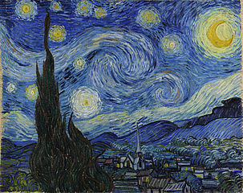
圖1.1《星夜》，梵谷。現藏紐約現代藝術博物館。 *
一般認為畫中的景象、筆觸、色調，以及強烈的對比與扭曲變形，呈現了畫家內心的憂鬱和躁動不安的情感，那是一個孤獨的不容易被接受和瞭解的世界。
但童年時的直覺卻不這麼看，那樣的直覺既不藝術也不科學，它就只是單純的直覺，那僅僅是天上星星的話語。我總是固執地堅持這個想法，而且認為應該也有很多人和我一樣。
現代的一些科學研究中發現梵谷後期作品經常有著類似物理學上的紊流現象，並且據此推測這是由於梵谷長期處於精神疾患中所造成的異于常人的感悟的結果。這個異于常人的感悟究竟是什麼呢？它似乎也可以在一些人生的某些特殊時刻裡發生，譬如：祈禱與靜坐禪修時的入定三摩地、強烈的精神與肉體衝擊、瀕臨死亡、起乩、規律反復的儀式性活動、麻醉藥品的使用，甚至是性愛高潮，人類社會充滿著各式各樣頻繁的有時近乎狂熱的活動，似乎說明了現實世界還不夠真實，我們一直想尋找些什麼更根本的事物。梵谷當時異於常人的感悟或許如同宗教與靈性文明裡經常提到的神秘經驗一樣，多多少少超越了現實時空與有限感官能力的束縛。那個漩渦，就如我小時候一直以為的有人真的看見了聲音，看見了來自天上的話語，畫了下來並且出現在我的美勞課本上。多麼奇妙啊！
然而漩渦並沒有從天空消失，我們就身在其中。
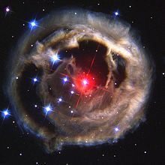
圖1.2 麒麟座V838。圖片來源NSA、ESA哈勃太空望遠鏡 。*
2004年3月4日，美國太空總署NASA和歐洲太空總署ESA公佈了一張哈勃太空望遠鏡拍攝的太空照片，並且宣稱“這幅太空攝影作品與梵谷的名作《星夜》有異常相似之處”。那是麒麟座編號V838的恒星周圍的景象，該恒星距離地球2萬光年。或許NASA只是幽了大家一默，但也說不定誤打誤中。如同人們所熟知的，我們銀河系也是一個漩渦，太陽就位在其中的獵戶座漩渦臂上。
人類的各種感官能力原本就是一體的。
當我還在搖籃的時候，我就能看見聲音的顏色。我看的到我母親對我說話時那種溫暖的紅色，也看的到當別人說謊、吵架的那種灰黑像煙一樣的顏色。後來我甚至能看到聲音的圖案，有的像神聖幾何圖形、有的像雲，各式各樣的圖案都有。
藝術家和小孩子比我們早知道事物背後的真相。
科學試圖精確地描述真相，理解其中的道理。形狀是聲音的身份證，幾何是上面的身份證字號。
聲波會讓介質產生疏密不同的影響，造成不振動的“波節”與激烈振動的“波腹”。我們把沙子撒在金屬板上，用琴弓摩擦板子產生共振時，沙子就會逐漸聚集於波節，形成各種漂亮的圖形(Chladni Pattern)。這首先由克拉德尼Ernst Chladni於1787年重複了上個世紀胡克Robert Hooke所做的實驗並加以記錄出版成書。這個發現，也影響了提琴和吉他共鳴箱的設計。
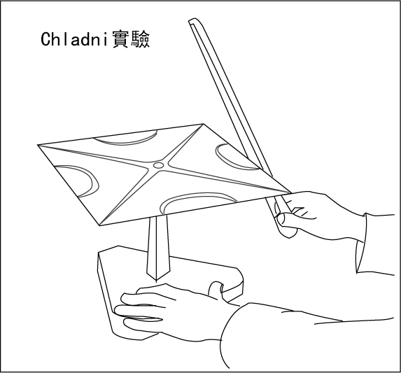
圖1.3 Chladni的實驗以琴弦摩擦金屬板，使板子上的細砂形成各種Chladni圖形
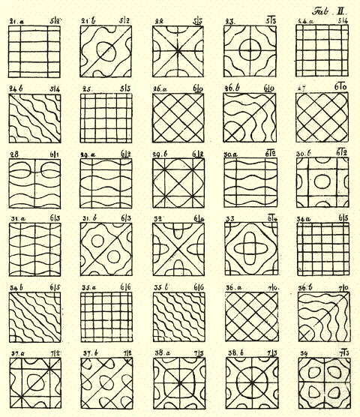
圖1.4 18世紀Chladni實驗所記錄下來的圖形。 *
另一位研究者漢斯．傑尼Hans Jenny，是瑞士醫生，同時也是魯道夫．史代納(Rudolf Steiner)人智學( Anthroposophy)的追隨者，從1960年代直到1972過世為止，他接力Chladni對於聲音波動圖形的研究，並將之命名為音流學(Cymatics)。而這個字的希臘字源意思正是波動的研究，即通過不同頻率的聲波振動水、細沙、油或其他傳播介質，就能得到各種物質的聲波振動的幾何圖案，聲音不只是聲音，它也可以被看見，間接說明了萬事萬物都是波動的顯現。
對Hans Jenny來說，這些看似曼陀羅以及大自然中所常見的圖形，都是由更基本的幾何所構成，他特別觀察到梵文宇宙創造之音OM' (AUM，A創造、U維持、M毀滅)形成圓圈以及一個中心點，如同OM'音的書寫。無獨有偶，古希臘科學家畢達哥拉斯則說出了類似的觀點：“幾何是凝固了的聲音”。這實際上只是Hans Jenny的一個猜想，姑且不論這猜想是否正確，它卻反應了西方文明源自畢達哥拉斯“幾何是凝固了的聲音”的重要觀點，更根本地說聲音與幾何是同一個波動在動靜兩個層面的顯現，而幾何是形狀世界的基底，任何形狀的整體或部份最終都可以化為幾何來表示，就像貼瓷磚一樣，手上拿著一塊塊基本幾何形的小瓷磚，然後你可以鋪陳出任何可能的形狀。也就是說，物理世界大至宇宙結構，小至基本粒子都存在著一個共通的語言“幾何”，幾何除了是物理世界的共通語言，有沒有可能它的另一個面向是連結到心靈世界？如果是這樣，幾何便成了心物之間的一個介面。透過這個介面，心物可以協同運作，“人”就是一個最好的例子，宗教上這常常以靈性符號的方式呈現出來，現實社會上則演變成國家旗幟圖騰。
依上述觀點，梵文OM字正是對OM這個宇宙創造之音經由人聲語言的模擬之後所顯現的形狀的描寫。它是人所理解的，以人為的方式模擬出的那個OM音的形象。
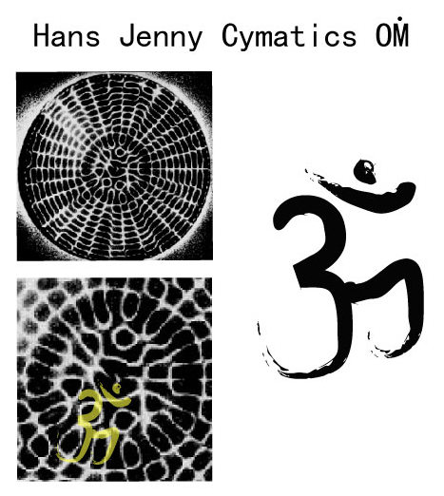
圖1.5 OM，M字上面原有潤符“．”表示鼻音，羅馬拼音為書寫方便有時省略該點，亦有改寫成OM'。 圖右為梵文，圖左下為梵文OM字與Cymatics圖形的可能對應。
再回到前面所說的撒滿了沙子的金屬板，實際上板子本身就已內含了所有可能圖形，而由不同的聲音頻率自行選擇了要哪一個圖形呈現在沙子上面。或許，可以這樣說：是聲音從宇宙的圖形資料庫中調出某一個檔案，這個被調出來的檔案便表示了那個聲音的圖形。就觀察者而言，我們會說是那個聲音創造了屬於它自己的獨特形狀。
追本溯源，宇宙最初始的創造之音OM'，它的波動創造了一切，我們可以聽之為聲音，也可以視之為形象。人類用文字將形狀和聲音加以連結，Hans Jenny音流學對於梵文OM字的探討就顯得別具意義。
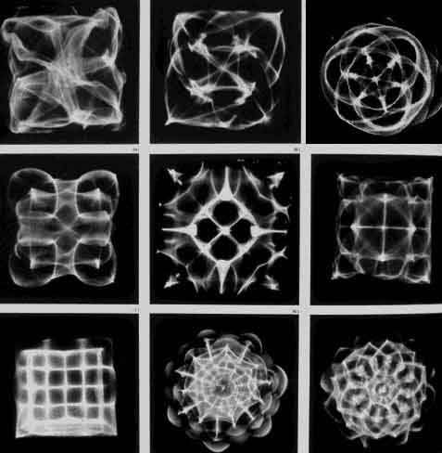
圖1.6 到了20世紀，Hans Jenny的實驗以喇叭取代18世紀時Chladni所使用的琴弦作為震盪源，並且借由電子訊號產生器精確地控制震動頻率而獲得更多更複雜精細的圖案。 *
運用音流學的方法，人們可以抓住聲音、留下聲音的影像，藝術家讓我們看見聲音的舞蹈，海洋生物學家借此瞭解鯨豚的語言，而麥田圈的愛好者也因此多了一個想像空間。
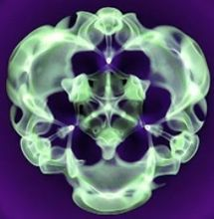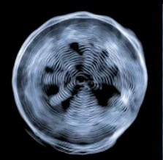
圖1.7 貝多芬第九號交響曲。圖片來源cymascope.com。 * 圖1.8 海豚的聲音。圖片來源cymascope.com。 *
當你在電腦上使用播放軟體時，那些隨著音樂起舞的千變萬化的圖形，或者在音樂會中觀看樂團指揮充滿表情與戲劇張力的動作，甚至是人們平常說話時的習慣手勢，這些在在都為我們直接或間接地描繪了聲音的形狀，不只聽見，同時也看見了。
由於幾何與聲音是同一宇宙波動的不同顯現，因此反過來說，形狀、幾何，也有它的聲音。
老子將聲音、形象、空間三者並列說：大音希聲、大象無形、大器免成。宇宙創造之音、上帝的話語Word，無法以常人的耳根聽見，因為它精細而全面地包含了所有的聲音。創造的聲音成就了宇宙，有限的眼界無法看見它至大的形狀。宇宙又是萬事萬物的終極容器，無所盛(成)而無所不盛，因為它就是物質最基本元素空間的本身。
現代科學證明光在空間中的運動傳播並不需要依賴介質，因而否定了過去傳統上所認為的空間是由最基本的乙太(空)元素所構成。然而如果考慮空間存在更高維度以及空間本身亦有其結構時，那麼空間作為物質最基本元素的可能性就存在了，也就是空間是物質的最底層，或者至少說空間的一個面向是物質的最基本元素，而空間的另一個面向正是心靈的活動場域。空間的心物面向，都各有其多維度、多層級的可能性，它們事實上是一體的，空間為其介面，而幾何正是用來描述空間的結構使得空間不“空”，這個空間不空的內容就是借由它的結構所架構起來的心物世界。
或許可以這樣說：空間是一面鏡子，映照著互為實像與虛像的心物世界。當這一切要能夠被我們觀察、思考並感受其存在時，那麼它最簡單、基本的形式就是幾何。

第二節 語言與文字
聲音這個最精細古老的波動方式，經過人類理性思維的組織與過濾而成為語言，連結了內在世界與外在世界，讓人覺受到心的存在並且將它向外表發，人就有了能力建立文明。語言是一張在時空結構中不斷編織的網，它宣告自我是誰、世界又是什麼，語言也標誌著人類有形與無形的種種活動。
思想賦予聲音意義，聲音也藉由語言回過頭來豐富思想，但是因為聲音被限制在人所能理解的語言之網裏面依照文化規範來運作，我們也就離開了聲音的真實世界越來越遠。
自從學會說話的那一刻起，絕大部份人就註定再也看不見聲音，因為我們忘了包括視覺和聽覺在內的所有感官其實都是一體的，都源自生命最初的同一個細胞，我們總是活在一個以為是分化了的世界的幻相裡，我們就像大海裡的一個細碎浪花，盡情地飛舞著小小的自我，忘卻自己是大海的一部份。如同生前是歸屬於大海，死後也終究要回歸大海，於是老人和小孩是大海多一點、浪花少一些，他們是我們的過去和未來。如果老人和小孩說看見了聲音，你會如何反應？照著書本知識說那只是想像與幻覺嗎？我們為什麼失去了與生俱來的整體觀照的能力以為聲音和形象是不相關的兩回事？在根本的波動層次上，兩者可以互相切換。這在過去是透過定境內觀來達成，而今可以經由科學途徑成為一種普遍的認識。
其實人類並沒有真的完全失去整體觀照的能力，我們發明文字，更正確地說是發現了文字。發現聲音也有形狀，然後將聲音的形狀描繪下來，就像前面談到梵文OM字與OM音音流圖形的關係，於是將文字的起源又推向了可能的更深的層次。
最原始的文字的確是象形文字，除了物體象形之外，有沒有可能存在著聲音象形，也就是能看見了某個聲音的形狀並且將它畫下來？Hans Jenny對於梵文OM字的猜想，讓我們看到另一種可能(見前圖)。
《淮南子．本經》中記載倉頡造字：“昔者倉頡作書，而天雨粟，鬼夜哭。”
在人類文字的創造上，這段記載，很清楚地將語言聲音和形象世界產生具體連結，這個連結，延續了語言聲音的存在時間以及較為精確的可重複性，人類得以更有效地發展文字，這大大地超越了時間三態單向的限制，擴大了集體記憶的容量，凸顯了人的自覺，無怪乎天雨粟，鬼夜哭，驚動天地與神靈，因為人開始意識到創造的秘密是有可能被理解的，而這樣的理解是基於“我是整體的一部份”來的。當人從大地與上天獲取物質與精神的能量時，生命延續，心靈也得到開展，人在天地之間，天地也在人的心中。
語言承載了文明的信息能量，文字扮演了傳遞這信息能量的角色。文字的書寫記載，讓我們透過空間性較強的文字以幾何的方式看見時間所主導的語言聲音。簡單地說，文字符號是語言聲音的整體形狀或幾何結構，而前面所介紹的Hans Jenny則讓我們看到個別的、基本的形狀。前者是模塊，後者是構成模塊的基本單位，猶如磚塊由粘土燒製而成，然後我們用磚塊建造成文明房屋。
對於聲音、語言、文字的理解，東西方距離其實並不真的那麼遙遠，本質上存在著超文化的緊密關聯，來看看西漢易學大家京房的易卦與猶太民族的希伯來文怎麼說。
京房是西漢今文易學“京氏學”的開創者，在易學上提出了八宮、世應、飛伏、納甲、五行、卦氣、陰陽二氣等等看法，從周易之中自創許多占算體例，據說非常應驗。撰有大量易學著作，如今只留下《京氏易傳》三卷。
歷史發展上，易卦隨著社會的演進，逐漸分流為主要是哲理的易學與命理的易學，孔子說“善易者不卜”正表現了這樣的文明軌跡。到了近代受到科學的強烈衝擊，人們也開始從其他角度探討“易”的種種可能，這是一個有機的生長的過程，易的基本精神不易、變易、簡易，其實也就是一種萬有理論的嘗試，這個嘗試是基於根本的易卦而來的，那是陽爻與陰爻兩個符號依上中下或外中內三個層級組合建構而成八卦，又再八卦相重得六十四卦，數學上可以簡單地表示為2³=8 ， 8²=64。八卦是有形世界的成立，它在無形世界也有一個同樣的八卦，有形與無形陽中有陰、陰中有陽成對存在於宇宙而互通有無，变化出八八六十四種可能性，這是物質與心靈意識的交響共振，也是生命多彩多姿的演出舞臺。
易卦可以歸結為一種極簡的幾何結構而與它的數學形式一一相應，表示了宇宙由無到有之太極點、兩儀線、四象面、八卦體的創生歷程，也就是老子所說的道生一、一生二、二生三、三生萬物。
京房的八宮卦，長久以來的易學沿用周易線性卦爻的方式去理解它，其實不同於周易體系將六爻由下而上的線性排列(也就是傳統上的卦爻畫法)，京房八宮卦所描繪的是六十四卦的立體幾何結構，而這樣的幾何結構正與同樣流行於漢代的帛書易卦有著密切的對應關係，顯示易卦是關於宇宙創生的一個幾何模型，不僅僅是傳統易學裡的哲理或卜算應用而已。這樣的幾何模型與西方傳統的根植于埃及與希臘甚至兩河文明的神聖幾何有著深刻的對比連結，人類文明的一體性遠遠超出我們貧乏有限的歷史認知。
觀察京房八宮卦與埃及希臘兩河文明交匯處的希伯來文之間的幾何共通性，看看文字語言的背後究竟是什麼？
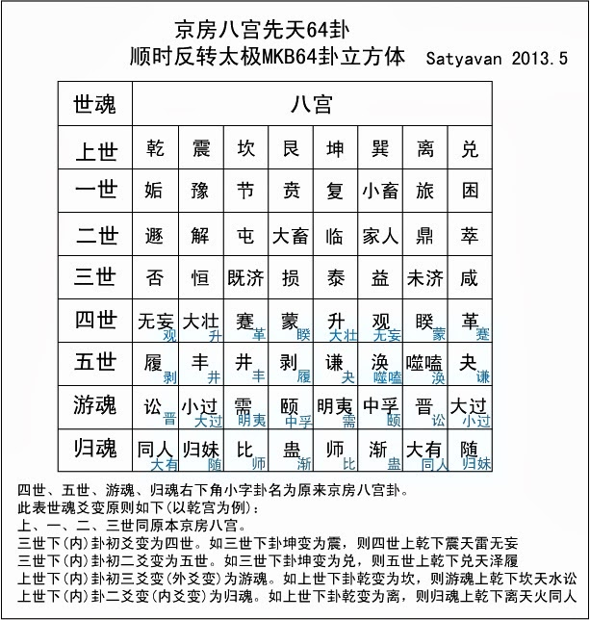
圖1.9 依周易線性卦爻排列的原始京房八宮卦，乾震坎艮坤兌離巽八宮各統一世到歸魂七卦。依易卦幾何結構重整京房八宮卦，各宮上世到三世不變，四世到歸魂變動如圖所示。此圖表與下列兩圖相應。
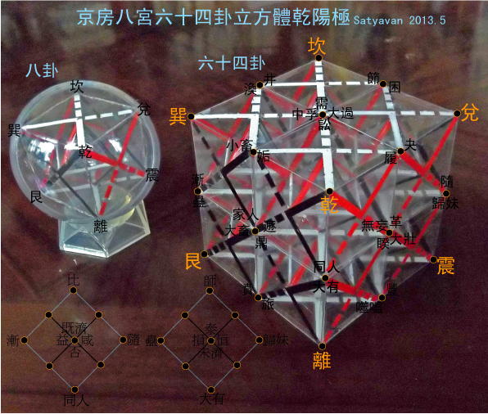
圖1.10 京房八宮卦六十四卦
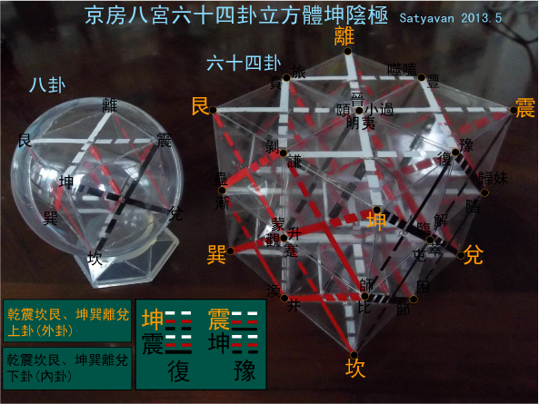
圖1.11 六爻卦上卦三爻、下卦三爻。對應到六十四卦立方體，上卦三爻在大立方體，下卦三爻在小立方體，相對關係為外卦與內卦。大立方體六十四卦由8個小立方體八卦組成，大小立方體為碎形分維的關係，單卦三爻由上而下以白紅黑三色代換便可以構成一個正四面體單掛，八個正四面體單卦形成一個小立方體八卦(如圖左，實際上是一個包含八個正四面體的四面體星幾何結構)。因此大立方體六十四卦可以分解為八個小立方體或四面體星八卦，是一個由64個正四面體組成的矩陣。上世為八頂點八純卦(頂點之中點仍為該頂點)，一世、五世、歸魂為十二邊之十二個中點每點二卦共二十四卦，二世、四世、遊魂為六面之六個中點每點四卦共二十四卦，三世為整個立方體的中心一點共八卦，全部共二十七點六十四卦。
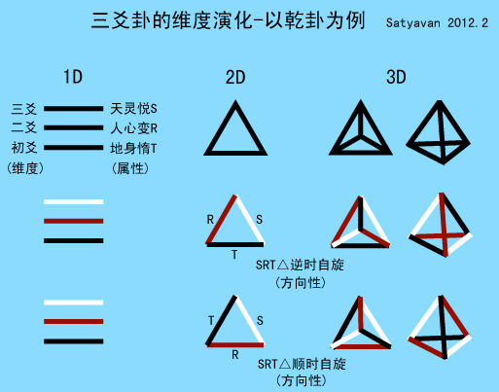
圖1.12 卦爻由一維到二維、三維的過程，圖中以乾掛三個陽爻為例，可以看出傳統周易卦爻的組成方式是一維線性的初二三爻由下而上，在二維正三角形為逆順時左右旋，在三維正四面體便是在自旋的垂直方向上做直線運動所得到的螺旋。靜態上是線、面、體發展，動態上表現為直線運動、圓形自旋運動以及螺旋運動。
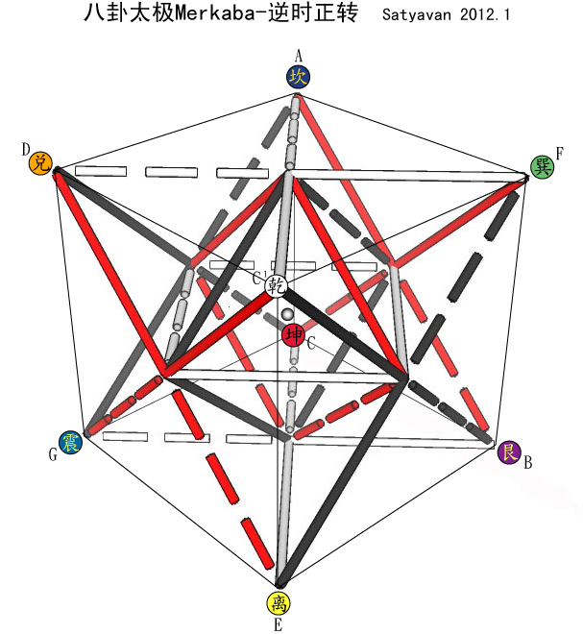
圖1.13 八卦八個三爻卦依三爻卦的維度演化，八個正四面體三爻掛最後便組成一個四面體星八卦。
京房對於易經六十四卦的組成方式，自有一套不同於周易體系的世魂原則。如果以立體幾何的觀點來看，那麼京房依世魂原則所成立的八宮六十四卦，便成為對立方體(正六面體)幾何元素點(八頂點)、線(十二邊)、面(六面)、體(一體)之中點的描述。在幾何觀點之下，京房八宮六十四卦與西方神聖幾何生命之花完全對應，這揭露了一個可能，人類文明實際上有著共同起源，東西方確實比我們所知道的來得更近。關於易卦幾何結構的形成及其與西方神聖幾何的關係，在後面幾章會有進一步詳盡的探討。
單就京房的八宮世魂二十七點六十四卦而論，在希伯來文裡，竟發現同樣的幾何結構，這是怎麼回事呢？
希伯來語屬閃含語系閃語族，阿拉伯語為其兄弟語言。在長久的歷史裡，希伯來語主要使用於聖經與宗教方面，到了現代則經由以色列復國而重新成為猶太人的生活口語，以希伯來字母由右至左橫寫。
希伯來文學者Stan Tenen曾於1992年就希伯來文之為神聖語言，研究希伯來文字母的源起以及舊約聖經創世紀之希伯來文字母順序所隱含的數學結構，將3維管狀環體置入四面體之中，從中找出27個主要系統位置，並再推衍出希伯來字母，且字母順序完全一致。Tenen也運用類似的幾何結構導出希臘、阿拉伯字母，足可證明幾何圖形之神聖性質。

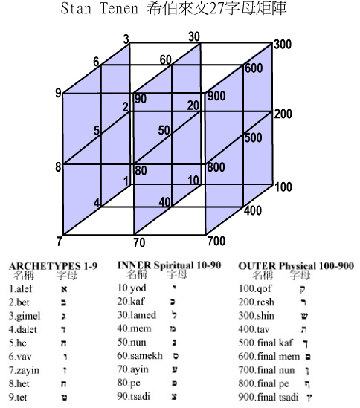
圖1.14 希伯來字母代碼是猶太教卡巴拉(Kabbalah)神秘哲學用來解經的方式之一，1-9、10-90、100-900共27字母。將希伯來字母與數字相互替換的一種靈數學(numerology)。1-9屬原型的神性，10-90屬內在心靈的人性，100-900屬外在物身，也就是易卦所說的天人地或西方宗教所稱靈心身。可以確定的是神性第一個字母Alef代表的是希伯來文裡的Master上主與阿拉伯文裡的Allah真主阿拉，Stan Tenen稱之為All Consciousness。概念上與乾天相應。
其他關於StanTenen的研究，詳情請參見Meru Foundation，http：//www.meru.org
其實人類語言常被認為有其神聖的起源，是源自於神的語言。透過Tenen的研究提供了語言音聲與幾何之間密切關係的一個有力證據，這也同樣反應在音流學與畢達哥拉斯的理論上。以此為借鏡，我們可以觀察到京房八宮卦之依世魂原則所建構的立方體64卦(由8個正四面體單卦合組成一個四面體星八卦，8個四面體星八卦合組成64卦，為64個正四面體組成的矩陣)，在幾何結構上，64卦立方體與希伯來文字母兩者相應，亦都存在著陰陽與天人地的狀態，於是“卦”便如實對應到語言音聲的所有基本音素，音素經由幾何連結心物而成為心靈向外之表發。在較微觀的身心結構上，語言的幾何面向可能正扮演著編碼的角色，也就是說27連結了語言與幾何的關係，64連結了DNA與幾何的關係，50依瑜伽梵音五十音理論則連結了語言與腺體、神經、身心cakra脈輪能量系統最終並關聯到幾何。幾何是所有身心面向的共同基底，就人這個小宇宙而言，它亦的確是各種心物層面的共通語言。
希伯來語、阿拉伯語、希臘語等音素文字之幾何結構，相應於京房八宮64卦幾何，表明了64卦與聲音的關係，形成了音素、人身能量系統(脈輪對應梵文五十音)、64卦，而語言是人的身心能量之向外表發與溝通。文字是這個基本幾何結構的衍生物。

第三節 光線與聲音的秘密
人類的大腦裏，有兩個最主要的生物時鐘控制著生命所需的節奏，一個在眉心輪範圍的視神經交叉上核，經由視神經所得到的光線信號計算時間，它是和我們身處現世的即時生存有關的計時。另一個在頂輪範圍的松果體，從生物演化來看，這是已經退化了的第三個眼睛，它經由雙眼接受日夜的光線明暗變化，決定褪黑激素分泌的多寡，進而控制生物的休息與活動，另外也可能直接感應環境中的各種精細波動，這關係到超現世的長時演化的計時，和人的各種超現世、非現實的神秘經驗息息相關。
從上述這個觀點來看，第三眼表面上的退化反而是一種真正進化的結果。換句話說，眼前有一個面向物質世界的時鐘，內在還隱藏著一個面向靈性世界的時鐘。自然情況下，我們藉由清醒與沉睡出入物質世界與靈性世界，而夢境是這兩個世界的交集、混成或連結，它是個體生命也是集體文化的本質。夢境作為一種清醒與沉睡的連結，於是在兩個時鐘之間形成一道聯動開關，此開彼關、此關彼開，陰陽相生相剋，他們是命運共同體，不同於靜態的同時開或同時關，兩者動態地並存著，這也反應了一個本質：時間遠觀像是實線、近看其實是呈現虛線的非連續跳躍，彷彿打水漂一般，那水漂石片一路跳躍向前飛奔。這就是說當我們處在更精細或定靜的狀態下，便發現時間並不是一條連續直線，而是像……這樣的虛線向前進。“光”就是這個小小的水漂石片，時間算盤上的小珠子，努力不懈地計算著時間，讓我們聽到了心跳的節奏和宇宙的旋律。
因為光，我們感受到時空與自我的存在並且勇於探索世界的未知領域。
聖經創世紀第一章：
起初神創造天地。 地是空虛混沌。淵面黑暗。神的靈運行在水面上。
神說，要有光，就有了光。 神看光是好的，就把光暗分開了。
神稱光為晝，稱暗為夜。有晚上，有早晨，這是頭一日。
在創世紀的頭一日裡，因著神的話語而創造了光。接下來的幾天又陸續創造了大氣、旱地、植物、天體和動物，第六天神耶和華按照自己的形象創造了最早的人類亞當和夏娃。第七天神對自己的創造感到很滿意，便將這天定為安息日。在人類的實際生活上，借著光線形成生物時鐘的節奏律動，時間則賦予表達聲音語言的可能。如果創造者與被創造者都是鏡子，兩面鏡子互相映照的結果是向遠處無限延伸的鏡中鏡，就像Fibonacci數列那樣螺旋波動著向無盡的黃金比率逼近，這正是生命成長演化的基本規律。
在原始佛教經典四阿含經中的長阿含經第四分的《世紀經》最後一品《天地成品》述說地球人乃源起於光音天人而下生於地球的生命。佛教裡的天，由下至上分為欲界六天、色界四禪十八天、無色界四天，總共二十八天。光音天是色界二禪的第三天，此天界眾生原本可以神足自在飛行，以光代音口說光語，又具天眼、天耳、宿世、他心等等神通，來到地球，最後與地球環境同化，從天界退化成具有物質肉身的凡人。
語言以聲音的波動表發心意，光音天人則以相對精細、快速的光的波動來達成。現代的光纖或電磁波無線通訊，可以說是一種較低階的光語形式，它最後仍然需要轉譯成實際的聲音才能被人理解，而通常所說的心電感應現象則更接近光語。由此來看，Hans Jenny對於音流學的種種發現就更加顯得意義非凡。
顯然佛陀和舊約聖經一樣，都不認為人是從猴子這樣的靈長類動物演化而來。聖經說人是神按照自己的形象創造出來的，比對佛陀的說法，可以看到兩者之間存在著一個共同的現象，也就是說，人是更高或更精細的存在者在物質世界的投射。人源起於一種較高階生命形態的退化結果，而宗教主張這個退化程序是可逆的，人可以透過靈修回歸到那個原初的理想狀態，這個理想狀態甚至是多層級的，終極目標是超越生命，和宇宙的本源合而為一。這個對原初理想狀態的追求，表現在科學上，就成了對於萬有理論的熱烈追求。
對於擁有物質肉身的人類來說，在更深層次上是一種光的存在；在現實世界的我，是這個較為純粹的存在光體的一個粗鈍化的投射。我只是那個真實之我的影子，影子被投射在地面上，隨著地形的起伏，影子又有各種不同的變化。
這個更高或更精細的存在者，是人類宗教信仰中廣泛意義下的“神”。宇宙胚種論認為地球最初的生命形式是來自地球之外，可能經由其他天體的墜落而進到地球，既然如此，那也就不能排除外星智慧生命植入的可能。
演化是大宇宙的靈修，靈修是個體小宇宙的即時演化，因此在靈修的過程中，時間顯得不同於以往，身心結構也產生了極大的變化，遠遠大於自然狀態下的一般演化。臨終時，一開始生理上的表現為腦部缺氧，此時腦機制的自救行為會集中保存僅剩的能量(一如入定之氣集中脈眉心輪)同步並放大其即時生存時間，使之趨近頂輪長時演化時間，個體短時間消弱甚至消失，而宇宙整體演化長時間相對獲得加強。人在主觀意識上和宇宙整體越來越融合為一，對他而言這一切都是真實的體驗，而這樣的體驗是建立在超越物質層次的更高維度次元上面。
刹那或永恆，完全只是意識的一種聚焦。大腦 (眉心輪、頂輪松果體)以光線計時，音樂因為聲音而成其為時間藝術，繪畫因為光線而成其為空間藝術，當速度達到光速則時間停止，因時間而存在的聲音便回歸其空間本質，亦即時空一體，這是光線與聲音的原貌。

第四節 音樂與音符
音樂為我們留下了聲音的另一個身份。
上個世紀80年代的某一天，我在書店的一個角落裡偶然發現一卷古琴錄音帶，第一次真正知道什麼是古調雖自愛今人多不彈，彈的原來是這泠泠七弦上的古琴。常言道：古琴難學易忘，說的正是古琴那特有的記譜方式，歷史上古琴音樂向來只流傳在士人階層而顯得有些曲高和寡，又因為旋律舒緩內斂音量較小，於是乎音樂的本質傾向於自我的修身養性，不為表演而存在。
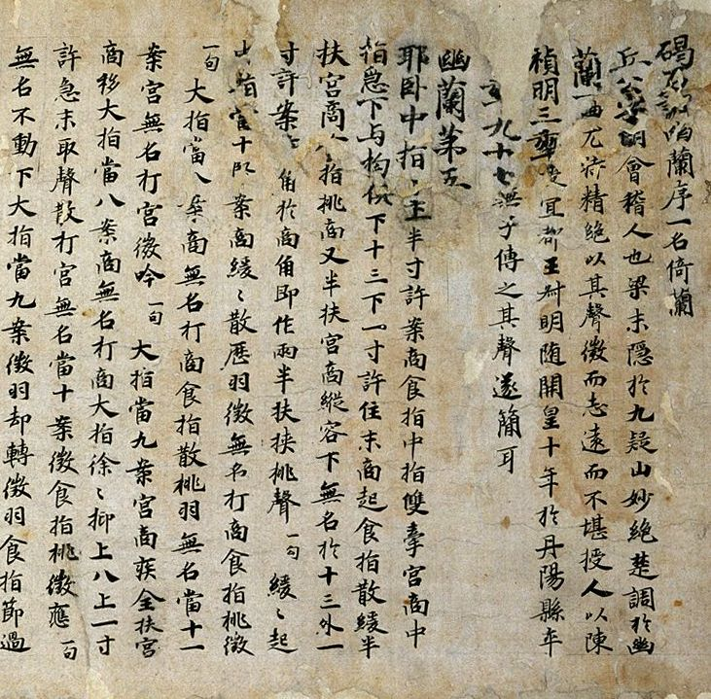
圖1.15 唐初手抄卷碣石調幽蘭文字譜。現藏日本東京國立博物館。 *
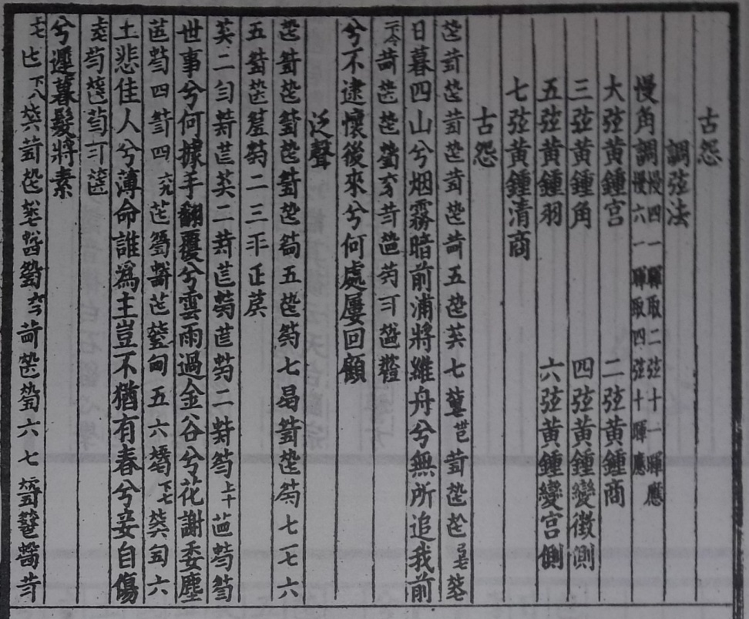
圖1.16 陸刻本姜白石古怨減字譜。作者翻拍自唐健垣編篡《琴府》收錄之琴譜 *
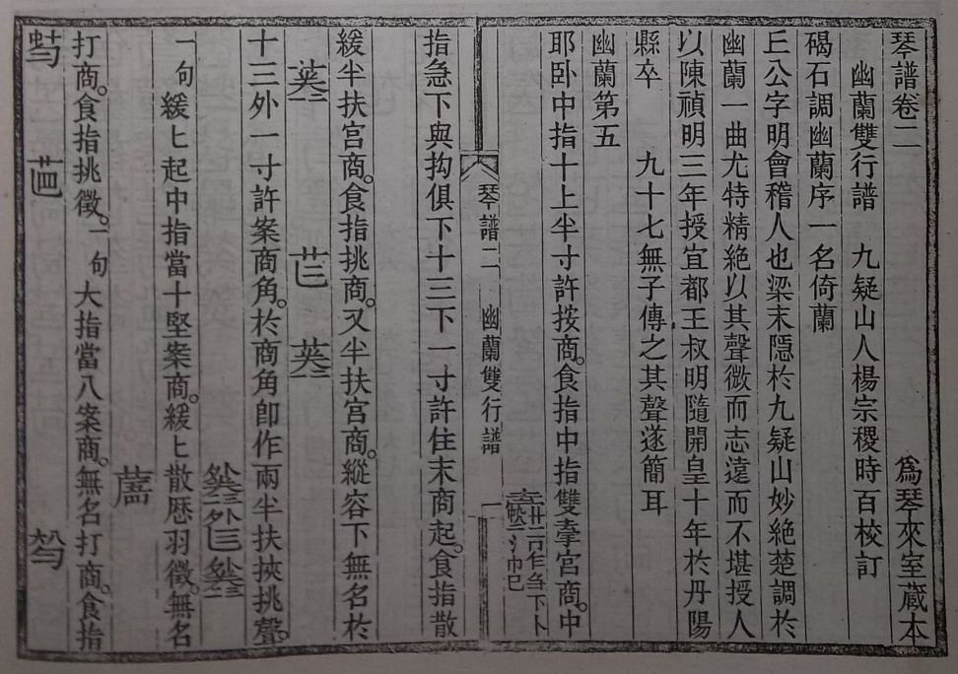
圖1.17 幽蘭文字譜與減字譜雙行對照。作者翻拍自唐健垣編篡《琴府》收錄之琴譜 *
目前所見最早的琴譜是南朝丘明所傳唐初手抄卷的文字譜《碣石調．幽蘭》以及宋朝姜白石的減字譜《古怨》。文字譜本身只是一篇描述彈奏指法的文章，記載了所彈何弦、所按徽位以及指法如何，並未標示音高與節奏，不同於古典戲曲所用的工尺譜或現代的五線譜，音樂最重要的旋律與節奏完全倚賴口授心傳或實際打譜彈奏之後才能知曉，樂譜只是作為一種彈奏指法的備忘而不是音樂本身的精准重現，因而同一個譜，經過不同人的實際打譜彈奏，自然允許了較多的再創造，所呈現出來的音樂便反映了深厚的人文特色。由於文字譜使用上的不便，到了唐代又進一步將文字譜簡化為減字譜，將文字譜所敍述的左右手指法減省筆劃成為接近符號化了的減字，如：人表食指、夕表無名指、木表抹、丁表打、卜表綽、氵表注、亍表吟、尚表淌、立表撞、弓表引、乏表泛、早表撮、弗表拂。再將幾個減字符號合組為一字，以這個複合的減字表示樂音的彈奏指法。於是在閱讀減字譜時，感覺就像是在寫書法或打拳，果然金庸《笑傲江湖》裡令狐沖隨身帶著一本琴譜，別人卻誤以為定是武功秘笈，拿來一看，有看沒有懂，反而更加覺得高深莫測。
聲音化成了一組陰陽往來的手勢動作，聲音是一種陰陽變化的結果，這個變化稱之為波動，不獨聲音，萬事萬物也都是如此誕生。從波動來說，看見聲音是很自然的事，如同聽見形狀一般，“聽見”這個詞不正說明了一切，那並非只是文學修辭，而是一種事實，也許悠遊大海中的鯨豚們最清楚。
《紅樓夢》八十六回有一段描寫賈寶玉不識琴譜，以為是有字天書，被林黛玉嘲笑。
一面瞧著黛玉看的那本書。書上的字一個也不認得，有的像“芍”字，有的像“茫”字，也有一個“大”字旁邊“九”字加上一勾，中間又添個“五”字，也有上頭“五”字“六”字又添一個“木”字，底下又是一個“五”字，看著又奇怪，又納悶，便說：“妹妹近日愈發進了，看起天書來了。”
黛玉嗤的一聲笑道：“好個念書的人，連個琴譜都沒有見過。”
寶玉道：“琴譜怎麼不知道，為什麼上頭的字一個也不認得。妹妹你認得麼？”
不只江湖習武之人沒看過琴譜，連賈寶玉好個念書的人也都不懂。後來這一段是林黛玉對減字譜的舉例解說：
寶玉道：“我是個糊塗人，得教我那個‘大’字加一勾，中間一個‘五’字的。”
黛玉笑道：“這‘大’字‘九’字是用左手大拇指按琴上的九徽，這一勾加‘五’字是右手鉤五弦。並不是一個字，乃是一聲，是極容易的。還有吟、揉、綽、注、撞、走、飛、推等法，是講究手法的。”
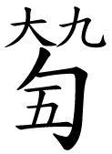
圖1.18 做一個簡單粗略的對比，拼音字用語言的基本音素拼寫，那麼減字譜的“字”就是用手勢動作的減字符號與琴弦的序位來構成。拼音讓我們說出話語，減字讓我們彈奏出音律。
在減字譜裡，聲音先是被看見，經過一段空間中的動作推移然後才被聽見。相對於五線譜的精准，較原始的減字譜實際上表達了人類原有整體的尚未分化的能力。新世紀音樂家喜多郎早期的創作裡，由於不懂五線譜，他自創類似圖畫的方式來記譜，一種只有他自己才看得懂的圖畫樂譜，和古琴的減字譜比起來，又更加原始而直接了。
不論看到的光線，聽到的聲音，或是物質、心念、思想最終都可以回溯到波動的本質。諸法如一，而意識分別之，無別與有別之間，有我與忘我之間，在現實與夢的交響之下，意識的轉換與聚焦定位決定了什麼是個體之我、什麼是宇宙全體。
構成聲音的波動，同時也顯現為空間的基本形狀“幾何”。那將是畢達哥拉斯最重要的發現之一。

第五節 畢達哥拉斯的夢想
在數學的天地裡，重要的不是我們知道什麼，而是我們如何知道什麼
——畢達哥拉斯
西元前580年左右，畢達哥拉斯出生於希臘艾奧尼亞群島主要的島嶼城市之一的薩摩斯島Samos，薩摩斯島是位在靠近波斯小亞細亞岸(今土耳其)的希臘屬地，經濟文化各方面都極為發達，當時甚至遠勝於希臘本土。在這樣的環境裏成長，畢達哥拉斯自幼便接觸來自希臘東方各國的宗教文化，年近三十，成為泰勒斯的學生，這時遙遠東方的孔子剛誕生，悉達多也還只是個少年太子。由於畢達哥拉斯的思想、作風頗為特異，當地人並不是那麼喜歡他，幾年後便離開薩摩斯前往埃及遊歷，在埃及前後待了至少16年以上，據說還去過阿拉伯、腓尼基、巴比倫、猶太甚至印度。這段時期對畢達哥拉斯產生了非常重要的影響，他不只見證到埃及人最重要的關於尼羅河氾濫之後因為重新丈量土地之需而發展起來的幾何學，他也在神廟中沉浸於宗教神秘之學的靈性修煉。同一期間，佛陀出家開始了他偉大的悟道之旅。孔子則正在經歷他青年期之前的種種艱難生活與試煉。
當畢達哥拉斯從埃及返回故鄉薩摩斯時，已經是個快五十歲的人了，隨即展開他的講學事業，由於成效並不顯著，十年之後移居南義大利的希臘領地，最後在克勞東Croton成立一個類似宗教的秘密社團，男女兼收，財產公有，組織紀律非常嚴整，不得對外任意洩露其神聖的學說知識。在這裡，畢達哥拉斯充分實現了他的理念，並為往後長達兩百年的畢達哥拉斯學派奠立基礎。
西元前500年畢達哥拉斯結束了他精彩的一生，享年八十。隔年孔子為魯國司寇，正要大展治國主張。
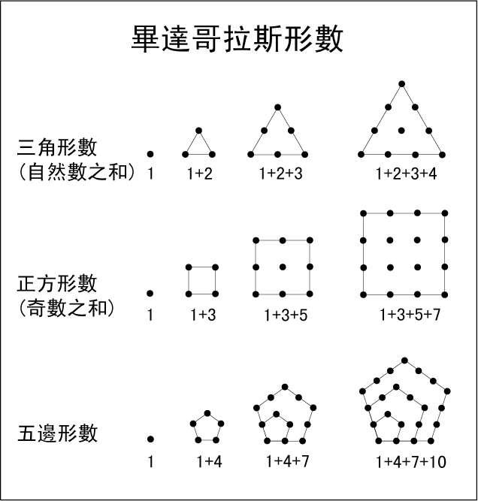
圖1.19 畢達哥拉斯將發軔於土地測量的幾何知識，透過形數一體的方式，使得幾何從經驗科學轉化為邏輯演繹的科學。
畢達哥拉斯及其學派最為人熟知的自然是在數學上的貢獻。早在畢達哥拉斯之前中國、巴比倫便已知道直角三角形的勾股定理，也就是日後所稱的畢氏定理。幾何一詞源自于古埃及丈量土地的測地學，但是在畢達哥拉斯之前，幾何都還只是一種經驗科學，經過畢達哥拉斯的數學化之後，幾何成為一種演繹推理的系統化的科學。它不必是爲了丈量土地的實用目的而存在，幾何的本身就是目的，畢達哥拉斯以演繹法證明斜邊的平方等於兩直角邊的平方之和。他又通過原子說將數與形結合為一體，最基本的數是“一”，“一”是點，由此而構成了幾何的要素：點、綫、面、體。數不但有量的多寡，也具有幾何形狀，如三角形數、正方形數、五邊形數，這就決定了物理世界的一切自然形式，在他看來“萬物皆數”，數是一切的根本，有了數才有幾何之點，然後是面、線、體。他又發現並證明了正多面體只有五種，其中的四、六、八、二十面體構成物質世界火、土、風、水四大元素，因此先有數後有物，數是萬物的本源，都必須遵守數的和諧關係。
這尤其表現在畢達哥拉斯對於音樂理論的探討，與其說是關心音樂的內容，不如說在乎的是音階這個聲音的物理現象，因為音樂的內容畢竟是與世俗的物質世界相關，他發現可以用弦長的比例來界定音階，比如弦長為1與弦長為2，振動彈撥出來的是相隔八度的兩個音，於是音階及其和諧關係最終都是一種簡單的整數數學比例，他用單弦琴(monochord)作實驗，定出音律：
音階：C D E F G A B C'
弦長：1 8/9 4/5 3/4 2/3 3/5 8/15 1/2
這個情形也同樣用在天體的運行上，也就是所謂的天體音樂(Musica universalis)，即聲音、形狀、數字以圖形比例結合為一體，日、月、行星諸和諧天體的運行都各有其獨特的聲音。
由於萬物皆數，而數的純粹，可以讓人經由數的學習上升到精神與靈性的較高狀態，透過外在的戒律要求與內在的數學學習使靈魂得到淨化，也因此，科學的目的是爲了淨化靈魂而不是爲了控制物質世界，科學是用來幫助人們去除蒙蔽以淨化靈魂的一個手段。近代的西方哲學似乎不太能明瞭畢達哥拉斯的用心，來看看羅素在《西方哲學史 》第三章怎麼說：
畢達哥拉斯對古代和近代的影響是我這一章的主題﹔無論就他的聰明而論或是就他的不聰明而論，畢達哥拉斯都是自有生民以來在思想方面最重要的人物之一。數學，在證明式的演繹推論的意義上的數學，是從他開始的﹔而且數學在他的思想中，乃是與一種特殊形式的神秘主義密切地結合在一起的。自從他那時以來﹐而且一部分是由於他的緣故﹐數學對於哲學的影響一直都是既深刻而又不幸的。
羅素一方面肯定畢達哥拉斯將數學引入科學，另一方面又質疑畢達哥拉斯的數學乃是與一種特殊形式的神秘主義密切地結合在一起，指的就是“淨化靈魂”。也許他忽略了畢達哥拉斯在埃及那一段歲月靈性上的體驗是如此重要，再加上埃及的經驗幾何結合了希臘本身所擅長的邏輯，蛻變出以數學為基礎的真正意義上的科學，畢達哥拉斯實際上為自己找到了一種直覺與理性合一並進的靈性道路的生活方式。羅素又說：
但是這一切與數學又有什麼關繫呢﹖它們是通過一種讚美沉思生活的道德觀而被聯系在一片的。伯奈特把這種道德觀總結如下﹕
“我們在這個世界上都是異鄉人﹐身體就是靈魂的墳墓﹐然而我們決不可以自殺以求逃避﹔因為我們是上帝的所有物﹐上帝是我們的牧人﹐沒有他的命令我們就沒權利逃避。在現世生活裏有三種人﹐正象到奧林匹克運動會上來的也有三種人一樣。那些來作買賣的人都屬於最低的一等﹐比他們高一等的是那些來競賽的人。然而﹐最高的一種乃是那些只是來觀看的人們。因此﹐一切中最偉大的淨化便是無所為而為的科學﹐唯有獻身於這種事業的人﹐亦即真正的哲學家﹐才真能使自己擺脫生之巨輪。”文字涵義的變化往往是非常有啟發意義的。我在上文已經提到“狂歡”﹙orgy﹚那個字﹔現在我就要談談“理論”﹙theory﹚這個字。這個字原來是奧爾弗斯教派的一個字﹐康福德解釋為“熱情的動人的沉思”。他說﹐在這種狀態之中“觀察者與受苦難的上帝合而為一﹐在他的死亡中死去﹐又在他的新生中復活”﹔對於畢達哥拉斯﹐這種“熱情的動人的沉思”乃是理智上的﹐而結果是得出數學的知識。這樣﹐通過了畢達哥拉斯主義﹐“理論” 就逐漸地獲得了它的近代意義﹔然而對一切為畢達哥拉斯所鼓舞的人們來說﹐它一直保存著一種狂醉式的啟示的成份。這一點﹐對於那些在學校裏無可奈何地學過一些數學的人們來說﹐好象是很奇怪的﹔然而對於那些時時經驗著由於數學上的豁然貫通而感到沉醉歡欣的人們來說﹐對於那些喜愛數學的人們來說﹐畢達哥拉斯的觀點則似乎是十分自然的﹐縱令它是不真實的。仿佛經驗的哲學家只是材料的奴隸﹐而純粹的數學家﹐正象音樂家一樣﹐才是他那秩序井然的美麗世界的自由創造者。
當靈魂無法得到淨化，靈魂便不斷地在“生之巨輪”中輪迴，而只是來觀看的人們，他們在觀照自我、觀照這個世界，他們在無所看而看，一如創造者目證著自己的創造。畢達哥拉斯以基於內省的宗教直覺，以及向外的探索萬象之間的數學共相進一步找到永恆世界的聯繫，而這兩者終將匯歸一處，至內至外，至小至大，如一無別。畢達哥拉斯使天文、幾何、音樂三者數學化，使得科學成為是一種非物質的、概念化的純粹精神上的探討，於是科學成為淨化靈魂的手段，數學乃是畢達哥拉斯的一種觀照。他身兼神秘主義的宗教靈性導師與理性邏輯的數學哲學家，兩者的目的卻是一致的，這如同陰陽太極一般，衝突矛盾與協調統一是兩個，也是一個。當你在發展理性的時候必須暫時將它看成是兩個，當你在邁向直覺的時候必須暫時將它看成是一個，這是動態的生命，並呈現為極致美學的神秘，超越相對絕對，進入一種不可言說、道可道非常道的無相境界。最後羅素這樣評論：
大多數的科學從它們的一開始就是和某些錯誤的信仰形式聯繫在一片的﹐這就使它們具有一種虛幻的價值。天文學和占星學聯繫在一片﹐化學和煉丹術聯繫在一片。數學則結合了一種更精致的錯誤類型。
這是針對“萬物皆數”而說的。長久以來，科學被誤認為是個獨立王國，與精神意識的世界無關，科學幾乎就只能是唯物的。然而在“怪異”的量子論出現以後，這個獨立王國已經漸漸在自我轉型，誰將重整科學的江山呢？也許畢達哥拉斯的虛幻價值並不虛幻，在畢達哥拉斯看來，再沒有什麼比靈魂的淨化與昇華更真實的了！物質世界，那個看似可以被掌握的世界，反而更像是個影子。
由於畢達哥拉斯秘密社團的運作方式，當他的學生希伯索斯(Hippasus)提出：就邊長為1的正方形，以其對角線為斜邊所構成的直角三角形，證明了這個斜邊為無理數根號2，據說這洩露了天機，破壞了畢達哥拉斯一切都是整數或整數之比的有理數的信仰，而這正是形數的原子說不可避免的結果。最後希伯索斯被投海而死。這促使了後來的歐幾理得幾何跳脫畢氏的原子說，採用公理、定理說，一舉真正奠定科學的基石。

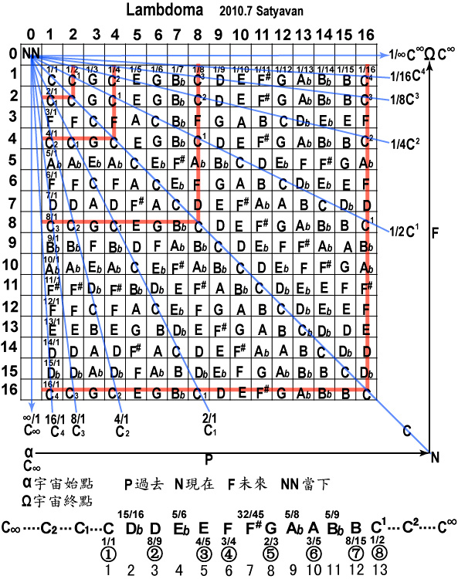
圖1.20 如弦長1(1/1)為C，則弦長2(2/1)為低八度之C1，弦長1/2為高八度之C¹。同理，1/4為高二個八度之C²，4/1為低二個八度之C2。當下是指微觀狀態下時空近乎一體無別而面向零的空無，這個空無是萬有的源起，對我們的四維時空而言，它可以暫時被視為是較高維度的存在，宗教上泛稱為“神”。
畢達哥拉斯對於音階理論的研究，具體表現為畢達哥拉斯表16×16的矩陣，這又稱為Lambdoma，以弦長比例列出音階。從這裡可以很清楚地看到數學、幾何、聲音、以一體的方式同時存在於同一個波動的結構裡面，這個結構所要描述的正是宇宙的實相，一個精神意識的靈性實相，包含著時空以及無常變化的物質世界。
正是聲音揭露了秘密，接下來要走向東方，到佛陀與孔子的故鄉，用不同的語言繼續畢達哥拉斯未竟的夢想。

第二章 至大無外至小無內
畢達哥拉斯以科學爲淨化靈魂的手段，在歷史上畢竟沒有得到真正的實現，他的理想從未成爲人類社會的主流，相反地科學與宗教、靈性一直存在著難以化解的衝突矛盾，這樣的矛盾長久以來主導著西方文明的發展，到了今天，活在科學時代的我們，很多看起來清楚明白、理所當然的事物，實際上也還只是潜藏著的、神秘而無法理解的事物的投影。
畢達哥拉斯之後的柏拉圖(公元前427-347)在《理想國》第七卷裏借由他的老師蘇格拉底之口，說了一個很有趣的洞窟隱喻：
想像一個很深的洞窟，有一群人從小就被囚禁在裏面，頭頸和雙脚都被捆綁著，不能走動也不能轉頭，只能向前看著洞窟底部的岩壁。在他們背後稍遠的高處燃燒著火堆，火堆和這些被囚禁者之間有一道矮墻，矮墻就像設在傀儡戲演員和觀衆之間的一道屏障，演員把木偶舉到屏障上面表演。再想像有些人拿著各種東西舉過墻頭從矮墻的後面走過，那些東西包括了用木石製作的人偶和動物。這些可憐的被囚禁的人們，因爲只能一動也不動地向前看著洞窟底部的岩壁，他們既看不到自己也看不到身邊的其他夥伴，更別說是背後的火堆、矮墻以及那些搬運東西的人和所搬運的東西，他們唯一能看到的就是那些舉過矮墻的東西在岩壁上的投影，如果搬東西的人在交談，也會被當做是那些影子發出來的聲音。
被囚禁在洞窟裏面的人們所認知的世界其實只是影子而已。
如果解脫束縛得到自由，人們會看到形成影子的那些事物，再如果又走出了洞窟，人們將看到陽光之下一個更真實、豐富、變化萬千的世界。
生命與生活的現實是一層又一層的洞窟以及無盡的黑暗與光明之間的探索。
波蘭女詩人辛波斯卡(Wislawa Szymborska)的一首短詩“三個奇異的詞”也許可以鐫刻在洞口：
當我說出“未來”一詞，
第一個音節已成過去。
當我說出“寂靜”一詞，
我便將它毀掉。
當我說出“空無”一詞，
我造出了某物，不再空無。
人總想賦予世界一個什麽意義，但無論什麽樣的意義却都只是短暫的浮光片影，究竟實相遠遠超出各種形式語言的範疇，神話、宗教、哲學、文學藝術、科學都是那究竟實相在洞窟岩壁上的投影。人，真的可以解脫束縛，為自己爭取自由嗎？現實裏的情況往往是，祈求讓自己遠離世俗的一切，躲入深山洞窟之中。有時這是一種心智鍛煉的必要過程，有時只是單純爲了逃避。
據說有些大師們長年居住在深山洞窟之中與世隔絕苦心修煉，筆者年輕時心嚮往之而不能，日子一天一天悄悄流逝，二、三十年過後才稍稍明白，原來自己所居住的這個城市是另一種形式的洞窟，真實的深山洞窟反而是奢侈的享受。心裡一直隱藏著尋找洞窟的情結，在那裡也許可以發現真正的“光”。
後來開始接觸了印度靈性文明的相關知識，覺得似乎離喜馬拉雅山的洞窟又近了一些。
想像來到喜馬拉雅山的一個洞窟，空蕩蕩的沒人在家，或許大師下山雲游去了。在洞口並沒有看到“三個奇異的詞”，倒是看到一些梵文咒語或詩句：
Yadrshii bha'vana' yasya siddhirbhavati ta'drshii
“你怎麼想就怎麼變”
很熟悉的一句話，心想事成，總有一天你會真的變成你自己心念所想的那個東西。不管結果如何，對著“空無”一物的洞窟大喊“寂靜”一詞，洞窟也將忠實地迴響“寂靜”，讓我們對“未來”仍然抱持著希望，重點不在真實與否，而在於生命確實因此能夠繼續走下去。

第一節 梵文五十音與脈輪Cakra
梵文由字母五十音拼寫而成，其中包括16個母音和34個子音，分別屬于身心能量系統的七個主要脉輪(Cakra) ，相應於物身、心靈與精神意識(身、心、靈)三個生命層次，生理上表現爲藉助于腺體、次腺體、神經等方式連通心與物，形成肉身、情感與思想三合一的生命形態。
人的習性(vrtti)或心緒傾向是內在心靈波動的向外表發，它反應了生命活動所累積的潜藏的業力經由神經與血液得到開展，習性的種子在腦中，種子的最初表現是發生在大腦頂輪松果體與眉心輪腦下垂體以外的次腺體之中，腺體産生的波動經由傳出神經向外表發。
Vrtti的數量依身體結構的複雜性而定，結構體越複雜Vrtti的數量就越多。通常人身擁有一千種Vrtti，在比較表層的粗略顯現則有五十種。頂輪松果體具足全部一千種Vrtti，因此被稱為Sahasrara Cakra，梵文Sahasrara意爲一千。
每一個脉輪都各自控制一些Vrtti，每一Vrtti也都各有其音根，這就是五十梵音的緣起。
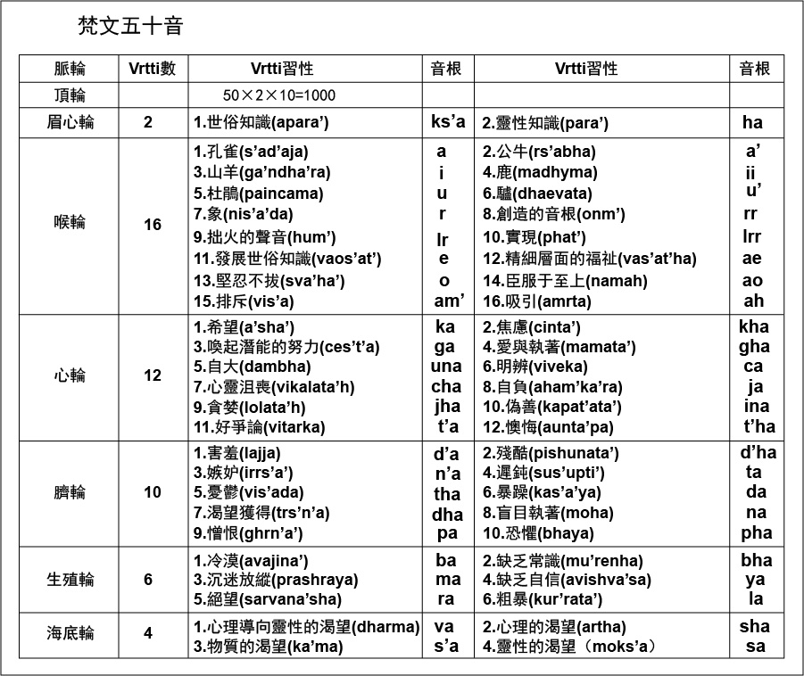
圖2.1 Vrtti即習性，或譯作心緒傾向。頂輪Vrtti數50 × 2 × 10 ＝ 1000，2爲向外與向內的産出與反饋或是同一事物的外顯與內隱，比如念頭的付諸實現與內隱的念頭本身。10為十方，是空間的八方與上下。
五十梵音表示了人類所能發出的基本聲音，幷且以此組合建構成爲語言，從無到有、從內到外、從精細到粗鈍、從純粹心念到情意表達，語言經歷了一段遙遠的歷程。首先，心念的波動與相應的物質波動産生共振，這些物質透過激素、神經控制生理活動，心念最終得以向外在世界顯現，而外在世界也可以逆向地向內形塑心念。這樣看來，世界同時是唯心又唯物的，心物之間必然有一個共同元素存在，它會在時空之中形成一個心物共同演出的舞臺或建築架構，這個舞臺架構最終也必然是幾何的，因爲幾何是對空間最基本的描述，甚至數學也只是有限理性對空間幾何的再描述而已。源自古埃及與希臘的神聖幾何認爲萬事萬物都從幾何之中創生，萬事萬物都可以回到根本的幾何的方式來呈現，這樣的關于幾何的觀念是心靈面對空間的一種直觀結果，當外在的直觀與內在的直覺合一的時候，人就進入到靈性的神秘領域，說它神秘是因爲有限的個體理性還沒有發展到足以理解它的地步，在古老的時代這情况很自然地被歸于宗教或類似宗教的文化層面，而科學的精神正在揭露這一層又一層的神秘面紗，這無損于神秘面紗的美麗，反而讓人更加驚嘆造物的神奇偉大。
宗教上的各種靈性符號，主要都表達了一種幾何造型，換句話說它在傳達一種波動，這個波動可以表現爲幾何，自然也可以表現爲聲音，甚至任何其他想像的到的表現形式。
借由內觀，瑜伽的脉輪也都各有其形狀、音根、色彩等等屬性。
八卦乾坤艮兌坎離震巽表示了基本的八種大自然現象：天地山澤水火雷風，然後八卦相重形成六十四卦，八卦對應脈輪，六十四卦對應五十梵音幷且可以統合歸納到立方體六十四卦或Stan Tenen 27希伯來字母的幾何結構當中。卦名在本質上是以人類所能發出的聲音來表現與這個聲音的波動相應的外在現象與內在心理活動(以八卦八種主要的代表性自然現象爲本，八八相重形成六十四卦矩陣，人作爲大自然的一部份，其心理的、社會的種種活動也都容納在裏面)。
在較微觀的身心結構上，語言的幾何面向可能正扮演著編碼的角色，也就是說27連結了語言與幾何的關係，64連結了DNA與幾何的關係，50依瑜伽理論則連結了語言與腺體、神經、身心cakra脉輪能量系統最終幷關聯到幾何，幾何是所有身心面向的共同基底。以OM'音為例，它是AUM的合音，依希伯來文A可以確認為乾卦(若依梵文50音系統則A如同其它15個單複母音被放在喉輪震卦空元素之中，這是就語音表發于物理空間而說的)，喉輪16母音對應16vrtti習性或心緒傾向，開口A孔雀音s'ad'aja第一、撮口U杜鵑音paincama第五，而閉口M對應子音生殖輪兌卦第三音之prashraya，這是就八卦系統而說的，必須進一步轉換到64卦系統的27點上面來觀察，那麽在64卦太極MKB幾何結構上可以有許多不同的64卦卦序但是都經過A→U→M三卦，這些擁有共同A→U→M卦序的64卦卦序路徑便是以AUM爲山頂的許多不同面向之登頂路徑，
八卦是基于宇宙能量基本的陰陽兩氣在我們所存在的三維空間中的交互作用而做出的程式符號，具現在人的身心能量系統就成了脉輪，或者是以丹道的角度最後歸結爲控制精氣神狀態的下中上三丹。東漢魏伯陽在《周易參同契》首次系統化地將周易理論與丹道的身心實修結合一體，這樣的結合其來有自，在基本的幾何層次上，易卦、丹道、脉輪確實存在著共同的原型結構，這個原型幾何結構便成爲共通語言。傳統靈性修煉之內證、內觀、內景，雖說是實證但其性質一如科學理論也都只是對于真理實相的一個近似，于是成就了不同文化對于同一個人身身心能量的不同描述，而這樣的描述被認爲是大宇宙的一個縮影，人是一個具體而微的小宇宙，大小宇宙之間形成一個簡單的類比，幷成爲人類文化中一個根深蒂固的觀念。但是過度簡化的類比知識也經常是表層現象的錯誤連結，然而却總是主導著所謂的信仰，讓舞臺上的演員過于入戲而忘記自己其實只是一個演員，人類對于未知總是習慣用信仰來掩飾內在深沉的恐懼，理性與邏輯便是科學的信仰，還在演化路程上的我們也不得不承認眼前這理性邏輯的有限與不足，那麽科學和哲學、宗教、文學藝術之間的差異其實不大，靈性修煉的內證方法如實反映了人類文明對突破這個困境所做的努力，這是精神世界與物質世界交匯的領域，容許神秘經驗的自由發揮，也無法排除理性邏輯的積極探索。
道可道，非常道，究竟的真理實相只能趨近，而趨近的過程就是演化。

第二節 宇宙循環演化
人類對于宇宙的認識，從一開始就是面向外在物質世界的感官經驗與面向內在心靈世界的直覺所共同建立起來的，因此産生了宗教與科學，他們像是坐在翹翹板兩端的小孩，彼此有上有下不停地在動態中保持平衡，宏觀上這反而是人類生命的完整面貌。理想的狀態是科學促使宗教回歸靈性的本質，而宗教警醒科學免于物化的危機，他們是一體的兩面，反應了人類二元化大腦的思維認知，人類對萬事萬物的認知有著生物生理上的基礎，也就是我們之所以這樣看世界是因為我們天生擁有一個高度分化、分工的左右腦，如果想像人類的大腦幷非只是左右分工，顯然世界觀又會有很大的不同，甚至可以說世界其實只是大腦在慣性作用之下的想像結果。就我們觀看世界的角度來說，真實情形可能是換了腦袋就換了位子，可以的話試著比較三歲和三十歲的你自己，誰比較接近真實呢？很難講，沒人說得準。那麼是否存在超越二元大腦的可能呢？思想的原型以微觀的方式存在于心靈，幷且通過大腦神經的運作與外在巨觀世界信息溝通交流。語言文字早已經給了明確的答案，常言“用心思想，動動腦”，於是我們有一元無別的心作為萬事萬物存在的原型以及二元有別的大腦作為心的原型收發信息連結內外的憑藉。人是公司、心是董事長、腦是總經理。
還記得柏拉圖的洞窟？洞窟世界裏，人心像是火光，大腦經由肉眼所看到的只是岩壁上的影子。而洞窟外面還有更明亮的陽光以及形成陽光的那個宇宙本體。最早的關于宇宙本體的描述來自于神話，隨著社會的發展進而衍生出宗教，這時對于宇宙本體的認識已經反應了更多“人”的色彩，也就是從偏自然色彩的神話演變成具有濃厚人類色彩的宗教，于是社會制度不止分配物質、心靈資源，它也控制著精神上的資源，從君權神授到今天的民主政治，這種貫徹于身心靈各個層面的階級精神幷未全然消失，“自由”很可能一直都只是一種幻相而已，時時保持這樣的覺醒，才有真正走出洞窟的時候。
就讓我們走出宗教與科學的雙重洞窟，探索那有形與無形世界交織而成的宇宙身世之謎。
近代復興原始密宗幷結合傳統瑜伽修煉的沙卡P.R.Sarkar基于幾何觀點所描述的宇宙循環演化，包括了精神意識、心靈與物質三個層面，連結了傳統哲學純粹思維的宇宙論以及現代科學對于宇宙創生的理解，于是靈性直覺宗教神話隱喻的宇宙、心靈思維哲學想像推演的宇宙、物理實證科學邏輯理性的宇宙，三者之間建立幾何的共通語言，這在許多古老文明裏一直是以靈性符號的方式被保留下來，如太極易卦、神聖幾何生命之花、六角星、Yantra印記，在科學領域便是對于時空結構的探索，這個結構是時空的原型，科學基于物理觀點所描述的時空最終可以歸結到根本的幾何元素，最簡單的空間可以表示爲正四面體，它由四個正三角形構成，正三角形由三個等長的邊構成，因此宇宙經由幾何的方式能夠以最少的能量獲得最大的創生，就像物理運動或人間的社會生活一樣，宇宙也有它自己的經濟原則。無中生有，數不過三。
沙卡整合傳統靈性哲學與現代科學觀點所提出的宇宙循環演化，稱爲Brahma Cakra。Brahma(梵)為宇宙本體，Cakra是輪子比喻旋轉循環，這樣的旋轉循環是宇宙的普遍規律，小至基本粒子大至宇宙整體都存在著相同的模式。無限的宇宙意識是萬有的源頭，是創生的第一因，稱為宇宙本體。宇宙本體自我顯化的過程是為Brahma Cakra宇宙循環演化(簡稱BC) ，它是不假外力、圓滿自足、從無到有、從有到無的一個循環過程，它是“不僅自身偉大且有能力使他人偉大的本體”。宇宙本體由宇宙意識和宇宙力量組成，宇宙意識梵文Purusa、宇宙力量Prakrti，宗教神話上稱宇宙意識為Shiva、宇宙力量為Shakti，現代科學則是從信息、能量的角度加以描述，宇宙意識和宇宙力量是不可分割的一體兩面。純粹的宇宙意識是形成宇宙中一切事物的質料幷且目證或觀照這一切事物的存在與活動，意識是洞窟火光所模擬的洞窟外面那更爲明亮的陽光以及創造出陽光的那個終極原型。意識是光，照亮一切，使一切活動成爲可能 。
靜態上，意識是形成一切事物的質料。動態上，意識也是推動一切事物運動變化的根本原因，這時候宇宙意識是以宇宙力量的形式來作用，力量被視為是意識的特性，猶如熱是火的特性一般。由于宇宙意識的意願，當宇宙意識的某些部份處于低密度狀態時，該處的宇宙力量特性就突顯出來，幷且以意識爲質料將之形塑爲包括心物的宇宙萬象，這是已顯現的宇宙意識，也就是我們所看到的這個宇宙。宇宙意識的力量特性尚未突顯的時候稱為未顯現的宇宙意識，由於宇宙力量的特性潛藏著尚未突顯，這樣的純意識稱為無屬性的宇宙本體。
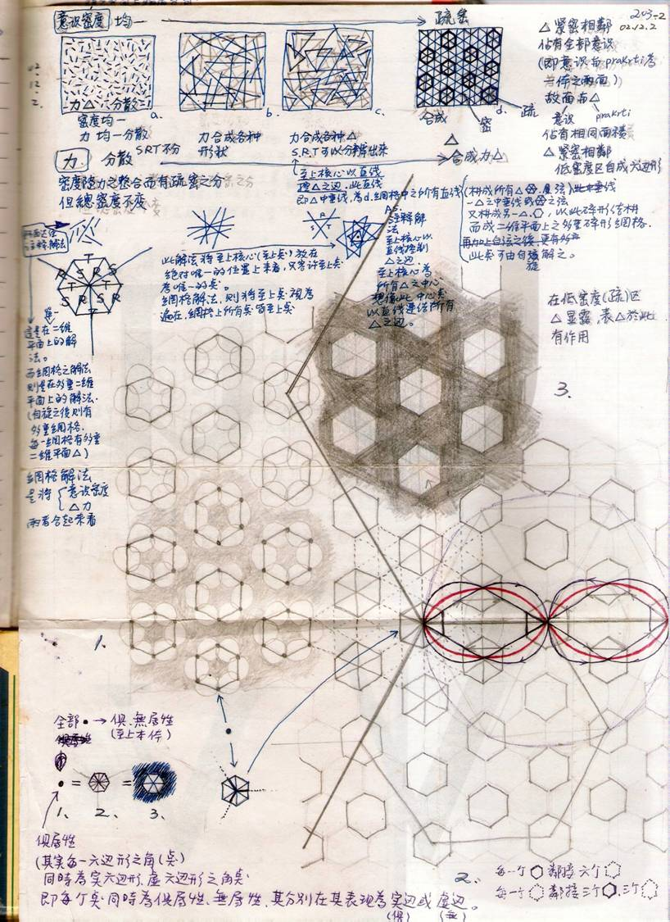
圖2.2宇宙意識密度網格2002年的手稿原圖，這是作者整個研究的最初藍圖。可以和宇宙網格生命之花太極Merkaba以及BC相關各圖對照參看。"注釋解法"是指Ananda Mitra《阿南達經注釋》一書中的解法。這裏可以明顯看出SRT△所建構起來的宇宙網格及BC(右下)。參見3.51圖說。

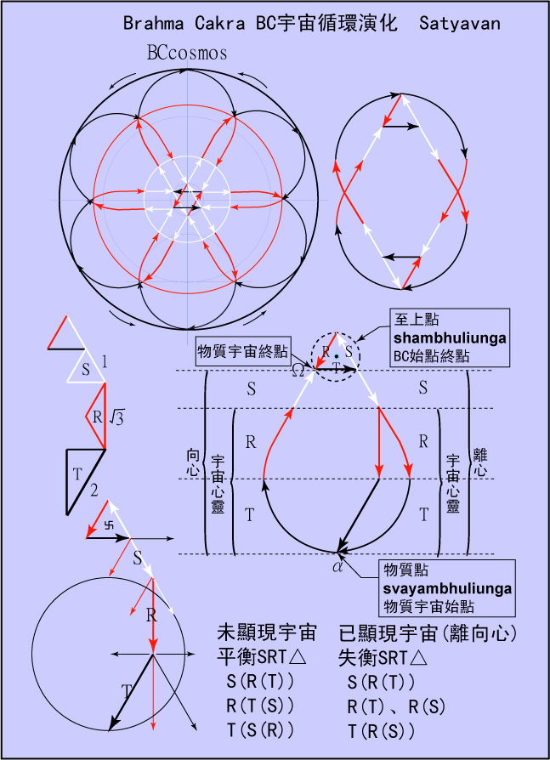
圖2.3 S△、R△之半為T△，T△之半為S△、R△(經過斜邊中點與直角將T△切分為S△與R△)。圓內接正三角形，圓直徑為斜邊之圓內接直角△(由正方形之半的直角三角形到T△)T△的30°角頂點為物質點。S△表白色悅性力量，R△表紅色變性力量，T△表黑色惰性力量。T△為30、60、90度之直角三角形，R△為30、30、120度之等腰三角形，S△為等邊正三角形。另參見圖2.5“網格之宇宙循環演化”。
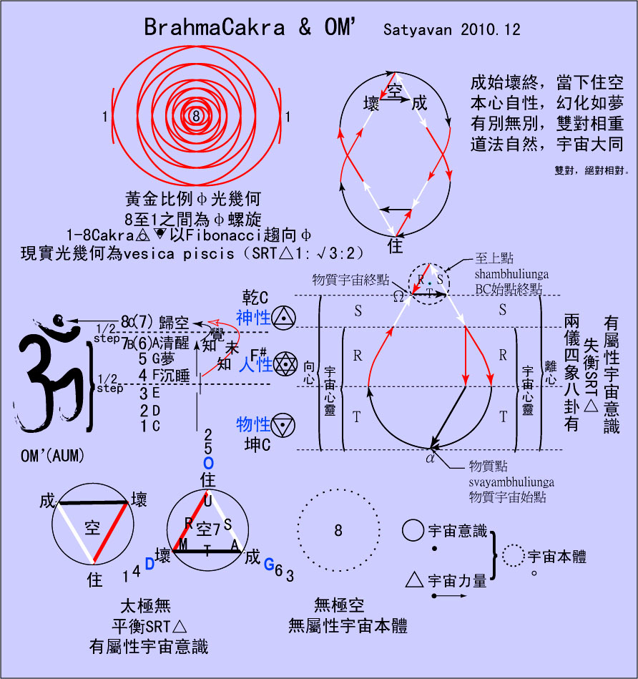
圖2.4 BC宇宙循環演化的幾何圖示，物質點與至上點相對應，就向心階段而言是物質宇宙α始點與物質宇宙Ω終點的相對應。
a.依太極merkaba，主中脈乾坤81CC，次中脈艮兌72BD坎離63AE震巽54GF，主次四中脈交於中心太極F#為9，兩儀四象八卦之有生於太極之無，並以0為無極之空而涵蓋全體，這是依數理而說，90於中脈8Cakra系統上則具體對應到78，於7Cakra系統上則具體對應到67。若以主中脈16λ排列則C坤1-D兌2-E離3-F巽4- F#9 -G震5-A坎6-B艮7(9)-C乾8(0)，8卦與F#共8間隔，每間隔2λ，乾坤主中脈均等為16段，全體為0。
b. vesica piscis長短軸比值√3(神聖幾何生命之花兩圓相交之魚眼或魚形橢圓，參見三章二節註解95)，即30-60-90度三角形之三邊1：√3：2=△S：△R：△T，亦即失衡SRT△依序射出S、R、T合力而形成BC之離心，幷於物質點達到極致後回歸向心(參照BCcosmos圖)。
c.無極空8C表CC1C2……C∞參見圖3.54。
宇宙意識從未顯現的空無到已顯現的萬有，再回歸到未顯現的純意識狀態，就完成了一次宇宙循環演化。當下，我們是有屬性的宇宙本體的一份子，它的意識面向成就我們的存在，它的力量面向成就我們的演化。
宇宙力量具有三種形式，當它作用在純意識上面時就使得純意識有所變形，在空無之中開始産生有別、分化出差異。這三種形式的力量是一種束縛的力量(gunas)，包括悅性力量sattvaguna、變性力量rajoguna、惰性力量tamoguna。悅性力量對意識造成的影響最為精細，首先使得原本處於無為狀態的意識開始自覺其存在，這是精神意識的靈性層面。接著變性力量在這個“我存在”的基礎上進一步形成有為的“我做”的感覺，這時意識變形為心靈。最後惰性力量給予已經變形為宇宙心靈的意識一個 “我已做”的完成印記稱爲心靈質，如果說心靈是電影放映機，那麽心靈質就像銀幕，心靈將其意念投射到心靈質銀幕而成爲影像，于是心靈爲主體，影像是可以被心靈觀看的客體，就像當你心裏觀想某一個畫面時，這個畫面是由心靈投射到心靈質銀幕上所形成的，于是心靈可以“觀”看那個心靈自己所“想”像出來的幻相，就身爲個體的人而言，這樣的觀想在絕大部份情况下始終只會是個幻相，但是宇宙心靈所觀想出來的這個宇宙，對我們這些被觀想出來的事物而言却是相對真實的，這是宇宙的虛擬夢境。具體、實在、有形、客觀的這個物理世界在惰性力量接續達到極致的當下于焉誕生，心靈質影像轉化爲物質，影像是心物之間的轉化界面。這裡是物理宇宙學所說的宇宙α始點，也是物理重力的開始，宇宙時空無中生有地出現了，這個“無”對我們來說可以是更高維度的時空或是宇宙心靈，相對於各種高低實數維度的物理空間，它可以視為是一種虛數維度的空間，名為永恆空間，也就是靈魂的存在領域；而“有”代表著物質的表像世界的顯現。
宇宙心靈在惰性力量達到極致的時候化現爲物質，物質在本質上是宇宙心靈的一種呈現，因此在個別物質之中一直都存在著宇宙心靈的“部份”這終將形成個體心靈。由未顯現的宇宙純意識經由宇宙力量的三個階段，在惰性力量達到極致點的時候誕生物質宇宙(宇宙α始點，稱之為物質點)，這是宇宙循環演化的無形的離心運動的階段(離開宇宙意識的核心，這個核心與物質點相對是爲至上點)。α物質始點是離心運動的終點，也是向心運動的始點，宇宙循環在此開始回向宇宙意識的核心(至上點)，宇宙力量的作用由惰性朝向變性、悅性的方向最終幷回歸到宇宙意識無爲、無別、無所顯現的空的狀態。從此又接續下一輪的循環演化。
宇宙力量的悅性、變性、惰性三個特性或演化階段簡稱SRT。能量的本質是盲目、散亂而無一定的方向性(最大熵)，受到信息的規範才具備一定的運作模式，信息對能量規範出一定方向的運作模式，這就是我們平常所說的“道理”道是信息對能量的規範以及能量對信息的傳遞，也就是宇宙意識、宇宙力量的“一體兩面”，它是宇宙本體自我之中的陰陽交互作用，它是既已存在于理念原型中的道路，也是在具體的運動行進中始得彰顯意義的道路，是名詞也是動詞。道是一種理念也是一種實踐。老子所謂道德，從這個觀點來看道是如如不動的宇宙本體，德是受到宇宙意識規範引導的宇宙力量的作用，老子也說：道生一、一生二、二生三、三生萬物，就如同宇宙力量在離心運動所呈現的悅性、變性、惰性三個階段。宇宙創造之前，宇宙意識尚未變形，這時的宇宙力量只是以基本的狀態存在著，就像無數散亂的細小弦綫，在隨機無序的交會中形成了無數的多邊形，多邊形交互作用成各種三角形，最後再整合成穩定平衡的SRT正三角形。
三種力量幷非各自獨立而是互旋、互變、互相包含，每一個力量裏面都隱含著另外兩個力量，每一個力量都是另外兩個力量的合力，在未顯現的宇宙意識裏SRT△完全平衡，SRT之間的關係是……S(R(T(S(R(T…… 。在已顯現的宇宙意識裏SRT△失衡形成BC宇宙循環演化的離心、向心運動，SRT之間的關係是……S(R(T(R(S(……，分開來看就是S=S(R(T))，R=R(T)、R(S)，T=T(R(S))，在這個情況下，當SRT△失衡，初始是S，接下來是R，最後是T，依序主導著意識的變形而演化成宇宙心靈最後從心靈中又演化出物質，反映在人的世界便是由靈而心、由心而身的無形到有形、抽象到具體、內隱到外顯的生命現象。SRT△失衡時，S首先由其中一個頂點迸發而出，事實上它是RT的合力。在迸發而出的S的終點轉由R主導，R是ST的合力。R到了終點，轉由T主導，T又是SR的合力。S階段是靈性的擁有無限速度的直綫運動，演化到R階段則開始轉化爲宇宙心靈的有曲度的運動，這是因為受到位居SRT△之內宇宙意識核心的影響，SRT的離心運動最終又要回向核心，因此在RT階段速度逐漸减慢而呈現有曲度的運動，到了T主導的階段，心靈受到T的再次變形而形成心靈質，直到T達到了頂點極致，心靈質轉化成物質，我們所說的這個物質宇宙就此誕生。接下來就是由T而R、由R而S的向心運動，也就是物質從被創造的一開始便已决定了終究要演化回歸到純粹的宇宙意識。
向心運動又包括三種狀態：順向心、逆向心、加速向心。整個宇宙循環演化的離心、向心就像丟回力標一樣，丟出去繞了一圈，最後又回到原點。如果RT像S一樣也是直綫運動，那麽宇宙的演化就會是一條直綫走到盡頭又原路折返，這情形就是旋生旋滅的量子宇宙，從這樣的量子態的“無”終究不會真的變出物質宇宙來。幸運的是，我們身處的這個宇宙，由于RT有曲度運動，當T發展到極致盡頭時，物質宇宙誕生了，宇宙心靈擁有了屬于它自己的身體，心靈有了表現自我的媒介。離心運動在這個點上開始回歸向心，離心與向心兩者互為鏡像而形成一個循環。
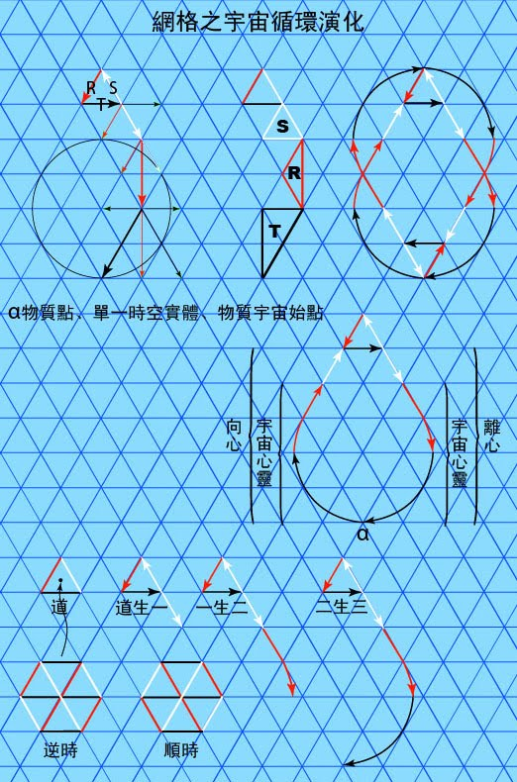
圖2.5在SRT△之中SRT依序互相轉化幷形成一個渦旋，當SRT△失衡，S首先以RT合力的方式向外迸發形成離心運動的第一個階段，網格上是白色S正三角形，S離心到了最後就轉化成紅色R，R是ST的合力，R到了最後就轉化成黑色T，T發展到極致頂點形成宇宙α物質始點(三生萬物，萬物由此開始)，幷從此開始回歸向心。這向心運動相應于整個物質宇宙開始到結束的過程。參見3.51圖說。

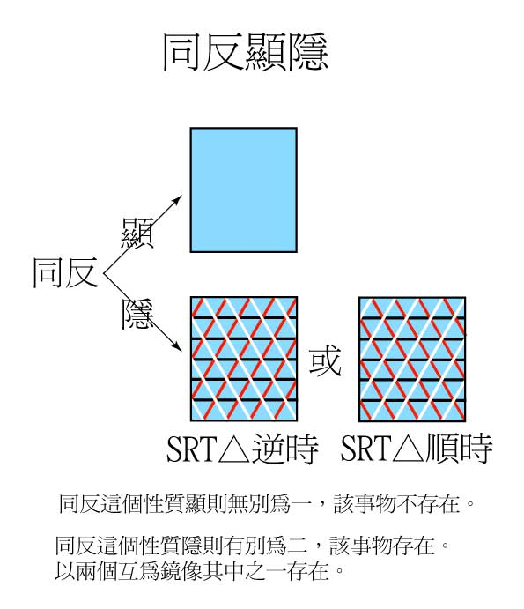
圖2.6 一個事物或說一種狀態、波動是它自己的肯定同時又是它自己的否定，這稱之為“同反”。
當我們說存在一個現象，意思是說現象A的本體以其肯定或否定呈現，通常我們將本體之肯定稱為A而其否定稱為～A(非A)，事實上兩者完全相同只是方向相反而已，A與～A互為鏡像。換句話說，一個本體的存在是通過這本體的同反之肯定(A)或否定(～A)來表示，其一顯出另一隱入形成了A(～A)或～A(A)，A或～A都有效地表示了那個本體的存在，這是因爲本體的同反性質幷未完全顯出而總是有互爲相反的肯定與否定其一顯出另一隱入了，于是稱之爲“同反隱”。至于肯定和否定兩者都顯出，則A和～A都不存在，因此無法據以認識本體，於是稱之為“同反顯”。
心爲鏡爲本體(同反)，照之則現我相(同反隱)，不照之則我相無由生(同反顯)，個體小我如是宇宙大我亦如是。同反是心是鏡是點，同反隱是我是照鏡是綫，同反顯是無我是不照鏡是點運動成綫的取消。幾何地說，心於空無之中想像自己為點A，又想像自己為點～A，心在A和～A之間來回運動而成綫，綫是心點不停運動的結果，它不是傾向A就是傾向～A，它必須有所選擇，它必須不停地在兩者之間選擇，不是A顯～A隱就是～A顯A隱的同反隱狀態。如果心停下來了只是一個單純的點，那麽這個心點不是A也不是～A，它只是一個尚在想像中的非A亦非～A的存在本體。同樣地，心進一步運動綫則將構成面，這是另一個層級的同反隱，心如是想像、幻化、創生宇宙大我個體小我，這是一個層級化的同反過程，顯隱不是絕對的狀態，只是過程的一種描述，當有所定義的時候，一切都只是層級化的，而這也正是認識的本質。
對於易卦陰陽、波姆層級化顯隱秩序以及量子論的探討將有助於同反理論的瞭解。可以視爲同一事物的不同面向，沒有任何一種單獨面向足以讓我們更接近宇宙本體，不論這面向是科學的、哲學的、物質的或宗教心靈的。
作爲一種思維，“同反顯隱”是作者在研究過程中所運用的一個重要方法，和幾何觀的網格理論有著密切的關係。“同反顯隱”結合David Bohm顯展序、隱卷序理論以及粒子、反粒子相互湮滅爲光，解釋了SRT△宇宙網格逆順時自旋的關係，而光正是自己的相同(粒子)又是自己的相反(反粒子)。顯現出來的這個既已存在的世界是同反隱的結果，逆順時投射到物質界，單就物理學而言可以視為是粒子與反粒子。同反顯隱具體表現了“反者道之動”的思想，“反”具有靜態相對相反與動態往返來回的雙重含義，這也說明了陰陽相生相抗的物理世界五行運作觀。逆順時同樣出現在易卦結構，參見次章詳盡解說
基於SRT△失衡，幷以合力的方式歷經離心、向心運動的宇宙循環演化，從幾何觀點來看，是建立在以正三角形爲基本單位的網格上面，考慮SRT△的陰陽面，這就合成一個六角星或大衛之星，許多文化以它作爲靈性的基本圖像，原因就在于它背後所隱含的宇宙理念，因此稱之爲宇宙網格。二維的宇宙網格上面以最簡潔經濟的方式鋪滿SRT△，較大尺度上也可以看做是無數結合陰陽SRT△的六角星的網格。在下一章我們還會繼續深入探討宇宙網格事實上與源自古埃及希臘與兩河文明的神聖幾何生命之花、中國的易經六十四卦有著同樣的幾何結構，他們是同一事物在不同文明裡的不同版本。
整個BC宇宙循環演化，闡明了包括物質宇宙在內的這一切存在與變化只是宇宙本體的一個夢境幻相，我們作爲宇宙的一部份，實際上是這個夢境幻相裏面的一個渺小事物而已，但是當我們說這宇宙的一切只是個幻相時，我們便已打破了這個幻相，眼前的這一切是真實而有意義的，在宇宙的終極幻相中存在著相對的真實，物理上來看這就創造了一種具有負熵的耗散結構，簡單講就是生命，生命在物質之上又表現了更多的心靈作用，幷且發展出靈性的傾向，生命的出現印證了宇宙正在循環演化的向心回歸路徑上。
著名的莊周夢蝶的寓言故事裏，究竟莊周夢蝶還是蝶夢莊周？這牽涉到意識是聚焦在莊周或蝴蝶？是處在個體或整體狀態？如果意識是處在整體狀態和宇宙整體融合爲一，那麽莊周和蝴蝶都在宇宙的夢裏。如果意識聚焦在莊周或蝴蝶，那麽不管誰夢到誰，都是一個真實事件，一個發生在宇宙中的相對的真實。
戲院是現代的柏拉圖洞窟，伍迪艾倫的電影“開羅紫玫瑰”叙說了一位想要逃離現實生活中的無奈的平凡女子塞西莉亞，她因此迷上了電影。某日戲院上演“開羅紫玫瑰”，塞西莉亞被劇中的埃及開羅探險家湯姆的翩翩風度所深深吸引，每天一下班就直奔戲院重複觀看，沉浸其中一點也不感到厭倦。有一天湯姆從大銀幕裡望著觀衆席， 不按劇本演出，竟脫口“天啊!， 你一定是很喜歡這部電影!” 觀眾一臉茫然， 男主角在跟誰說話？ 大家回頭張望著。
塞西莉亞回應 “我嗎？ 你是在說我嗎？”
湯姆說“是啊， 我看你一直坐在這裡，你己經看了這部電影5次了， 我要跟你談一下。” 說完便直接從大銀幕裏走出來。戲院裏一陣騷動，怎麽回事？這不是電影嗎？
由于事出突然，整齣戲也跟著停擺，戲裏的其他演員焦急地呼喚湯姆趕快回來繼續演戲，湯姆回頭對著他們說“我要去體驗一下真實的世界”說完就拉著塞西莉亞走出戲院。就這樣一齣精彩的戲中戲展開了！
生命是觀衆也是戲裏的角色和演員，台上台下、戲裏戲外，在祂的游戲裏、宇宙的循環演化中，現實與幻相正交響著美麗的宇宙詩篇。
在荒無所有之中
真實與幻相的邊界
一個沒有質量的空間
光的流浪
無言的歌
幻化著夢境
開始那無盡的等待
清醒了
又睡著了
我只是我
清醒、做夢、沉睡，無盡的循環，不增不减，宇宙始終是宇宙他自己。
宇宙循環演化是最大規模尺度的巨觀大宇宙，人活在宇宙之中，是宇宙的一部份，宇宙也具體而微地內化于生命裏面，形成了人觀的小宇宙。而構成心靈與物質的共同基本元素是微觀的微宇宙。各種規模尺度的宇宙之間存在著一種根本的共相，借此我們可以找到一種宇宙的共通語言。經由SRT△幾何地描述了巨觀大宇宙的循環演化，是否也能用在對人觀小宇宙和微觀微宇宙的探索？這會直接關聯到與生命息息相關的心物的本質是什麼的問題。

第三節 心物共同基本元素微生命
一、微生命
現在就來討論物質領域最精細的層級，同時也是心物共在的層級，心物的共同基本元素微生命microvita。
源自2002年起筆者開始研究P.R.Sarka之融合靈性、科學、哲學的宇宙論，從中得到啟發，又進一步加以推演，將SRT△所形成的Brahma Cakra(BC宇宙循環演化)嘗試以一種幾何的方式來描述宇宙的創造過程，幷建立了宇宙網格的原初模型(圖2.2)，利用這個原初的宇宙網格模型解釋了Sarkar關於宇宙意識密度與創造顯現的關係。
早在古希臘哲學就已經提出幾何圖式的原子說，也就是物質的最小單位必然可以追溯到一種幾何原型的存在，柏拉圖發揚了這樣的精神，在《蒂邁歐篇》中結合畢達哥拉斯學派“萬物皆數”的理論，提出他對于自然科學和宇宙論的看法，用幾何化的理念模型解釋萬事萬物的結構，而這樣的內在結構便是事物的本質。宗教神話的創世說多認為是神無中生有創造了世界，然而柏拉圖却認爲被創造出來的世界是永恒原型的一個摹本，這摹本也就是柏拉圖洞窟裏面岩壁上的影子，創造者從永恒不變的理念和永恒運動的質料中創造出世界，以永恒不變的理念模型，將混沌無定形的質料放在空間容器之中，幷按照正六面體(立方體)、正二十面體、正四面體、正八面體的幾何形式組成地水火風四大基本元素，宇宙就此開展。他說地水火風物質四大基本元素的幾何結構又是根源于兩種直角三角形：正方形之半與等邊三角形之半，創造者用這兩種三角形構成五個正多面體之中的四個而形成地水火風四大元素。幾何是無形理念世界與有形物質世界的界面，這是我們立于既已被創造的觀點而視之爲界面。幾何的本身則是早在創造的無形階段便已存在，這也就是BC宇宙循環演化的離心階段，甚至在離心階段之前就已存在。
簡單來說，“宇宙意識”及其屬性“宇宙力量”(prakrti)是一體的猶如火與熱、冰與冷。宇宙意識在一定的稀疏密度下，屬性力量SRT△的作用便凸顯出來，宇宙意識本體以這樣的方式自洽圓滿、自足地在祂自己之中自我由未顯現而成爲已顯現，SRT△失衡而開始了BC宇宙循環演化。在一定稠密密度下的宇宙意識則如如不動未顯現，相對意義上這個情況更接近“空”，也就是高密度宇宙意識為空，低密度宇宙意識為有，空有實為一體，猶如同一個人的清醒與夢。於是宇宙的創造顯現是宇宙意識的一個夢境，這個夢境是宇宙意識在低密度狀態下經由其自身宇宙力量SRT△所形塑顯現出來的。
就個體而言，我們的存在是因為宇宙意識在低密度情況下經由BC演化的結果，所以宇宙意識密度最稀疏之時便是物質世界形成之時，這在BC便是物質點(宇宙物理學稱之為α始點，物質點之相對為至上點)。從波動、頻率的觀點來看，這就如同說“精神意識是最高階的物質，物質是最低階的精神意識”，而心靈是它的動態調和。然而宇宙意識密度最低時的物質點，卻是個體意識密度最高之處，並具體呈現為個體太極。這個物質點亦即心物共同基本元素mv microvita，從物質五大的觀點來說被表示爲最精細之“空”元素，心靈與真空互相遍在，他們是一體的，就這個層次來說這是宇宙心靈。
宇宙意識密度投影映射于空間便成了空間的各種可能維度，意識建立或幻化其維度作為自我存在並顯現的憑藉。
microvita微生命(或譯微生元，簡稱mv)是P.R.Sarkar在1986-1989年間所提出的一系列關于宇宙心物共同基本元素的理論。事實上mv的提法是一支哲學性的鑰匙，所要開啓的正是將來科學之門，而這個將來科學是要由物質科學更進一步邁向心靈與靈性的科學並將人類對心物的發明建立在一個共同的科學根基上。mv在傳統靈修或宗教經驗中或多或少亦已觸及，光為mv運動之載體或媒介，此mv可以進一步表現在心靈與物質層面上，因此“光”爲兩者之共在或共有現象，略稱之爲心光與物光，通常物理學所指稱的爲物光，心物光其實如一不二，光正是時間作爲心物之間的可交換態在交換時所呈現出的一種現象，這現象反映在物質層面爲物光，在心靈意識層面則爲心光。
光作爲四維時空的終極速度，在狹義相對論裡可以簡單地依畢式三角求出它和時間的關係，即速度越快時間越慢而于光速時間停止，僅僅就四維時空而言光速的確是個無法跨越的鴻溝，這就提供了個體心靈一個簡單的時間之箭的時間序，幷依此將翻騰不已具有無數可能性的量子世界收斂緊縮到其中一個，讓世界在一個巨觀的相對論的狀態下顯得可以被個體心靈穩定地認識，所以個體心靈一次只能運作在一個目標上，它無法同時一心二用，是串列式地處理世界所涌現的資訊，它需要一步一步依照時間之箭的嚴格限定形成因果來認識世界。如果個體心靈足够開展，其意識狀態更加接近宇宙意識，那麽它就有足够的力量可以影響時空實體而改變時間方向以及空間維度，夢境其實正是對個體意識趨向宇宙意識的一種嘗試錯誤的模擬，結合了微觀量子世界的奇幻與相對論巨觀世界的現實，因此現代物理學所要追求的能結合相對論與量子論的基本理論將比任何時候的科學更具有夢的特質，于是我們很難在心物之間劃上一條明顯的界綫，無寧說人類將發現這條明顯的界綫其實和時間一樣在本質上是個心物之間的可交換態，簡單地說，它分開兩邊使之各安其位又不禁止他們互相交流。這樣的將要來臨的物理學基本理論將不再只是物理學的，它將伴隨著我們對mv的認識逐步實現。
以普朗克尺度爲基本屬性的單一時空實體也許是mv在四維時空裡的初始存在，自然也是單數的，宇宙α始點可以視為這個單一mv，此後的宇宙則為複數mv。也就是說大宇宙心靈單一+mv幻化出物質宇宙α始點或物質點單一–mv，兩者互爲鏡像同反，同反顯的狀態下兩者都未存在，存在的只是靈性的宇宙，靈性的宇宙同反隱的結果成就了心靈的宇宙或物質的宇宙，同反地說宇宙的靈是顯，其心身是隱，這靈心身的演化關係是基于SRT△之宇宙力量的作用而形成的，這個宇宙力量或宇宙運作法則是宇宙意識的屬性，是無別爲一的，但是當宇宙意識欲有所爲時，SRT△之完全平衡的正三角形開始失衡而依次由S、R、T主導演化出靈、心、身的宇宙，mv是心身的基本元素，它是靈的幻化，而靈是宇宙意識的幻化。無所為的宇宙意識其宇宙力量則是潛藏隱伏的無夢狀態因而亦無所幻化，基於已顯現宇宙之被創造者的過程解釋觀點稱之為宇宙意識，基於未顯現宇宙之創造者的目的解釋觀點稱之爲空，兩者亦是同反的，其同反顯便是無數宇宙心鏡的取消(無數宇宙心鏡相互映照成就無數鏡像之宇宙萬物)，無個體意識小我和宇宙意識大我(無我)亦無無意識之空(無無我)，同反顯通過無數層級化的否定式而趨近無法被個體理性認識的狀態，這樣的狀態稱之爲宇宙理性或究竟空或道或上帝或實相，同反地說與宇宙意識是如一不二的，是真正的無別。
物質五大元素是–mv由單一到複數集體、由精細到粗鈍、由物質宇宙α始點到現在的五個發展階段，在最精細的空元素階段即是時空實體，時空實體存在於全維度(12維)之中，于四維時空則顯現爲普朗克尺度，單一–mv演化成宇宙萬物，亦同時將大宇宙心靈之單一+mv演化成無數宇宙萬物之複數集體+mv，兩者是陰中有陽陽中有陰的互生關係，若將+mv再深一步推回本源之宇宙意識核心處，則物質宇宙(身宇宙)之α始點稱爲物質點、宇宙意識核心稱爲至上點，兩者如一無別而又同反地分居宇宙循環演化(BC，Brahma Cakra)之兩端，至上點爲中心、物質點爲離心循環轉化爲向心循環之處，物質點爲距離至上核心最遠之處即是時空實體爲有限大小之平滑區域(至少就四維時空而言是如此)它只是觀念上的點而非實質上的點，至于至上點由于遠超過物(身)心靈三個階段因而連觀念上的點都不是，這也就是數學對于點的真正定義，它只是個抽象的定義，這定義相當程度地反映了宇宙意識之無法單單依賴個體理性而全面理解，但它的確是個點，而且是宇宙中唯一的一個點，這個點是宇宙的中心、宇宙意識的核心，顯現于宇宙力量SRT△則為其三個頂點，而從其中任一頂點將可迸發出宇宙BC循環，這任一頂點理論上可以是S或R或T，但從被創造者的過程解釋來說則只能是S，因此這過程是離心地由靈而心、由心而物(物質點)，然後向心地由物(物質點)而心、由心而靈地回歸宇宙中心那個點上。因此可以宇宙BC循環之至上點爲圓心或球心做出一圓或一球，物質點恰好形成圓周或大圓綫，整個圓或整個球就是宇宙BC循環之完成。目的解釋來看，點即圓即球、一即一切。
光速C值並非是固定的，不同維度各具該維度之C值，亦即光穿透不同維度而表現爲不同之C值，因而時空之表現亦各有不同。較高維度之較高C值具有較大的空間自由度與時間任意度，亦即時間上它較具時間團的結構，而四維時空則表現爲時間射綫或三維空間之時間綫段。光穿透全維度，時間亦然，三維空間之內捲縮著高維是爲內高維、三維空間又爲高維所捲縮是爲外高維，內外高維同是一物，進入內高維等效于進入外高維，意識集中達一定密度而更趨近宇宙意識時有可能躍入內高維，若從此內高維再回到四維時空，就四維時空的觀察而言時空結構起了變化，實際上則是更大的更精細的意識察覺到了更完整的時空結構而已。因此我們是同時性地存在于所有的維度之中，所謂的現在便是意識聚焦集中之維度，當下傾向于單一時空實體而現在傾向于一定之序列之時空實體，所以以我們的觀點來看，現在比當下更是時間性的，嚴格地說究竟當下只具時間潜能而尚未形成時間，于是當下是進出不同維度時的時間表現，亦是心物交換時的時間表現，所以作爲心物交換態之時間實際上是以當下的形式存在的，也就在這個當下，超越時空或解脫悟道成為可能。意識在時間路徑上的輕度集中它意識到一個微小的時間線段並以之作為時間的基本分子是為現在，意識在時間路徑上的高度集中達一定程度時(定境)時間顯現其原始結構即時空實體。時空實體是宇宙意識大海上此起彼落的漚沫，以任意方式將之一個接一個地依序連接則構成了時間，而全部的漚沫則爲空間，意識以時間的方式進出空間讓心物時時交換幷在，時間是以時空實體非連續地存在而構成其路徑，與其說是一條實綫不如說是一條虛綫，無數虛綫的時間之綫交織成時間團亦即空間本身，是以時空在最小最基本層次同是時空實體，在最大最全體層次時間即空間、空間即時間。從某一維度的觀點來說，至小有內至大有外且內外無別一體，這被視為是存在的某一維度實際上是這內外無別一體之全維度時空的一個影子而且正好是投射在這個意識所在之某一維度上，總之我們之存在是宇宙意識的一個投射的影子，它投射為宇宙心靈再投射為時空，投射為高維時空再投射為四維時空，因此道何在？上帝何在？究竟實相何在？在此心中、在此身中，此身此心無別如一，心是物、物是心。復問何在？在彼心中、在彼身中，彼身彼心無別如一，宇宙心是萬物、萬物是宇宙心。
關於mv這樣一個將來的真正的科學，在歷史上却是一直隱身于被視爲僞科學的占星學上或非科學的靈修經驗上，這無疑是個體理性的不足，因而將占星學模糊于科學、神秘學與迷信之間使得占星作爲光綫的科學的本義隱而不彰。占星學在現今社會的主要功能是提供人們對于如何超越時空知曉預測未來的一個信念仍保持熱情，它已然變得更像是藝術而非科學了，當然藝術的直覺與美和科學是殊途同歸的。因此發展至今，占星學更多地是關連到心理學而非科學，果真如此的話，那麽一種更高層次的心理學將是占星學的一個可能出路，這個更高層次心理學將與人類共業有著緊密關係，就從這點切入，它又拉回科學的領域了。但是在此我們應主張一個更直接了當的方法，那就是發明mv的實相，讓這星球的文明進入另一個嶄新的階段。
試著從占星的脈絡上看看光線的科學是如何運作的。占星在梵文名爲Jotish，本意是光線的科學。星象命盤在一個不斷朝向靈性者的身上會是動態發展的，換句話說他的命盤是不斷地隨著他的靈性生命的成長而成長，尤其是在某些重大轉折處，應該在原先星盤的基楚上發展出另一個新的星盤，因而不斷朝向靈性生命之靈修者，他的命盤應該是一組樹狀結構由原始星盤不斷發展而成，即是說靈修者會顯現出他最多可能之星盤，而他終將選擇其中一條路徑，就他而言，這就是他的“道”，他就是這道上的行者，是在宇宙BC循環中加速向心的行者，而逆向心發展者心靈趨向物化，固守其原始星盤幷放棄其發展的可能性。
個體心猶如一面鏡子，在心靈獨立運作時(如死後未生或入定態之離體心)它映照出意識心靈與物質共在之現象“光”。星體是宇宙之中光的一個顯而易見的單位，星體亦具有其意識與物質，亦都以光的形式映照于離體心之上，幷于離體心與物質合體成爲合體心之後表現爲生命。能量是光、萬事萬物是光，父母結合時亦有光，對離體心而言亦如星體之光。離體心於永恆空間依眾星體之光(這光不只表現于實維的物質界，亦表現在虛維的意識界的永恒空間)及其本身之業力而爲座標而給予自身定位，由于自身定位(此定位即是其業力潜能之隱秩序存在的總結)而得以决定、選擇方向，其中某一星體之波動與此離體心之波動最爲共振，這星體便如燈塔般成爲離體心行進之目標，到達此星體，又依其業力而選擇與之共振之父母結合之光投胎轉世，離體心成爲合體心。意識越開展者越是能進入永恒空間而于衆星體之光之中定位選擇其方向及其合體之所在，而意識越不開展者越是在原本存在之星體上順著該星體之自然發展謂之自然向心或順向心。另外，永恆空間中的離體心亦可能是朝向宇宙意識之光前進的，他就無須在衆星體之間選擇方向了，這終極究竟之光，便是創造者角度所包含之全部可能路徑、道、目的之同時性呈現，是宇宙整體之現象，宇宙之中的所有部分現象至此融合爲一無別，這是YOGA、解脫悟道、回歸實相本原。
永恆空間在實質上或許可以方便地視為是所有層級之中陰的總稱，亦即永恆空間是全維度(包含12個維度之時空實維以及宇宙心靈之虛維)的一個名相，時空實體及其所成就之時空是永恆空間中的非連續性的存在，虛維宇宙心靈如大海為永恆空間，實維時空所顯現之宇宙為大海中之漚沫，我們活在宇宙心靈想像大海的一個泡泡上。
當宇宙意識顯化爲宇宙心靈時，就像是自在無爲無我無夢無所存在的沈睡的宇宙意識依其自身之意願而開始了一個如是的夢境，其絕對唯一超越一切空無和所有，其不可思議非個體理性所能理解，我們對它的一切論說或思維皆只是反應個體心鏡意欲回歸于它時的一個有限程度的映照而已。宇宙心靈是宇宙實相的一個夢境，它是個單一mv，它就是一面鏡子，它自我映照出一個鏡像、它夢見鏡像自我、夢見這個對我們而言是真實的宇宙，同樣是一個單一mv，至此我們將宇宙心靈相對地稱為 +mv，將映照出來被夢見的這個已顯現的始于α物質點的物質宇宙相對地稱之為–mv，兩者是宇宙意識同反隱的結果，互爲鏡像，我中有你、你中有我，一顯一隱地形成我們所認知的這個宇宙，我們的呼吸、生命歷程、文化、思想，我們所以爲是的這個大千世界都是它。物質宇宙α始點是個單一–mv他與宇宙心靈單一 +mv其實如一無別，當物質宇宙開始發展–mv也演化成集體的、複數的–mv，這意思亦如同說宇宙心靈單一 +mv隨著物質宇宙開始發展也演化成集體的、複數的 +mv，所有複數的、集體的mv都是單一mv的碎形，個體理性及心鏡開始作用而意欲回歸宇宙核心之時的過程解釋以有別的方式將一視爲多，再于宇宙萬物之多中收斂緊縮爲一，這是加速向心的過程。
當我們討論的是宇宙整體時，是目的解釋地將mv視為單一，而討論的是宇宙部分時則是過程解釋地將之視為集體的、複數的。因而理論上現實世界中存在的mv在形式上都是集體、複數的，也就是我們所稱的microvita。

二、微生命基本原理與自性的時空路徑
+–mv基本原理：總量恒定、比例變化，+–差距在一定範圍內心物合一(合體心)，超過此範圍則心物分離(離體心)，入胎投生而合體心，死亡而離體心。即+﹣差的絕對值為一臨界值。以高速公路上心物兩車同向前進爲比喻，兩車速度差距若保持在一定範圍內，則基本上心物同步合一，若超過一定範圍則兩車就趨向于各行其道而心物分離。
就宇宙整體而言+﹣總量為2(兩儀)，比例1:1=1(太極)。就宇宙之個體、部份而言+ ﹣皆爲複數，比例開始有了變化的可能，于是成就萬事萬物。
離體心則處於趨近單一+mv之大宇宙心靈狀態，物質宇宙就其整體而言為單一–mv (向心之α物質始點→Ω物質終點，為單一 planck–mv時空實體的收縮與膨脹過程，在膨脹時單一+–mv maya成複數之個體+–mv)
越趨近大、微宇宙，其行爲模式越是整體無別。越趨近小宇宙其行爲模式越是個體有別。
長春真人丘處機臨終前總結了自己一生的修道心得：
生死朝昏事一般，幻泡出沒水無常
微光見處跳烏兔，玄量開時納海山
揮斥八紘如咫尺，吹噓萬有似機關
狂詞落筆成塵垢，寄在時人妄聽間
這首頌偈當中所說的玄量有點須彌芥子的意味。一即一切，一切即一，將宇宙α始點視為初始的太極mv，就個體而言這反映為個體的自性之心。
起點也就是終點，在幾何的BC循環演化裏，物質點和至上點互相鏡像對稱，他們是兩個，也是一個。
當宇宙意識心靈想要以某種方式來呈現幷運行祂自己時，祂便創造幾何做爲事情的開始，從而形成了波動以及這個心物俱在的世界。對於個體而言，幾何就是我們的宇宙語言，是我們內在真正的聲音。我們可以用聲音來創造幾何，也可以用幾何來創造聲音，圖騰、符號、音樂、語言、萬物之結構莫不是宇宙幾何演化的結果。事實上幾何提供了心與物的一個前導的基本的存在，換句話說，幾何同時是心的又是物的，亦即它是一個mv可被描述的至簡形式，在宗教的靈修實踐上超越了思想語言而以直覺的存在呈現爲神秘符號或圖形，幷且暗示了宇宙終極本體之所在或不在，說它是暗示一點也不爲過，因爲這個究竟的真理或道是實證的而非思維可得，以個體理性試圖理解或表述這個暗示便成就了所謂的“無限”，然而無限只是一個有限的概念，除非我們完全融入宇宙意識大海，有限與無限同一無別，否則它就永遠會是一個暗示而已，這就是宗教一直存在而本質的靈性科學無法彰顯的原因。
即使不將幾何與mv等同，至少幾何是mv的能量形式，在靈修所使用的符號裏表明了靈修是一種對能量的瞭解與適當、有效的運用。對能量的完美控制，意味著賦予能量方向，使得生命知道何去何從，於是人就像一個mv乘著它的光載體，航向最根本的宇宙意識心靈的光海，消融于宇宙實相。人類的生命是以太陽爲一個單位而參加了整體宇宙的靈性光之海的舞蹈。就人的生命結構而言，地球自轉、地球對太陽公轉、本銀河系自轉、本星系團內各星系間的互動、本星系團與衆多其他星系團間的互動，構成了多重層級的波動系譜。光，不管是內在的或外在的，光都是我們對這個波動之海的一種直覺，我們亦可以直覺之爲聲音，總的顯現則爲AUM(OM嗡)，表示了宇宙演化創造、維持、毀滅這成住壞三個階段的源頭種子。在人身個體小宇宙的初始態，受胎轉生受精卵形成的那一剎那，這種子展現了它無可取代的波動，幷以這波動的光、音形式連結了這個世界，就是宇宙OM音與有餘定的第二光明，具體來說它對應了心跳的停止，亦即它是最先形成的脉輪──心輪的基點、中心、始點，是心物同時性的mv爲本質的不壞明點，他携帶著心物相關的信息與能量，這個心信息與物質世界的物能量是相關的，因而成就了已顯現宇宙之OM音與有餘第二光明。
當個體由物質層次逐漸發展出個體意識心靈，此時脉輪也隨著中樞神經系統的完備而由心輪再發展出其他更高與更低的脉輪，眉心輪則知覺、認識這個光音，亦即眉心輪尚未完備之胚胎或胎兒它是自然處在或極為接近這個純淨的光音之中但無法意識到它的存在，相反的成長之人可以意識到它的存在但卻似乎離它很遠。所以說如保赤子，在深層的靜定裏，融入與出離同一無別，有別者是表像世界的巨觀法則，它有著盡量唯一的確定性，這也成就了個體的存在。所以心輪之心是本來之心，眉心輪之心是後來之心(腦)，一元無別之心與二元有別之腦，一初始一完成，在這兩個地方的控制點上的集中專注較容易回歸光音狀態。就時間狀態而言，前者是逆時回溯心之未動，後者是順時預擬心之停止，兩者終歸同一心，此心即自性，心止則自性由隱而顯，自性顯露是解脫道之始，所以生死一直緊緊關連著了悟，生之剎那是心未動而將動，死之剎那是心未止而將止，此心是肉團之心，亦是精神之心，合體心則爲人，離體心則爲已亡未生之中陰態靈體。心止則依意識而有之時間亦止，這意味著與光同在而法執消失的同時性狀態，空間是個一體而非由時間排序下的許多連續切片，這個一體的空間即是單一時空實體planck–mv，當然這個做為物質宇宙α始點的單一–mv以其顯態在本質上其實對應了隱態之大宇宙心靈之單一+mv，這樣的性質說它是陰陽–mv或+mv，不如說它是中性mv的。自性mv為輪迴主體，時而心，時而物，時而心物。靈性符號經常是在這樣一個自性的意義上給予個體實修上的引導與協助幷且指向根本目標。自性與根本目標有別為個體與宇宙全體，無別為一，一者至上之道。
前述的法執提供了關于空間的座標系，其消失代表了自性光明的顯露，這是個體意識回歸宇宙意識的開始。我執則是存在之座標點，其消失代表了意識的不作用或停止，是無餘根本光明解脫，自然顯現在最後一息的意識抉擇由存在化入不存在，這宇宙意識的未顯現狀態，若有所謂存在，亦只是無限之可能性，正是這個無限可能性的“空”成就了他自己的此在世界之“有”，意識是一條界綫，以上是空，以下是有，空有幷非實有者、本有者，空有是意識構造者，宇宙是唯一意識，除此無它，祂自決定祂。人是空有一如或分殊的表現，生死是這一道意識界綫的具體成形。被認識的時空，隨生而生，隨死而亡，不論這個認識主體是個體的或宇宙全體的。

第四節 內外之間，光的幾何界面
在現代科學以前，人們認爲物質由地水火風四大基本元素構成，有時又加上一個更根本的空元素而成爲五大，這是對物質基本元素由粗鈍到精細的五種狀態、特性的描述，相當于固、液、光(熱)、氣、以太(空)，與其說是物質五大基本元素，不如說它是宇宙從無之中歷經空風火水地五個相態最終形成了物質原子，而金木水火土的五行則是物質世界形成後的五種運作模式。
物質與空間幷非是相互各自獨立的事物，空間不只是單純的舞臺，物質也非只是單純的演員角色，這裏說的演員角色當然也包括了由物質中演化出來的個體心靈，空間舞臺一開始就主動參與了演出，空間本身的出現就是這個主動參與，它是來自宇宙心靈的動念，動念的剎那是惰性力量T△達到極致頂點的結果，這首先創造了一個最基本最原始的普朗克尺度的純粹空間，它是隱含極高能量的最小尺度的真空狀態，它是一個獨一無二、單數的三維空間的基本單位，這最初的當下時間尚未正式出現，時間只是隱含在這第一個空間之中，這第一個實存的空間裏面隱含著第一個時間。時空陰陽一體，它是個太極，是我們所見的這個宇宙的始點也是最小點，雖然名為零維度的點，事實上它是個有限大小的時空合一之體，是三維空間或四維時空的最小單位，稱爲時空實體，與時空實體相應的是時空虛體，它們是同一事物的有形與無形，大宇宙心靈在此將其自身投射爲相互存在的心物，理論上這是第一個個體心物。
時間隨著這個基本空間的膨脹放大才越來越明顯地被認為存在，與其說膨脹，不如說是生長繁殖，因為這第一個時空實虛體的個體心物就像細胞分裂那樣是以簡單的倍數成長的方式擴展開來的。相對于空間，時間具有更多的心靈因素，時間是宇宙心靈動念投射出宇宙空間以這個空間作爲心靈的客體時，存在于心靈主體與空間客體之間的一個空間的特殊形式。隨著始初單一的基本空間單位的延展，時間便是相對的半徑，而空間是球面，球體是宇宙心靈，球心是宇宙意識，宇宙力量是球的結構，球因此獲得延展。
柏拉圖宇宙是個十二面體又是個球的模糊的哲學與神秘學兼具的說法，如果以現代科學大爆炸理論所認爲的宇宙早期經歷過一個急速的指數暴漲階段，空間各處的差異性被抹平，空間中任何一點都不會比其他任何一點更接近或更遠離宇宙的中心。以球作比喻，如果把空間視爲二維球面，球面上任何一點距離球心都是等距的半徑，因此當球持續膨脹時，球面上任兩點之間互相遠離，但是它們和球心的距離仍然相等。實際上宇宙空間的本身並不存在一個物理的所謂中心，它是經由宇宙心靈的時間半徑以宇宙意識為其中心。由於物理世界在惰性力量T△的主導下，慣性作用會傾向于應該有一個物理中心，這就變成宇宙心靈一直保持以意識為中心的圓形性的運動，而物質宇宙實際上會是個橢圓性的運動(實相的意識中心與幻相的物理時空中心形成橢圓的兩個焦點)，物質宇宙在宇宙心靈內外同心圓之間以橢圓形的方式運作著，由于我們作爲一個觀察者，如果以爲只能向內觀察心靈，我們很容易形成一種心內物外的看法，但如果物質宇宙實際上是存在于宇宙心靈之內，那麽情形就變成我們向內觀察到宇宙心靈的個體面向，向外觀察到宇宙心靈的整體面向，這便是天文宇宙科學的精神所在，我們存在于大宇宙心靈內外同心圓之間的橢圓運動的物質宇宙上。當個體心靈融入宇宙心靈，個體意識融入宇宙意識，內外同心圓互相趨近，物質宇宙的橢圓運動也跟著越來越趨近于圓，就時空而言會表現爲時空維度的上升。
前述作爲時間的半徑在本質上是宇宙心靈的，宇宙物質空間只是球面，球面上各點之間都是平等的。又如果宇宙在早期幷非是光滑球面而是像核桃仁一樣表面充滿凹凸皺摺，就意味著空間各點經過球體宇宙心靈和球心宇宙意識的距離不同，也就可以理解早期空元素以基本的幾何正十二面體發展到目前位于球面的宇宙空間均向性。簡單來說：一個基本上正十二面體的量子級的微小氣球，經過急速的指數暴漲成爲像現在宇宙一般巨大的宇宙級的氣球時，原本正十二面體已經被抹平爲光滑球面。正十二面體從球心被徑向投影到球面上，以球面幾何的方式存在。于是物理上投影于球面的真空幾何結構，它同時也反映了存在于球體的宇宙心靈的非物理的幾何結構。這個物理上的真空幾何結構乃是源自宇宙心靈上的幾何原型，這個幾何原型首先是以理念上的原型存在然後才投影到物理空間，投影的過程就表現爲時間，這同時也是宇宙的膨脹。隨著宇宙膨脹，初期的宇宙高溫逐漸下降，宇宙各種相態一一呈現，相應於物質形成的各種階段，五大就可以獲得一個較好的理解。因此五大在大宇宙相應于宇宙形成的五種相態，在個體小宇宙相應于由下而上的海底、生殖、臍、心、喉五輪五種生命能量中心，在微宇宙被認識爲是五種基本元素。在宇宙的各種層級規模中都各有其五大，五大地水火風空的命名是基于個體小宇宙對大自然的直觀投射，這樣的直觀不只是“人”的感官與思想認知，實際上它來自大宇宙心靈在人類個體心靈上的投射。反過來說，經過層層投射，當我們的心靈開展到哪一個層級，我們也就理解到那個層級的五大。
被投影到球面的物理空間，形成物質宇宙的基本舞臺，它是相對爲球體之大宇宙心靈所目證觀照的對像，它是大宇宙心靈主觀意念的顯現與具體化，這個純粹的真空狀態在大宇宙心靈的表面(心靈質)展開了宇宙網格的幾何結構，心靈時空虛體+mv在這裡變成物質時空實體–mv，因此物質宇宙顯現的一開始，心物便成對存在，這個成對存在以重合的方式構成第一個單一的普朗克尺度宇宙時空實虛體mv，它是單極中性的環體(太極就是這個環體的中心單極)，反應了心靈的圓形性的運動，但陰陽兩極已經潜藏在這個太極之中，太極生陰陽兩儀，也就是幾何點的振動形成陰陽兩個端點之間的綫，兩儀生四象綫運動成面，四象生八卦面運動成體，以最簡潔的幾何形式表達，就是點、綫、三角形、正四面體的發展過程，也是2的0次方到3次方的維度變化，2³=8，這是太極mv時空實體第三次的倍數成長，這時我們所能觀察到的僅僅是它的物質層面，因此是八卦8個–mv，每一卦由三爻三個維度符號表示，這三個維度由上而下爲天人地三才，表明了空間三維是意識、心靈、物質的層層投射結果，空間具有這三種性質，如實對應了宇宙力量SRT△，而物質是它的最表層。微觀微宇宙的生成即是巨觀大宇宙BC循環演化的本身，如果仔細思考爲什麽“人”可以探索宇宙，“人探索宇宙”這件事如何可能？包括人在內，任何事物都是一個宇宙，萬事萬物的本質之中便存在著宇宙全部的信息。
萬有理論是人類文明最偉大的夢想，神話與宗教的創世隱喻引領純淨的想像力進入夢境的光影中領略宇宙的奧秘，哲學思維拓展理性的邊界激勵著向前探索的勇氣，科學作爲我們這個時代的精神讓我們能够實證現象背後的原理幷且跨越邊界實現夢想。
歷史長河正要流向宇宙大海，我們已經來到波濤洶湧亂流潛伏的河海交會處，科學的確有機會成就偉大遠航，但也可能讓我們在無知與自大中沉淪。越來越多跡象顯示地球人類的文明不止一茌，人類集體生命也有各種形式的輪迴，前後世文明之間或許存在著臍帶連結，傳說中的亞特蘭提斯以及許多更遠古的文明將慢慢回到我們的記憶中，他們如何興盛又如何毀滅？我們可以從古老的智慧中學習到什麼？
地球幷不孤獨，人類的生命在宇宙中也不是唯一，我們是宇宙的一份子，我們一直都擁有述說萬有創生與演化的宇宙幾何語言，那是古老而神秘的易卦與神聖幾何生命之花。

第三章 靈性符號的幾何世界
在前一章，主要討論了建立在印度宗教靈性哲學基礎上的宇宙意識與宇宙力量如何演化的問題，根據P.R. Sarkar結合原始密宗與瑜伽實修對這個問題所提出的看法，在這個基礎上，進一步以幾何的方式描述了至大之BC宇宙循環演化與至小之mv微生命理論。同樣的探索過程事實上也發生在古老的易卦與神聖幾何文明之中。
宇宙經常向我們展示它不可思議的創造，在許多古老文明中，幾何被認爲是宇宙創造的神聖象徵，透過幾何簡單的比例劃分，就可以變化出萬事萬物的形態，這幷非只是尚未開化的人類老祖先敬拜大自然神秘力量的想像圖騰，或是宗教信仰裏的靈性符號而已。幾何作為描述空間的一個基本形式，它實際上是宇宙能量的結構，是宇宙意識透過宇宙力量的自我顯現。宇宙自我顯現的幾何模式存在于萬事萬物之中，也存在于人類的心靈之中，當內在心靈與外在世界相印，作爲靈性符號，那指向宇宙核心的幾何正是回歸的路標，也是宇宙旅程中的共通語言。
人類在文明的奮鬥過程中，大自然捉摸不定的狂暴混沌以及對萬物源源不絕的生機長養，讓人感到既崇敬又畏怕，經驗的累積與智性的不斷發展，人類也發現大自然存在著簡單而恆常運作的形態與秩序，這是空間與時間所呈現出來的模式，紛紜萬象是宇宙的衣裳，這衣裳是由幾何與數編織起來的能量結構。散亂而沒有方向與目的的原始純粹能量，就像細小的纖維弦綫最終被編織成這個有形有相的世界，幾何與數携帶了來自宇宙意識的信息，就仿佛容器裏面盛放著能量大海之水，經歷一定的時間之後，容器中的水終究又要回歸大海。大到整個物質宇宙小到基本粒子，包括人身乃至于日月星辰萬事萬物都在各式各樣的幾何容器中歷歷可數，因而它是有形有相的已顯現的可以用數來表示的宇宙，即使人類根據容器中的有限之水想像出來的“無限”概念，在本質上也仍然只是一個想像出來的有限而已。
無形無相無限的宇宙透過幾何與數創生了這個我們所思所見所感的世界，所以說道生一、一生二、二生三、三生萬物，精神意識、心靈、物質，從無到有，點、綫、面、體。宇宙在幾何結構與數的秩序中被創造出來，宇宙這生命體的第一個細胞，第一個普朗克尺度時空實體–mv被創造出來的當下，三維空間出現了，時間還只是以心靈的方式隱含在它的裏面，宇宙誕生當下的這個單數的單一的空元素實際上是個–mv (+mv)，在已顯現的宇宙中無論如何+–mv是成對存在的，在數的概念裏面，這樣的陰陽顯隱成對存在是單數的，就像陰陽魚太極圖那樣，陰陽相容、時空無別、心物一體，在物質宇宙創生之前的單純的大宇宙心靈狀態則是單數的+mv ，這單數的大宇宙心靈+mv火光以理念上的幾何原型創造了與他自己成對存在的第一個物質宇宙空元素–mv (影子)，然後隨著–mv的繁殖成長，單數的大宇宙心靈化成複數的、個體的、部分的方式存在於每一個–mv 之中，這時因為心物+–mv都是複數，宇宙心靈就可以用數的方式爲空間安排相對位置，這就是時間，時間是空間的一個特殊形式，是大宇宙心靈對其自身所創造出來的空間的一個度量，大宇宙心靈用時間來觀照它自己的創造。接下來就是依序風水火地各個相態以及這個物質世界的完成。
不論純物質或生命體實際上都是心物一體的，心物的+–mv總量恒定，只是比例上的變化而使得它看起來像是純物質、純心靈或是心物合一，以人爲例：死後的肉身是純物質(體)，投生前的中陰是純心靈(離體心)，活著當下是心物合一(合體心)，心物之所以能够分分合合，是因爲心+mv(–mv )、物–mv (+mv)，陰中有陽，陽中有陰，陰陽交互作用的結果，這是變化的基本原因，而變化正是宇宙變性力量R△的特質，在BC宇宙循環演化中可以看出來，主導心靈的R可以朝向物質化的惰性力量發展，也可以朝向靈性化的悅性力量發展，這是生命獨有的現象。
宇宙創生過程用幾何形成空間幷藉由不同的相態演化成物質世界，就我們所存在的三維空間而言，可以回歸到構成五大的五個最基本的正多面體，又稱爲柏拉圖正多面體，這是三維空間中僅有的五個正多面體。正多面體作爲物理空間的幾何形式，不僅僅止於物質五大元素，同時也是心靈與意識在時空之中的一種呈現。如果將靈心身的SRT△與天人地的八卦三爻對應代換，那麼易卦與神聖幾何將形成一種緊密的互相說明的關係，揭露空間的真正結構，而幾何是關鍵的共通語言。

第一節 易卦的幾何源起
經由印度瑜伽靈性科學、哲學所描述的宇宙意識認知法則(道)，與宇宙力量運作法則(德)，分析宇宙力量的三個互涵的靈心身屬性：悅性力量(Sattvaguna)、變性力量(Rajoguna)、惰性力量(Tamoguna)，將之與易卦天人地三爻對應，從而推導溯源了易的幾何結構，這個幾何結構與西方文明的神聖幾何生命之花相互呼應，有著古老文明內在的深層連結。
易，不只是一種基于哲學的對于人類世界與宇宙原理的說明體系，透過對于易的幾何結構的探索，它同時也是一種科學的原理架構，是作爲巨觀大宇宙、人觀小宇宙、微觀次原子宇宙的能量的共通幾何結構而提出的。微觀上就是心物共同基本元素微生命microvita(mv)。
就靈性科學而言，這是包含物質、心靈、精神意識三個層面的對于時空結構的一個整合性的描述。
這是嘗試將易經面向科學尤其是即將來臨的地球新時代靈性科學而作的一個基于太極Merkaba理論的綜合性說明介紹，幷總結提出“幾何易”的基本原理，期待走出枝繁葉茂的易學森林而邁向宇宙的幾何曠野，亦即人類各大古老文明對宇宙能量幾何的認識的共同核心。可作為從易經角度切入太極Merkaba與靈性科學的一個引介。

一、導言
宇宙是個不斷生滅的現象，它是物質、心靈、精神三者的合與分，變化爲其本質，而易經三易之簡易、變易、不易，則指出了“易”的基本原理，也是“易”對宇宙萬有的一個總體認識。無論就人類的生物生理神經運作或文化歷程或客觀的時空結構來看，“三”有著平衡、穩定、開展的美德，對人而言“三”的確是個美德，它是對存在的一個有力保證，故老子曰“道生一，一生二，二生三，三生萬物”此後就不再列舉，因為宇宙心靈到了這個階段開始演化成有形的物質世界，只要抓住根本原理，就不難理解其餘，所謂“數不過三”，科學、哲學、靈性宗教上都有它深沉的痕迹，在易卦裏最終成爲一維的三爻卦畫的表現形式，每一爻又有其陰陽變化，這就是現今人們所普遍認識到的易卦。
就像科學、哲學、靈性宗教一樣，人可以藉由易卦這個工具或方法及其背後的宇宙原理來認識、理解、溝通這個物質、心靈、精神靈性三合一的世界，這也就表現爲對于易的三才“天人地”的總結性說明。必須注意到一般所用“天地人”在次序上的不同，“天地人”反映人本主觀思想，“天人地”反應客觀世界狀態，後者更直接對應到三爻八卦由上而下三、二、初爻，或六爻六十四卦由上而下之上(六)五、四三、二初(一)，對于三爻卦的這個天人地的結構的認識會直接關連到易卦模式或更具體地說易卦幾何模型的建立。
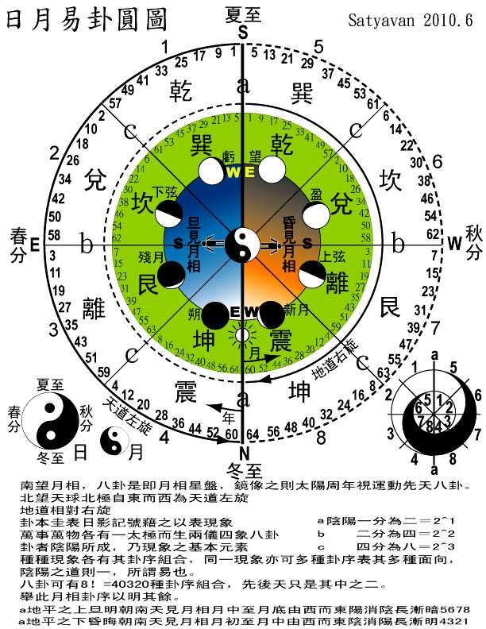
圖3.1 依傳統乾兌離震巽坎艮坤先天八卦序及太陽週年運動二分二至、太陰月亮每月盈虧之陰陽消長合併而成日月易卦圓圖。
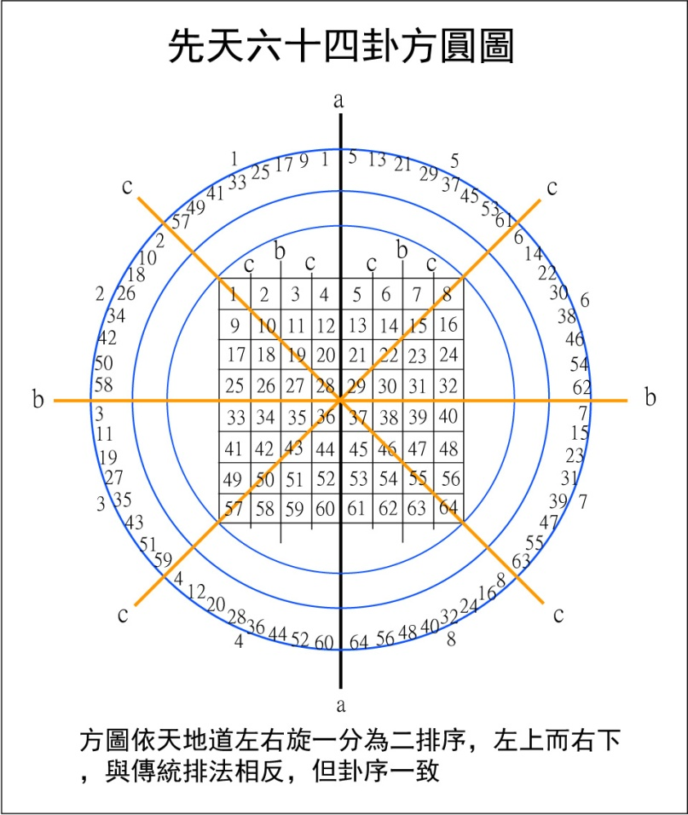
圖3.2 與日月易卦圓圖相應之先天六十四卦方圓圖。

二、易的歷史回溯
從歷史角度觀察，我們不禁要問：一維的爻的卦畫是否有其前身，也就是要問：遠早于周易的一維爻卦是否存在著二維平面乃至于三維立體的卦？如果答案是肯定的，那麽就必須面對易的幾何源起的問題。
《周禮》記載了周代的禮制制度，太卜職掌三易執法，曰：連山、歸藏、周易，而具體執行這項工作的則爲太卜的下屬筮人，“凡國之大事，先筮而後卜”周易爲卜筮之書，經春秋戰國而演變到哲學層次，相對于周易的文字書面記載，代表周易之前的夏連山易、商歸藏易則佚失不存，然而後兩者的一些相關迹象則廣泛存在于堪輿、風水、卜筮等古代非主流學術的術數的實際操作技術之中，只是日久隱晦，而給人們留下許多想像空間，甚至是更加地複雜化、神秘化，其中最重要的應該是對于易的幾何本質的揭露。
漢代象數之學京房易以及近代出土帛書易以其迥異于周易的體系，相較于周易而更爲邏輯嚴密地將我們帶向周易之前的二維乃至三維立體幾何易。實物的立體幾何易演變到周易的一維表述與數學操作，實因人類文化語言文字的豐富化以及抽象思維增進的結果，就如人類之兒童與大人的成長過程一般，雖說是成長，就真理而言幷不代表大人比兒童真的比較接近真理。就這樣的觀點來看，回到易的根本“幾何”層次，走出枝繁葉茂之易學森林回歸宇宙面向的幾何曠野，也許是一條有意義的途徑，這條途徑仍然緊密扣住天人地而與現代科學有著更直接的聯繫，于是現代科學也就不只是一種僅僅關于物質的科學，事實上從來就不曾存在過僅僅只是關于物質的科學，也不曾存在過僅僅只是關于心靈的哲學，二元一元是同一個宇宙波流運動變化的結果。經由理象數公理化的易，以及經由立體易的確定而進入幾何易的模型化，一直是易道不斷前進的兩大動力。
三、八卦三爻的幾何結構
易的基本結構陰陽三爻八卦是已經高度符號化、數學化而可以被掌握運用的象與數，其終極目標是爲了成爲“理”的在現實世界的載體或顯化途徑及方法。在人類有體系社會制度草創的前文字時期，象較之于數又更爲具體實在的傳達實相的訊息，它可以直覺而無需經由思維獲得，這種本有的直覺能力在人類文明理性的過濾理解下被歸入神秘經驗，又或穿上哲學、宗教與神話的外衣而日漸隱沒其本質。
象是宇宙之理顯化實現的第一步，其根本形式爲幾何，是宇宙意識本體在其自身宇宙力量的運作下而初始顯現的宇宙能量幾何結構，亦即由上而下之天人地三爻。一般畫爻由下而上，周易耆草的數學操作亦由下而上得出六爻卦。這個六爻之得出反映了乾坤生六子實際上是對立體易依天人地三爻以其中任一爻爲開始依序互相正交對三維正多面體次第切分出二個象限，二個象限切分出四個象限，最後四個象限切分出八個象限的描述，于是天人地便與3、2、1維對應，可以稱之爲天人地三維爻，相當于瑜伽科學哲學宗教靈性修煉中所稱的靈、心、身。
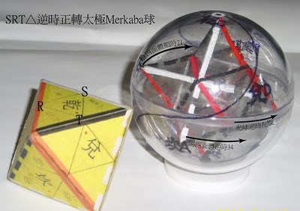
圖3.3 SRT△逆時正轉太極MKB
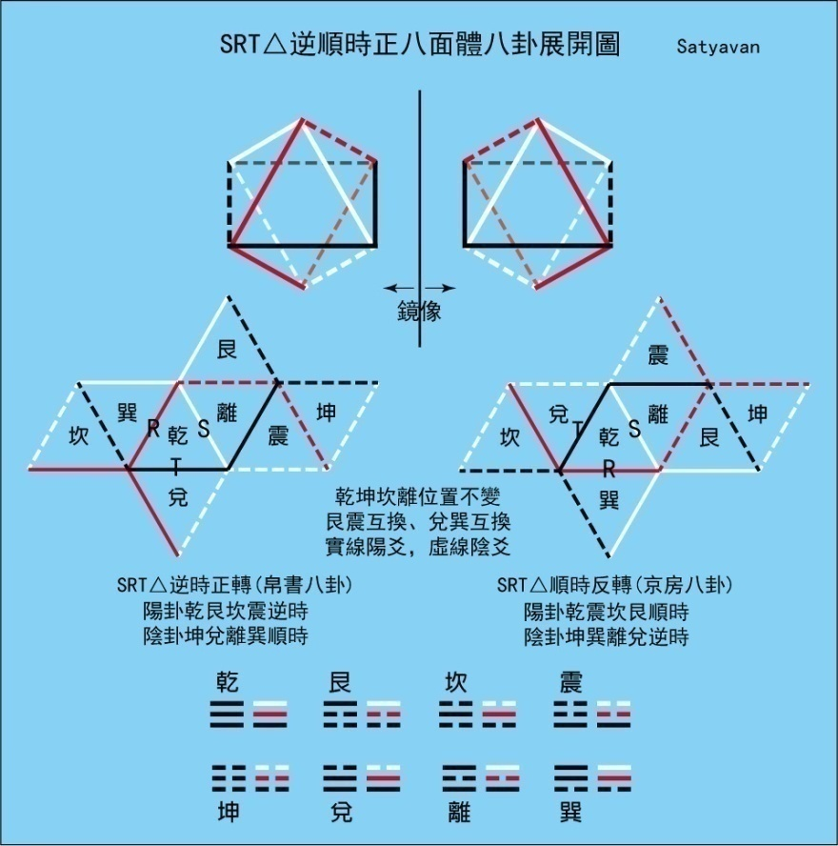
圖3.4 SRT△正八面體八卦展開圖
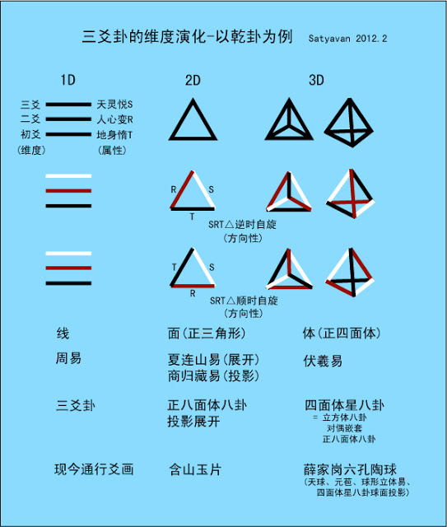
圖3.5 1~3維之三爻卦(以乾卦為例) ，另請參見“含山玉版”一節對於“連山”所作的補充說明。3維正四面體卦，由四面體內部往各面觀察都是同樣自旋方向的SRT△2維平面卦。含山玉片又名含山玉版。
陰陽是三維爻的變化，天人地或靈心身(物)是三維爻的屬性，是宇宙悅性(S-sattvaguna)、變性(R-rajoguna)、惰性(T-tamoguna)三種力量的顯現(古譯喜、憂、黯)，以白紅黑的色彩波動表示，而物理基本力是對最後一種力量的描述。
一個平衡的力的正三角形以白紅黑SRT順時或逆時構成三個邊，經由這樣的易卦建構，幾何易便表示了宇宙能量的模型而與宋儒邵雍先天易學八卦成立方法之依序由1、2、3維最後同時一次性地建構八卦八個象限而有所不同，兩者過程反向。
以球體內接全部五個正多面體來叙述，乾坤生六子是一球依序切分成天人地三環，先天易是三環依序建構成一球。就五個正多面體而言，這首先會直接反應在正八面體的結構上，也就是正八面體的12個邊，每4個一組構成一個正方形，三個正方形分屬SRT白紅黑三維爻，這樣一個正八面體在八個正三角形面上便各以其天人地SRT白紅黑三維爻為三邊而成立一個以SRT△加上陰陽變化的正八面體八卦。這個正八面體八卦實質上仍然是2維平面卦，每一卦是一個正三角形的面，亦即八卦8個SRT△的平面卦構成一個正八面體，而以三維爻對應到三維空間，因此三維實際上是以S(RT)、R(TS)、T(RS)的方式互爲表裏而提供天人地(靈心身)一個得以共存幷在的場域，這是一個物質能量、心靈能量、精神意識靈性能量共同作用互相內在的場域，其具體的呈現便是生命現象，這個生命現象包括了大宇宙、小宇宙、微宇宙，因此回歸易卦的幾何本質便不只是一種唯物觀的結果。這個幾何結構乃是中性的心物的共同基本元素，其中心爲太極，其開展爲兩儀四象八卦(前述互爲反向之乾坤生六子與邵雍八卦生成便是對這個過程的說明，而乾坤生六子與邵雍八卦生成在理論與實際上也都各自存在著互爲反向的情形，稍後討論之帛書上卦八卦序與京房八宮八卦序便是乾坤生六子法的兩個互爲反向的過程)。
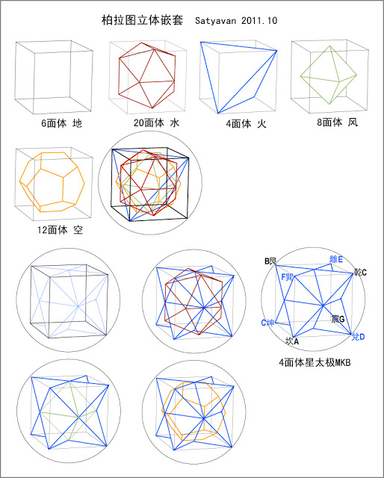
圖3.6 柏拉圖立體嵌套(5個正多面體與逆時正轉四面體星帛書八卦之相應關係。
12、20面體之卦爻與八面體八卦爻投影重合，參見圖3.7)
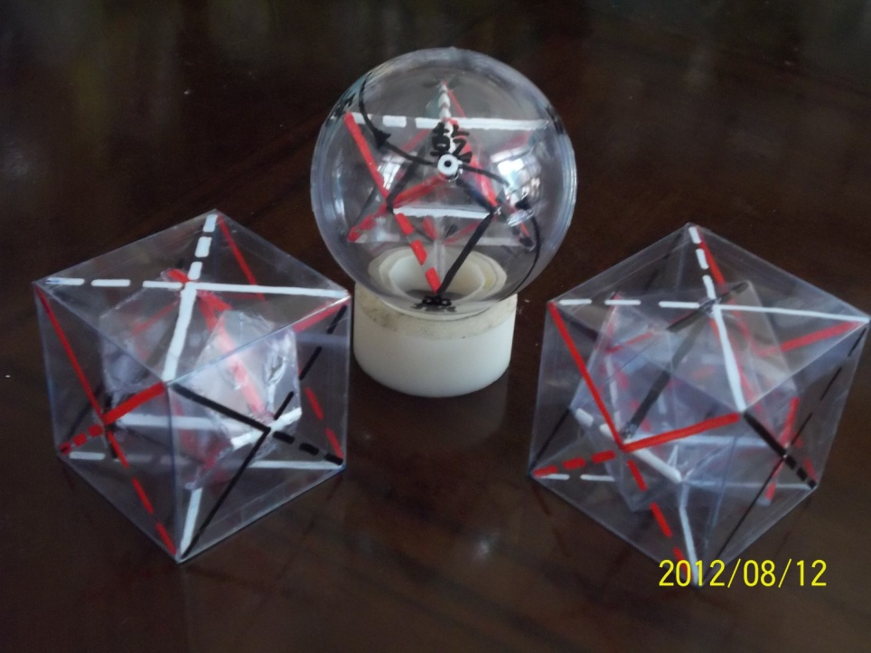
圖3.7 八卦四面體星太極MKB嵌套正12面體八卦(左)以及正20面體八卦(右)。
中間爲相應之四面體星太極MKB，注意其內嵌套的是正八面體八卦。12、20面體各有6個SRT卦爻(6個邊)與正八面體八卦各邊卦爻相應而在投影方向重合。
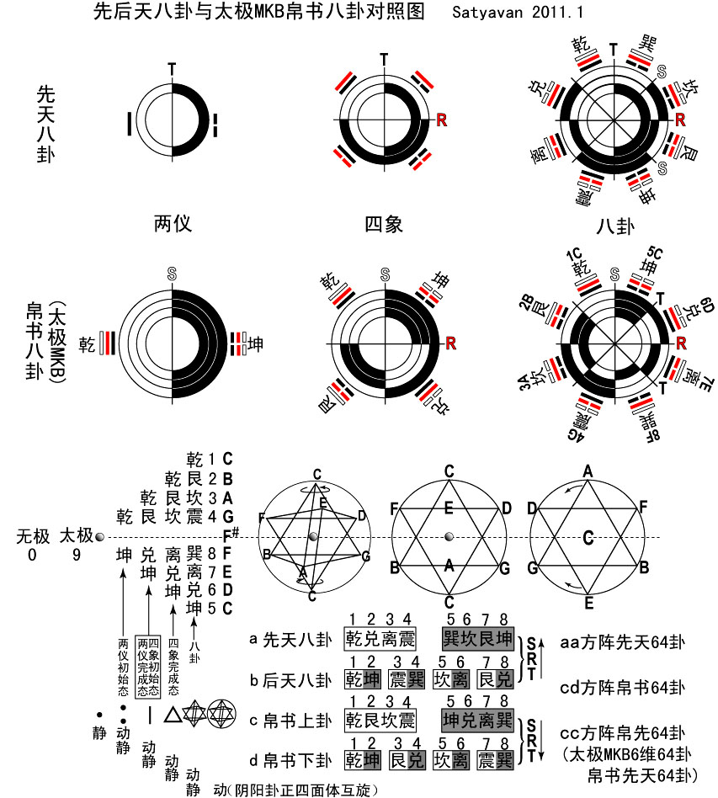
圖3.8 兩種互爲反向的八卦生成過程，邵雍先天之三環三爻成一球，帛京之一球切分出三環三爻(參見上圖3.2球內接正多面體，三環三爻對應正八面體八卦12邊)

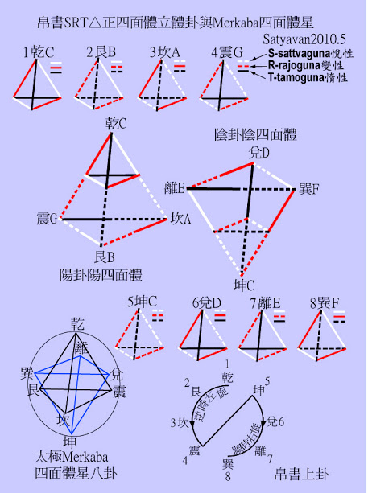
圖3.9 陰陽四面體陰複合成四面體星，外部是八卦8個四面體卦，內部嵌套一個正八面體八卦。
作爲宇宙能量的幾何結構，易卦可以提供一個非地域性的思維模式，讓位居天地之間的人，讓處在大宇宙與微宇宙之間的小宇宙的我們，讓可以由心向物也可以由心向靈的人類學習真正對生命有益的課題。
幾何是時空心物之所從出，則八卦便是在三維裏對這個基本的宇宙能量幾何結構的描述。就已知的文獻與出土文物而言較早期的八卦至少直接關聯到五個正多面體其中的六、八面體以及其外接球幷且間接關聯到正四面體。根據逆時SRT△卦爻所發展出來的正八面體八卦，幷且進一步在八個正三角形平面卦上各作出正四面體卦時，那麽正八面體八卦便成爲一個四面體星八卦，它是由陰陽正反兩個大正四面體複合而成，中間是八面體八卦，外圍是八卦八個小四面體卦，連結四面體星八卦八個頂點則構成正六面體(立方體)八卦，其卦爻分布在六面的12個對角綫上與八面體八卦12邊各維爻合成四面體星八卦，亦即立方體八卦之內對偶嵌套一個正八面體八卦等同于一個四面體星八卦。
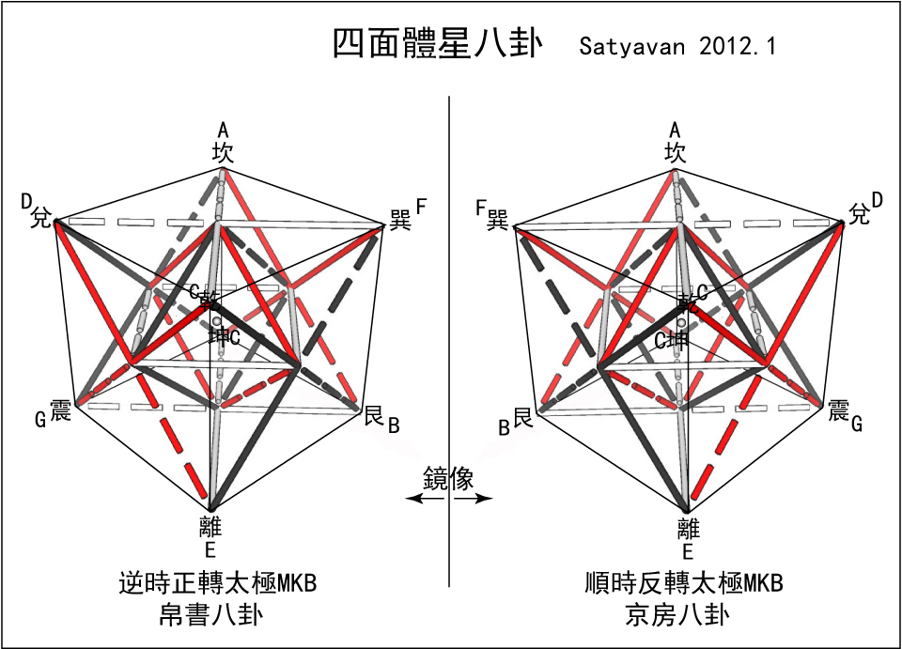
圖3.10太極MKB四面體星八卦，鏡像對稱原理參見次圖3.11。
四、帛書易卦與京房八宮易卦的幾何對稱
從四面體星八卦兩個陰陽大正四面體來觀察，則陽四面體四卦與陰四面體四卦正是帛書上卦所揭示的八卦卦序陽四卦乾艮坎震、陰四卦坤兌離巽。若以反向的順時SRT△則成了京房八宮卦的八卦卦序乾震坎艮、坤巽離兌。帛京兩者鏡像稱對，在八卦的生成順序上亦反映為乾坤生六子之鏡像對稱，這結果就是乾坤坎離位置不變，艮震互換、兌巽互換。
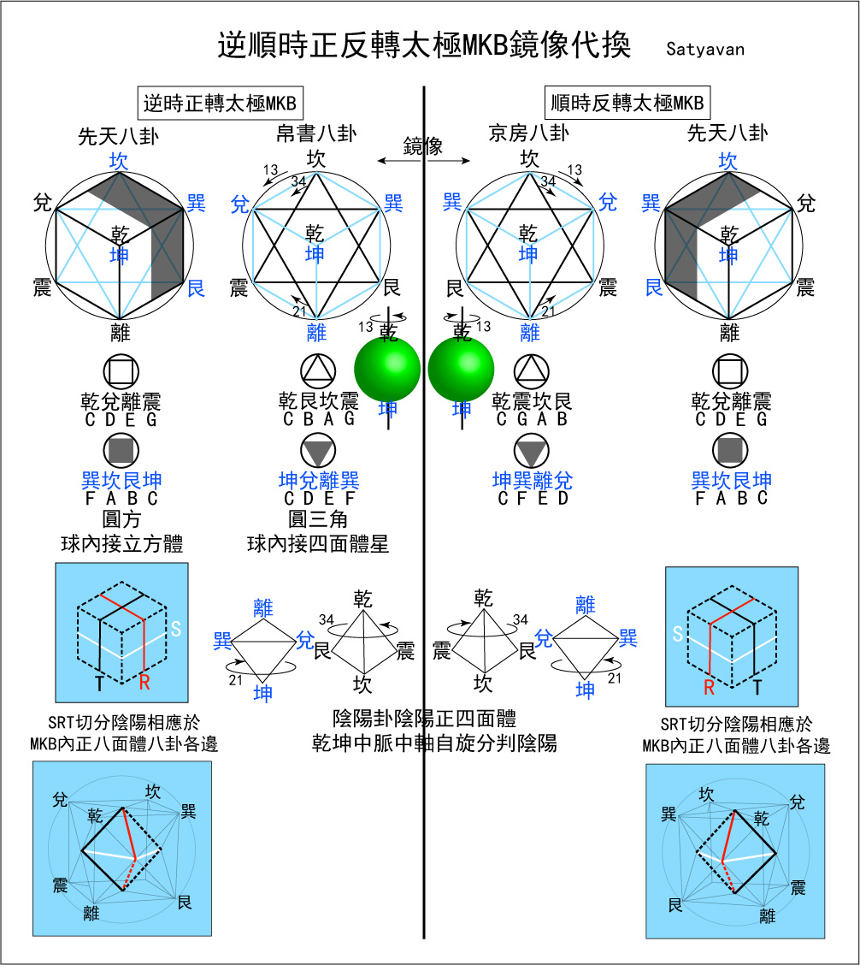
圖3.11 先天之六、八面體切分陰陽卦互旋之中軸有三個即八面體之三個對角綫，而帛京四面體星與六面體三重對稱自旋陰陽卦互旋之主次中脉中軸有四個即六面體或四面體星之四個對角綫。三、四兩組對角綫中軸各成系統，靜態觀察整個嵌套之陰陽卦互旋中軸共有4+3=7個，而動態觀察則4、3只能擇一或4或3，4則見帛京、3則見先天，就個體理性意識對宇宙所作之觀察來說兩者無法同時幷在(就此觀點而言先天爲先天其陰陽卦互旋中軸之兩極爲陰陽卦各自四卦所共之頂點而非帛京之乾坤或其他相對兩卦。帛京之陰陽兩極爲乾坤(主中脉)或其他相對兩卦(次中脉)，而先天之兩極爲太極點運動爲SRT維爻此三維爻所共之點的運動爲綫，此綫之兩端點亦即球面環太極MKB SRT連續三環之六個交點，帛京爲後天以乾坤爲陰陽卦互旋或主中脉自旋中軸之兩極。因此先後天應是動態的相對關係而非機械的絕對關係。圖中所示太極MKB球逆順時正反轉則是基于主次四中脉中軸這個系統而描述的。陰陽正四面體互旋比率參見三章三節Fibonacci數列相關各圖。
八卦可以對分為陽卦與陰卦，分別由乾、坤卦各自統領三卦，在太極MKB八卦幾何中，可以依觀點的不同而形成三組十種陰陽卦：
- 將八卦太極MKB視為陰、陽正四面體複合而成的四面體星(MKB-Merkaba)，也就是逆時正轉太極MKB帛書八卦序以及與之鏡像對稱的順時反轉京房八卦序。在太極MKB中這是嚴格的幾何邏輯上的先天。
帛書八卦：(陽卦)乾艮坎震、(陰卦)坤兌離巽
京房八卦：(陽卦)乾震坎艮、(陰卦)坤巽離兌
鏡像對稱卦序共兩種
- 將八卦太極MKB視為正六面體(立方體)依S、R、T沿各邊中點切分成三種陰陽卦，其中一種即傳統所謂的先天八卦序(乾兌離震、巽坎艮坤)，另兩種是乾巽離艮、兌坎震坤，乾兌巽坎、離震艮坤。考慮逆順時鏡像對稱就有乾震離兌、艮坎巽坤，乾艮離巽、震坎兌坤，乾坎巽兌、艮震離坤。
鏡像對稱卦序共六種
- 將八卦太極MKB視為圓球(四面體星或立方體的外接圓球)而切分為陰、陽兩個半球，陽卦陽半球乾兌離巽、陰卦陰半球坤艮坎震，也就是四面體星太極MKB乾陽極、坤陰極交互統領對方三卦，同樣考慮逆順時的鏡像對稱就有陽卦陽半球乾巽離兌、陰卦陰半球坤震坎艮。
鏡像對稱卦序共兩種
————————
依太極MKB，就先後天的理念而言 ：
1.為先天(先天的由太極MKB幾何依自旋判陰陽的兩種陰陽卦)
2.3.為後天(後天的對太極MKB依人為切分判陰陽的六、二共八種陰陽卦)。
(參見本書圖3.11、3.21及p.91三章二節之三：幾何易的基本原理：對柏拉圖立體嵌套給予1.自旋切分判陰陽、投影展開觀其象 2.在三維及其整數倍維度的三維投影中，賦予該維度之幾何元素兩種性質：陰陽變化及天人地色彩屬性。天人地對應人的靈、心、身，哲學的精神、心靈、物質，瑜伽宇宙力量之悅性、變性、惰性力量(悅 Sattvaguna 白、變 Rajoguna 紅、惰Tamoguna 黑)。這天人地三維爻就2維平面正三角形八卦而言形式上如同 SRT△。)
同樣情形亦見於帛書易64卦與京房八宮依世魂原則作出的64卦。出土帛書易之64卦是以前述帛書上卦八卦序與四面體星帛書八卦八頂點四中軸上相對兩卦即帛書下卦之乾坤艮兌坎離震巽八八六十四方陣相乘而成，若將之改成依邵雍先天64卦八卦序方陣自乘原則，給予帛書上卦八卦方陣自乘，這樣的帛書64卦(帛書先天64卦，簡稱帛先64卦)便與京房八宮64卦(京房先天64卦，簡稱京先64卦)完全鏡像對應(參見圖3.18、3.19圖說)。亦即京房八宮之依世魂原則作出之64卦實際上等同於依八宮八卦序方陣自乘所得到的64卦，這樣的依八卦序方陣自乘而成立64卦的原則正是邵雍先天易學一個最重要的發現，這樣的方陣自乘原則形成了易卦幾何由三維八卦發展出六、九、十二維之64、512、4096卦。
這個發展過程更明顯地可以由立方體易卦觀察得到，在形式上隨著維度的遞减而趨向四面體星或維度遞增而趨向立方體。也因此實際上的64卦，以京房八宮卦爲例，就完全直接在立方體上去完成，其世魂便是立方體幾何元素點、綫、面、體的中點的表示，那是8頂點上世八純卦+12邊12中點一世、五世、歸魂24卦(構成一個截半立方體而被八純卦8個正四面體圍住)+6面6中點二世、四世、游魂24卦+立方體中心三世8個卦，當然這在依先天原則作出之帛書64卦上也有其鏡像對應。
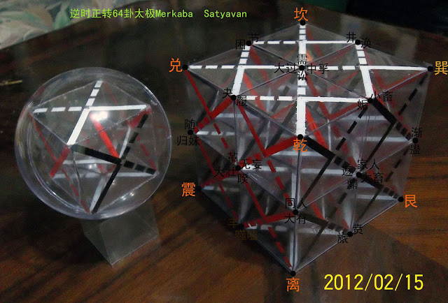
圖3.12 立方體帛書先天64卦(圖左為帛書上卦八卦序所示之帛書八卦)。此為乾陽極視圖，次圖為坤陰極視圖。立方體上面加上白紅黑天人地色彩屬性卦爻，實際上即等同8個四面體星八卦所構成之64卦。八個四面體星八卦(亦即八宮8個小立方體)合成八宮64卦大立方體，各宮之大四面體爲上外卦(如乾宮之乾-遯-訟-無妄)、小四面體爲下內卦(如乾宮之姤-乾訟中點-乾遯中點-訟遯中點)，這一大一小相應的兩個四面體爲上外乾下內巽之姤卦。於是六爻之64卦有64組各由一大一小兩相應位置四面體組成(8個以大立方體8頂點爲向外之頂點的大四面體，以這8個大四面體的4頂點與4面向內向外共做8個小四面體，8個大四面體各配8個小四面體，共64組大小四面體上外下內卦)。大小四面體外內卦分二種基本形式，其一如前所述之姤卦，是該宮大四面體配大四面體的4個面上向外做出的4個小四面體，包含世魂之一世、五世、歸魂、三世卦共32卦(乾宮為例，姤、履、同人、否)。其二是由該宮大四面體配大四面體4頂點向內嵌套做出的4個小四面體，包含上世、二世、四世、遊魂共32卦(乾宮為例，乾、遯、訟、無妄)，這裏所描述的大四面體加上在大四面體的頂點與面上向內向外做出的八個小四面體，合起來其實就是四面體星八卦的結構。注意六爻之上外卦對應的是以大立方體八卦8個頂點爲向外頂點之8個大四面體(如乾宮之乾-遯-訟-無妄，艮宮之艮-大畜-頤-蒙，坎宮之坎-屯-需-蹇，震宮之震-解-小過-大壯，坤宮之坤-臨-明夷-升，兌宮之兌-萃-大過-革，離宮之離-鼎-晉-睽，巽宮之巽-家人-中孚-觀。綜合起來即與大立方體相應之大四面體星MKB)
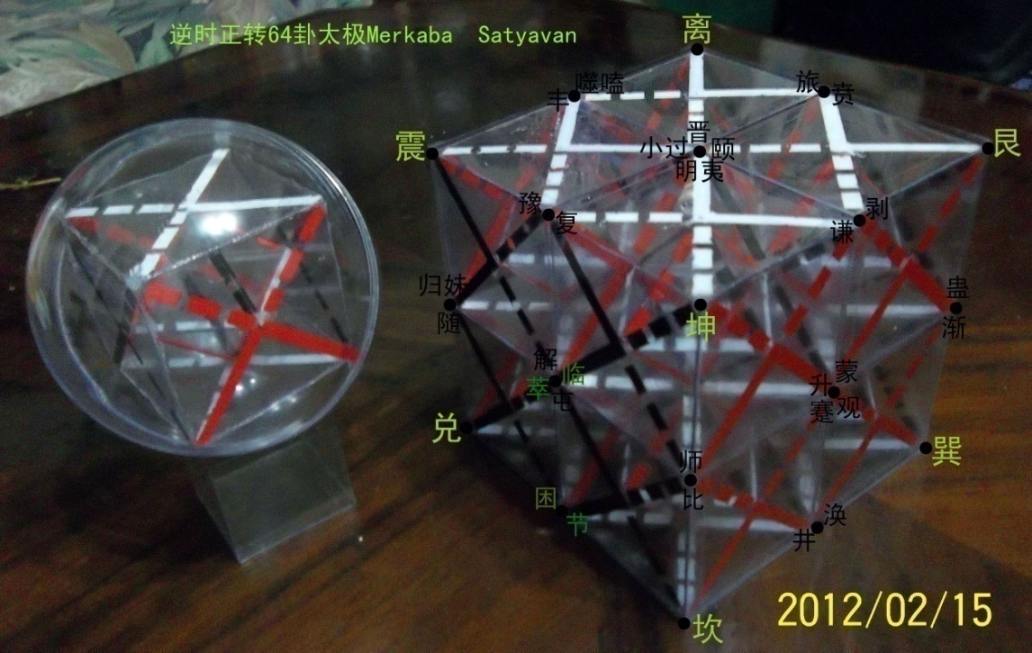
圖3.13立方體帛書先天64卦坤陰極視圖。
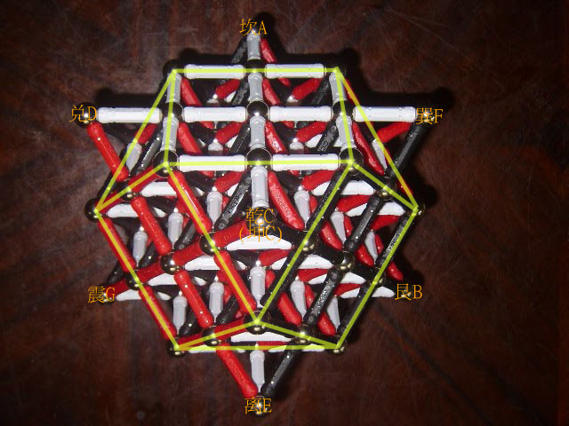
圖3.14 逆時正轉64卦太極MKB(帛先64卦)上面的截半立方體。這個模型只表示SRT三維爻的色彩屬性，而省略陰陽的分別。
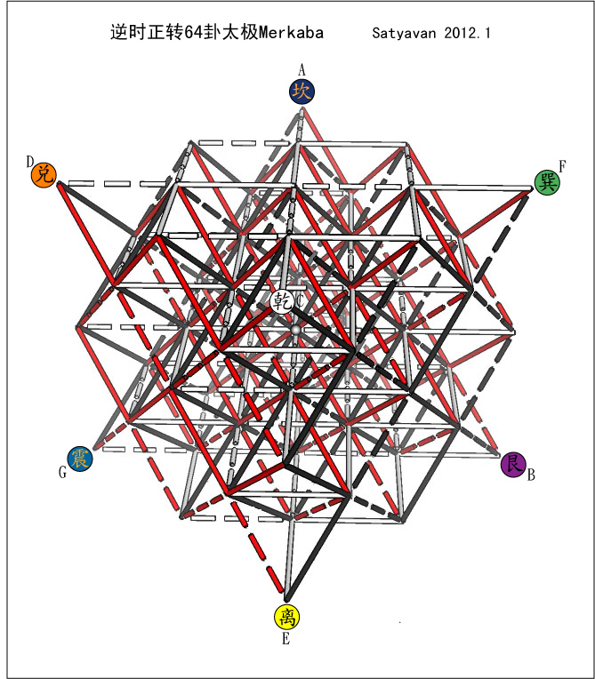
圖3.15 四面體星帛書先天64卦，相對于四面體星太極MKB八卦，64卦在形式上由8個四面體星八卦組成而更趨近立方體。本圖與圖3.12相同。
帛書上卦八卦序方陣自乘稱之為帛書先天64卦(帛先64卦)，以有別于原本帛書之上卦與下卦方陣相乘所得到的64卦，這個上下卦方陣相乘的帛書64卦可以視為是對先天之完全平衡的帛先64卦在後天上基于人的主觀心理需求與客觀環境變化所做的一個基本上失衡的重新安排，而對後天失衡回歸先天平衡狀態的可能路徑的選擇，便在能量幾何的觀點上構成了卦卜的依據。這也進一步表明了出土之帛書易卦的文本是卜卦術數所用的工具書，因此在八卦上忠實反映了立體的四面體星八卦的幾何結構，而其64卦的形成則依此結構加以改造。
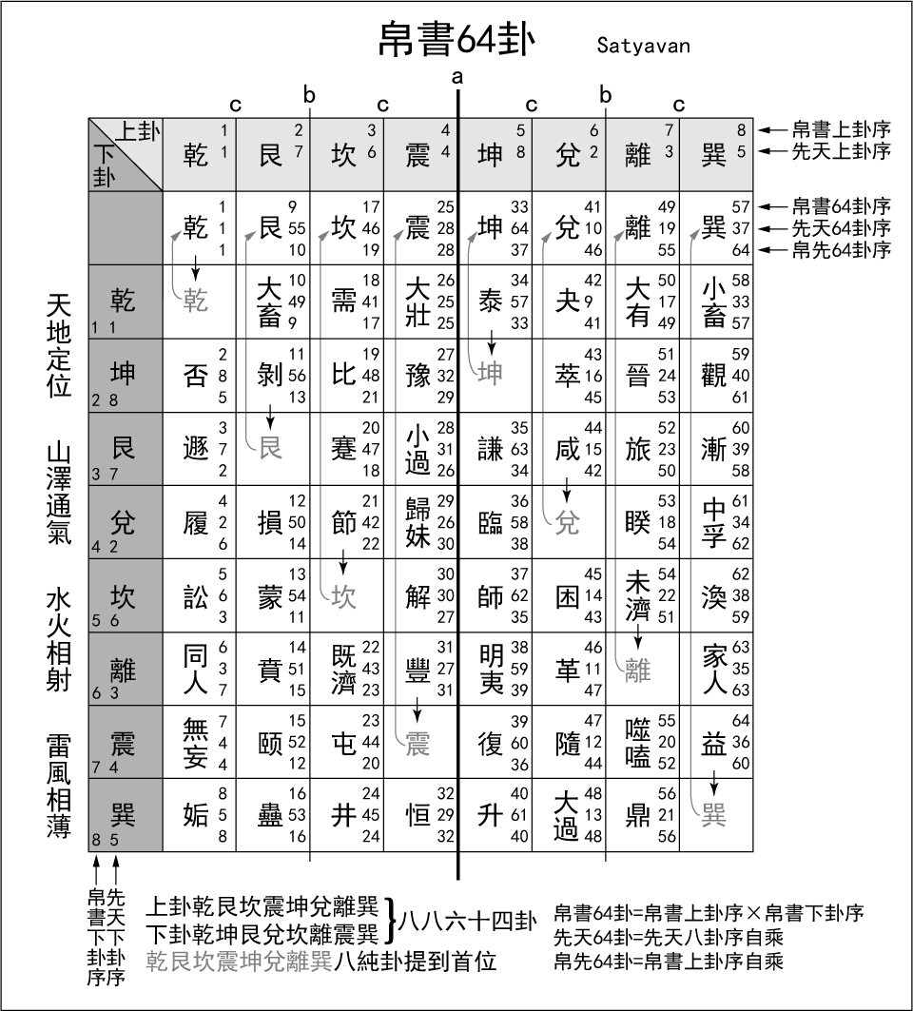
圖3.16 帛書64卦
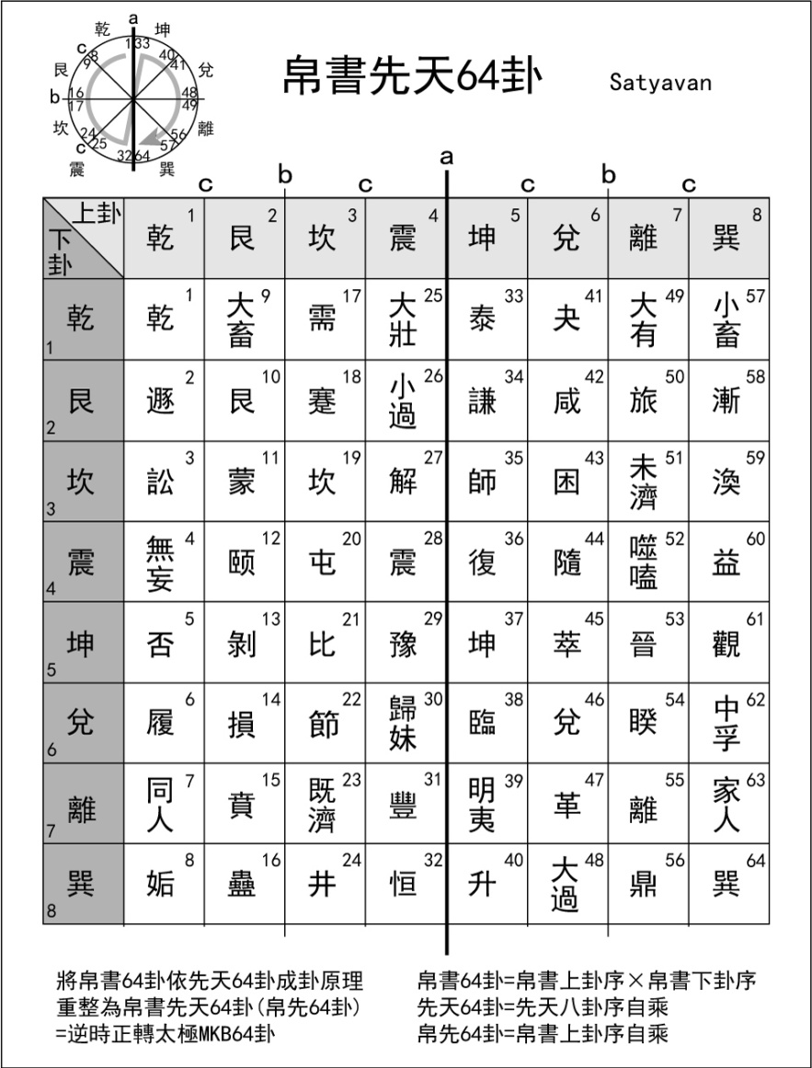
圖3.17 帛書先天64卦
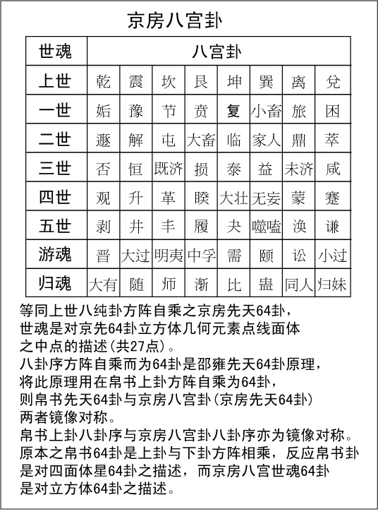
圖3.18京房八宮世魂64卦實等同京房八宮八卦序(即上世卦所示八卦序與帛書上卦八卦序之四面體星八卦鏡像對稱)依先天64卦原理方陣自乘而得，故京房八宮64卦=京房先天64卦，兩者差異在四世、五世、游魂、歸魂爻變方法不同故卦序亦有變化，但就64卦太極MKB立方體上的27點而言，結構上仍然是一致的(參見圖3.19、3.21)，亦即將原始京房八宮卦重整爲京房八宮先天64卦，此即順時反轉太極MKB64卦立方體。
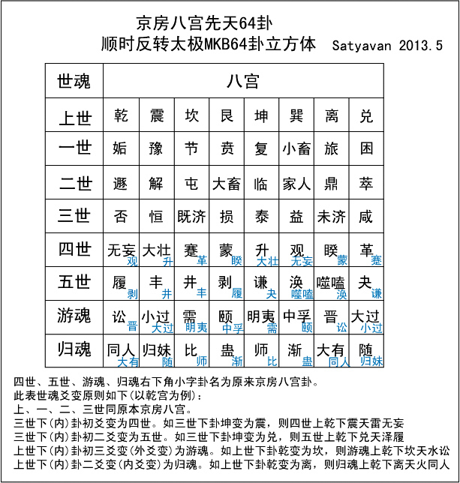
圖3.19 乾宮上乾下乾巽艮坤震兌坎離，震宮上震下震坤坎巽乾離艮兌，坎宮上坎下坎兌震離艮巽乾坤，艮宮上艮下艮離乾兌坎坤震巽。坤宮上坤下坤震兌乾巽艮離坎，巽宮上巽下巽乾離震坤坎兌艮，離宮上離下離艮巽坎兌震坤乾，兌宮上兌下兌坎坤艮離乾巽震。(直行八宮、橫列世魂)
相對兩宮，其上下卦(外內卦)亦相對。原始的京房八宮世魂卦爻變仍然受周易上下卦綫性六爻的排列方式所影響(六爻依重力方向上下排列)，而經過太極MKB幾何邏輯重整之京房八宮先天之世魂卦爻變則是在幾何體上的非綫性六爻排列(六爻依幾何相對位置排列)。考慮地表重力狀態與太空無重力狀態的差別，便可理解周易綫性六爻上下卦(依周易思維，受重力影響則初爻至上爻由下而上排列)與太極MKB幾何易六爻不作上下而作外內卦(太空無重力狀態無所謂上下而只有外內，若轉換成周易六爻便成爲由上而下排列)。傳統周易六爻由下而上與太極MKB六爻由上而下，反應在圖3.8兩種互爲反向的八卦生成過程，邵雍先天之三環三爻成一球，帛京之一球切分出三環三爻，雖然原始帛、京(相對于太極MKB之帛先、京先)在構成64卦時對六爻的思維方式仍受到周易影響，但在八卦的構成上則表現了幾何立體的思維，將帛京八卦幾何立體思維依邵雍先天64卦矩陣的邏輯來構成64卦，這便是太極MKB之帛先、京先的概念。從易卦的歷史發展來看，周易是處在幾何與數學之間的過渡階段，這情形猶如畢達哥拉斯以原子論的形數來描述宇宙初步地建立科學，但真正系統化的科學則要等到歐氏幾何之後才得以完成。
“幾何易”的宗旨便在于建立系統化的科學的易，這個科學指的是作爲科學下一個新階段的靈性科學(參見第四章)。
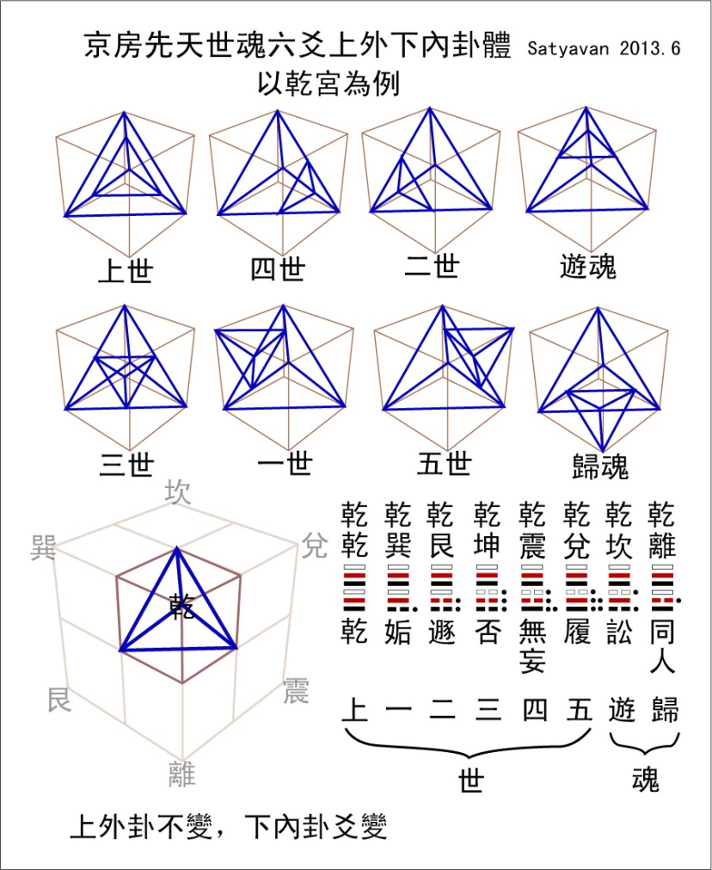
圖3.20 幾何來看，也就是大立方體8個頂點與各該頂點相鄰3個面的中點構成的8個大四面體上外卦，這8個四面體同時也是組成64卦太極MKB大立方體內所嵌套的四面體星。這個大四面體星八卦的8個四面體即是六爻卦的上外卦，而小立方體內嵌套之小四面體星八卦的8個小四面體爲六爻卦的下內卦。
以上是從MKB四面體星八卦的觀點來看64卦太極MKB的六爻卦的結構(亦即大立方體內四面體星與小立方體內四面體星的關係)，因而上外卦、下內卦對應了前述的大小四面體。另外也可以分別從其他正多面體的角度來看，而四面體星太極MKB實際上是五個正多面體八卦的綜合表現，其更完整而全面的版本是“柏拉圖立體嵌套太極MKB”(參見後面章節，這實際上是太極易卦與神聖幾何之Metatron立體的結合，太極MKB四面體星八卦可以看做是它的基本結構，或者反過來說是它在四維時空的投射)。
按遠古明堂乃公衆集會大廳堂或天子政事朝會祭祀之所，上圓下方象天地，五或九室，又結合天文曆法數學發展出九宮及幻方，京房八宮援引之以爲易卦體系的說明。從64卦太極MKB立方體來看(立方體爲方，其外接球爲圓)，大立方體含八宮8個小立方體( 亦即8個四面體星八卦)，六爻上外卦大四面體反應八宮其位置是固定不動的，而人于各宮室間活動遷移此爲下內卦小四面體。八個位置固定不動的大四面體三爻卦體(這八個不變之大四面體構成大立方體內之四面體星八卦)，配上八個變動遷移的小四面體三爻卦體(變動遷移于大四面體的四面之外與四頂點之內，于是這八個變動遷移的小四面體構成了各宮之四面體星八卦)，得八八六十四卦。上外卦是宮室空間客觀不變的結構而爲八宮，下內卦是在結構之中往來變動的主觀的活動以世魂序列標志(同時也標志出八宮合爲一體的大立方體結構)。故依太極MKB幾何易邏輯重整之後的京房八宮先天64卦(京先)，其世魂卦爻變只在下內卦進行。于是變與不變得到了幾何之邏輯嚴整的說明。
上三世、一四世、二五世、游歸魂，幾何上各爲相對兩卦，亦即就六爻而言共享同一上外卦而下內卦相錯，整體即是一個四面體星Merkaba。
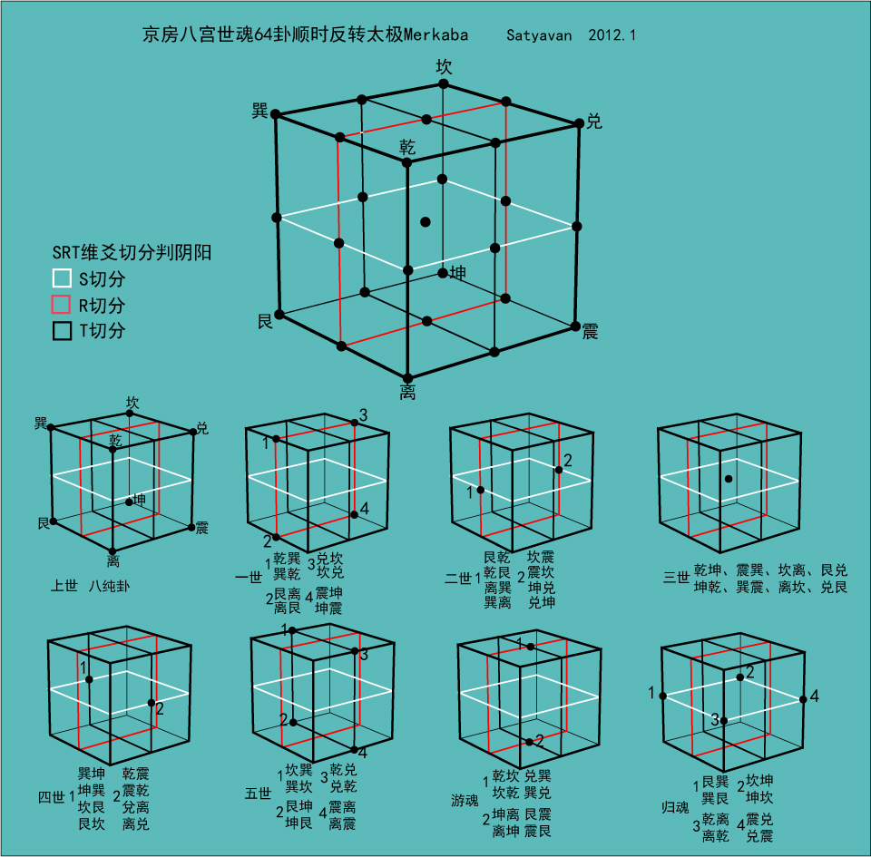
圖3.21 京房八宮卦世魂64卦順時反轉太極MKB立方體，可以清楚看出世魂27點的分佈以及SRT切分。這是順時反轉6維64卦太極MKB的立方體表示，可以看出京房八宮卦的結構，實際上等同八宮八卦序方陣自乘而成之京先京房先天64卦，世魂乃是對這個幾何結構的觀點而非八八成立六十四之依據，與帛書卦之下卦的作用不同，亦即帛書下卦是用來與上卦方陣相乘而64，帛書卦這樣的64是基於實際運用上的需要，並不考慮太極MKB之SRT△在幾何構成上的要求，亦即它是不帶SRT維爻色彩的，而具備SRT維爻色彩的易卦幾何結構便是作為標準模型的逆順時正反轉太極MKB反應為帛先與京先，世魂則是用來描述既已成立之京先64卦太極MKB的內在幾何結構包括截半立方體、SRT切分(一個大立方體切分成八個小立方體而為外卦與內卦)、幾何三九二十七控制點等等。換言之，世魂也可以視為是對大立方體64卦切分解析為8個小立方體八卦的描述(反之亦同，8個小立方體八卦組成一個大立方體64卦)。
觀察立方體太極MKB的SRT切分陰陽，就京房八宮64卦之順時反轉立方體太極MKB而言，其SRT切分正對應了一世、五世、歸魂，亦即截半立方體上一世8卦4頂點為R切分之正方形，此正方形同時切分立方體太極MKB及其截半立方體，同理五世、歸魂對應T、S切分。同樣情形對應到截1立方體(即8面體八卦)便是SRT維爻之切分八面體八卦為三組陰陽金字塔形，此SRT維爻即球面環太極MKB之連續3環。
順時反轉立方體太極MKB上京房八宮64卦64個四面體之64個能量顯現迸發之點(為各該卦之代表)的分佈情形如下：
上世八純8卦 ：立方體8頂點。
三世8卦：立方體中心點(與中心太極F#共一點)。
一世、五世、歸魂各8卦：立方體各邊(12邊)中點，每點2卦相共。即截半立方體12頂點，對應SRT切分。
二世、四世、遊魂各8卦：立方體各面中心點，每點4卦相共。即截半立方體6個正方形面之中心點，共6點。
合共27個能量顯現迸發點表示64個四面體64卦，亦即立方體太極MKB點(8頂點)、線(12邊)、面(6面)、體(1立方體)之中心點。8(8卦)+12(24卦)+6(24卦)+1(8卦)=27(64卦)
從立方體各面來觀察27點3×9=27相對兩面及中間一面為三層(立方體6面+立方體內SRT切分3面=9面)，二世、三世、四世、遊魂表現為每一層9點方陣的中心點，對應一世、五世、歸魂截半立方體。
圖3.22 泰、否、咸、損、既濟、未濟、益、恒，爲整個64卦大立方體中心點三世8個卦。乾震坎艮、坤巽離兌八個小立方體爲八宮，每宮包含世魂八個卦，此即京房八宮先天64卦，與帛書先天64卦鏡像對稱(京先爲順時反轉太極MKB，帛先爲逆時正轉太極MKB)。
圖3.23 依周易六爻爲上下卦(上三爻、下三爻一維線性排列)，依幾何立方體來看則爲外內卦(64卦大立方體八卦爲外卦，小立方體八卦爲內卦。)這個順時反轉太極MKB之京房先天64卦，其世魂原則各宮上外卦不動，只下內卦卦爻變：初爻變爲一世、初二爻變爲二世、初二三爻變爲三世，一二三世爻變如同原先之京房八宮卦，接著三世卦之下內卦初爻變爲四世、三世卦之下內卦初二爻變爲五世，依理三世卦之下內卦初二三爻變爲六世卦(如此一來六世卦與上世重複，故不設六世，而改設游魂、歸魂)上世卦之下內卦初三爻變爲游魂(下卦三爻居外部之初三爻爻變，謂之外爻變)，上世卦之下內卦二爻變爲歸魂(下卦三爻居內部之二爻爻變，謂之內爻變)。京房游魂、歸魂一詞源自周易系辭“精氣爲物、變化爲魂”依太極MKB重整京房八宮世魂，則上世下(內)卦外爻變爲游魂，魂游于外，內爻變爲歸魂，魂歸于內。變化爲魂，魂在物身之內爲歸魂內爻變，魂在物身之外爲游魂外爻變。此處依太極MKB幾何易之邏輯，重整、重解京房八宮卦世魂卦爻變之規則。參見圖3.20。
帛書卦(依先天原則作出之帛書先天64卦)與京房八宮(先天)64卦的完美對稱(帛先、京先)，直接引領我們進入易的立體世界。帛書卦主要以四面體星的結構(這可以由帛書易本文之以下卦序的四面體星四中軸相對兩卦之卦序與八卦序相乘64看出來)，而京房八宮卦則主要在立方體上建構(這可以由世魂看出來)，其中的聯繫，便是四面體星與立方體的共同核心正八面體，這個正八面體正是瑜伽cakra脈輪體系之心輪與西方神聖幾何四大之風(氣)元素的幾何結構，其具體相應位置在道家丹道的中丹，亦即胸口心上。

五、含山玉版與薛家崗六孔陶球： 平面卦與立體卦的歷史證據
歷史上的八卦首先是三維立體幾何實物，再演變成二維平面幾何，最後則是一維的爻的卦畫，呼應著文明的演化由伏羲作八卦到夏商連山歸藏之幾何實體的二維化，最後再演變到周易之一維卦畫(爻)，而零維之點以數的形式貫穿整個過程，這首先是作出一個認識宇宙萬象的幾何實體的模型，最後才根據這個幾何模型畫出一個三爻的八卦。易的發展緊緊結合了幾何元素體面綫點，也體現了易卦作爲連通時空心物的籌算工具在運用、操作上的需求。
因此可以看到宇宙創生太極兩儀四象八卦維度遞增，而現實八卦之表現形式却是由立體而平面而一維爻畫的維度遞减的有趣現象，何嘗不是陰陽？反者道之動，一個反向(反)的回歸(返)原始八卦幾何結構的進程，將有助于對宇宙創生的探索。
近代立體易的研究爲幾何易奠定了許多良好的基礎工作，其成果是列出了大部份八卦在幾何體上的可能安排，其瓶頸所在是這些幾何體上所排出來的卦對卦爻實質內涵的說明不夠完整，而實際上的八卦究竟如何，却無法與之真正連結。也就是傳統卦爻只分辨陰陽而無法有效地分辨天人地的屬性，天人地只是依卦爻的上下線性排列位置來表示，卦爻也就被限制在一維之中，一旦將SRT△及其色彩屬性的概念導入天人地三爻，那麼三角形平面卦與四面體立體卦便自然形成。
近代出土易卦相關文物則爲八卦幾何體究竟爲何提供了一個很好的佐證。
這裡主要討論表示正八面體八卦二維平面投影展開之“含山玉版”與表示四面體星八卦(或立方體八卦嵌套正八面體八卦)球面徑向投影之“薛家崗六孔陶球”
1.含山玉版
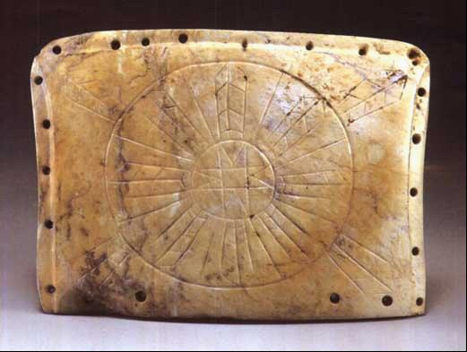
圖3.24 含山玉版。現藏北京故宮博物院。 *
回到正八面體2維正三角形面的八卦的歷史直接證據來看，便是1987年安徽含山縣淩家灘新石器時代晚期(約距今5000多年前)大汶口文化遺址一個第4號墓(編號87M4)墓葬的第一次考古發掘中所發現的“含山玉版”(最早的發掘報告稱為“含山玉片”，後來多稱為“含山玉版”以別於一般之玉片)。
墓葬中發現一隻玉龜，該玉龜的背甲和腹甲分開，玉龜腹腔內部夾著一塊長方形玉片，它的出土印證了“元龜銜符”的神話傳說。可能是迄今所知中國最古老的占卜用具。
玉龜分背甲和腹甲兩部分，上面鑽有數個上下左右對應的圓孔，應是爲拴繩固定之用。出土時，玉片夾在玉龜腹、背甲之間，玉片長寬11×8.2公分約合手掌大小，厚0.2~0.4公分，正面長方形，反面略爲內凹，玉片有三邊磨出凹邊寬0.4公分，凹深0.2公分。兩短邊各鉆5孔，兩長邊各鉆9、4孔，玉片正面上刻有八角圖紋，兩同心圓，八角圖內接于小圓，大小圓之間以直綫平分爲八，各有箭頭或圭形紋飾，大圓邊上同樣有四個箭頭或圭形紋飾指向玉片四角。玉龜和玉片放在一起，說明該玉片並非日常生活用品或裝飾品，而是具有某種宗教意義的物件。
含山玉版與“薛家崗六孔陶球”同為5000多年前新石器時代晚期的出土文物。學者郭志成、郭韜《走進伏羲》一書認爲含山玉版可能即古代所謂之“河圖”，但此“河圖”並非一般流傳之劉牧“河圖”或朱熹“洛書”，而是玉片長短邊孔數的安排與陳摶龍圖數相符，因而判斷陳摶龍圖數實有所本，所本者就是玉片所揭示的河圖。而陳摶龍圖序一文(其他圖文皆已佚失，僅存一序。不論龍圖序之真偽，它所記載的實有所本)正透露出一個立體幾何八卦的許多綫索，郭氏論證它是一個金字塔形的“臺”構造物的描述，形式上更接近美洲瑪雅文化的金字塔，而金字塔形是正八面體之半，亦即許多古文明的金字塔形建築物可能反映了正八面體陰陽兩個金字塔形的朝上的陽金字塔，換言之金字塔形建物表現了八卦之中的陽四卦(就正八面體八卦而言，依據SRT三維爻其中之一來做切分而可以有三組不同的陰陽卦，其中一種即邵雍先天易所揭示者)，另四卦則相對應地以陰的方式存在于地面以下。
若考慮正八面體八卦與立方體八卦及四面體星八卦對偶嵌套的相對關係，則以上金字塔形正八面體八卦之半的立體幾何正是對于包括正八面體在內的全部五個正多面體作天人地SRT三維爻其中任一維爻切分的結果。太極生兩儀的陰陽分判，就五個柏拉圖正多面體而言，可以自旋的三重對稱得出(四面體星以及與四面體星對應的立方體)。自旋與切分兩種分判陰陽的做法其直接結果就是乾坤生六子之由體而環以及邵雍先天易之由環而體的兩個互爲反向對稱的對于太極生兩儀乃至八卦的觀察，這說明了人的“心”作爲天地之心的一個中間存在，他本身便是宇宙整體之太極的一個具體而微，也因此宋明理學提出了人心亦一太極的說法，這個人心太極無疑是一面鏡子，在易的幾何結構上碎形全相地映照出陰陽二元的世界而表現其變性力量R△二維爻的不斷運動的屬性，易學發展亦十足表現了這個檯面上與檯面下的雙重現象。
太極生兩儀的陰陽分判，也可以三維爻的方式切分得出(正八面體以及與正八面體對應的立方體)，因此這個立方體會被平均切分成八個小立方體，亦即將立方體各面切分出十字綫，各面成爲“田”字形，田中心爲丹，田對應立方體各面及整個立方體、丹對應各面及整個立方體之中心，不論就面或體而言，立方體八卦的依正八面體八卦各維爻邊的切分陰陽都指示了丹田不只是對脉輪Cakra能量系統的描述，同時也是對八卦的描述，而這也正是丹經之王“參同契”援引易經理論進入丹道人身能量系統的原因。魏伯陽在“參同契”所作的工作絕非只是將丹道與易經比附，借用易經來說明其丹道理論而已，而是實際上的一種科學實證的結果。這也就引導我們不得不認真思考，究竟八卦最原始的正多面體，或說伏羲所作之八卦它除了是“遠取諸物”對外在萬象的模擬，同時也是主觀地對內在萬象的觀察結果，這個內在萬象稱之爲“近取諸身”，它幷不只是人身可見之肢體五官或器官組織，而是一如經脉及丹道所描述的非一般肉眼視覺所能見的更底層更基本的人身能量系統，而這個人身小宇宙的能量系統與大宇宙、微宇宙存在著碎形分維的全相關係，這也正是易卦幾何的八卦及其開展。
焦點回到含山玉版的八角圖，圓中心之八角圖即正八面體之投影並將這個投影給予展開的圖式，方法如圖所示：
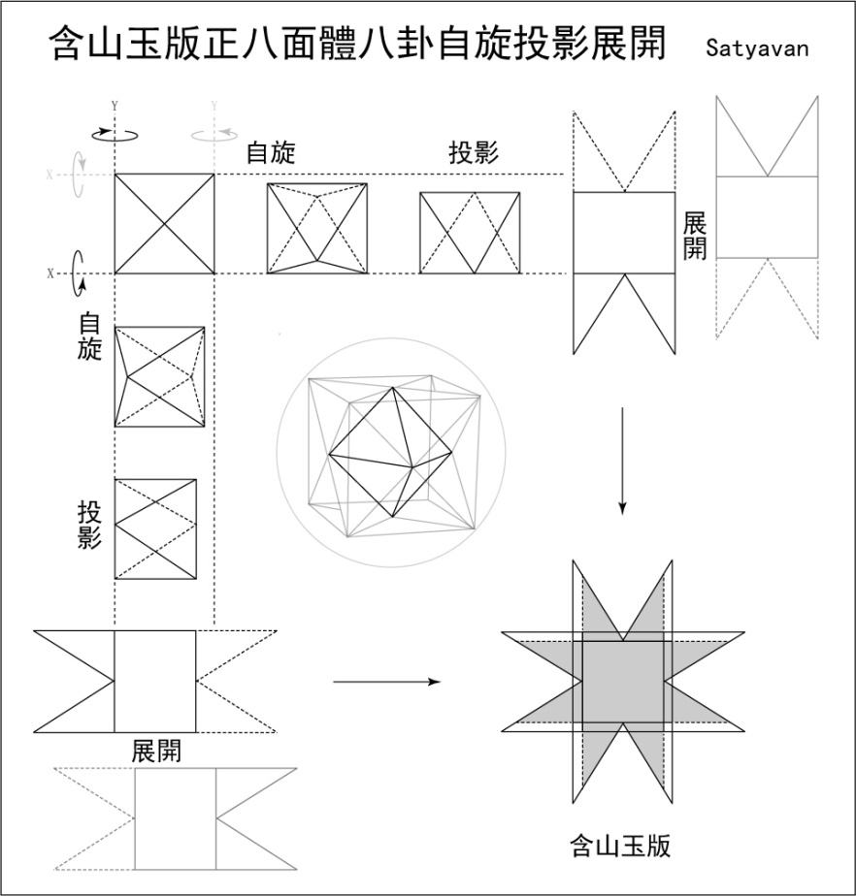
圖3.25 含山玉版正八面體自旋投影展開圖。這裡也可以看出沿正八面體各邊的切分同時也切分了立方體與四面體星。
郭氏《走進伏羲》亦指出八角圖屢廣泛見于2000~4000B.C.之史前文明，至今中國西南少數民族風俗中仍保有此種圖像，美洲亦有多處發現，學術界普遍認為這是一種無卦畫的八卦圖式。依玉片長短邊4、9及5、5孔以及夾藏玉片于其間的玉龜背甲在下8孔、腹甲在上5孔皆合陳摶龍圖數而顯示龍圖數幷非無所本，其所本符于此含山玉版河圖而非世傳劉朱河圖洛書，加上玉片所顯示的四正四維八個方向箭頭或圭形紋，顯示玉片所表示的不只是單純的正八面體2維平面圖式，而且也恰恰就是正八面體八卦。
正八面體與正八面體發展出來的四面體星幾何結構(也可以反過來說)，在西方神聖幾何與瑜伽人身Cakra脈輪能量系統中爲心輪之幾何而對應四大或五大之風元素(氣、能量)，而含山玉版夾藏于玉龜腹背甲之間幷置放在墓主人的胸口上，胸口心輪于丹道與中丹位置相應，中丹爲太極所在，乾天在上、坤地在下，人在其中，心合體始生、心離體終滅，物身逆旅，來去皆此心，其中含義不言可喻。
另有研究認爲玉片爲天文觀象授時之用，8箭頭為8個方向，外層指向玉片四角之箭頭爲冬夏至之日出日落，4孔長邊無凹邊為北，九孔長邊為南，兩五孔短邊為東西。亦有主張玉片為日晷者。事實上八方位、冬夏至天文觀象授時、月相變化或日晷圭表、河圖洛書點數等等本就與八卦關係密切，八卦是遠古文明的總和表現，集天文曆法方位計時等功能于一身。就易卦幾何的研究而言主要在于認識到：中央八角圖式實爲正八面體之經由自旋作出投影，再將投影展開的一種特殊的動態投影方式，形式及心理上與近代的立體派繪畫相似，感性的心性直觀與嚴格的幾何理性巧妙地陰陽合一，於是立體意識得以平面影像化而便於觀察掌握，平面影像也得以呈現立體意識的超乎表象的真實狀態。
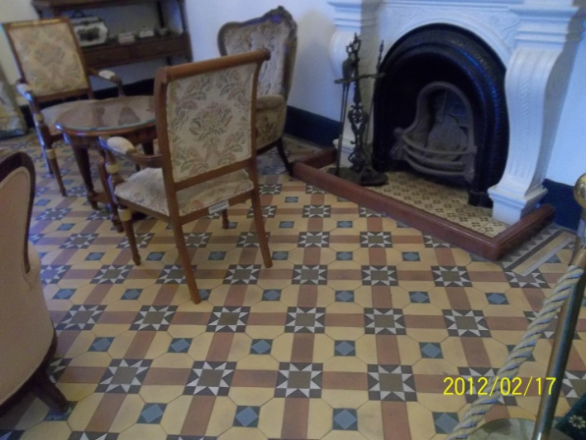
圖3.26 淡水紅毛城前清英國領事館官邸客廳Minton Hollins & Co.維多利亞式地磚鋪面。作者拍攝。
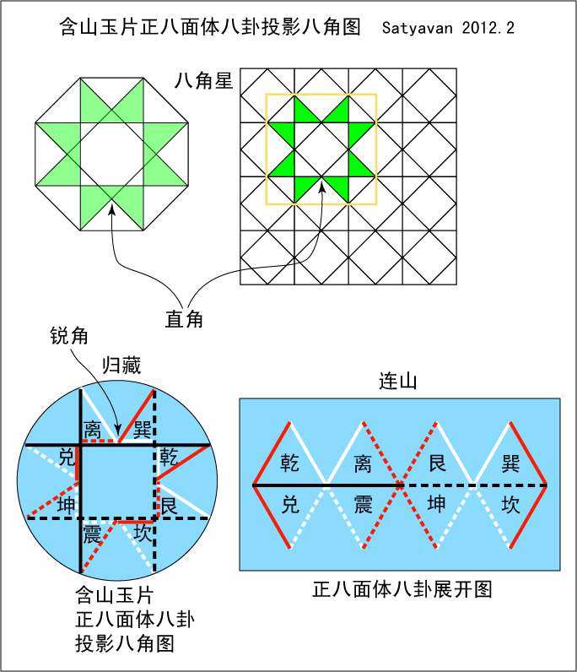
圖3.27 連山之正八面體八卦展開圖，若依三爻卦維度演化原則，將各三角形2維平面卦做成3維正四面體卦，則連山就表示了四面體星八卦(太極Merkaba)八個小正四面體的立體展開，形式上就更爲連山了。那麽夏連山、商歸藏、周易三者便是立體展開、平面投影、一維表述的發展關係了。此圖連山以黑T初爻切分陰陽卦，亦可以紅R白S二三爻作切分而形成不同的卦序組合。正八面體八卦的SRT切分陰陽金字塔形對應立方體八卦的切分陰陽卦。

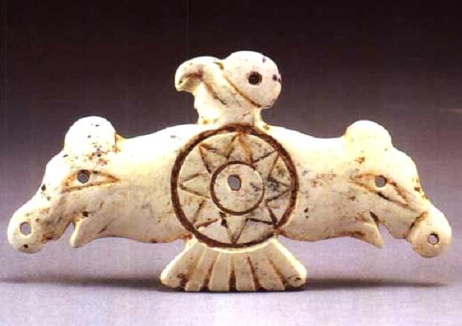
圖3.28 含山玉鷹。現藏安徽省文物考古研究所。 *

一般常見之八角星(Octagonal Star)幾何圖案與玉片八角圖式類似而實不相同，前者是由正方形(如圖3.26淡水紅毛城前清英國領事官邸地磚圖案)或正八邊形做成，因此正方形各邊成對之兩個三角形之間爲直角，而含山玉版同樣位置兩三角形之間則反映了正八面體各面正三角形的60度角的經過自旋之後的平面投影，因此表現爲明顯的銳角，這也證明了含山玉版的八角圖是正八面體的投影并展開的結果而與一般所見八角星直接由平面正方形或八邊形做成之太陽紋象徵實不相同。
含山玉版本質上反應了正八面體八卦而非如八角星在許多文化中作爲太陽或星辰的象徵。由于玉版的八卦八角圖與八角星極爲類似，在同一文化遺址發現的玉鷹上的八角圖也似乎被當做八角星使用而作爲太陽的象徵，但由八角外接一個圓來看，顯然是與玉片表八卦之八角圖同源而衍生借用爲八角星的太陽圖像，玉片八卦八角圖中央的正方形在玉鷹八角圖變成象徵太陽的圓形，但外圈大圓仍舊保留。
近年關于水書太極圖的研究應是含山玉版八角圖爲太極八卦的一個有力證明，幷且水書太極圖所記載的是文字卦出現以後的事(即八卦各有文字卦名)，水書稱八卦為“八山”，水書“山”字的寫法正是八角圖正方形各邊的形象。相較于象形的水書文字，含山玉版明顯更爲遠古應是前文字時期的圖像式的八卦。可以確認的是水書以“八山”表“八卦”越過了周易的傳承與周易之前的連山歸藏取得聯繫，幷且這個連山歸藏的的體系在漢易以前幷未完全斷絕，只是後來以非主流檯面下的方式存在于風水、堪輿、卜卦的應用知識中，最後知其然不知其所以然，這正是傳統上後天(應用)之學的宿命，而知其所以然的先天(原理)之學，正可以理清科學與玄秘或迷信之間的分寸。
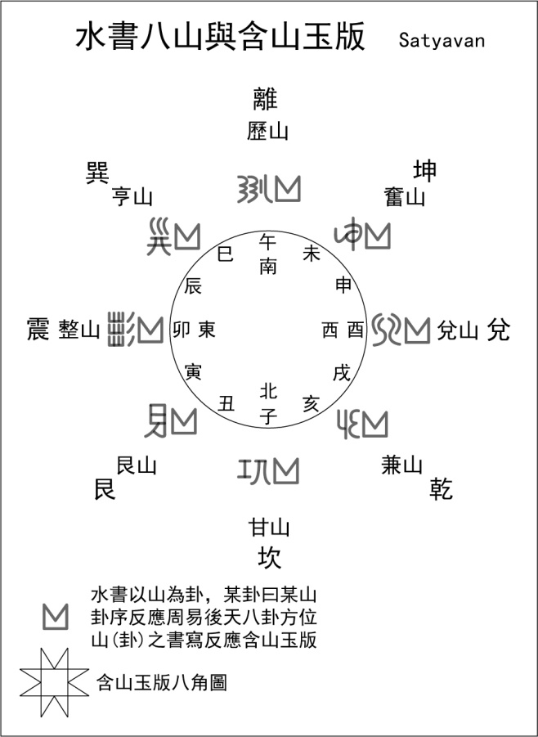
圖3.29 水書八山與含山玉版。
水書太極圖爲後天八卦序，已是文字卦出現以後的應用之學。《水書》的八山：歷山、奮山、兌山、兼山、甘山、艮山、整山、亨山，相當于《周易》的離卦、坤卦、兌卦、乾卦、坎卦、艮卦、震卦、巽卦。含山玉版至少反映的是文字前的應用之學，由于文字卦尚未出現，它其實也反映了原理之學，亦即含山玉版上面的八卦其卦序是開放的，首先它是唯一確定的先天(即乾坤生六子所揭露的正八面體八卦鏡像對稱之帛、京八卦序，這在邵雍被認爲是後天；而正八面體八卦正是含山玉版八角圖之所本)，其次可以依應用上的需要給予先天以外的任何其他後天卦序，一如傳統認爲的歸藏以坤始，連山以艮始，水書反映的情况應在後者應用之學。亦即水書太極圖給定後天卦序，而含山玉版則同時存在先天與後天的可能性，這表明了含山玉版必然有一個更原始的版本存在，這個版本就是由2維八角圖往前回溯到3維正八面體。水書“八山”說明了含山玉版八角圖確實是八卦，但還不足以說明含山玉版八角圖的起源，反而回避了八角圖起源的問題，這也正是前面所述傳統應用之學的宿命。
甲骨文中關于三爻卦，亦有以三點構成一個三角形的表示法，點在甲骨文中後來即演化爲一橫筆劃，問題在於它是構成三角形的三個點，這可能是正三角形卦(正八面體的面)演化到三爻一維卦畫的一個中間過程，其時間歷程正好是夏(△)商(∴)周(≡)，含山玉版可以說是承先于實物立體八卦而啓後于三爻卦畫。
另外連山除了是正八面體切分為相對兩個金字塔形之後各面的展開，也可以是四面體星八卦8個正四面體的展開。八個正四面體展開成串連之正四面體，形式上更爲連山，如果將每個正四面體都做一個外接球，這便成爲一串念珠形式，此即中脉之上八卦八個丹球脉輪(實際在人身的有7個，乾卦梵穴輪在頭頂四寸約八指幅處)，丹道則系統化地重整為上中下三丹。如果從這個角度理解，則夏連山繼承了四面體星的形式，商歸藏繼承了八面體的形式。
貴州水書與分布長江流域四川大溪文化、湖北屈家嶺文化、安徽薛家崗文化之陶球以及安徽含山玉版有著地理上的關聯，顯示了其所傳承的易卦文明的幾何本質，而異于周易之一維三爻卦畫的表述方式。這些幾何體大量保留在陶球之中，透過對陶球做切分，可以得到表示正八面體球面投影之八卦八分球，在這個基礎上又延伸出六孔、十四孔陶球之四面體星球面投影(由球心將四面體星投影至球面之徑向投影)，而漢代陶球又進一步表現了四面體星之嵌套于立方體幷且一一對應了漢代京房八宮依世魂原則描述64卦之26+1點(參見圖3.34圖說)。
2.薛家崗六孔陶球
將立體卦的視野又往前更推進一步的是“薛家崗六孔陶球”。前述含山玉版八角圖有一外接圓，亦即它是正八面體八卦的外接球，也因此會是立方體八卦的內切球，如此一來，玉版外圈大圓可能表示了立方體八卦的外接球，這個外接球也就是這裏所要探討的薛家崗六孔陶球。
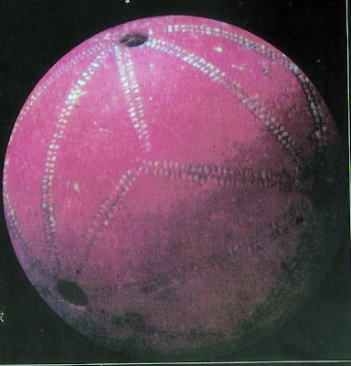
圖3.30 薛家崗六孔陶球。現藏安徽省博物館。 *
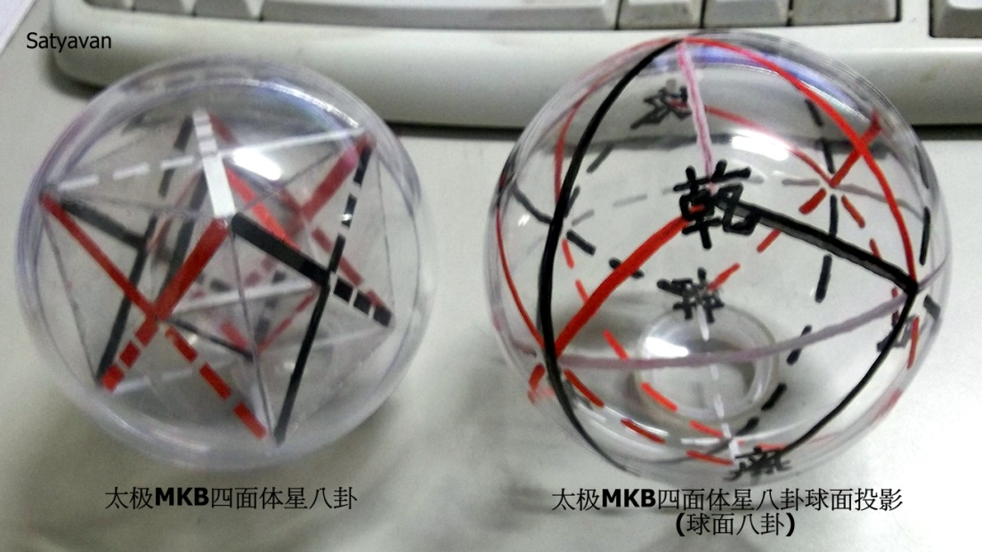
圖3.31 立方體八卦內對偶嵌套正八面體八卦(圖左)等同于四面體星八卦(太極Merkaba)，太極MKB的球面投影為球面(九)環太極MKB(圖右)，即太極MKB四面體星八卦由中心點向其外接球球面作徑向投影。
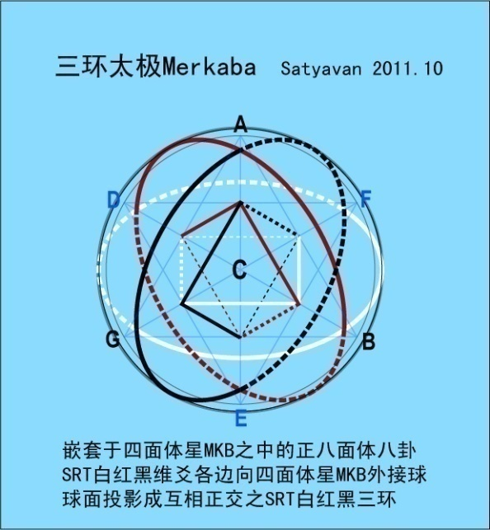
圖3.32 互相垂直正交的SRT白紅黑三環將球均分爲8個象限，對應8面體各面及4面體星8頂點，即對應了八卦之陽卦陽四面體乾C艮B坎A震G、陰卦陰四面體坤C兌D離E巽F。
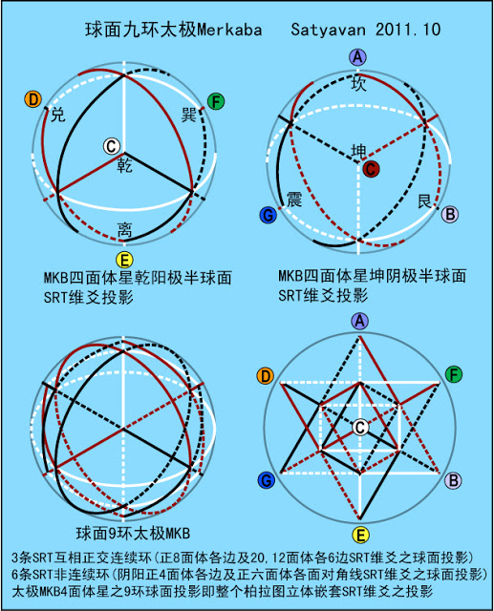
圖3.33 球面9環太極MKB與四面體星太極MKB，兩者之八卦SRT三維爻平面投影的對照。注意後者幷未表現12及20面體之SRT維爻(參見圖3.6、3.7)。而球面九環太極MKB與新石器時代晚期薛家崗文化遺址出土之“薛家崗六孔陶球”形式一致，若“薛家崗六孔陶球”反映的是八卦，那麽陶球上面的紋飾正是3維8卦四面體星太極Merkaba的球面投影，即此圖所示球面9環太極MKB。或者如次圖3.34所示，將a.四面體星代換成b.六面體(立方體)內嵌套對偶之八面體則c.沿八面體SRT三邊切分立方體成八個小立方體，八個小立方體合組之八卦立方體(SRT維爻切分)各邊之球面投影即六孔陶球，a.b.c.三者同一無別，皆是太極MKB八卦的變化形式，同樣都可以表現爲球面(九)環太極MKB。六孔位置在8面體八卦的6個頂點上，亦即球面3條SRT互相正交連續環的交點上。光譜顔色紅橙黃綠藍靛紫白對應音階CDEFGABC及八卦坤兌離巽震坎艮乾。
與含山玉版同樣距今5000多年前新石器時代晚期的安徽潜山縣薛家崗文化遺址於1979-1982發掘出土之“六孔陶球”(亦見于大溪文化、屈家嶺文化遺址)，六孔位置相當于正八面體6個頂點，通過6點之三個大圓圓環綫將球做成八分球而與三維直角坐標相應。依郭氏看法認為此即尚書所謂之神物“天球”或照易學角度應稱之爲“元苞”，而“元苞”即古代球形易的立體模型。
有研究認爲八分球表八卦，每卦的球面三角之三頂點向中心會聚的三道紋飾表示了三爻。從本文所分析的觀點來看，就連八分球那三道大圓環綫也是三爻的表示，亦即這個六孔陶球紋飾的球面幾何與四面體星八卦(即立方體八卦內對偶嵌套正八面體八卦)之維爻的球面投影完全一致，毫無疑問，這正是一個四面體星八卦全部維爻(亦即四面體星所有的邊)在球面上的投影表示。
它代表了正八面體八卦與立方體八卦的統一，或者說正八面體八卦與立方體八卦其實是起源于這個四面體星八卦。
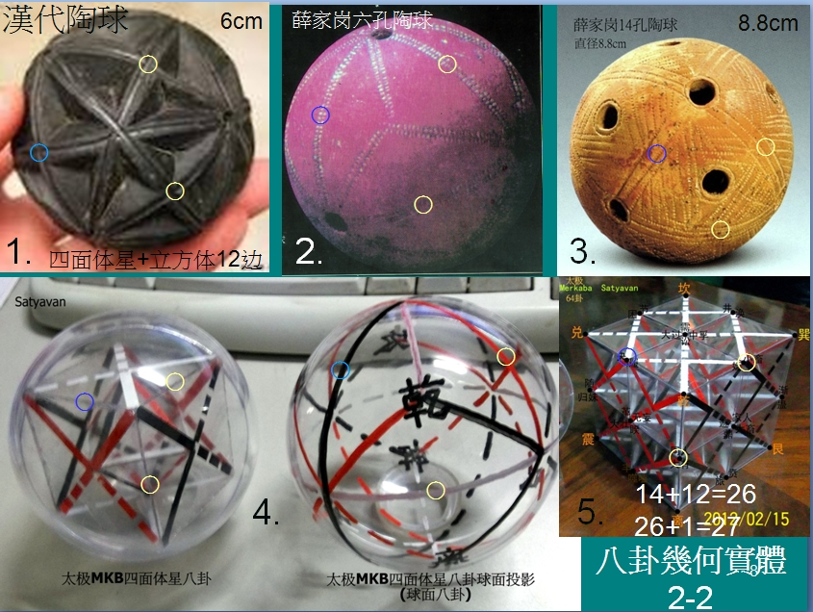
圖3.34 各種八卦幾何實體的對照。漢代陶球(圖片來源“搜藝搜”古玩網站)
一、六孔對應正八面體八卦6個頂點，依SRT白紅黑切分正八面體爲3組陰陽相對兩個金字塔(3×2=6)，則六孔對應3組6個金字塔頂端，爲正八面體八卦外接球球面6個能量顯現迸發之點(能量進出收發之點，對應立方體八卦各面中點，即立方體內切球切點。就四面體星MKB八卦而言其能量進出收發的顯現迸發之點在四面體星外接球8個接點上，亦即四面體星八卦或立方體八卦之8個頂點)，因此四面體星八卦8頂點+八面體八卦6頂點(六孔)=14個能量點，便將每一個正四面體單挂的4個頂點都包括進去。
八卦含8個單卦，8×4=32個頂點，扣掉重合共有14點(亦即立方體八卦8個頂點+6面中點)，於是4、6、8面體八卦各自外接球面上的能量進出顯現迸發之點都一起表示出來。12、20面體八卦則藉由8面體八卦來表現。
因此球面八卦統合了五個正多面體八卦，理論上應該有同樣形式的四面體星球面投影之14孔陶球。另有26孔陶球，則14+12=26，12即截半立方體12頂點，26+1=27爲京房八宮64卦立方體(1爲中心點，含3世8個卦)
二、此圖漢代陶球來源不明，若爲真實，則：
漢代陶球→對應四面體星及立方體八卦(四面體星及八面體共14頂點。幷且將立方體12邊也加上去，標示出12邊各邊中點。12+14=26，26加立方體64 卦中心點共27點，此即京房八宮世魂成立64卦原則)，說明漢代帛京易卦體系之幾何描述實有所本。漢代陶球爲四面體星八卦及其隱含之立方體的球面投影。
薛家崗陶球另有26孔者，大小4.4cm。14孔陶球大小8.8cm。6孔陶球大小 ？ cm(大小應與14孔陶球相仿)。

六、附論元包經易卦：
衛元嵩《元包經》64卦與京房世魂之對應關係，跳脫周易框架的限制，元包雖然較爲後出，但所論的却是比周易更早的系統。
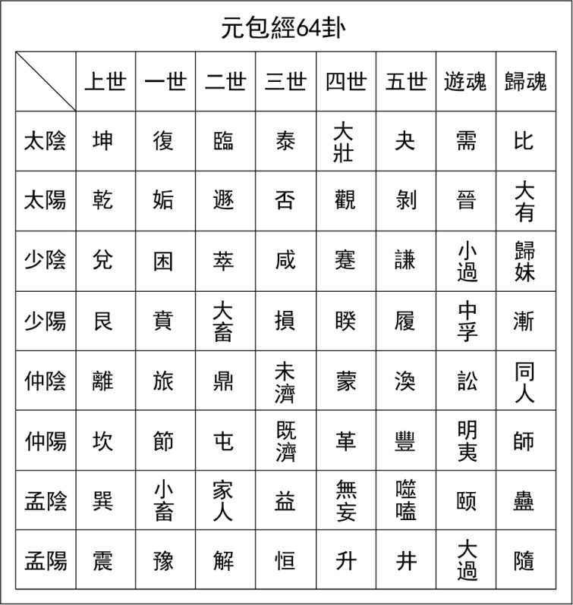
圖3.35 元包經64卦
京房八卦四面體星太極merkaba與帛書八卦四面體星太極merkaba鏡像對稱(以乾坤直徑中脉爲中軸，帛京自旋方向相反)
元包八卦序坤乾、兌艮、離坎、巽震與帛書下卦序乾坤、艮兌、坎離、震巽方向相反，帛書下卦序是四面體星四個中軸，看成立方體亦即立方體的四個對角綫。理論上任一中脉中軸的兩端爲陽極與陰極，也是卦序的開始與結尾。以一個太極MKB爲例，理論上可以八卦其中任一卦爲始卦，夏連山易艮始、商歸藏易坤始、周易乾始只是反映了其中的三種，太極MKB球位居陽極或北極或自旋中軸能量顯出端點者即爲始卦。因此帛書上卦八卦序乾艮坎震、坤兌離巽，而元包相應于帛書上卦序應爲坤兌離巽、乾艮坎震，將帛書卦四面體星倒置即成元包八卦的幾何體。
依前述元包八卦序以及京房世魂分析元包，得知元包64卦完全與京房64卦立方體太極MKB、帛書先天64卦立方體太極MKB對應。(對于元包如同京房八宮世魂經過太極MKB邏輯重整而成爲京房八宮先天64卦)
簡言之，帛京以乾坤爲中脉自旋中軸而左右鏡像對稱(MKB中軸乾上坤下)，而元包則是坤上乾下坤乾中軸與帛書卦乾上坤下乾坤中軸兩者互相顛倒。
可以看出元包64卦保留了原始帛書64卦所失去的與64卦立方體MKB的對應關係。(帛書64卦反映了周易64卦，若以帛書上卦八卦序自乘之帛書先天64卦便與京房64卦完全鏡像對稱)
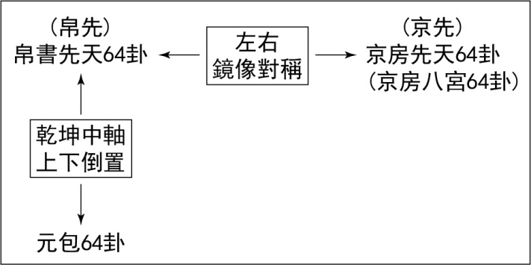
圖3.36帛先、京先、元包64卦關係圖
出土之原本帛書64卦序反映了基于立方體切分判陰陽的周易卦序，若以邏輯上的基于四面體星自旋判陰陽(陰陽四面體互旋)而得到帛書先天64卦序，結果其關係便如上述。元包經64卦完全對應于京房八宮64卦依世魂原則所描述的立方體64卦的幾何結構，這個幾何結構與帛書先天64卦的幾何結構鏡像對稱。于是元包64卦在邏輯上補足了帛書易卦所缺失的帛書先天64卦(帛先64卦)。
另帛京最慢出現在公元前一世紀前後。元包則出現在公元六世紀。從歷史時間加以考察，三者傳承的應是早于周易系統的商歸藏又或更早的夏連山。依京房易學自述可以追溯至孔子，實際上應該更早，或者孔子當時所見易經至少包含了周易與商歸藏易，而帛、京、元包傳承了商歸藏這一部分。老子應亦見過歸藏易，也就是原始“易”是大小宇宙的幾何模型，自然更是人身心修煉的架構。易之爲道，孔子明之以理成就周易哲理體系，老子說之以氣成就丹道實修架構，就整體的文明發展而言，這是陰陽相濟，道乃本體、理在其中、氣則行之。理氣合一爲模式之運作，是無形無相之道的顯化(未顯現的宇宙意識顯化爲已顯現的宇宙意識)。歸藏歷經漢代而逐漸成爲易學的非主流，爲檯面上的主流學術所排斥，于是其蛛絲馬迹便散入或隱藏于術數之中，歷史上的主流學術便不太談論本于歸藏系統的元包甚至京房了，至于帛書易卦則是隱沒不見直到晚近才經由考古出土。
漢代魏伯陽《周易參同契》，以周易系統架構丹道身心修煉，足以說明易卦與身心能量結構之氣的運作有著極爲密切的關係，這就演變成易在醫學上的應用。觀乎衛元嵩，儒道佛的背景使得他可以免于如周易之偏向哲理化的易，而更貼近易卦的本來面目。不修煉而論易者，常感隔靴搔癢，不曉氣循行變化之理也，這是科學而不僅僅是哲學。
元包所指向的不只是周文王，甚至還要更早，足見衛元嵩作元包經雖說是仿西漢揚雄太玄體例而自創，實則亦有所本，所本者如同帛京，至少遠遠指向商歸藏(以坤卦爲始)，甚至更早，因此也如同帛京反映了易卦的幾何結構。

第二節 易的文化定位與科學視野
易經作爲一整個文化的象徵與開端，根據周易的傳述是伏羲仰觀天象，俯察地理，近取諸身，遠取諸物，模擬自然現象而作八卦，易經便是對這陰陽三爻八卦及其派生之六十四卦的說明。
八卦源起于透過幾何模型認識宇宙萬象，而對易卦的說明或理解運用則反映了一定的時空條件下人類心靈的傾向物質世界與傾向精神世界的兩重發展。在精神與物質世界之間心靈借著不斷來回往復地運動而彰顯其自身的存在，具體而言在個體成就了生命現象，于全體則構成了文明發展。

一、 易經文化的歷史回顧
易經在長遠的歷史過程中源起于幾何，透過巫術卜筮的形式面向宇宙時空，幷陸續加入各種不同文化元素而匯聚成大河。從文化觀點來看，大河必然不是一時一地一人之創作，悠游其中者也不會只是一家一言。
現實的“易”文化主要經由儒家傳承于世，也就是我們今天所能見到的關于“易”的種種面貌，這猶如人類的靈性鍛煉總是寄身在宗教之中，同樣的“易”也寄身在儒家文化之中，然而兩者幷不能劃上等號，它們只是合作關係。
“易”之成為一門可以被認為是“學術”的事實一直要晚到漢代才真正成形。始皇焚書，滔滔天下足已構成妨礙其統治權力者，儒者標舉的“易”尚不能入列其中，因爲這時所謂“周易”還僅僅被認定爲卜筮、種樹之類非關思想的著作，即使在歷經整個戰國時代的集體編纂，易經由原始的卜筮之書進化爲哲學著作，其初始的卜筮仍占有極其重要的地位，直到到今天它仍然是檯面下易學的主流，也因此可能保留了更多關于“易”的原始面貌，而這個面貌是脫離不開卜筮的。
“易”的更原始狀態是我們泛稱的所謂“巫術”，這些並不能與科學教條下之所謂“迷信”“非理性”“偽知識”簡單地畫上等號，這樣的指控反而曝露了對科學精神的不信任。當我們的科學只是瞭解到物質世界的冰山一角的時候，我們又如何去判斷那潜藏海面下的更大的整體，而這個整體是與心靈世界甚至精神意識的靈性世界大海有關的，也因此幷不會真的存在純粹的物質的科學，它其實是一種與個體心靈意識、集體心靈意識、地球心靈意識、宇宙心靈意識所共同交匯的結果。歷史上許多特異的科學家已經親身向我們展示過了這個事實，只是人們視而不見，孫思邈、特斯拉、薛丁格、羅摩努强、門德列夫，不勝枚舉。“易”的精神甚至其所揭示的關於宇宙能量的幾何結構將有助於我們對這些一直存在的事實抱持積極正面而且真正科學的態度，在過去的歷史文化中它一直只是以世俗傾向遠大于非世俗傾向的卜筮的形式存在著，最終目的都只是爲了滿足現實利益的需求，上至周禮“凡國之大事，先筮而後卜”，下至卜問婚姻事業健康等等之類，然而這些應該都只是易的在現實世界的一種表現形式而已，其真正本質在于面向宇宙時空，這也就是爲何要跳脫枝繁葉茂的易學森林，直接邁向宇宙時空幾何曠野的原因。
考慮“易”幷非只是對宇宙萬象的觀察與思惟，它亦且是心靈甚至是靈性層次的直觀結果，也因此它一開始其實是反映在巫術文化的宇宙直觀中，然後才又加入了天文曆法數學等等關于時空的知識，高度數學化符號化的卦爻畫，便是在這個背景下走進了易的世界，幷成爲易的一種有力的表現形式。直觀的最初始顯現便是幾何，幾何作為中性的心物的共同基本元素，正是易卦的源起。

二、 從解圖的易經到圖解的易經
易經，亦即世傳周易作爲對易卦的文字記載與說明是對一維卦畫的三爻卦六爻卦及其前行之二維平面卦乃至三維立體卦的解說，因而是解圖的看圖說故事，所說的故事便是伏羲作八卦。而自宋代以後大量興起的圖解的易經，是對周易的以圖代文的解說，是聽故事畫圖，所聽的這個故事就是周易的說法，它更多地反映了人們對周易的創造性的主觀理解。這樣的創造性的主觀理解，一方面豐富了易文化的內涵，另一方面却也添加許多迷霧。河圖洛書的出現，反映了宋代在數學方面的高度發展，其真實程度如何，說法不一，但也確實可以提供不同的角度來深化對易的認識。
在現代我們也常常聽到人們樂此不疲地宣稱破解易經的秘密，然而易經到底有何秘密，抑或秘密其實是易經這面鏡子對人心的反映？是否其實是我們自己創造了秘密，經過許多努力然後又興奮地宣稱破解秘密，這是否是人類文明的一種自我暗示？若說秘密，這的確是文明演化的一個遺傳密碼，亦即我們爲自己創造一個幻象，向這個幻象前進，然後更新這個幻象或打破這個幻象另創一個新的幻象，如是螺旋陰陽循環演化推進。當然就一個個的階段而言幻象幷非全然不真實，亦即它是“相對的真實”的存在，這是易卦“象”的本質，它是相對真實的現象的呈現。
解圖或圖解，都是建立在對這個“象”的認識理解或想像之上。這分別表現了人的理性認識與感性直觀，作爲易經文化的一份子，都是不可或缺的養分。因而周易對伏羲作八卦的說法其實幷不完整，它刻意保留了對易的直觀經驗的描述，這相當程度上反映了人類在理性認知上的發展，然而幷非否定直觀的事實，只是保持適當距離而已。故孔子認爲“善易者不卜”，這個“善”是理性思考的結果，是一種保持距離以策安全的態度，它的反面結果則是興盛于兩漢之交的讖緯之學。
“易”確實是一面鏡子，反映了人類集體意識的陰陽兩面。
太極是心，它的理想圖式是點或圓，而“圓”更近乎“心鏡”這個概念，就立體幾何易卦而言它是正多面體的中心點亦是正多面體之外接球。發展到今天人們所熟知習見的陰陽魚太極圖，這也許是圖解易經的巔峰，它是對易卦的一個動態的、多面向的、同時性的二維化幾何描述。 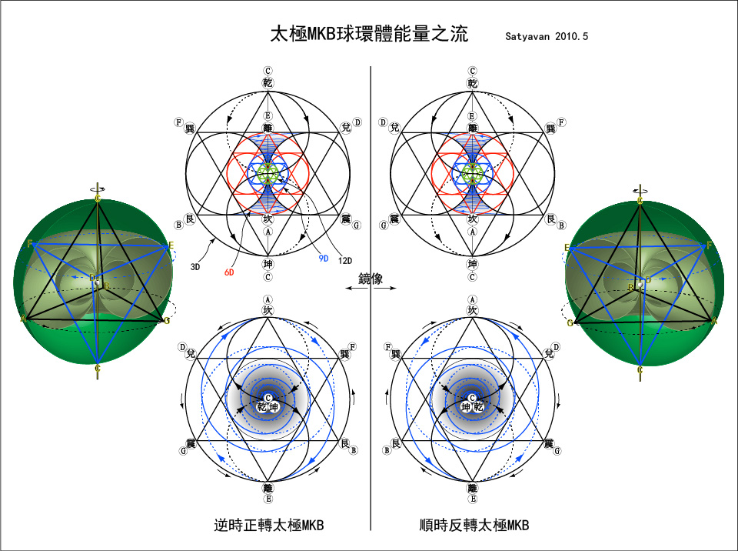
圖3.37 太極MKB球環體能量之流，參見圖3.3、3.4、3.7、4.8。
相同情況在含山玉版正八面體投影展開之八卦八角圖上也可看到這樣的痕迹，亦即一種多面向之同時性的呈現，同時展現了分殊與一體，其間的連結便是時間，在易卦上它首先以卦序的方式存在，這個卦序就切分而言是那個切分陰陽的維爻的一個特殊形式，雖名切分，實亦連結，所謂介面。即S或反S形卦序，其外圍是個圓，在其中任兩卦之間斷開拉成一直綫，即綫性的時間之箭的表示，它對應到人身結構的中脉，這是球內接正多面體能量結構的八卦或六十四卦的自旋軸，其自旋對應帛京兩易卦的逆順時。S曲綫則反應了球面的能量之流，這能量之流出入乾坤陽陰兩極以兩股互相螺旋的方式環繞著中脉而流動，在它們的中間創造了一個中性的能量通道，太極是這個通道的中心，亦是出入高低維度的關口，是生之所從來的入口，滅之所由去的出口，亦即含山玉版墓主人置放表現宇宙時空之八卦于胸口心輪的象徵意義之所在。這些都以各種不同形式出現在丹道、靜坐鍛煉、瑜伽或各種宗教所隱含的神秘體驗裏。
然而，宇宙最大的秘密就是沒有秘密，生命是它最美的顯現。
易，不只是神秘的或哲學的，它也是關于宇宙的藝術美學，具體表現在傳統中不被認爲是科學的生命直觀上，幾何易即在于建立這樣一個靈性科學的溝通語言，在宇宙性的靈性基礎上去發展心靈與物質世界的能量交流，其結果是站在物質世界的基礎上促進心靈的開展，當心靈與物質得到平衡，靈性便得以升華，這樣的雙向運動，庶幾乎中道。

三、 幾何易的基本原理
經由易卦本身的邏輯、文明發展以及出土文物的佐證，首先，易之爲物，是“作”出來的，而非“畫”出來的，它是一個幾何結構的實體物，是作爲認識宇宙時空之本質與現象的一個模型而存在的，幷且在發展上是以八卦爲基礎，進而演化出64卦、512卦、4096卦。
圖3.38 逆時正轉64卦太極MKB(乾陽極)
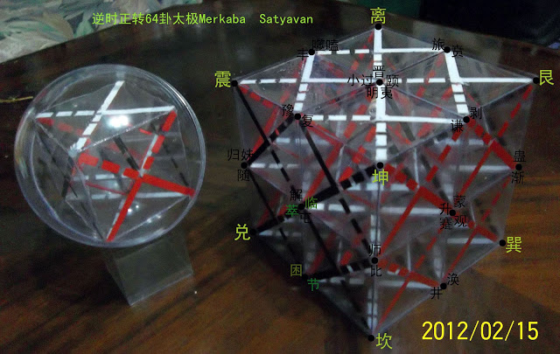
圖3.39 逆時正轉64卦太極MKB(坤陰極)
八卦爲易卦的核心，其幾何結構是實質上爲2維平面卦的正八面體八卦，因而邏輯上正八面體八卦應該有其真正3維立體卦的前身，這個情形可以很明顯地在帛書先天64卦(帛先)或與其鏡像對稱的京房八宮立方體64卦(京先)上表現出來。
立方體64卦若截去八純卦8個正四面體，便成爲56卦的截半立方體，其中包含56個正四面體卦，每一卦都是真正實質上的3維立體卦。將立方體64卦與立方體八卦對應，則立方體八卦的核心正八面體八卦便與立方體64卦的核心截半立方體對應，因此正八面體八卦不能只是滿足于實質上的2維平面卦，其3維立體的原始版本是四面體星八卦，正八面體八卦與四面體星八卦實際上就是正三角形與正四面體的關係。正八面體八卦是四面體星八卦的一個簡化版。于是四面體星八卦及其簡化的八面體八卦是立方體八卦的核心，而立方體八卦表示了這個三合一立體幾何八卦的最外層。這樣的3維立體卦的關係發展到立方體64卦，便是所謂的外卦與內卦(周易六爻的上卦與下卦)，一個立方體64卦可以分解成八個立方體八卦，大立方體八純卦表示外卦，小立方體八卦表示內卦，在六爻卦畫則爲上卦三爻與下卦三爻。
邵雍先天八卦成卦過程的解說是站在一維畫的爻卦的角度由三爻依序正交建構成體，而乾坤生六子是站在三維立體卦的角度在這個立體上依序畫出正交的一維三爻(邵雍將之解爲後天卦的生成過程，而實際上這表現爲帛書上卦八卦序與京房八宮八卦序的鏡像對稱，亦即乾坤以降六子的生成順序互爲相反)。以正多面體外接球來說，即三環依序互相正交建構一球以及一球依序正交切分出三環，這三環即三爻。這是兩個互爲反向的對三爻八卦生成過程的描述，一維到三維、三維到一維，同樣都描述了太極生兩儀、兩儀生四象、四象生八卦的過程，因爲是對一維與三維之間維度變化互爲反向的描述，邵雍將之認識爲先天與後天。
這個以圓球爲例的三環之建構一球與球之解析爲三環，對應到正八面體八卦的三維爻12個邊(天人地SRT白紅黑)，每一色彩屬性各爲一個正方形幷且對應到立方體八卦之切分爲八個立方體。這也進一步說明了以立方體八卦爲例，可以八個立方體向外合成一個大立方體64卦，也可以在一個立方體八卦上向內做成八個小立方體而成立64卦。依易卦的邏輯，高維存在於3維之內，亦存在於3維之外，3維作爲人的基本的存在場域，它是由外由內雙向地被包覆在高維之中，這個高維在八卦的基礎上發展出來的64卦，甚至512卦、4096卦中以玄秘的“神”的方式得到認識，亦即反應在人類文化中首先以巫術或神秘經驗或靈性體驗的方式被呈現出來。作爲易卦文化現實上的最初始的占卜功能正是試圖透過對高低維度世界的信息溝通所做的嘗試，當然這之中會牽涉到科學與迷信的爭議，然而那是技術層面的而非本質層面的問題，這個所謂本質層面指的是較高維度的心靈以及精神意識與靈性狀態。
易卦以幾何的方式建立先天完全平衡穩定的能量結構與後天失衡的能量結構，在其間發現可能的能量流通或後天回歸先天的路徑幷加以選擇。這個意義下的先天指的是帛書上卦八卦序、京房八宮八卦序兩個互爲鏡像的八卦幾何，而邵雍先天八卦是對這個幾何體的基于切分而非自旋判陰陽的認識。帛京則是基于自旋判陰陽的認識是對于四面體星及其相應之立方體八卦的描述，邵雍先天八卦則基于切分判陰陽的認識是對于正八面體及其相應之立方體八卦的描述。
以下是幾何易的基本原理：
對柏拉圖立體嵌套給予
1.自旋切分判陰陽，投影展開觀其象。
2.在三維及其整數倍維度的三維投影中，賦予該維度之幾何元素兩種性質：陰陽變化及天人地色彩屬性。天人地對應人的靈、心、身，哲學的精神、心靈、物質，瑜伽宇宙力量之悅性、變性、惰性力量(悅Sattvaguna白、變Rajoguna紅、惰Tamoguna黑)。這天人地三維爻就2維平面正三角形八卦而言形式上如同SRT△。
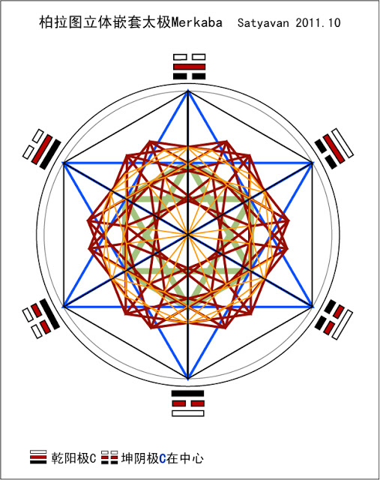
圖3.40 柏拉圖立體嵌套太極MKB
四、易的非地域性文化定位：地球面向宇宙的文明象徵
以逆時SRT△白紅黑天人地三維爻做出之球面太極八卦、四面體星八卦、八面體八卦反映了帛書卦序(上卦陽卦乾艮坎震、上卦陰卦坤兌離巽，以及下卦乾坤、艮兌、坎離、震巽。此為原本帛書易構成64卦之上卦八卦與下卦八卦。一般周易上下卦則是針對六爻而言)表明了帛書卦及其鏡像之順時SRT△京房八宮卦這兩者與薛家崗六孔陶球球面八卦發展上的一致性，于是這個球面八卦所代表的便是八面體八卦與立方體八卦對偶嵌套結合之結果，它是實質上的四面體星八卦。四面體星的二維版本即神聖幾何六芒星、六角星或大衛之星(古埃及與猶太教神秘哲學稱之爲Merkaba)，在西方文明與印度文明有著重要的文化意義，于是易卦文明、神聖幾何文明、瑜伽靈性修煉yantra幾何印記的文明三者有了Merkaba四面體星的深層的鏈接，也就是這些地球上的古老文明其實一直共用著同一個文明標志的不同版本。世界一體、宇宙一家幷非理想，而是本就存在的事實，新的時代、新的視野，現在是即將從迷失當中清醒回復的時候。
因此對於這個跨越文明的人類對宇宙能量幾何的共同認識與記憶標誌，稱之為“太極Merkaba”，簡稱太極MKB，以幾何易的語言來說就是“四面體星八卦”。
這也就是易的文化定位，站在非地域性觀點所要進一步關注的主題。
易透過易卦幾何結構、卦序安排、卦爻變化、卦爻屬性來反映時空之中心靈與物質世界互相交流而産生的種種主客觀現象及現象背後所隱含的精神與靈性本體，表現了人類集體意識深處的一個夢想“萬有理論”，作爲一個真正古典的萬有理論，歷史文化上它首先成就的是占卜功能，也是它現實意義上最受重視的部分，而後又有哲學化的過程幷影響及于文化的各個層面。
易經是中華文化的根，易卦是易經的本，幾何則是易卦的源頭。由易經而易卦、易卦而幾何，“易”以時空維度的陰陽變化及天人地(SRT悅變惰靈心身)屬性建構幾何，從而也就可以觀察到“易”是對宇宙能量運作變化的一個說明。回歸到基本層次的幾何，我們就更能切近不易、變易、簡易的三易原則，這就是它之所以爲古典的萬有理論的原因。
顯然單單是哲學幷無法爲“易”作文化定位，因爲藉由宇宙能量的幾何結構，它除了是心靈趨向精神，同時也是心靈趨向物質的，精神、心靈、物質在“易”的語言裏以天人地三才對應三爻三維靈心身，丹道生命科學的修煉則更具體地表明爲人身小宇宙生命能量三丹系統，幷且經由《周易參同契》與易卦結合，其結合幷非只是文化上的比附而是幾何結構使然。漢易象數之學雖名傳承周易，實際上藉由占卜的需要它保留了更多超越周易的幾何本質，這主要顯示在京房八宮卦與近代出土的帛書卦上面，宋代邵雍先天六十四卦成立方法的發現則邏輯地解明了八卦與六十四卦，物與心，低維與高維之間如何連結的問題，恰恰補足了漢易占卜取向的缺口。
幾何究竟是什麽？神聖幾何、瑜伽Yantra、易卦與科學都在回應同一個問題。基于這樣的認識，“易”不只是一個民族語言，亦且是地球面向宇宙的文明象徵。

五、易卦的科學視野：太極MKB球環體
SRT△ 表示之2維正三角形及3維正四面體三爻，與傳統周易1維初二三由下而上之三爻兩者相比，前者表示了宇宙真空觀點，後者周易三爻則反映了人立于星球重力影響下的觀點，因此前者建構之太極MKB幾何更清晰地描述了真空的幾何結構，從而也就能理解太極單就物理空間而言即爲宇宙初始之點、真空能量之所從出、是四維時空與高維時空連通的端口，這是64卦太極MKB幾何的中心點，它位在八純卦8個正四面體所包涵住的56卦56個正四面體所形成的截半立方體之中心。京房世魂正描述了這個幾何結構，而且太極就位在三世8個卦所標示出來的中心點上。向量平衡之截半立方體也可以視爲是8個向內正四面體而與8個向外正四面體之八卦太極MKB四面體星相互對應，亦即幾何地表示了真空與非真空，兩者實爲一體而互爲鏡像于現象界。這也就說明了爲何依周易三爻所發展的易學終究朝向以人心及人心所處社會與自然環境爲主軸之哲學、玄學、神秘學，這是由于傳統周易聚焦於太極MKB的R△，同理印度宗教靈性發展則聚焦於S△，西方科學文明聚焦於T△。
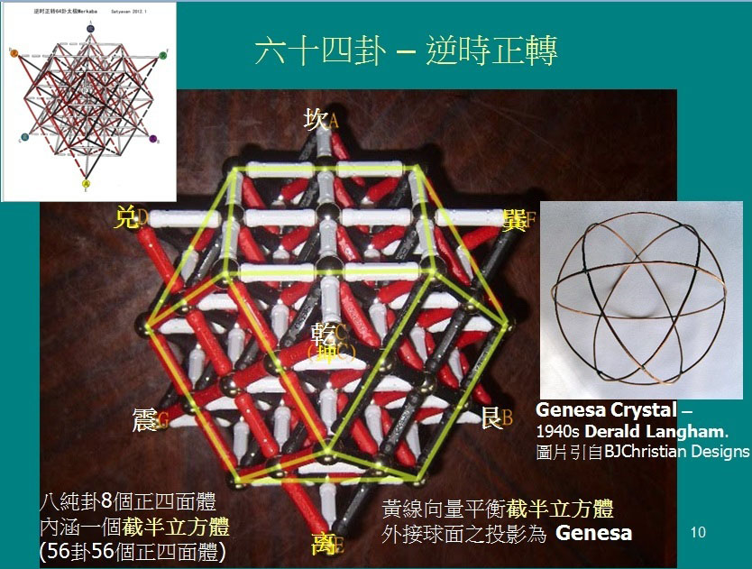
圖3.41 Genesa Crystal是截半立方體外接球的球面徑向投影。依球面(環)太極MKB理念，Genesa Crystal反應的是64卦之核心截半立方體56卦(四面體星八卦太極MKB之核心為正八面體八卦)。1940年代Derald Langham 經由天啟神諭，設計了四個金屬環構成的Genesa Crystal用來幫助農人透過共振調整改善農田的空間波動。這個傑出的西方式風水，直接訴諸空間的幾何結構，並且由於截半立方體在其中心點為完全的向量平衡，所有的力在這個中心點上保持平衡而為零，更進一步意味著這是真空空間的幾何結構，四環相交的12個節點亦即截半立方體的12個頂點或京房八宮卦所描述的立方體64卦太極MKB的12邊中點(一世、五世、歸魂)。由此可以理解京房八宮卦作為傳統風水堪輿占卜其背後的科學原理，從易卦觀點可以看出這個幾何結構更精細層面的內容，也就是卦爻所表示的陰陽與SRT天人地(白紅黑)屬性，所以從陰陽SRT三維爻來看幾何結構被作為空間的一個共振元件，它不僅僅是物理上的機械操作，也必須是一種包括心靈與精神意識的參與；反過來就說明了空間不只是物理的場域，同時也是心靈與精神意識的場域，空間本身就是一個生命，它的最小單位是mv微生命，最大單位是宇宙整體之BC宇宙循環演化。
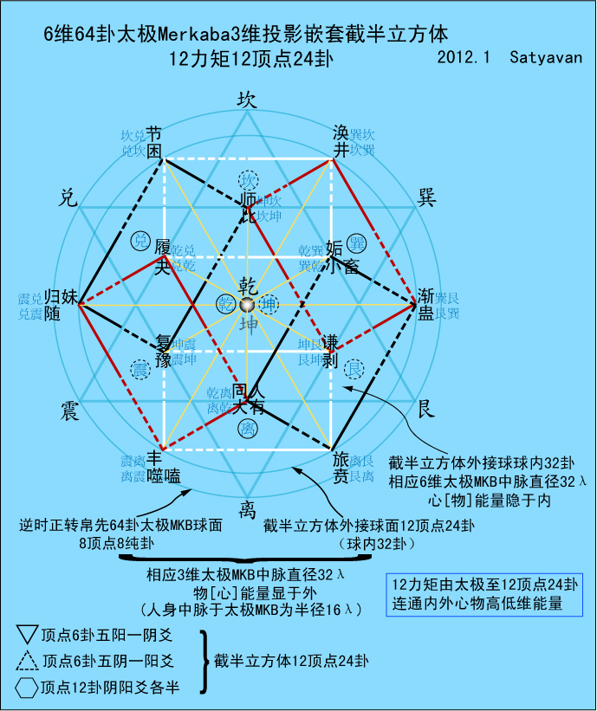
圖3.42 六維64卦太極MKB三維投影嵌套截半立方體12力矩12頂點24卦 - 1
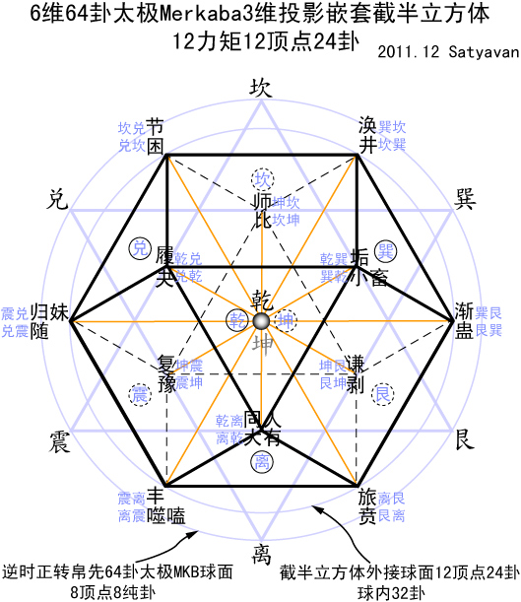
圖3.43 六維64卦太極MKB三維投影嵌套截半立方體12力矩12頂點24卦 - 2
普朗克(Max Planck 1858-1947)說：“所有物質因為力而得以發生與存在，力帶來原子粒子的振動并且維繫這最微小的原子太陽系不至於潰散。我們必得假設在力的背後存在著擁有意識與智慧的心智，這心智就是所有物質的母體(matrix)”
普朗克的Matrix，有人用The Divine Matrix來形容，Matrix是一個根本層次的宇宙能量場，包含萬象，推動著宇宙的演化。Matrix的概念顯然已超出了現今科學有限的語彙。
試看沙卡(P.R. Sarkar) 在《阿南達經4-1》(A'nanda Su'tram 4-1)這一段梵文經句：
Trigun'a'tmika' srs't'ima'trika' ashes'atrikon'adha'ra'
“創造之母三種屬性的宇宙根本力量，周流于無盡的三角形之中”
ma'trika'母親，是matrix的語根，matrix為母胎、母體、矩陣。這首經句揭示了宇宙力量之SRT△，也就是易卦之天人地三爻，天是靈性或精神意識的S△悅性力量(白)、人是心靈或心智的R△變性力量(紅)、地是物質的T△惰性力量(黑)，其中清楚描述了Matrix的本質，這樣一個Matrix就是一個以SRT△為基礎所成立的宇宙網格。二維宇宙網格投射到其他較高維度就成了我們在3維中所看到的8、64、512、4096卦太極MKB，其中64、512、4096是6、9、12維在3維的投射。從意識的觀點來看，就像放電影一樣，二維的底片膠捲，被投射到二維的銀幕上，形成了一個虛擬出來的三維影像，也可以反過來說內在于意識的高維影像層層投射到低維，最後就是銀幕和底片上面所看到的。前者由二維投射出虛擬三維是球面太極MKB的基本概念，後者由高維投射到低維的觀點最終便形成了柏拉圖立體嵌套太極MKB與神聖幾何麥特塔隆立體的基本概念。對於宇宙意識而言，影像同時性地存在於所有維度之中，它可以從任一維度投射到任何其他維度，個體意識存在于影像之中而顯現于某一維度。
人是三維空間與一維時間的生命體，低一個維度的二維平面是最容易理解與掌握的維度模式。以矩陣的觀念來說，matrix它是以2維的正三角形或三維的正四面體(當然可以數學地再推廣至無限維度)爲基本元件所建構的矩陣，考慮陰陽對稱便成爲2維六角星或3維四面體星merkaba，也就是SRT△之八卦幾何體，稱之為太極Merkaba。若8個八卦太極MKB以碎形方式全相地向內深化或向外擴展，第一次便成為6維之3維投影的64卦太極MKB，第二次將64卦同理深化擴展便是9維之3維投影的512卦太極MKB，第三次同理深化擴展512卦便是12維之3維投影的4096卦太極MKB。在這些幾何體作外接球，它的平面投影便是神聖幾何生命之花。那麽事情很清楚了，Matrix幷不是一個新鮮事物，在古老文明裏已經存在很久了！我們不是發現新事物，而是回憶起原來的自己。
因此Matrix或宇宙網格的兩個重要基礎是：
1.碎形全相
2.天人地SRT之精神意識(靈)、心靈(心)、物質(身)。
這是一個根本層次的宇宙能量矩陣，是真空的幾何結構。所以自古以來的靈性符號總是環繞著它而發展。
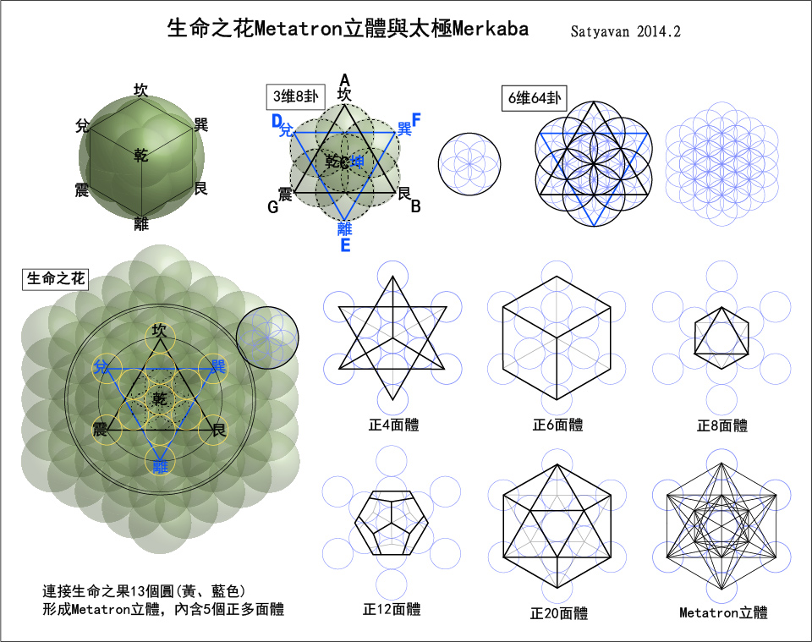
圖3.44 在神聖幾何中，宇宙力量的幾何結構形成了萬事萬物創造生成、維持運作以及最終的回歸本來。古埃及人認為神聖幾何遠在數學、物理之先便已存在，它是宇宙萬象的藍本，大自然形態與模式的基礎，它是一個幾何的萬有理論，其核心是無所不包的“生命之花”，與64卦擁有相同的幾何結構。從生命之花中可以發生Metatron立體，這是五個柏拉圖正多面體的綜合，理念上認為是Metatron立體衍生出五個正多面體，於是就幾何地解釋了空間的源起，而空間正是萬有存在的最初條件，空間是五大地、水、火、風、空之中最初始、最精細的單位，也就是宇宙開始的α始點，在BC宇宙循環演化稱為物質點，事實上物質點與無形無相未顯現之宇宙純意識的核心至上點鏡像對稱，本質上是一體兩面，一體無別則宇宙未顯現、兩面有別則宇宙顯現，由至上點離心而物質點，由物質點向心而至上點，作為宇宙中的一個存在，我們正在BC宇宙循環演化的向心歷程上。
神聖幾何隱含宇宙密碼，創造的法則盡在其中，古埃及人認為是源自學習與度量之神透特(Thoth)，這情形如同伏羲作易卦，都在揭露先天的宇宙創造的理念原型，以及後天的宇宙運作原理。結合SRT△與易卦三爻建構的宇宙網格生命之花太極MKB則更清楚地顯示了這個幾何結構的陰陽與靈性、心靈、物質傾向的SRT性質。Metatron立體與柏拉圖立體嵌套太極MKB的差異在於12與20面體的嵌入方式不同，主要是柏拉圖立體嵌套太極MKB結合正多面體與易卦陰陽爻及三爻的SRT(白紅黑)宇宙力量的屬性，清楚解釋了這樣的幾何結構同時包含了宇宙創造力量精神意識、心靈、物質的天人地三個層面。
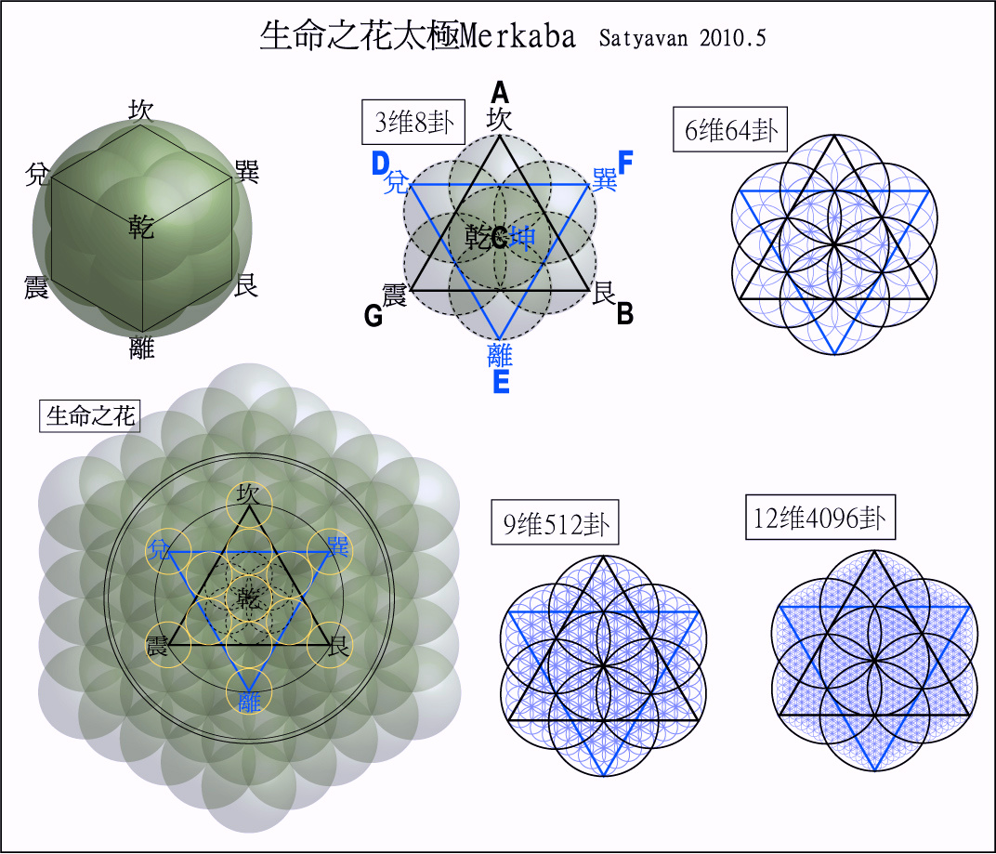
圖3.45 一球之內，平均內接8小球，小球直徑等於大球半徑，如圖上左，這就形成八卦太極MKB的幾何結構，也就是圖上中的生命之卵(3維立體八卦太極MKB的2維平面投影，生命之花的基本模式)，因此立方體(正六面體)八卦內含CDEF與CBAG陰陽兩個正四面體而複合成四面體星MKB，一個四面體星內含8個與8小球相應之小正四面體(正四面體立體卦)以及一個與SRT三角形相應之正八面體八卦(正三角形平面卦)。在8小球(八卦)內又各再內接8小球，就形成64卦太極MKB而與生命之花相應。同理可以得到512、4096卦。由八卦幾何結構向內持續做出64、512、4096卦而相應於生命之花，向外也可以得到同樣的生命之花，從維度來看，向內3(6(9(12)，向外(3)6)9)12，也就是……12(9(6(3(6(9(12……的維度序列，較高維度同時在3維內外，或者說我們所存在的3維由內由外雙向地被包覆在較高維度之中，於是形成一個至內至外、至小至大如一無別的碎形全相宇宙。
各種層級之大小球的內在結構都是同樣形式的四面體星太極MKB(八卦)。因此無限開展的2維生命之花=SRT△宇宙網格(參見宇宙網格生命之花太極Merkaba各圖)。易卦、生命之花、SRT△宇宙網格是同一個碎形全相的幾何結構。
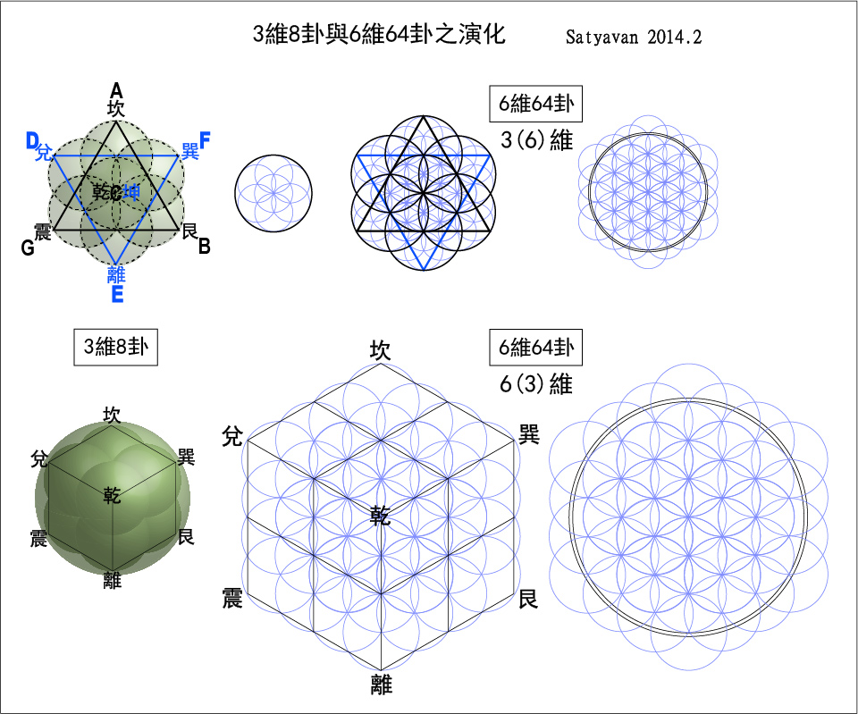
圖3.46 高低維度互涵之……12(9(6(3(6(9(12……的維度序列，此圖以3、6維8、64卦與生命之花的關係為例。同理，6、9、12維64、512、4096卦也可以向內向外演化到更高維度，這意味著6、9維對稱，3、12維對稱，0、15維對稱。0維對應太極，因此15維的4096×8=32768卦實際上並不存在。從高低維度互涵的維度序列來看，宇宙創生時的維度演化是雙向同時並進的。我們之所以只觀察到其中一種演化方向，是由於主體意識受限于時間之箭的線性單向運動，這樣的受限是意識自我選擇的結果，最終導致意識的物質化，意識成為物質的根本材料而自我目證觀照其存在。
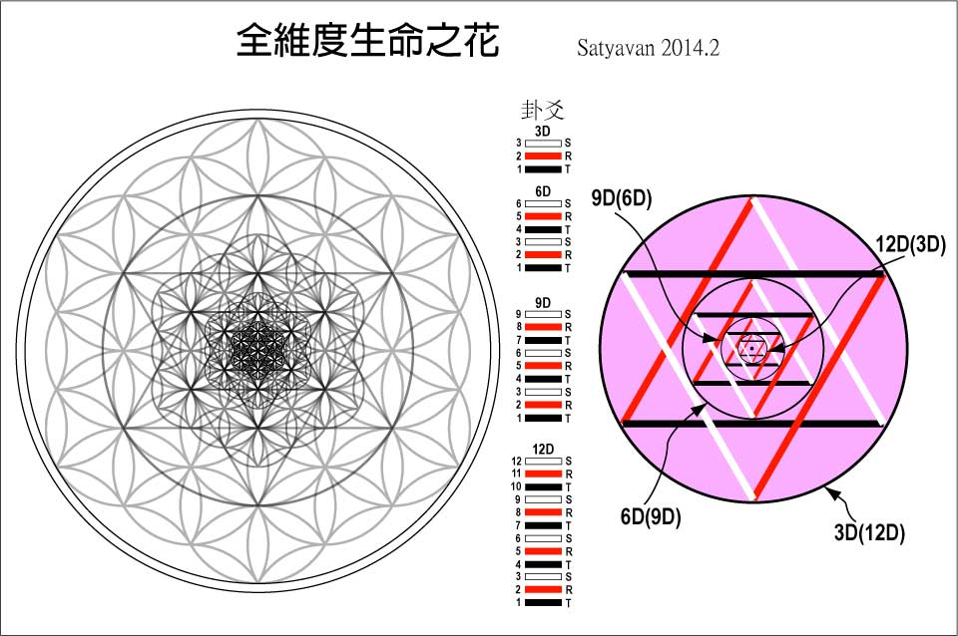
圖3.47 由外向內、由內向外之3、6、9、12維全維度生命之花(圖左)及其相應于宇宙網格之基本的SRT△MKB(圖右)。卦爻以3爻8卦、6爻64卦、9爻512卦、12爻4096卦之乾卦為例。
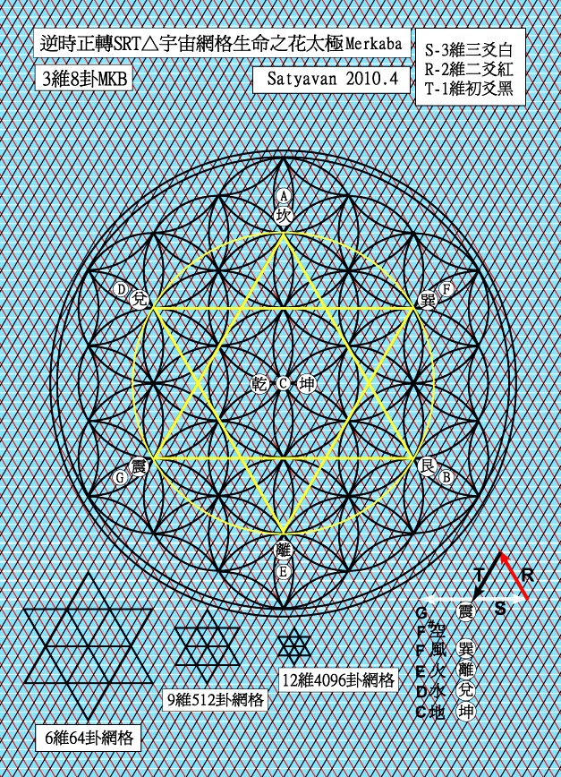
圖3.48 空元素在13cakra系統中對應F#太極中心表心靈面向的空(心靈真空)，在8cakra系統中對應G喉輪震卦表物質面向的空(物質真空)。
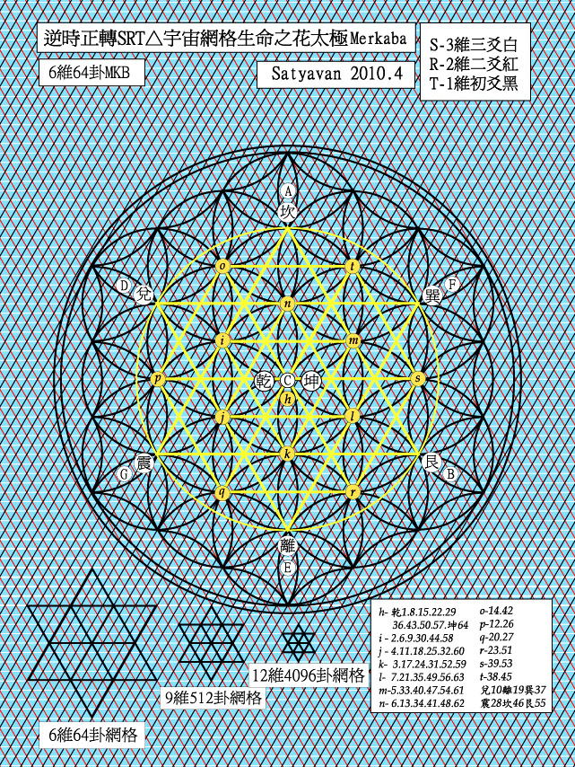
圖3.49 注意此圖與次圖3.50所列64卦卦序編號為周易的先天64卦，請與帛書先天64卦序對照
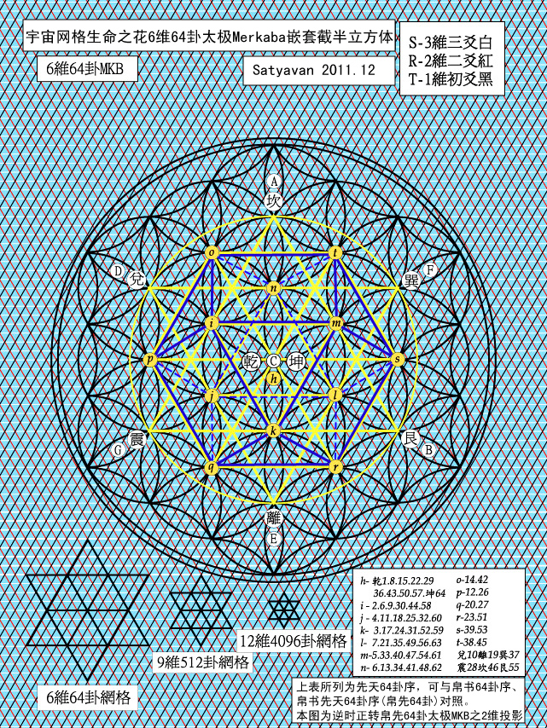
圖3.50 藍色部分為截半立方體
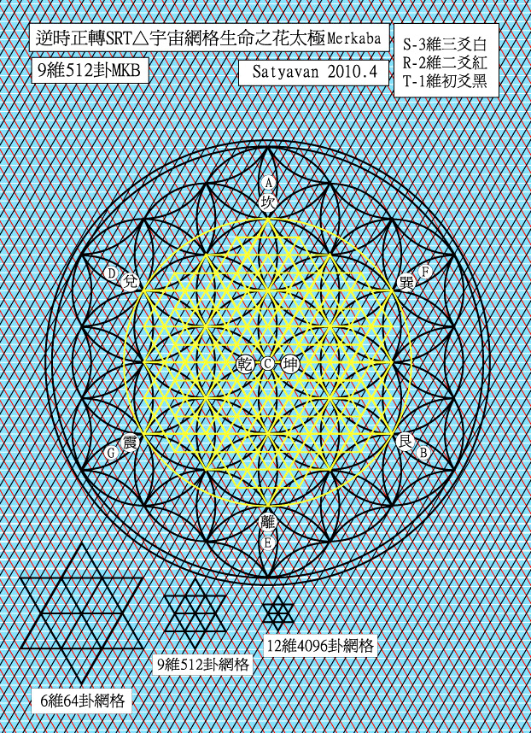
圖3.51 各種太極MKB的二維平面投影便是一個SRT△宇宙網格。就二維而言，其內在是正三角形，整體為正六邊形同時也代表了中心或網格上的任一節點，參見圖2.2宇宙意識密度網格、圖2.5。正三角形陽顯為實(虛數維度或高維在其自身之中包覆較低維度)，正六邊形陰隱為虛(實數維度之至內與至外)。
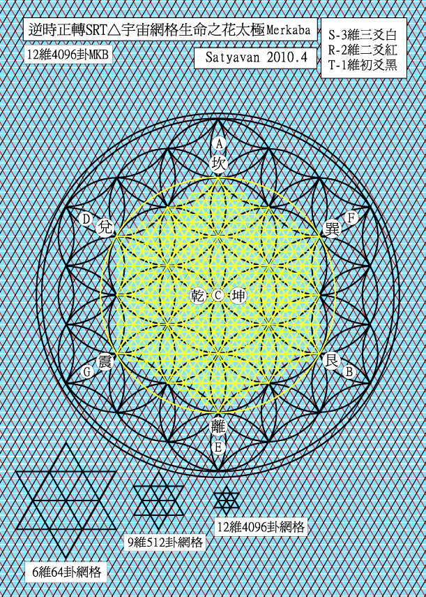
圖3.52 京房的老師焦延壽著有《焦氏易林》一書，仿周易體例作4096卦卦爻辭，揭示邏輯上12維4096卦的客觀存在。

第三節 柏拉圖立體嵌套太極Merkaba
一、四面體星
一個四面體星由尖頂朝下與倒過來尖頂朝上的陰陽兩個正四面體複合而成，其中嵌套了一個正八面體，而陰陽正四面體或整個四面體星又可以嵌套于正六面體之中，于是一個四面體星便直接包含了地水火風空五大五個柏拉圖立體之中的火地風4、6、8三個正多面體。
正12、20面體(空、水)則以互相對偶的方式各自有六邊相應重合于正6面體各面平分綫，即正6面體三維方向對切之平分綫將正六面體均分爲8個，也對應正8面體各邊及其投影于球面之SRT三環，而可以嵌套于正6面體之中。(圖3.6、3.7、3.55、3.56)于是一個SRT維爻四面體星八卦實際上隱含了全部五個正多面體。
四面體星在古埃及與猶太教神秘哲學稱爲Merkaba，梅爾卡巴MerKaBa一詞源自古埃及，由三個音節組成：
Mer表示“光”
Ka表示“精神”
Ba表示“身體”
意指“承載著精神心靈與物質身體的光”從能量的觀點來看，精神心靈與物質身體都是這“光”的不同層級的顯現或相態，而merkaba正是這個能量的幾何結構，簡稱MKB。
六角星(六芒星、大衛之星)是靜態merkaba的二維投影，同樣的平面版本也出現在古印度的Yantra符號印記，幷衍生出各種象徵宇宙的Mandala曼陀羅，是修煉者在定境中內觀所見，通常就用這個幾何形來描述人身最初始的脉輪能量系統“心輪”，並在這個基礎上發展成日後整個身心靈完備的“人”，就如種子與將來所成之大樹，都是同一個能量結構的顯現，微觀上是merkaba，巨觀上也還是。猶如物理學家費曼所臆想的整個宇宙就是一個電子，從至小到至大，萬事萬物都以同一個基本的能量結構運作著，這是物理學家對于TOE(Theory of Everything)萬有理論的終極夢想。換一個場景來看，宗教、神秘經驗甚至哲學在更古老的年代便開始做著同樣的夢，他們的夢最後也都以不同程度的幾何的語言形式來表現，有時是帶有神話色彩的原始素樸的象徵性圖騰、有時是宗教或非宗教的靈性修煉的帶有更明顯實踐作用的幾何符號(如六角星、十字、卐等等Yantra符號)、有時是如畢達哥拉斯一般集宗教神秘經驗與科學哲學于一體的純粹幾何、有時是易經太極八卦的宇宙數學幾何觀。
二維靜態merkaba及其各種變化形式在人類文化的各種領域早已被熟知、運用，它的三維版本是陰陽兩個正四面體所複合而成的四面體星，陰陽正四面體如果依Fibonacci數列的比率互旋便形成那個狀態下的動態merkaba光體，也就是太極MKB球，作為物身的更根本構造，當意識總是聚焦在相對較為粗鈍的物質世界時，光體便隱而不顯，甚至停止運轉，而被限制在三維空間只是以靜態的、潛在的四面體星的幾何存在著，換句話說，這是一個擁有暫停旋轉或旋轉極慢的太極的生命體。如果merkaba啓動了！蘇醒過來了！人受到了適合他當下身心狀態的靈性啟蒙，那麼它所成就的存在事物之更精細的層面、更加接近實相的層面便猶如剝洋葱或打開俄羅斯娃娃一般地逐漸被生命所趨近。對人而言，最明顯的就是固定的時空維度(三維空間或四維時空)的鬆動與進一步的變化轉換，簡單地說就是在不同維度之間往來。現代一般對merkaba的說明大抵上多從作用性的觀點將其描述爲一種光載體(光之交通工具)可以承載個體之精神意識甚至物質身體旅行于我們所存在的這個三維世界與較高維度之間，如同丹道所描述的出陰神與出陽神或藏密的虹光身與虹化，而從microvita作為心物共同基本元素的觀點來看，microvita正是以光為其載具而運動於宇宙之中，物理學所描述的光是這“光”在4維時空的投射。對於merkaba的探索與實踐或將有助於瞭解個體生命與宇宙整體之間奧妙的連結關係。
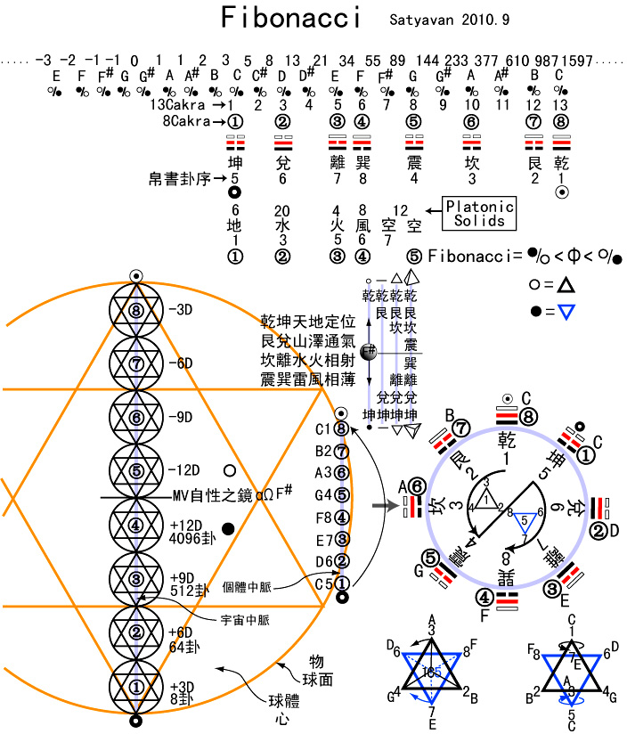
圖3.53 Fibonacci數列前後兩數比值相應於各音階與脈輪丹球，脈輪丹球是身心能量系統中各種不同層級的MKB光體。參見圖4.2、4.3。

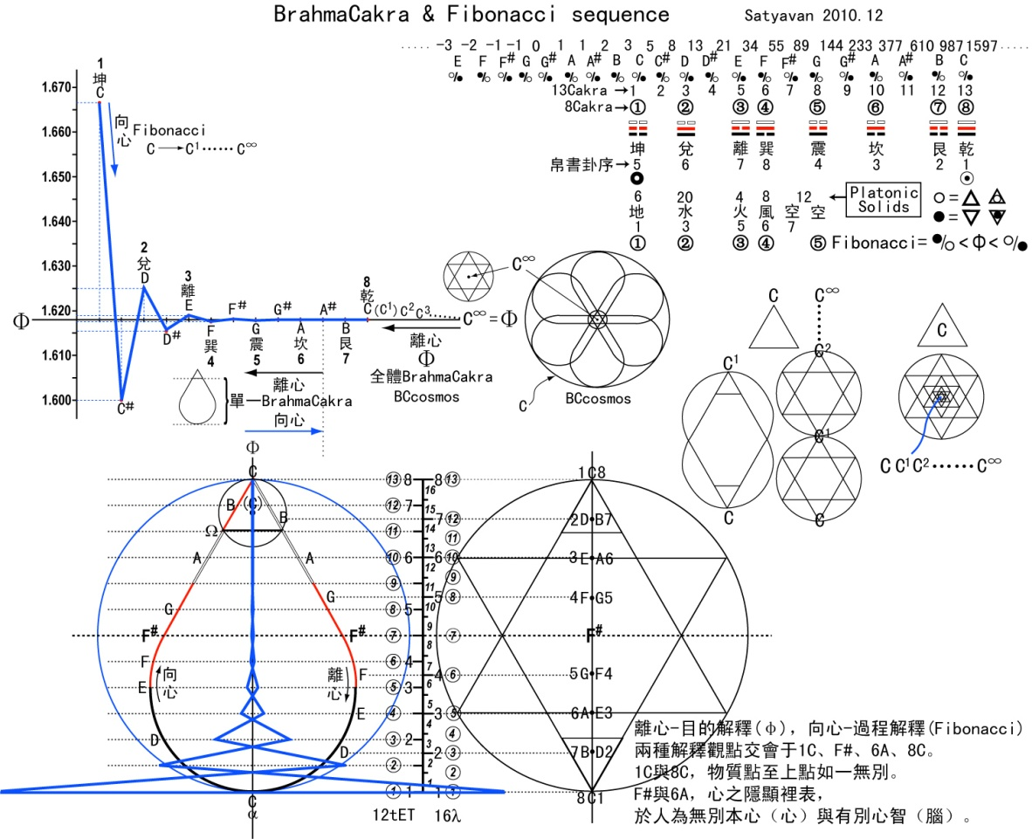
圖3.54 趨向黃金比率φ之Fibonacci數列與BC宇宙循環演化、易卦陰陽、五大、Cakra、音階的對照。
黃金比率φ數學地象征了至上點。Fibonacci數列前後相鄰兩數的陰陽比率是陰四卦陰四面體與陽四卦陽四面體互旋轉數的比率，以這個互旋比率構成相應的Cakra或丹球光體。以離卦火(光)元素為例，相應於臍輪音階E陽逆時34陰順時21比率互旋而成就臍輪cakra丹球光體，表象身體直接關聯到身體熱能工廠之消化系統，在丹道三丹系統被歸納到與物質能量直接相關的下丹田，這個層級的光最接近我們所理解的物理學上的光，陽四卦代表電場、陰四卦代表磁場(陰陽卦是帛書上卦序之陰陽卦，而非通行周易陰陽卦。參見三章一節“易卦的幾何源起”)。BC宇宙循環演化、人身身心能量系統、物質五大元素大、小、微宇宙三者藉由Fibonacci數列與音階、陰陽易卦連結一體而趨向、回歸、向心于宇宙究竟實相。這是理論上的情況，就人身小宇宙而言，由於尚在演化過程中，因此實際上的情況與理論上的幾何會有一定的差距，這個差距由生命體結構的演化歷程表現出來(參見四章二節“理論上的人身小宇宙”與“宇宙網格音階cakra與八卦merkaba”兩圖)。
12tET(十二平均律)表現8Cakra系統3E4F之間、7B8C之間存在1/2step，16λ表現1/2step之為阻斷及FG間F#之為中陰空無。12tET與16λ是宇宙中脈的兩種刻度、兩種參照，對應了Lambdoma方陣(圖1.20)，前者是時間屬性的音階頻率(Lambdoma弦長分數)，後者是空間屬性的震動弦波長(Lambdoma弦長倍數。1.宇宙中脈被描述為1維時空實虛體，正對應了此圖中脈的兩種刻度。2.由α開始之物質宇宙向心運動在前期的宇宙膨脹階段CMBR宇宙微波背景輻射由最初極微小波長經由宇宙膨脹的都卜勒效應而成為現在的λ=7.23cm，這個λ波長在宇宙的時間進程上維持一個動態的變化，到了向心回歸的後期又將恢復本來極微小狀態。就整個宇宙心靈之向心離心來說則在α物質點上有其最小波長，在△s上逼近其最大波長(宇宙中脈之弦的絕對直線，即宇宙太極merkaba球環體的直徑)以這個16λ刻度所描述的宇宙中脈，反映了太極merkaba這個宇宙能量幾何的基本構造，這裡用來描述依Φ純屬宇宙心靈的BC離心，以有別於向心之依Fibonacci趨向Φ。)最後，中脈在宇宙整體之對應，及中脈在個體之對應，兩者并非完全一致，這是宇宙以自我相似而演化，理論上當個體演化到終極狀態時才可能與宇宙整體完全一致無別，這個狀態就是靈性發展的唯一目標。以此必須注意中脈在BCcosmos、BrahmaCakra、太極merkaba、人身小宇宙各個層面的差異，事實上正是差異所造成的不完全的對稱性形成了這個已顯現的世界。差異源自心靈不斷在兩極之間變動往來的本質，而世界的存在是宇宙心靈朝向物質點(坤極)的結果。
與64卦的對應，C#臨萃，D#革睽，F#益恒，G#解屯，A#解蒙。
一個四面體星MKB便同時包含了整個柏拉圖立體，這是以五大之最粗鈍元素地大正6面體透過四面體星太極MKB(四面體星八卦8個頂點即正六面體之8個頂點)將五個柏拉圖立體嵌套合一 (圖3.55)。嵌套方式爲地6(火4(風8))或6(4、8)、地6(水20、空12)，實際上同于6(4、8、12、20)，即正六面體將其他四個正多面體嵌套于其中，而火元素(光)之陰陽正4面體所構成的四面體星太極MKB之SRT白紅黑各邊以太極(即球與四面體星之共同中心)爲光源投影于外接球球面便是SRT連續三環(8、12、20面體，其中12、20面體之八卦SRT球面投影以非連續的方式與八面體之連續三環重合而隱含于其中)及SRT非連續六環(4、6面體)共九環。(圖3.33)
而這個球面九環太極Merkaba，形式上與約5000多年前新石器時代晚期薛家崗文化遺址的“六孔陶球”一致，由此再次說明了太極八卦與四面體星Merkaba實爲一體兩面，稱之爲“太極Merkaba”。換言之，以SRT白紅黑三維爻做出之球面(九環)太極Merkaba、四面體星太極Merkaba、八面體八卦反映了帛書卦序(上卦陽卦陽四面體乾艮坎震、上卦陰卦陰四面體坤兌離巽，以及下卦四面體星四個中軸對角綫乾坤、艮兌、坎離、震巽)這就表明了帛書卦及其鏡像之京房八宮卦與薛家崗六孔陶球於八卦發展上的一致性，也就是兩者分別表現了四面體星太極MKB各卦的時間序列與空間分布，一如速度與位置無法同時確知，文化意識上總會較關注地去掌握測量其中之一，這就形成了人類在時間向度與空間向度上的不同發展，作爲文明的符號象徵，易卦與四面體星Merkaba正體現了人類意識對于宇宙的觀察。
二、柏拉圖立體嵌套

柏拉圖立體嵌套(圖3.55-3.59)，每一個正多面體都可以將其他四個嵌套于其中，共有5×4=20種基本嵌套，無論以何種方式將全部五個柏拉圖立體嵌套爲一體，由於內外順序不同，于是由乾陽極向坤陰極之平面投影會有所差別，導致傳統靈性科學對于五大的順序看法分歧，但就太極MKB而言整個嵌套之外接球球面SRT九環的投影永遠不變，這個SRT九環正是四面體星太極MKB的球面徑向投影，這也是爲何以四面體星太極MKB表示宇宙能量基本結構的原因。因此可以用球面太極MKB(球面SRT九環太極MKB)統一任何形式之柏拉圖立體嵌套及其平面投影，這包括柏拉圖立體嵌套太極MKB及Metatron立體，而柏拉圖立體嵌套太極MKB是基于易卦陰陽爻的SRT△結構對Metatron立體的概念加以重整的結果。太極八卦、四面體星Merkaba、六角星異名而同指，幷且以此爲基礎發展出更多維度及面向之卦(6、9、12維之64、512、4096卦)及其整體之宇宙網格生命之花，同理也可以將它們變換成球面幾何的版本。對于宇宙網格生命之花與太極MKB的不同投影方式，提供了我們多面向的理解。
就柏拉圖立體的角度來看，陰陽之分判，其一是如圖3.57所示之陰陽三重對稱，這可以經由各多面體之自旋而成立(○△圓三角，以陰陽四面體星太極MKB帛書卦爲代表。○爲多面體外接球)。其二是如圖3.55及說明所示將多面體切分爲二，亦即將多面體沿著外接球面SRT維爻互相正交連續3環的其中一環將多面體切分爲二，若是沿著R維爻(紅)切分便得到周易先天卦之陽卦乾兌離震與陰卦巽坎艮坤(○□圓方，參見圖3.55說明及4面體星太極MKB圖將六面體切分爲二)。若陰陽切分到八面體便形成陰陽相對共享正方形底面之兩個金字塔形。亦即SRT白紅黑三維爻之八面體八卦若以R二爻(紅)切分則先天陽陰卦。若以S三爻(白)切分則陽卦乾兌坎巽、陰卦坤艮離震。若以T初爻(黑)切分則陽卦乾巽艮離、陰卦坤震兌坎。京房八宮序八卦恰與帛書上卦序八卦在太極MKB球上爲鏡像對稱之順時反轉與逆時正轉的關係，說明兩者同出一源而爲正反兩面(圖3.11)。
以京房爲例其八宮卦之外內層卦序正反映了六面體內嵌套了四面體星與八面體，由于六面體與四面體星可以互相代換，便如同六面體或四面體星之內嵌套了一個八面體而陰陽四面體正好圍成這個八面體，外層卦序(八宮)爲自旋判陰陽之順時反轉的SRT四面體星太極MKB，內層卦序(宮內八卦)則爲切分判陰陽之順時反轉的SRT八面體八卦。京房作法之外內卦序反應了六面體與四面體星和八面體的外內嵌套關係，而帛書64卦上下卦相乘作法反映的是四面體星及其主次四中脉中軸的關係。再就太極MKB相應之帛先64卦上卦自乘方陣成64卦而言它反映的是太極MKB在3、6、9、12維8、64、512、4096卦間的升降遞變。同理，若是京房八宮64卦改爲依先天64卦之方法而成卦，則八宮序八卦自乘，這樣的京房先天64卦便與帛書先天(帛先)64卦完全鏡像對應。事實上京房先天64卦與京房八宮世魂所表示之64卦等同，世魂乃是從點綫面體幾何元素的角度來描述這個64卦的幾何結構(圖3.21)。因此自旋與切分是直接對多面體立體卦動態的探討，而投影與展開則是二維地對多面體立體卦的靜態的觀察。圖3.59之柏拉圖立體嵌套太極Merkaba是自旋平面投影，而含山玉版(歸藏易)、連山易則可能是八面體卦的投影與展開
以上將四、六、八正多面體與易卦，基于太極MKB的理念而視爲一體，另外兩個12與20多面體則如圖3.7、3.56所示各以6個邊對應SRT正八面體八卦各邊，再考慮如圖3.57之陰陽三重對稱(將12、20面體自旋)，則12、20面體之八卦SRT維爻表現在正六面體各面中間而爲十字形，與八面體八卦各邊SRT維爻在六面體上的投影重合。因此四面體星太極MKB表現了4、6、8面體SRT八卦，而其中的8面體SRT八卦則表現了12、20面體SRT八卦。即如圖3.58、3.59所示五個柏拉圖正多面體嵌套爲一體。
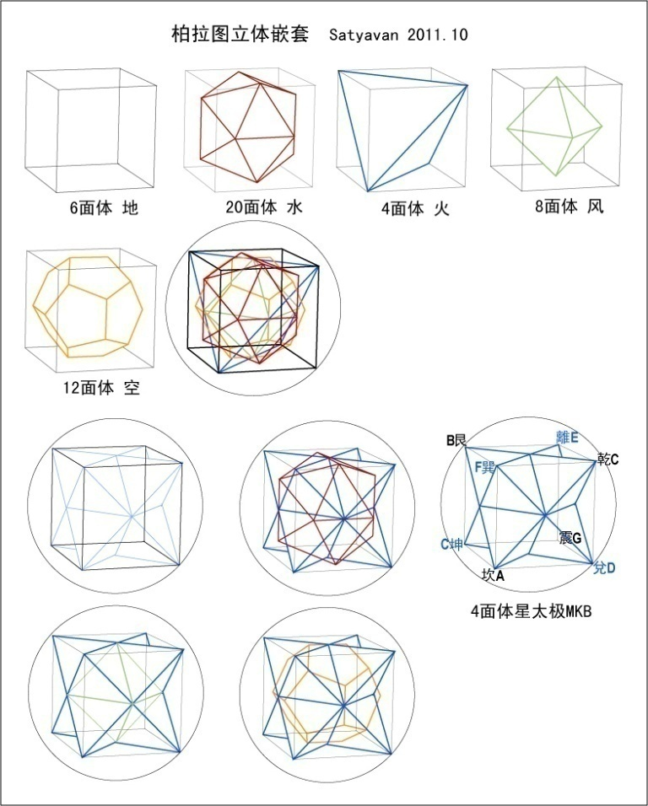
圖3.55以6面體來嵌套其他四個多面體，幷且可以將6面體代換成4面體星。參見圖3.48-3.52，3維8卦四面體星太極MKB發展到6維64卦、9維512卦、12維4096卦，觀察其3維投影的變化，可以發現最初的4面體星其外形結構越來越趨近正六面體，亦即一個高維度太極MKB趨近6面體而低維度太極MKB趨近四面體星，觀察3.12-3.15之6維64卦太極MKB之3維投影的實體模型可以清楚看到這種變化。由此也可以知道爲何要以6面體來嵌套結合全部的多面體，即6(4，8，12，20)。以太極MKB的觀點而言，可以反過來描述爲3維6面體與4面體星是同一個高維存在體在3維之不同面向的投影。
另外，將四面體星太極MKB與六面體、八面體一起觀察，則六面體上與八面體SRT各邊(投影至球面即SRT白紅黑互相正交之三連續環)對應之三道互相正交之平分切綫將六面體均分爲八，其中R維爻(紅)將六面體平分爲二，陽卦乾兌離震、陰卦巽坎艮坤，也就是先天卦的分法，在八面體上則是兩個相對之金字塔形。如是則帛書卦是對陰陽四面體星太極MKB的觀察，周易先後天卦是對陰陽六面體(圖3.11)依R維爻(紅)分陰陽卦的觀察。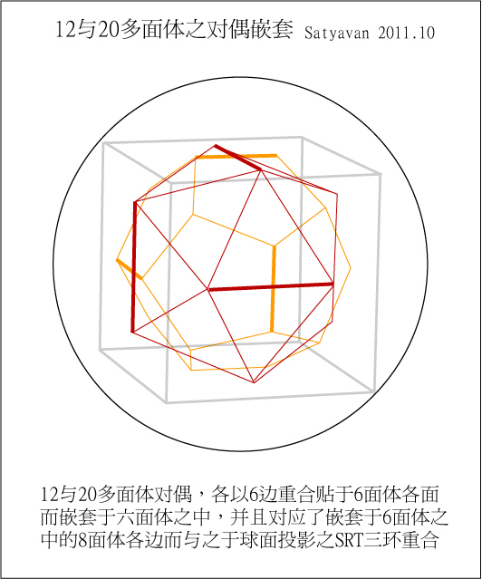
圖3.56 依四面體星太極MKB觀點，12與20多面體如上圖各自其中6邊即12、20多面體八卦之白紅黑SRT維爻的所在(對應8面體八卦與球面SRT三環)。4、8面體八卦之白紅黑SRT維爻在各邊，而6面體八卦之白紅黑SRT維爻在各面之對角綫上。 因而整個柏拉圖立體嵌套太極MKB或任何形式之嵌套的多面體八卦的SRT維爻最終都可以統一表現在四面體星太極MKB的球面投影上(圖3.31、3.33、3.34)。
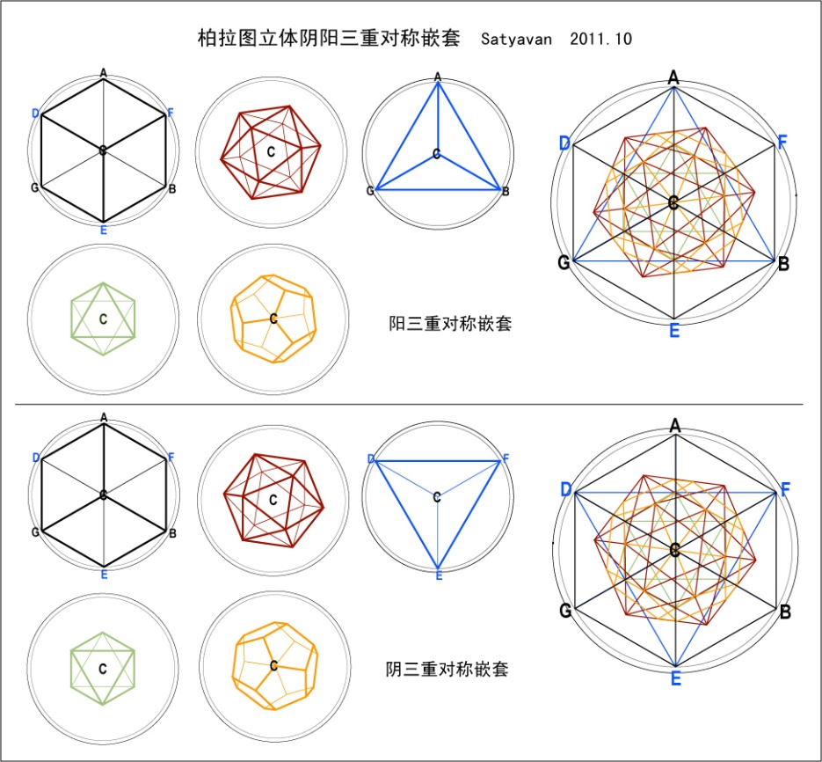
圖3.57 多面體的三重對稱是經由乾陽極C俯視坤陰極C的平面投影(即在2維宇宙網格生命之花上面的太極MKB之作法)，本圖表示了各多面體三重對稱的陰與陽，在四面體星太極MKB之中由陽卦陽四面體與陰卦陰四面體代表。
若不考慮陰陽而將20、12面體依其中心自旋軸C上面對應的斜向的△、Y轉正，便是Metatron立體的作法，這是柏拉圖立體嵌套太極MKB與Metatron立體最顯著的差異，其關係詳見次圖3.58說明。
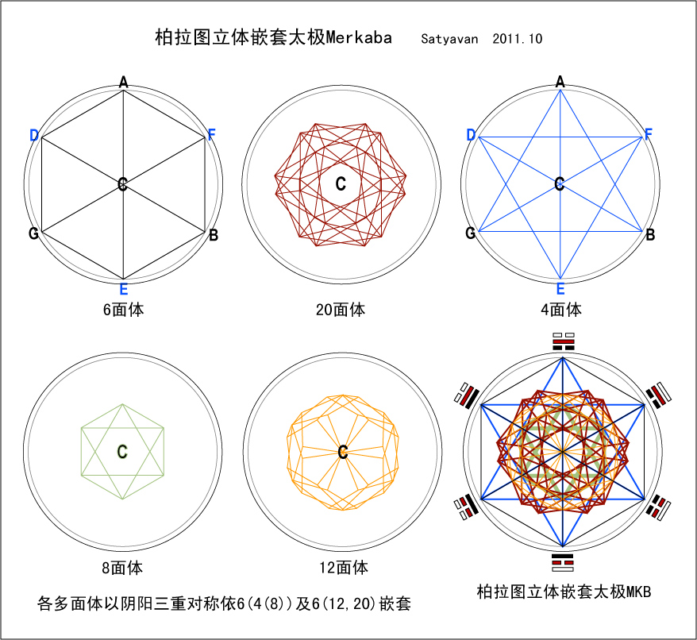
圖3.58 整個嵌套可以球面環太極MKB與Metatron立體或其他形式柏拉圖立體嵌套統一。6(4(8))及6(12，20)之嵌套，等同于6(4，8，12，20)。柏拉圖立體嵌套太極MKB與Metatron立體對于20、12面體的安排有著較明顯的不同，前者考慮易卦SRT三維爻之統一(這表現爲球面九環太極MKB)，而後者Metatron立體完全不考慮SRT三維爻，因而將20、12面體做了旋轉以求在2維投影上的一致。亦即若Metatron立體考慮SRT三維爻之統一，則20、12面體將依圖3.57所示三重對稱做法，加上陰陽對稱，如此Metatron立體便轉換成柏拉圖立體嵌套太極Merkaba。這就說明了神聖幾何生命之花、易卦、瑜伽SRT△所成之宇宙網格，三者是一體之不同面向，若依太極MKB之理念還原合一，便能更全面完整地認識宇宙。因此可以說“柏拉圖立體嵌套太極Merkaba”是基于易卦的SRT△結構而對Metatron立體加以重整的結果。或者反過來說，“Metatron立體”一如“四面體星太極MKB”都是“柏拉圖立體嵌套太極Merkaba”的簡潔版本(簡潔版本另見次圖3.59說明)。
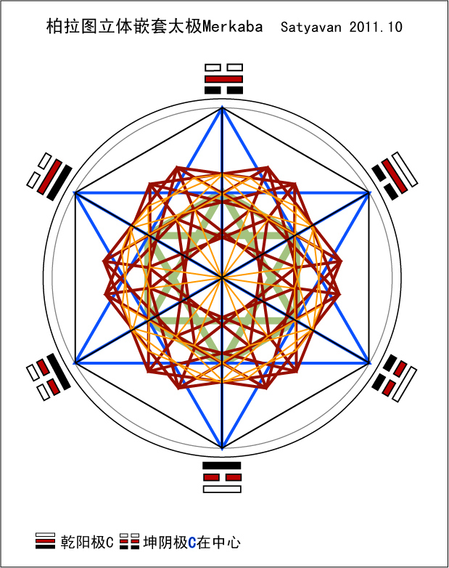
圖3.59 整個太極MKB球以乾坤一綫爲中脉中軸，其中心點(球與全部正多面體之共同中心)即太極F#(乾坤在直徑中脉中軸之兩極，太極在中心。圖所示爲由乾陽極俯視坤陰極方向之2維平面投影)。它的簡潔版本即四面體星太極MKB。
SRT連續三環爲音階F心輪風元素正八面體八卦SRT各邊(12邊)之球面投影，此三環互相正交將太極MKB球均分爲八卦八個象限，每象限SRT三維爻。
心輪風元素(氣、能)所代表的能量，包括心能、物能，也是一般廣義太極中丹所在，是陰陽的中間態，依mv理論及太極MKB則是F#本心自性mv太極中丹。以這個代表心的正八面體向外延伸生則出現代表三維空間物質世界的四面體星八卦，3維四面體星太極MKB八卦之中再做出6維64卦太極MKB將心物一起顯現，因此正八面體八卦是隱態的心物能，四面體星太極MKB八卦是顯態的心物能幷且進一步于6維64卦之中呈現運作，隱態能量以趨向中性太極方式位置存在而爲混沌中陰(于人表現爲各種層次之三摩地定境)，顯態能量以趨向陰陽兩極方式往來運動(趨向低熵，能量流動而成就萬事萬物)。隱顯無法同時幷在，......隱顯隱顯......依序間隔前進，這也正是時空實虛體–mv (+mv)物、+mv(–mv )心的運動方式，其初始顯現的便是巨觀上看似連續但微觀上實非連續的時空體(即五大之空元素，mv空元素真空能量)。所以正八面體或四面體星太極MKB之SRT連續三環猶如表現爲斥力與重力之封閉弦(8面體隱態能量SRT連續三環爲斥力，4面體星顯態能量SRT連續三環爲重力)。另方面，非連續三環則猶如開放弦表現爲物質及其他三個基本力-強核力、弱核力、電磁力，而四個基本力是宇宙力量T△的最粗頓表現，T△還有更精細的層面，此外宇宙力量還有比T△更精細的R△與S△三者分別主導物質、心靈與精神意識。前述以心物一體無別而論，心物mv、心(物)+mv(–mv )、物(心)–mv (+mv)，依意識之定位所在而有不同面向，這也是物質科學與傳統靈性科學最大的衝突所在。須知物質是最低階的精神，精神是最高階的物質，宇宙BC之中物質點與至上點實爲同一點，太極與無極如一無別。
將投影序反過來由外往內，一維環可以自成圓面或自旋成二維球面或多數環(3環、9環)共構成球面，二維圓面自旋或球面投影成三維球體，球面上的多數一維環(即球面九環太極MKB)在球體中投影成五個柏拉圖立體，我們以爲自己身處三維世界，實際上我們只是二維的存在而已，我們是活在被投影出來的我們自己的幻象世界中；或者更好地說，我們是宇宙的一個Maya幻化，但是站在我們自身立場而言我們是相對真實的存在者，面體之間有著全息關係，同理點綫之間、綫面之間、點與球之間也都有著這樣的全息關係。這就是無極化作太極(點)生兩儀(一維綫、弦、環)生四象(二維圓面、球面)生八卦(三維多面體)。
另外一種常見的柏拉圖立體嵌套是由外而內12(6(4(8(20)即空地火風水，幷且因爲12與20面體互相對偶，因此12面體之外可以得出一個更大的20面體，20面體之內可以包住一個更小的12面體，結果就是可以往內往外無限地嵌套下去而成爲…12(6(4(8(20(12(6(4(8(20…這樣的無限序列。還有一個相同形式的無限序列嵌套是同樣首尾最外最內爲互相對偶的6、8面體，至于4面體自對偶故無法形成類似上述型態的無限序列。4面體自對偶有其特殊的無限序列嵌套，稍後在其他無限序列裏會加以討論，也因此自對偶之4面體自我複合成4面體星幷且與6面體互相代換而構成可以讓物質穩定發生幷存在之3維空間，于是形成6(4、8、12、20)柏拉圖立體嵌套太極MKB，幷由四面體星太極MKB爲代表。相對來說6(4、8、12、20)是有限的序列，它是在一個多面體內不分內外地同時嵌套其他四個多面體，這樣的有限序列表現了3的整數倍維度(3、6、9、12維，8、64、512、4096卦)一個穩定的存在場，這也是太極MKB的基本理念，類似的有限序列還有分別以4、8、12、20同時將其他四個嵌套于內。五種有限序列裏以6面體嵌套其餘四個，乃是基于我們目前的生命形式存在于以三維物質空間爲基礎的世界裏，當我們變換到另一種生命形態時，原來的有限序列也會跟著變換，比如僅具有火風空三大元素之“天人”這樣的生命形態，它也只需要4、8、12三個多面體的嵌套來作爲它能量幾何的結構。
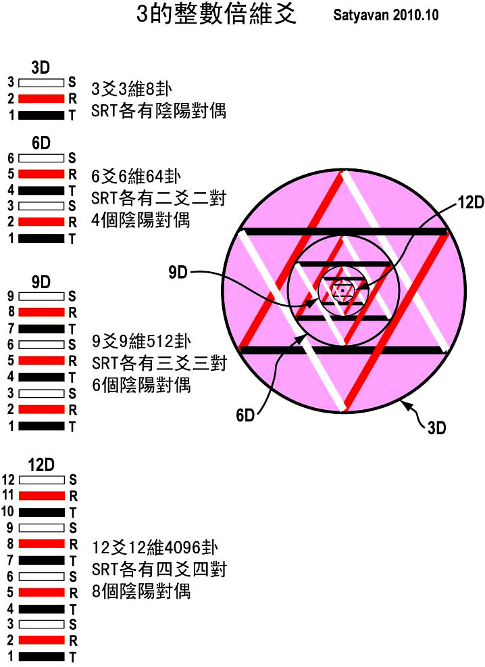
圖3.60 以乾卦為例，由3維向內6、9、12維。從卦爻的角度來看，3的整數倍維度提供物質一個穩定存在場，亦即物質的存在可以延續至少一個普朗克時間以上，這也就是時空實體在三維空間的初始顯現。SRT三維爻，每爻各可陰陽一分為二，故2³=8卦，如是3的整數倍維度3、6、9、12維可以有穩定之陰陽對偶，使得物質可以在時間序中持續存在或至少是旋生旋滅地以一個普朗克時間存在。非3的整數倍例如四維爻16卦為不穩定場，SRT三力之外還會多出SRT其中一力，如此便造成陰陽對偶的不穩定。因此在非3的整數維度中無法提供完整的物質五大元素(地水火風空)，只有天人(僅具有火風空三大元素)之類的非人非物生命形態可以存在。這樣的非3的整數維度有時被歸入中陰態，在較接近3維的非整數維度中成為世俗一般意義中的鬼、神、靈體或準備投生3維世界者的生命形態的存在場，但這是相對於3的整數維度而不穩定的存在場，亦即無常變化更為劇烈明顯，幾近量子態微觀世界的現象。
至于無限序列是非穩定場，它幷不顯現爲一個有形的世界，亦即它是純粹理念性的。無限序列表示了宇宙BC循環的離心階段，有限序列則表現了向心階段。從易卦卦序來說，無限序列BC離心是先天卦序，三爻成卦TRS，八卦同時成立于離心階段的終點(物質宇宙α始點)，而這個終點也正是有限序列向心階段的開始，表現爲帛書上卦序的太極MKB，三爻成卦SRT，首成乾坤，續生艮兌，終立坎離震巽(先天、帛書卦序及其成卦之異同，參見圖3.8)
此外還可以有其他的無限序列，五個一組，依內外而任意嵌套，在純粹理念裏這表示了無限的可能性。較爲特殊的是4面體自對偶的無限序列嵌套，作成4面體星，一個4面體星可以向外向內無限嵌套4面體星，依4面體星太極MKB及其球面環太極MKB來看，實際上即包含了任何可能形式之柏拉圖立體嵌套，這就形成五個多面體以一體的方式向外向內無限自我嵌套，以維度而言便成爲……12、9、6、3、6、9、12……無限序列，由3維向外向內，最終都會到達12維，這個12維與3維互爲鏡像，而6、9維是另一組互爲鏡像的維度。4面體自對偶，表示“光”(火元素)同時是自己也是自己的相反，是一種同反顯(圖2.6)，就物理意義而言，粒子與反粒子互相湮滅爲“光”其質量爲零，速度爲光速C，因此“光”成爲3維與高維之間的屏障或界面，而四面體星太極MKB的無限序列便表示了“光”可以穿梭于不同維度，相對于3維其他不同維度之中的“光”自有其速度，高維之光速遠大于3維的光速C，並且表現為不僅僅是物質意義上的光。
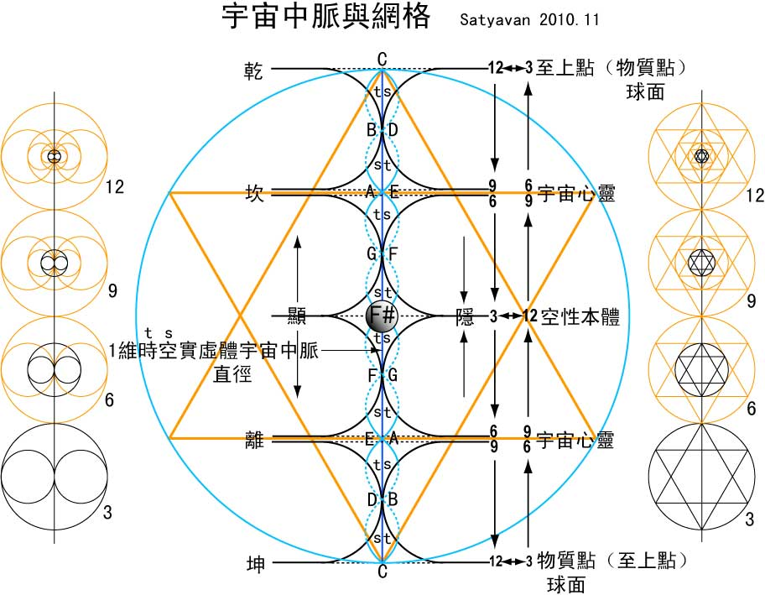
圖3.61 顯則宇宙中脈，隱則空性本體，如是當下，時空虛實一體無別。此為真心所在自性所以，中道則之，法性由之。太極merkaba球環體中脈軸串連各層級宇宙網格，3、6之間 ， 9、12之間則形成雙向連通的時空沙漏。此世界之4維時空為3維空間1維時間(1、2、3維+1維中脈)，彼世界之4維時空是3維時間1維空間(即3維網格，此世界所謂之4、5、6維+1維中脈)，彼此以“心”而鏡像，此世界之1維時間與彼世界之1維空間相連如一即串連彼此兩平行世界之宇宙中脈。此世界之3維空間即3維8卦宇宙網格，彼世界之3維時間即此世界所理解之6維64卦宇宙網格，3、6維宇宙以1維時空宇宙中脈之宇宙網格基本路徑串連起來。對此世界之3維空間而言，彼世界6維宇宙以其宇宙中脈1維空間被認識為4維空間而3維時間則被認識為一個時間團塊，因此此世界與彼世界在相對的關係上是1維時空宇宙中脈以“心”為支點而平衡此世界之3維空間團塊與彼世界之3維時間團塊，因此在3維宇宙網格中時間是以空間的一個特殊形式而存在，鏡像到6維宇宙網格則是空間以時間的一個特殊形式而存在，這種情形使得串連或貫穿3、6維網格的1維時空宇宙中脈成為心物之間的一個可交換態，換句話說，心物無別視同一物。若由3維網格3空1時的4維時空經由中脈一線進入6維網格3時1空的4維時空，則原來的3維空間物身轉換為非線性的3維時間團，而1維時間則轉換為1維空間，如前所述這個1維空間被3維網格視為4維空間，其結果是原來此世界3維網格之心靈意識由1維線性時間序(時間之箭)解放出來，於彼世界6維網格中自由運作於3維時間團，而物身卻由原來的此世界3維網格變成被局限於彼世界6維網格的1維空間之中。
以上就是時空的幻化maya，中脈為其不變的軸線，可以想像兩兩相同維度或不同維度的宇宙網格在中脈軸線上以各種比例同向或反向互旋運動所成就的種種節點路徑關係，總體而言這樣的網格依據存在的需要大別為3、6 、9、12維。1 維虛實時空宇宙中脈就是大宇宙心靈的初始運動，它是永恆無限的波長，一條真正的直線，靈性唯一的道路，通過它才能回到究竟之宇宙實相本體。
根據前述，從時空的觀點來看，兩個互相平行鏡像的宇宙網格，可以透過黑洞、蟲洞、白洞這樣一個時空沙漏雙向連通(參見四章二節太極MKB光錐開合圖)，基本模型為太極merkaba環體，單向連通則為球體(就此觀點而言，任何層級的太極merkaba系統都可以視為是一個太極merkaba球環體雙向時空沙漏)，連通之兩端可能是相同位階維度網格也可能是不同位階維度網格，理論上是…12┊3 ─ 6┊9 ─ 12┊3…序度，時空沙漏以實體存在於3、6維之間以虛體存在於9、12維之間，3維之根本為物質點是大宇宙心靈之逼近物質，12維之根本為至上點是大宇宙心靈之逼近宇宙意識本體，與其說兩者之間隔著6、9維網格而互相平行，不如說兩者重疊如一，面向6、9維宇宙心靈場域時它是3維，面向9、6維宇宙心靈場域時它是12維，類似關係也存在於6、9維之間，因此6、9(△R主導)以3、12(△T、△S主導)為外殼內核，譬如果實、雞卵。假設每一維度宇宙網格為一個太極merkaba球面，那麼情形就是宇宙中脈軸線串起3、6、9、12維四個球，以此為半徑做出整體宇宙太極merkaba球，12維位居中心，3維球面相切於整體球面，這切點也就是宇宙α物質始點，就3維空間而言即是Planck尺度所描述者，雖然稱之為切點，事實上是一個平滑區域，這個平滑區域即是整體宇宙太極merkaba球面，并反應了弦論雙對性的提出，而merkaba球面(面積)被定義為物質，球體(體積)被定義為心靈，由3維球體到3維環體則標誌著6維球體的存在，於是這個3維環體便成為3維宇宙網格太極merkaba球與6維宇宙網格太極merkaba球的一個中間過程，這也就是環體之所以雙向自旋的原因，這個雙向自旋反映了3、6維之互為鏡像。如此看來，以人為例：若物身反應球面，心靈反應球體，則環體的性質更適合用來描述濁凈幻身或中陰身的存在，他們是物身相對意義上真實本尊主體，泛稱靈魂靈體，是此世界與彼世界的一個中間過程或存在。因此單就討論物質實體，環體可以簡單地視為一條封閉弦，其開放形式即為球面，因此開放弦至少為兩個端點在球面上，而封閉弦則可以獨立於兩個平行網格之間或至少是相切於兩個平行網格之間，當這個封閉弦通過網格時它被觀察為一條開放弦，當一條開放弦離開網格而漂移於兩個網格之間時它又被觀察為一條封閉弦。
我們是在宇宙意識無限可能性裏聚焦收斂而成的一個存在世界。有限序列究竟來說是無限序列的一個定格，于是我們獲得位置而失去速度，結果就是被限定在3維世界及光速C之下，構成了我們在4維時空體的存在。反過來說，當我們獲得速度而失去位置，也就意味著我們的存在只是“光”(類似天人光體的不具有較火元素“光”粗鈍的具有質量之輕、重子水地二元素)而不再有一般意義下五大具足的物質身，簡單地說，這發生在死亡沉睡或三摩地定靜態的暫時的身心分離的離體心狀態之中。
了解“光”是生命在時空中的初始顯現，唯有如此我們才能面對自我與宇宙而有所觀察、思索與認識。
回歸到根本處，宇宙形態的發生，從太極Merkaba能量幾何的觀點來看，一切都是永恒不變的宇宙意識之圓以及恒常變動的宇宙力量之SRT△所構成的。柏拉圖立體之中四面體星MKB與六面體的互相代換，○與△有時也被描述爲○與□，最具代表性的前者是圓三角的生命之花Merkaba，後者是圓方的易卦。事實上是圓三角之中有方，圓方之中有三角。依觀點之不同兩者互爲陰陽，是爲創生源頭之宇宙至上本體、道、實相、GOD，所以用球面(環)太極MKB統一諸多形式之柏拉圖立體嵌套太極MKB。

第四節 超文明連結
八卦是上古華夏文明的象征，猶如金字塔之于古埃及，都以幾何模式連結天人地的關係。金字塔建造于地上，八卦掌握于手中，而古印度文明則在宇宙意識及其屬性宇宙力量悅、變、惰SRT△的演化下，以yantra與mandala的幾何圖示溝通現象與精神世界。三者表現了人類文明的三個主要面向：屬地的物質、屬人的心靈、屬天的靈性與精神意識，幷且三者是一體而互相內涵互相演變，如同易卦三爻、SRT△或是神聖幾何。追本溯源，幾何不單單是宇宙時空的根本結構，也是文明的共通語言，這包括了地球內部各文明之間以及地球與外星文明之間的往來溝通。幾何是邏輯理性的科學也是精神直觀的靈性，具體表現在生活的三種狀態與生命的三個歷程所構成的動態的、生命的時空坐標，幷進一步在這個坐標中建立以SRT△為基礎的：易卦、神聖幾何生命之花、BC宇宙循環演化。
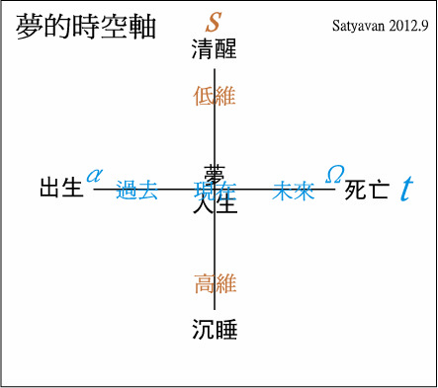
圖3.62 生活的三種狀態清醒、夢、沉睡構成空間軸s。
生命的三個歷程出生、人生、死亡構成時間軸t。
神話傳說裡，製作八卦的伏羲生于隴西成紀(今甘肅天水)，戰國以後始見于文字記載，又稱宓羲、庖犧、包犧、犧皇、皇羲及太昊等，伏羲被列爲太古“三皇”(伏羲、神農、黃帝)之首，亦稱天皇，神話中與女媧同為蛇身人首，兩蛇交尾相纏如DNA雙螺旋，他們繁育後代而爲人類的始祖。伏羲仰則觀象于天，俯則觀法于地，旁觀鳥獸之文與地之宜，近取諸身，遠取諸物，製作八卦，以通神明之德，以類萬物之情、他又結網罟以教漁獵、造書契以代結繩、始創婚姻嫁娶制度。作為華夏文明的神話源頭，伏羲和女媧代表了舊石器時代晚期人類文明的一個縮影，時值冰河期結束，大氣候的循環開始回春，人類同萬物從冰冷的冬天蘇醒過來，文明有了重生的機會。在地球45億年左右的歷史中，24億年來已經經歷了五次大冰河期，最近這一次冰河期始于258萬年前至今，這期間許多冰期與較溫暖的間冰期交替出現，我們目前這個文明則處在最近一次冰期結束(一萬二千年前)後的間冰期裏面，所有和我們目前這一世文明有直接關聯的神話人物幾乎都在這個時候出現了，他們也可能間接傳承了更之前上一世文明(最近的上一世文明是亞特蘭提斯)的一些重要信息與記憶。就像生死輪迴或沉睡醒來，你依然帶著一些過去的記憶來到此生此刻，這記憶也許有些模糊、也許有些夢境般地變了形，但它依然是你生命長流中不可或缺的一部分，當你瞭解自己真正的廣闊時空裏的歷史，你可以更清明地活在現實世界中。
相較于伏羲代表人類文明的開端，關注人類世界的現實生活，印度的宗教神話則建立一個恢弘的神明系統詳細解釋了宇宙的創生及演化。印度神話中三位一體的三大主神(三相神)：梵天(Brahma，創造生成者，成)，毗濕奴(Vishnu，維護運作者，住)和濕婆(Shiva，毀滅回收者，壞)，相應於GOD的Generator、Operator、Destroyer。其中創造之神梵天(Brahma宇宙意識)，是無形無相之宇宙本體、宇宙終極實相的化身，祂自我誕生無中生有，從漂浮在混沌汪洋大水中的宇宙金卵裏孵化出來(也有說是從Visnu的肚臍中誕生)，金卵剩下的部分則擴展成宇宙。梵天神的形象四頭四面，與一頭四面的黃帝同樣擁有四張臉，代表空間上的四方。梵天與黃帝在人類創世神話裏的四面神形象正反映了集體意識對于空間的一種直觀。
Visnu毗濕奴是維持宇宙運作秩序之神，是生命的保護神，祂躺在盤捲大蛇的身上沉睡，漂浮于宇宙大海，沉睡一劫醒來的時候，從祂的肚臍誕生了梵天，梵天便開始創造，再經一劫Shiva毀滅世界。宇宙就在Visnu的沉睡與清醒間循環更替。
Shiva是毀滅終結之神，由于毀滅隱含了重生，Shiva的一個重要象徵是代表生殖的男根liunga。祂也是舞蹈之神，跳舞時右手拿著沙漏狀的Shiva之鼓，象徵生命；左手持火焰，象徵毀滅。Shiva同時掌握了創造與毀滅的力量，舞蹈則象徵著宇宙的永恒運動。舊的結束是新的開始，在BC宇宙循環演化中，當原本平衡的SRT△失衡時，悅性力量生起而開始了宇宙循環演化的離心運動，悅性力量結束變性力量生起，變性力量結束惰性力量生起，惰性力量達到頂點極致時離心運動停了下來準備轉換成向心運動，猶如入息到了盡頭止息然後再轉為出息，這個入出息交換的止息剎那，由宇宙意識演化而成的大宇宙心靈將其心念投射在心靈質上成爲一個幻化出來的虛擬影像幷且將它視爲實在，這就是物質宇宙的開端“物質點”，在BC中又稱為林伽liunga，它是舊的離心階段的結束，新的向心階段的開始，因此物質宇宙的創造是向心回歸宇宙意識本體之道的開始。Shiva之鼓流露著宇宙波動頻率，在陰陽相生相抗的動態平衡裏，在生死往復不停的舞動中，宇宙生命永恒地向前循環推進。
從眾神的國度回到人的本位，我們也可以在前述生活的三種狀態與生命的三個歷程所構成的動態的、生命的時空坐標上，看到科學哲學(清醒、意識)、神話(做夢、潛意識)、宗教(沉睡、無意識)在文明、個體和宇宙之間的關聯。
神話在本質上是人類集體意識的一個夢境，神話讓我們看到同一個普世主題在不同文明所顯現出來的多重面向，而夢境源自一個真實但不復記憶或記憶模糊的真實歷史事件，這個歷史事件從靈性意義來看不止是存在于過去，也可能是現在進行式或未來式。因之爲因，果之爲果不僅僅是時間三態的問題，就多維空間而言歷史是可逆的，可逆歷史的結果就是集體意識的當下抉擇，這個抉擇與不可逆歷史的既有經驗兩者形塑了進行中的人類集體夢境，也就是我們正活在其中的當生當世文明，我們是不可逆歷史與可逆歷史的交會衝擊的結果。觀衆在電影院看電影，他所看到的是不可逆的嚴格依照時間三態的序度進行的歷史，假設其中某一位觀衆散場以後還意猶未盡，便去找來同一部影片的光碟回家再看一遍，他可以加速看、放慢看、跳著看、倒著看，如果他對劇情很有自己的想法，或許有一天他變成導演，他決定重拍這部戲，更改某些情節，甚至變化了其中的因果。我們是活在這個世界電影院裏面看戲的觀衆，當我們離開這個世界，我們回到靈魂的老家，像瀕死經驗所描述的那樣，或許我們會巨細靡遺一字不漏地回顧劇情，也可能在回家的半路上就已經忘得一乾二淨，更少人會弄個光碟再看一遍，最後真的去當導演重拍的人是少之又少。這些少之又少立志當導演的人是誰呢？從戲中覺醒過來的解夢人，無論如何，每個人都終將是他自己的解夢人。
開啟物質、心靈、精神意識之BC宇宙循環以及微生命mv理論的P.R.Sarkar掀開宗教神話的神秘面紗，指出Shiva是七千年前一位開啓文明的聖王，是密宗科學的創始者，而密宗Tantra的本義是使人從惰性(ta是靜止、惰性的音根)的束縛無明中解脫出來的一種靈性修持(Sadhana)，同時梵文動詞字根tan意指“擴展”因此密宗亦指經由擴展而達到解脫的科學過程。當人與宇宙意識、宇宙本體連結合一，原本受宇宙力量束縛的心靈得到了擴展，個體也從一切束縛中獲得解脫自由。作為靈性直覺科學的開創者，Shiva同時也是八度音階以及歌曲、器樂、舞蹈的發明者，三者合一稱爲音樂，音樂作爲人類最精細的藝術形式，反應了人與宇宙之間的和諧共振，有其深層的靈性含義。在人類社會的發展上，Shiva如同伏羲，制定了婚姻制度，在這之前，人類過著只知有母不知有父的母系社會生活，婚姻制度的本意是宣告婚姻雙方平均分擔一切責任，這是人類文明發展中極爲重要的一步，超越了各種社會、地域情結。七千年前雅利安人進入印度次大陸，Shiva處在雅利安人與非雅利安人爭戰不休的時代，孕育出基于靈性的超越一切分別心的理念。
追求心靈上的自由解脫、現實上的平等大同以及精神上的天人合一似乎是人類的共同夢想，神話人物，不論真實與否，本質上正是實現這個夢想的第一步。
Shiva與犧皇、皇羲、伏羲或許有著同樣的語源，Shiva反過來念變成伏羲，就像風篩(台語風颱hongtai)與颱風，這種情形在語言的流變裡屢見不鮮，他們也同樣被賦予文明制度開創者的角色。而伏羲易卦又與相傳古埃及學習與度量之神透特(Thoth)所創造的神聖幾何生命之花，兩者實際上有著相同的幾何結構。那麼神話中的伏羲、Shiva、Toth就存在著理念上的超文明連結，這個超連結稱為“SRT△宇宙網格生命之花太極Merkaba”。
各種創世神話之間有著許多類似的故事情節，可能原因是：
一、人同此心，心同此理地反映了創世神話的基本原型，這個原型根植于宇宙意識與個體意識之中，其最初始的顯現是描述空間的幾何，于人類社會則是由較原始的圖騰進化到宗教靈性符號，最終又演變成人格化的具有人類形象的神。
二、人類在遠古時代，文明有可能同一起源，因此在遺傳基因的深層記憶裏面一直存在著大同思想，神話裏的這些類同現像是人類基因的整體表現。
三、如果說地球人類是源自外星文明使用基因科技改造地球原有靈長類而形成的，那麽有可能這個外星文明對于宇宙的知識體系也被嵌入人類的基因裏面，幷且依著設定的時間序度演化，也就是一萬年前的創世神話與一萬年後現代科學的宇宙學理論是同一個事物的序列發展，它們各自展現了同一事物在心靈世界的不同面向。
四、同一宇宙原型投射成的不同文化版本。比如同一個立體分別投影到不同起伏程度的二維平面，或同一個立體在同一平面上不同角度的投影。
萬事萬物是同一個終極理念原型在現實世界的多樣化投影，這是一個意識→心念→幾何→形態→影像→現實的過程，而現實的最終表現是物質，物質最根本處的物質點與相對之意識最根本處的至上點，兩者其實如一無別，他們是同一個宇宙波動的始終點。在一個循環的路徑中，對無所別的宇宙意識來說任一點都是始點也都是終點；對有所別的個體意識來說，它所聚焦的那一點就是它的當下，這個當下的特質是心物一體、時空不分，這其實比較趨向微觀微宇宙的本性。如果微觀的本性經過時空幾何結構被碎形全相地透過共振而呈現在人觀小宇宙甚至巨觀大宇宙，那麽人的個體心靈就漸漸融入大宇宙心靈，個體意識也就有可能主動地回歸宇宙意識，這是一個真正的覺醒，是BC宇宙循環中的加速向心運動，或者古典的說法稱之爲靈性修煉。
幾何是無形無相世界到有形有相世界的一個重要的轉換過程，是心+mv(–mv )、物–mv (+mv)交會的一個mv中性界面，一個太極MKB光體是這個中性mv幾何的動態自旋的描述，展現在不同領域和層次裏面被稱爲光體、靈體、金丹、源場、Divine Matrix、虹光、信息場。靈性符號所隱含或明示的幾何作爲人天相通的管道工具，從這個觀點來看，確實是一種科學，因此不止人天溝通，也可以以天爲信息能量共在與交換的場域而超越物理法則的限制。事實上我們幷不是要真的去超越一個什麽物理世界，而是要認識這個物理世界的真正本質是靈性；過去這僅止于宗教或神秘領域，但現代科學其實已經一脚踏入其中，科學已然無法再自以爲僅僅是唯物，心靈與精神意識的力量、超現世多維時空、人類起源、遠古文明、外星文明、新宇宙觀都是科學不可迴避的課題。
科學正在質變，嶄新的靈性科學時代即將來臨。

第四章 走向靈性科學
立足于人的觀點，我們可以將宇宙依其所顯現出來的規模，分爲大宇宙、小宇宙、微宇宙。大宇宙是物理的宇宙學、哲學的宇宙論、靈性科學的Brahma Cakra BC宇宙循環演化三者其範疇最終歸結于精神意識，小宇宙是關于人的一切知識最終歸結于心靈心智的運作，微宇宙則討論了萬事萬物的基本組成最終歸結于物質的能量結構，三者是靈心身或天人地的關係。小宇宙往往是我們最為關切的，這是人之所以存在為人的一個重要原因，因此無可避免地必須對此有所看法，這看法是動態地在人類生命演化過程當中不斷地變化著，變化是基于心靈的本質，心靈則基于宇宙整體而可能，也就是個體心靈以及與個體心靈實際上成對存在而心物一體的物質，都是宇宙意識自我投射為宇宙心靈並且在變性力量R△與惰性力量T△的作用下所形成的。由于宇宙的演化仍在持續進行中，因此理論上的小宇宙心物結構與現實上的人身並非是絕對相應的，卻是由Fibonacci數列趨向黃金比率的關係，因此會有各種不同的認知與表述，各自呈現不同文化、靈修體系方法所看到的不同面向，而靈性科學便是接下來的人類文明所能呈現的最積極的面向。
靈性科學將建立在三個古典與一個現代的基礎上。三個古典分別是源自印度古文明的靈性哲學與修煉、中國古文明的陰陽易道以及西方古埃及希臘文明的幾何洞見。他們深具代表性而相對地反映了人類活動靈、心、身的悅性、變性、惰性SRT三個重要層面。
一個現代是現代科學對大宇宙、小宇宙、微宇宙的探索。它以數學、幾何與科學精神和前述三個古典基礎相互連結而進一步開展幷深化對宇宙的認識。
人是宇宙意識的部分存有，我們以身為宇宙的一部分在一定的時空中自我決定其實相，當心靈不斷地開展，精神意識也越來越融入宇宙整體，那麽科學就不只是一種對于物理法則的理解運用；作爲人類文明，作爲宇宙的一個現象，科學應該是我們在宇宙循環演化的向心運動中的一個載具、一個加速向心回歸宇宙本體的助力。如果科學就僅僅是對于物質世界的控制與利用，這顯然將人類的生命導向一個逆向心的宇宙循環，其結果是讓文明走向自我毀滅，因此靈性科學是科學發展的下一個新階段，科學一詞的涵義，經由集體心靈的開展，已經從物質科學轉化成為靈性科學。人是科學的主體，人是身心靈的生命存在，靈性科學是物質、心靈、精神意識領域的共相，傳統科學、哲學、宗教的分野已不足以充分描述人類的文明特徵，取而代之的將是整合一體的靈性科學。
靈性科學在最初階的層次必然是科學地理解靈性相關現象，包括了思想、情緒、身心能量系統、通靈、靈修鍛煉、神通超感官知覺、生死……，這在過去一直是以信仰或神秘的方式寄托在各種層次的宗教裏面，靈性科學將這些重要的生命經驗從中釋放出來，建立人本的科學與宗教，人性也才有真正的自由與解脫。在這樣的根基上，靈性科學的進階發展，人類將正式面對自己作爲宇宙一份子的事實，渴望瞭解生命的起源與歸宿，浩瀚無垠宇宙中，我們不孤獨。

第一節 古典與現代的靈性科學
古典靈性科學指的是一般意義上的靈修，包括各種宗教、非宗教的身心靈一體有系統的實修鍛煉方法，是以人的身心小宇宙爲實驗室的實證科學，古典靈性科學的最終目的是達到微、小、大宇宙連通合一的開悟狀態，也就是回歸終極的宇宙實相。從人類的靈性歷史來看，古典靈性科學的理想往往只能在某些特殊情况下得到部分實現，一旦無法得到普遍的驗證，那麽靈性科學的種種成就與發現也就只能蒙著宗教、神秘的面紗而被認爲是不可理解的奇迹、神通，甚至被誤解爲只是一種想像出來的僞科學，最後只能訴諸名為信仰實為教條的非理性崇拜。以下是關於靈性科學一個可供參考的偏古典的定義：
靜坐冥想、心電感應、靈魂出體、天眼通、瀕死經驗、素食主義
1.沒有任何教條與經典，研究所有宗教與信仰系統的可取之處
2.包含靜坐冥想的實修鍛煉以及思想言行的持續觀照(靈修、靈
性鍛煉、修行)
3.一種開放的思想體系，與知識、智慧的前沿同時幷進
4.與所有宗教根本教義和諧並進，亦即每一個個體都是神聖的存
有，他是他自己的命運之主
5.思考而非思考一個什麽。重點不是相信什麼，而是為何我們相
信我們所相信 的。幷不强調任何特定法門的靈性啓蒙，而是
在于解釋了悟之道的殊途同歸
6.聖賢代代相傳的偉大智慧，給予那些準備好走上靈性道路的人
7.宗教所示現之普世真理的形而上的表達
8.一種簡易實在的思考方法，有助于我們瞭解宇宙本質以及人與
宇宙的關係。了悟宇宙的創造，也就能够發揮生命的無限潛能。
三個基本陳述 ：
1.靈魂的存有者 - 主體
2.業力法則，自己創造自己的實相。(作用力與反作用力，
因果關係) - 關係網路
3.靜坐冥想，天人合一 - 實證方法
研究主題 :
開悟與超感官知覺：第三眼、心電感應、氣場讀取、念
力、天眼通、靈魂出體、輪迴、前世今生、業力、脉輪、
拙火能量、ET、神通力、宇宙現象、素食主義
上述定義可以作為現代靈性科學的一個初階起步。
第二次世界大戰太平洋戰爭，有些美軍被派駐到某個島上，這是當地與世隔絕的原住民首次接觸外來文明。後來美軍在島上修建了一條運補用的飛機跑道，原住民看到大鐵鳥(飛機)從天而降幷卸下許多食物和東西，覺得非常神奇，而軍隊有時也會把多餘的物資分給他們。隨著大戰結束，軍隊撤走了，這個世外桃源也漸漸被遺忘了。日後當人類學家來到島上做研究，發現島上竟然有現代文明才有的飛機，原來是原住民把飛機視爲天神的坐騎，幷且造了一架飛機模型來膜拜，祈求有朝一日天神再臨，為他們帶來更多的貨物，展開幸福的美好未來。
對原住民、軍隊、人類學家來說，“神”有著頗爲不同的意義，無論如何這是一個美麗的錯誤。當我們還是個不完美的“人”的時候，當我們還是個心靈尚未完全開展、究竟了悟的“人”的時候，面對美麗的錯誤(天神)與醜陋的真實(戰爭)，我們有何能力選擇？我們將如何選擇？超越二元相對，也就不再有選擇的問題了。在這之前，選擇是必然存在的，這是生命的困境，也是生命的動力。在這個世界上，我們同時有著人類學家的理性和同理心、原住民的直觀與淳樸天真、以及軍隊所扮演的偶然角色。對于許多無神論者而言他們比有神論者更執著于“神”，對于許多有神論者而言他們比無神論者更無法把“神”當一回事。“神”不是個可以直接回答的問題，“神”是本心自性的問題，只有那個提問題的“人”才能回答自己的問題。靈性科學是一個文明的集體心靈藉以認識神的有效方法，也是個體心靈認識真實自我的完整過程。
人類一直對超乎常理的，包括大自然和人類自身的各種現象，普遍存在著一種複雜的“超人情結”，當人們無法解開這些被描述爲神通、奇迹的謎底時，科學往往在無能爲力的情况下選擇了最消極的態度加以漠視，甚至視之爲迷信，而科學無解的事物似乎就成了宗教的神話養分，科學與宗教涇渭分明各擁信衆，這實際上是人類文明的一種集體精神分裂傾向。科學上的“超人情結”把科學推向神的位置，科學是造福人類解救蒼生的終極超人，實際上却加速現實世界的物質剝削，導致文明的快速物化，衝擊著道德與心靈的成長。宗教上的“超人情結”以信仰之名，舊瓶新酒不斷翻新神話、創造教條，持續著內在世界的靈性剝削。
褪去靈性修煉的宗教外衣，回歸靈性修煉的科學本質，科學唯物的錯覺也自然回歸到靈性的正軌上。物質不只是物質，心靈也不只是心靈；物質與心靈在現象界裏有別爲二，陰陽互相對立又互相生成，它們是宇宙幻相中互相成就的兩個相對的真實。靈性科學夢中知夢，是宇宙循環演化過程在人類文明的具體顯現，而個體靈性修煉是靈性科學的基本功，真正意義上的科學家理應是個精進了悟的靈修者。
典型在夙昔，比如公元前四、五百年間印度的瑜伽行者帕坦加利Patanjali寫成《勝王瑜伽經》(Raja Yoga)系統化地整理了瑜伽靈性修煉，科學地指導了身心修煉的實證方法。明白定義瑜伽是調控物質導向的心靈，懸止心靈習性而安住于真如本性之中，最後達到天人合一的三摩地境界。
公元二世紀，東漢魏伯陽的《周易參同契》融會貫通周易、黃老、丹道，參透三者同體同功，試圖闡明大、小、微宇宙的共同原理，首開丹經先河，建立古典靈性科學身心修煉的科學、哲學理論以及實修體系。
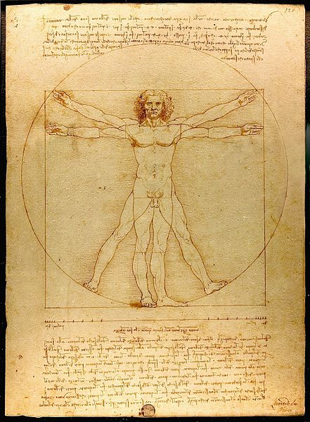
圖4.1 達文西“維特魯威人”。 現藏義大利威尼斯學院美術館。 *
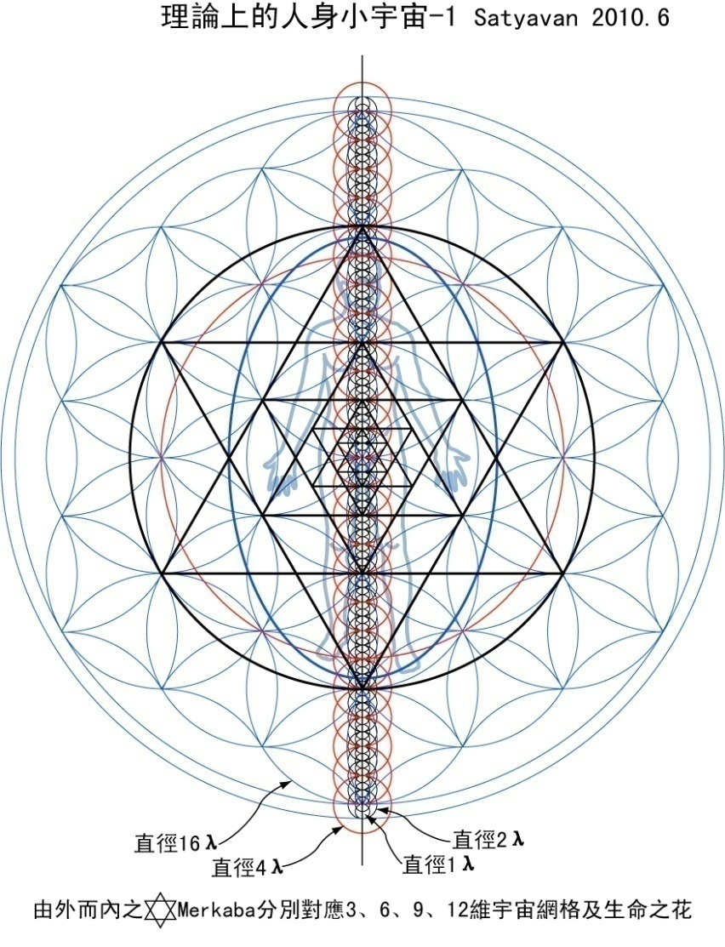
圖4.2理論上的人身小宇宙
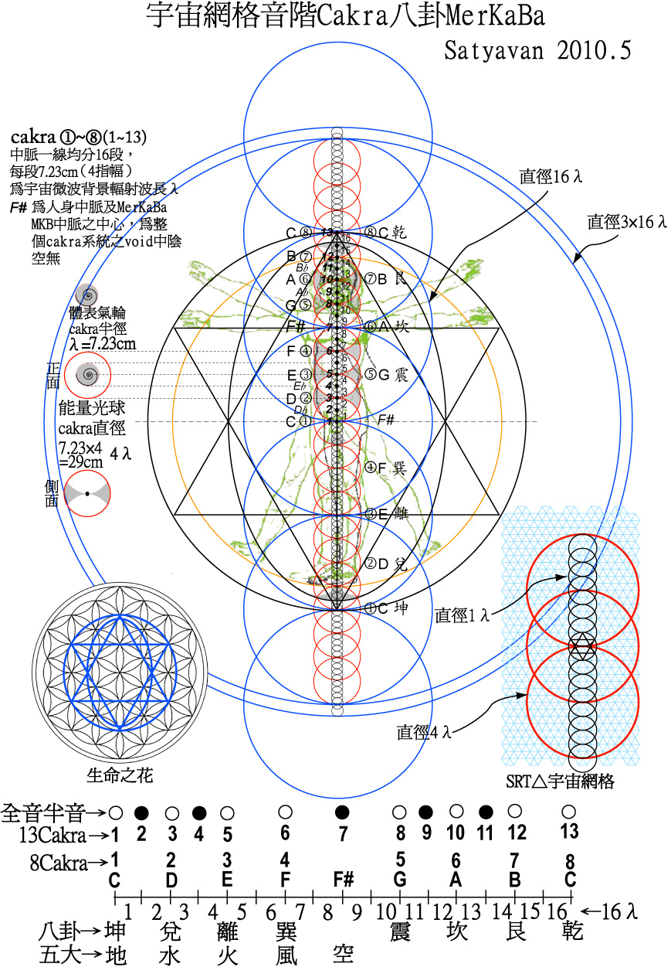
圖4.3 太極MKB球、四面體星、人體、中脈是同一個幾何結構的拓撲。
在8cakra系統中，空元素對應G喉輪震卦。在13cakra系統，空表心靈面向的真空。在8cakra系統，空表物質面向的真空。
如同大、微宇宙，人身小宇宙的整體也是一個MKB光體。由最外層圓球形光體依次向內為橢圓形光體再向內是位於體表附近的光體，最後就是人身肉體，由外而內是光的物質化，由內而外是物質的光體化，死亡、睡夢、靈魂出竅或三摩地入定時意識的聚焦由物質轉向光體化，以光體的形式活動而較少或完全不受物理法則約束，嚴格來說這仍然是一種非物質化的生命形態，物質肉身成形于光體的幾何模板之中，幾何來說由外層相對純粹屬心靈與精神意識的光體到最內層完全物質化的肉身光體，乃是一個幾何的拓撲過程或光體的變形。

創世神話中的理念原型走入了凡間，變成靈性科學，畢達哥拉斯以科學爲靈魂升華的工具的理想在東方獲得了初步的實現，被《勝王瑜伽經》和《周易參同契》宣告爲以靈性為目標的實證科學，到了十五、六世紀西方文藝復興時期達文西的“維特魯威人”(Uomo vitruviano)便成了靈性科學的經典象徵，它在圓方之間以神聖幾何的方式描述了人類，而相同原理的太極易卦與SRT△的Yantra宇宙也各自流行于東方。
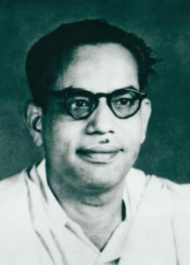
圖4.4 P.R.Sarkar。圖片來源anandamarga.org。 *
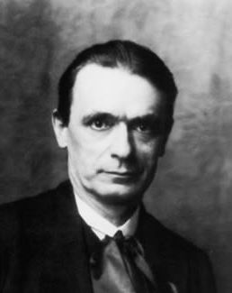
圖4.5 Rudolf Steiner。圖片來源rudolfsteinerweb.com。 *
現在是東西方靈性科學合一的時代，1912魯道夫．史代納(Rudolf Steiner1861-1925)離開神智學(Theosophy)另創人智學(Anthroposophy)，他在早先于1906年的《靈性科學入門》(At the Gates of Spiritual Science )的系列演說教學中正式標舉了“靈性科學”一詞，而沙卡(P.R. Sarkar1921-1990) 的《Subha's'ita Sam'graha》( 1955~)于1983中文版名為《靈性科學集成》則是中文世界首次出現靈性科學的概念。前後將近一百年的孕育，現代的靈性科學即將誕生，打破國家、民族、文化的界限，導向一個切實可行的建立在靈性基礎上的地球政治、經濟、社會、能源體制。
靈性科學的三個可能與實踐：
一、科學之由唯物回歸靈性、靈性之由信仰回歸科學，在這樣的解放精神下實現個體自我與探索宇宙整體，乃是靈性科學的中道真意。
二、靈性科學給予傳統靈性體驗一個“為什麼？”的理論與驗證，以取代或協調宗教的信仰角色。因此靈性科學是人類心靈開展的一個文化上的結果。
三、靈修禪定是一種由模擬趨向真實的演練，就此觀點而言，靈修是一種可實証的科學，是為古典的靈性科學，人的這個身心結構正是實驗之所在。演化是大宇宙的靈修，靈修是個體小宇宙的即時演化。
現代靈性科學將古典靈性科學由對于小宇宙的自我性命修煉，開展幷深化爲對于大、小、微宇宙的整合一體的探索。科學之為物質科學接下來將蛻變為靈性科學。

第二節 太極Merkaba之靈性科學的展望
一、太極MKB統一場
靈性科學是科學演化的下一個即將來臨的新階段，而不只是傳統意義下科學的一個非主流分支。易的幾何，以太極MKB包含了SRT天人地屬性而一體地表現了身心靈互涵的關係。考慮互涵的SRT三爻及其陰陽變化，進一步解動態之太極MKB(64卦太極MKB球環體自旋)，便形成“SRT太極MKB統一場”
基本上描述了心物一體之大、小、微宇宙的運作法則。探索巨觀的、人觀的、微觀的宇宙共通原理，探討“太極MKB”可能的數學的理解方向。
基于對未來靈性科學之展望的各種可能性，希伯來文27字母幾何結構(Stan Tenen，1992)與京房八宮卦幾何結構的關聯與互相印證，討論心之表發爲語言，一如50梵音之與cakra對應，亦即語言基本音素對應到cakra系統，自然也對應到易卦與音階，27希伯來字母、50梵音、京房世魂27控制點及其所表示之64卦，可以放在同一個64卦太極MKB幾何結構上來觀察。太極MKB是包括實虛維度在內之真空幾何結構，涵蓋64卦的26+1個由語言聲音所表示的能量頻率，宇宙波動以這樣的方式組合構成了各種現象的變化。
心物共同基本元素mv microvita也可以用太極MKB幾何來描述，大(巨觀宇宙)、小(人)、微(微觀次原子世界)宇宙都是同一個太極MKB以碎形全相的方式呈現爲各種層級的宇宙，因而mv幾何可以朝向物的發展而爲–mv，亦可以朝向心的發展而爲+mv，這個mv幾何就小宇宙而言便是人心太極，整體身心結構是個太極MKB，其中心太極也是一個太極MKB。
心物能量之間的連通與交換，其關鍵就在太極MKB幾何，微觀上它提供心物共同基本元素，巨觀上它是心物能量之間的界面或管道。基于+–mv總量恒定，比例變化的原則，以及時間爲心物能量之間的可交換態的原則，就可以透過對太極MKB在幾何層次上的運作而重整或調控心物關係，就物理而言，這是對實、虛空間幾何結構的關係做了新的安排。這就是在“光”上觀想幾何(如yantra或各種靈性符號或人格化的神的形象)以及在“音”上mantra、禱告、言語的內在真正用意。原理是光音幾何皆爲宇宙意識波動之顯現，其顯現即是藉由宇宙力量SRT，而這個SRT△正可以程式化爲易卦三爻。考慮白紅黑色彩屬性三爻SRT之互涵關係及陰陽變化，在與生命之花相應的64卦太極MKB幾何之上，將可以如實地描述同時包含了物質、心靈、精神意識在內的時空幾何結構，而這樣的幾何結構是通用于大、小、微宇宙的，這是許多靈性經驗、超常現象等等傳統神秘學背後的原理。
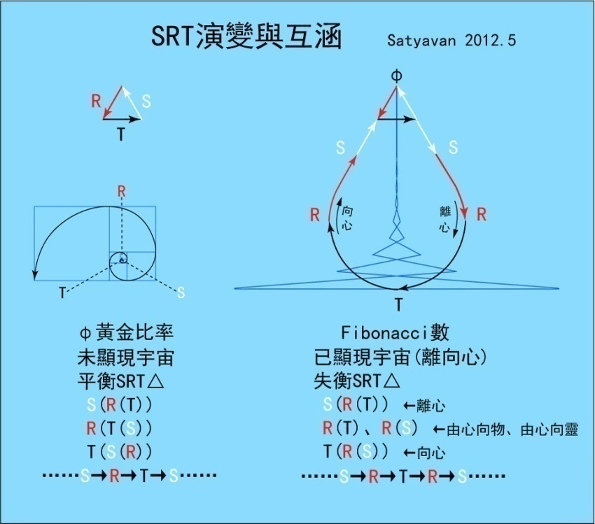
圖4.6 SRT之演變與互涵。R(T)、R(S)，亦表示爲R(T(R(S))。Fibonacci數列波動參見圖3.54。
程序上首先是幾何(mv)，然後才是心物(+–mv)。幾何，作爲mv，在Brahma Cakra BC宇宙循環演化上是介于S與R之間的，它是除“究竟空”之外各種層級之“空”的結構，是大宇宙心靈的開始。大宇宙心靈裏面存在著宇宙網格生命之花太極MKB，這是宇宙意識的幻化之網，在上面編織了實虛時空以及這個我們“以爲是”的存在。太極MKB幾何是人的心鏡，也是宇宙的心鏡，由此映照出實虛心物幷彰顯靈性的本質。
“卦”如實對應到語言音聲的所有基本音素，音素經由幾何連結心物而成爲心靈向外之表發，這是太極MKB在人這個小宇宙上最重要的意義，單就人這個小宇宙而言，它也的確是各種心物層面的共通語言。
聖經之爲word of GOD，就64卦太極MKB幾何來說，word對應卦、GOD對應整個太極MKB，是整個宇宙循環演化中的創造Generate、運作維持Operate與毀滅回歸Destroy，而生命之花是“被創造者”對“創造者”所能想像理解的最初始的幾何藍圖，圓或球表宇宙意識、正三角形或正四面體表顯化宇宙意識之宇宙力量SRT△，兩者陰陽一體。太極MKB提供一個全景空照圖，同時性、非局域性地呈現全部可能路徑，而個體意識最終對收斂到唯一路徑之選擇則是基于個體意識之始終點所决定，這個始點與終點可能是27之中同點同卦、同點不同卦或不同點不同卦，這是word字語、幾何、易卦、時空結構之間的連結，則傳統易卦在神秘玄學上(如風水、占卜、法術、丹道)的運用便可能從靈性科學的角度整合起來加以重新認識幷驗證厘清。由于實質上太極MKB連結易卦與神聖幾何生命之花，那也就不難理解同樣一個人的身心結構在不同文化中的不同觀點之描述，透過靈性符號的幾何結構這樣一種共通語言的溝通整合，則集體靈性生命的升華便有成就的可能，而體現爲社會新典範的出現。在過去這總是非同時性、局域性地存在于分離狀態的不同文化之中，體認地球爲一個完整的生命意識體，人類可以做出更好的選擇。
反過來說，64卦太極MKB環體上面與64卦相應的27點(即世魂27點) ，將與前述Tenen的研究有所關聯，注意他是將3維環體置入四面體而找出27點，而陰陽四面體複合成四面體星Merkaba正是64卦太極MKB的原型，這不僅僅是一種巧合，乃是太極MKB本身結構使然，因爲太極MKB自旋而成球環體(球環體表物與心之能量)。語言作爲內在心靈與外在事物現象的連結，其本質一如Yantra幾何，幾何與光音是同一宇宙波動的顯現。mv幾何以光爲載體 (物、心、靈光)，前述希伯來文字母(音)之幾何(光)，至少就小宇宙“人”而言，正說明了光音爲波動的兩個精細顯現。
64是就卦名與DNA編碼角度理解64卦爲音素的一種表示，音素是宇宙波動經由人身小宇宙身心結構的一個內在心靈連結外在事物的顯現。包括27、50、64語言基本音素之對應于太極MKB幾何結構，這給予心物之間如何連結創造了一個很好的路徑。另外還可考慮中脉16λ與Lambdoma16×16音階理論、人身經絡及宇宙微波背景輻射的關係，具體呈現16於微、小、大宇宙。

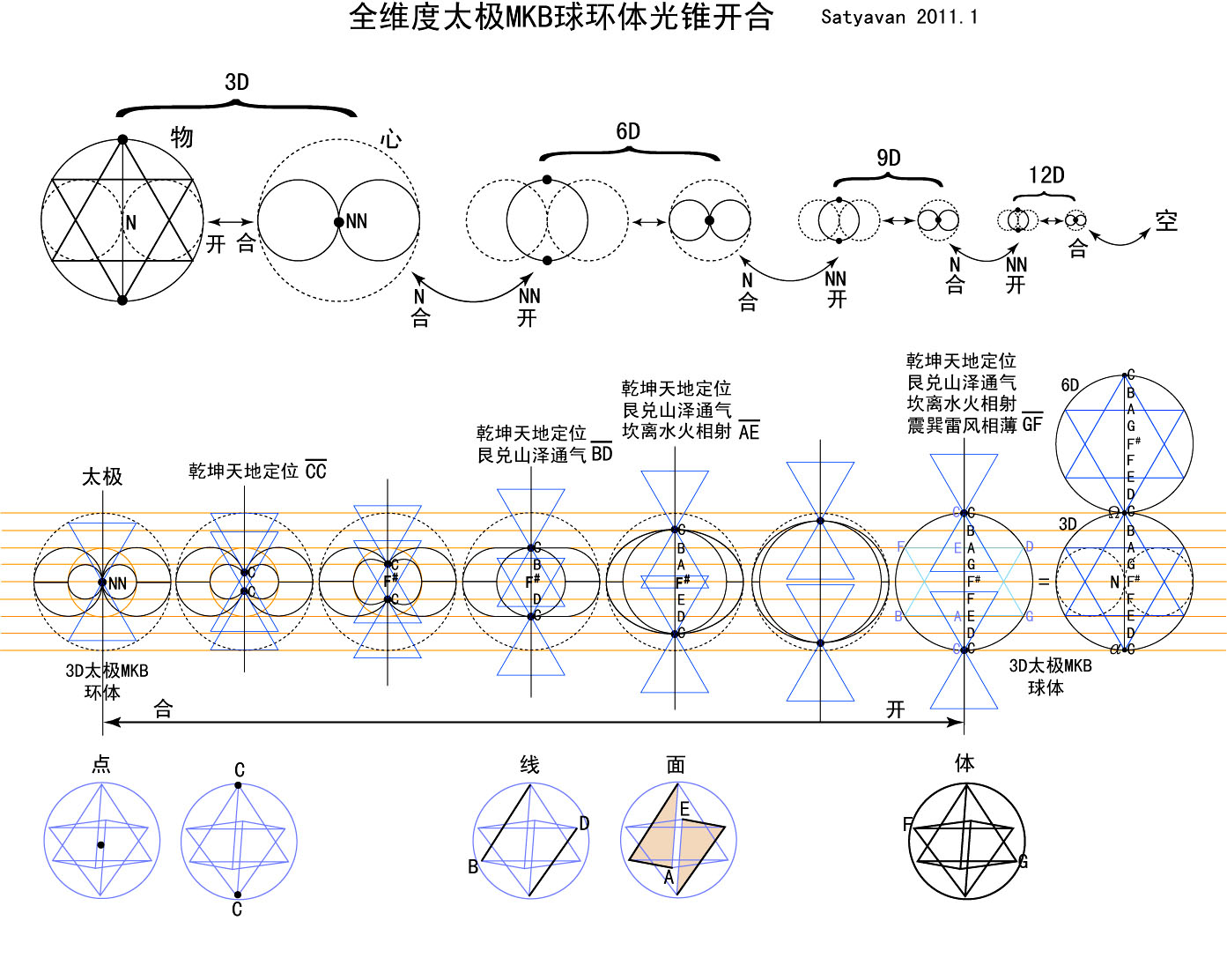
圖4.7 開為單向自旋太極MKB球體，合為雙向自旋太極MKB環體，開合于現在當下(N、NN)，太極爲高低維之連結端口。這同時也描述了太極MKB單極雙向自旋環體之黑白洞一體時空沙漏理論，表明太極爲連結高低維度的端口。Shiva之鼓呈沙漏狀，舞蹈時象征宇宙的心跳脈動，正是一個光錐模型。參見圖3.61、4.8、4.9 。

二、太極MKB與撓場理論
試看依自旋而有的撓場(扭場、自旋場Torsion、Axion field)理論，可以從太極MKB球環體自旋加以討論，則太極爲高低維度之間連結的端口(圖4.7、4.8)，微觀撓場允許精細心靈能量流通(出陰神)，巨觀撓場允許較粗頓之物質能量流通(出陽神)，就一般狀態來說，撓場只存在于微觀態，理論上之巨觀態撓場是大量微觀撓場之同調合成，就太極MKB與mv而言，可以由mv基本原理之+–mv總量恒定而比例變化來加以思考，這是心物能量互相轉換的一個機制，其可觀察的主要現象之一便是時間的變化。撓場理論的主要性質之一是同性相吸(電荷則是異性相吸)，極可能重力場是物質α始點(物質點)的宇宙向心運動面向，而巨觀撓場屬於宇宙離心運動面向 。宇宙離心運動之大宇宙心靈巨觀撓場，在向心階段的物質宇宙裏，以微觀撓場態與心物共在于空元素空間基本單位的結構當中。
因而mv是心物共同基本元素，其根本幾何即八卦四面體星太極MKB，以–mv朝向物，以+mv朝向心，除了在物質α始點(宇宙學之宇宙始點)之外，在Brahma Cakra BC宇宙循環演化的向心階段皆以複數的集合形式存在。mv中性，不與+–mv直接交互作用，這是mv幾何光載體(太極MKB)爲心物之間、高低維之間的流通連結的原因。
靈性科學之靈修鍛煉啓動太極MKB丹田Cakra之自旋(陽四面體陽四卦與陰四面體陰四卦依Fibonacci數列比例互旋(就撓場而言這是Torsion互扭)而决定“光”的性質與層級幷形成太極MKB自旋球環體(泛稱光體)，此自旋之渦旋能量與DNA螺旋若取得共振，則加速DNA之演化，于是心物層面得以同步，身心有著相應的較精細的結構，以適應靈性升華之所需，而DNA是微觀轉換到巨觀的一個初始結構。微觀的變化累積到一定的臨界點(這由幾何形式的+mv之數量與比例來决定) 而突然性跳躍轉化爲巨觀態。無論巨觀初始態之DNA或微觀態，都是太極MKB的變化，太極MKB是大、小、微宇宙共通的能量幾何。
三個物理基本量：質量重力場、電荷電磁場、角動量撓場，因個體心靈之不斷開展而融入大宇宙心靈趨向天人合一，則個體內在之微觀撓場便同步同調合成巨觀撓場，這現象實際多發生在第三眼松果體被喻爲精神分子的DMT褪黑激素。按傳統說法認爲松果體是宇宙意識在人身上的居所，而松果體在胎兒達到兩個月時成形，在此之前宇宙意識僅以人身及人心的形式存在，在松果體成形後宇宙意識在人身之上有了一個密度較高位置較明確的存在居所，在這裏它以個體意識的形式影響著身心所有層面的運作與發展。這表示身心在演化上到達了一定程度，個體開始自覺與宇宙整體之間存在著某種密切關係，是這樣的自覺將人類導向靈性的道路。
由于內在意識念力(氣)的集中作用或藉由外在旋轉的推動(如mantra咒語共振、蘇菲旋轉舞或許多宗教修煉之特定儀式)，加速振動松果體，使得精神分子幾何的微觀撓場合成巨觀或較大之微觀，因而透過撓場的超維度、超光速以及不與物質界交互作用的特性而發生超常現象，最常見的例子是眼通現象。就太極MKB而言這可以太極MKB球環體自旋與開合來加以描述。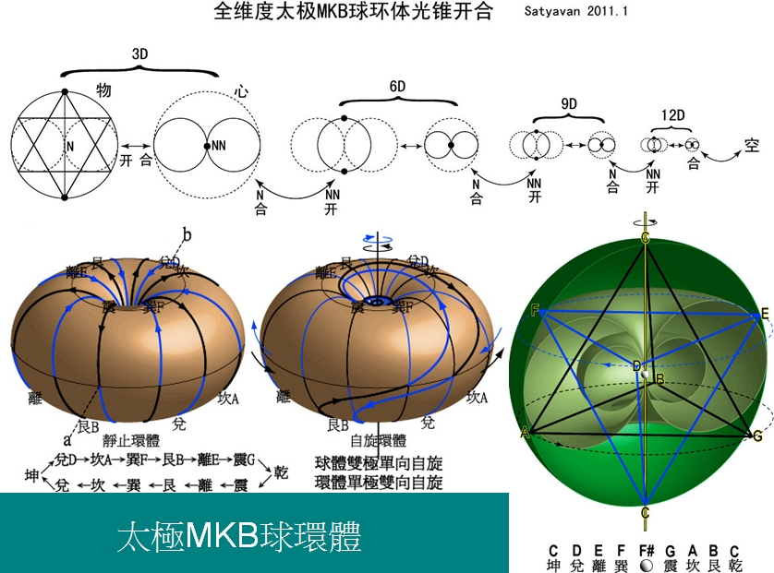
圖4.8 太極MKB球環體開合，將球環面之間視為光錐，球體太極現在N與環體太極當下NN 為過去光錐與未來光錐交接之現在當下，形象來說這是一個時空沙漏，是中脈通道所經之處。
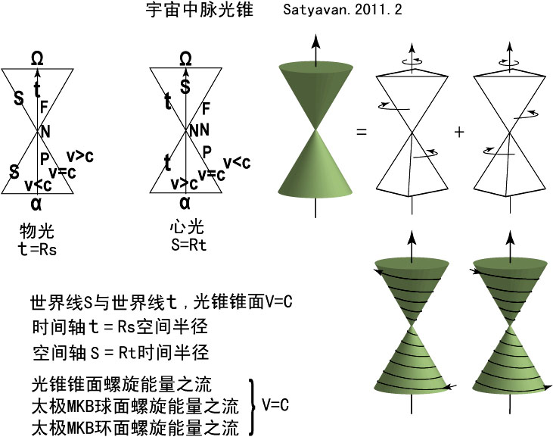
圖4.9 陰陽四面體若複合成四面體星MKB，動態自旋便成為太極MKB球體。當陰陽四面體陽降陰升而乾坤合一便成為兩個頂點相接的四面體(靜態形式如同藏密之生法宮拙火觀想)，動態自旋便形成光錐。
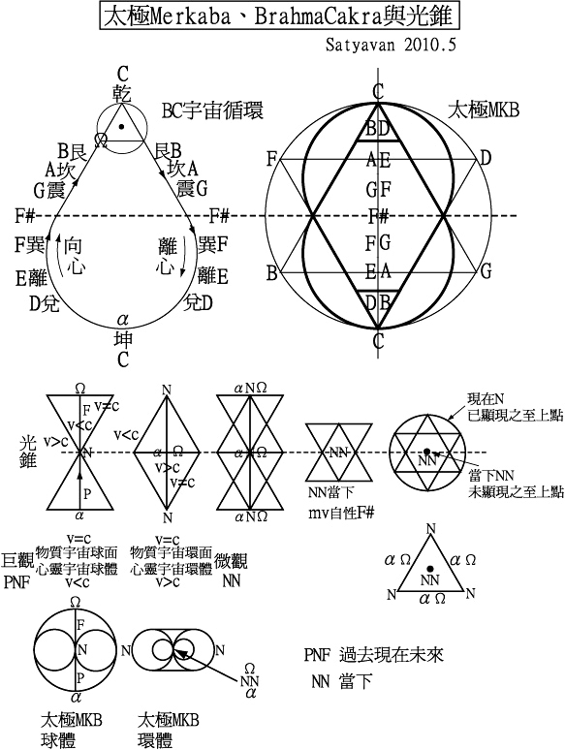
圖4.10 太極MKB、BC與光錐。此圖BC僅略示各卦位置，詳見圖3.54。
撓場之作爲一種信息場，携帶的主要是意識信息(心靈意識的精細能量)而非物質的粗鈍能量，這信息可以形塑物質能量，簡言之，即意識對物質加以規範、幾何。意識信息之幾何是容器，物質能量是容器之中的水，水的形態由容器决定。猶如平均分布無數個點，若將其中三點連成一正三角形，而正三角形內包含了若干點。三角形幾何是容器，若干點是水。這是mv幾何的一個初始概念。

三、太極MKB數學描述的可能性與SRT△動態平衡
64卦太極MKB的方程式，可能的話，至少必須滿足描述心靈與物質之間能量如何交換的問題，而不能只是局限在物質面。這是將創造的幾何(目的解釋)落實到理解的數學(過程解釋)，而這個數學理解是建立在隨著個體心靈之開展個體理性上升至宇宙理性的結果。這會是一種新的至少是心物合一的數學。這方程式必須能够描述64卦太極MKB的陰陽及天人地SRT屬性以及太極MKB球環體開合。基礎首先是建立對八卦四面體星太極MKB的方程式，再來是64卦太極MKB解，這會與Haramein碎形全相統一場論有密切關係，原因是64卦的幾何結構即是神聖幾何生命之花。在其中，我們又進一步瞭解到易卦的陰陽與基于靈心身SRT色彩屬性與天人地三爻的對應，可以更深入地完備對這個宇宙能量幾何結構的數學描述。這個數學姑且名之爲taijimkb，包含四個基本元素 tj、m、k、b(太極、光、意識心靈、物質)幷考慮SRT三爻的互涵關係與陰陽變化以及球面太極MKB包含了全部五個正多面體(球面太極MKB依神聖幾何觀點，理念上相當于Metatron立體)。
任何事物若回歸到基本的幾何層面，便可透過這個方式共振、同調而建立微觀與巨觀之間的連結。
若以複數a+bi表示，則陽SRT，陰SiRiTi ：
平衡SRT△→陽SRT S(R(T))、R(T(S))、T(S(R))
陰SiRiTi (S(R(T))、(R(T(S))、(T(S(R))
失衡SRT△→ 陽SRT S(R(T))、R(T(R(S))、T(R(S))
陰SiRiTi (S(R(T))、(R(T(R(S))、(T(R(S))
失衡SRT△即已顯現之Brahma Cakra BC宇宙循環演化
于是：陽四卦→乾SRT艮SRiTi坎SiRTi震SiRiT
陰四卦→坤SiRiTi兌SiRT離SRiT巽SRTi

四、SRT△之動態平衡
SRT△表示之2維正三角形與3維正四面體三爻，與傳統周易1維初二三由下而上之三爻，前者表示了真空態觀點，後者則反映了人立于星球重力影響下的觀點，因此前者建構之太極MKB幾何更清晰地描述了真空的幾何結構，從而也就能理解太極單就物理空間而言即爲真空能量之所從出，這即是64卦太極MKB幾何的中心點，它位在八純卦8個正四面體所包涵住的56卦56個正四面體所形成的截半立方體之中心，京房世魂正描述了這個幾何結構，而且太極就位在三世八卦所標示出來的中心點上。這也就說明了爲何依周易三爻所發展的易學終究朝向以人心及人心所處社會與自然環境爲主軸之哲學、玄學、神秘學，這是因為聚焦于太極MKB的R△，同理印度宗教靈性發展則聚焦于S△，西方科學文明聚焦于T△。
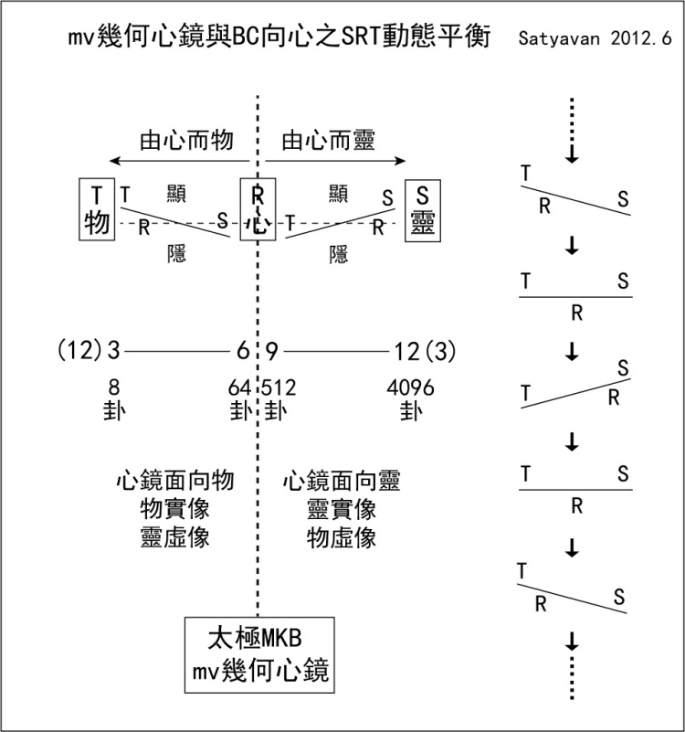
圖4.11 SRT動態平衡
就語言文法來說，S主格、R動詞、T受格，R是ST兩極之間來回往復的運動狀態，它是ST之間的一個動態平衡，這也是失衡SRT△運動R支點形成等重ST(物質點與至上點鏡像對稱)蹺蹺板振動而保持動態平衡的方法，生命的耗散結構即是這個失衡SRT△以SRT蹺蹺板呈現爲動態平衡的一個最明顯現象。就人的身心結構來說，這反應在三丹系統坎水就下、離火上升，合于中丹。乾坤天地，艮兌則山澤通氣爲天地之氣進出人身的上下兩個端口，坎離爲天地在人身之映照水火相向相射而震巽相薄于中丹，這是修煉程序，亦是生來死去之當下現在心物能量的進行狀態，生之來、死之去，其能量的程序是可逆的，最外層的表現是爲人類社會文化中的“復活”與“自殺”，靈性科學上Mantra、咒語或禱告等等音聲科學的運用其內在意義即在于操作這樣的可逆反應。物理上的可逆反應受限于個體心靈的未開展以及個體意識之未融入宇宙意識而最終受限于綫性時間，因此在自然狀態下只能表現爲單向的不可逆反應，這即是我們立足于4維時空的情况。然而如果擴大視野進入整個宇宙的演化歷程(包含物質、心靈、精神意識的SRT△BC宇宙循環演化)，那麽綫性時間其實只是時間團(如同一條毛綫與一團毛綫)的一個基于個體意識心靈的部分顯現而已，這也是爲何悟道者、入定者、通靈者、特異夢境、藝術美學與當下直覺超越綫性時間自然也超越既有空間的限制的根本原理。這是將微觀狀態下的無我、無別轉成巨觀狀態的無我、無別的結果，轉換的介面就是靈性科學所要探討的宇宙能量的幾何結構“太極Merkaba”。如果數學上可以描述這個taijimkb幾何，那麽心物合一的機制就可以更明白地掌握、運用，人類社會或將找到一個有力的方法集體邁向更高維度的靈性發展，這首先是對人類賴以生存的對源自宇宙的能量的運作與利用的一個根本層次上革命性的認識。
環顧我們的世界正在走著一條唯物或唯心的迷失之路，整個現代文明建立在人類的互相剝削、對大自然資源的濫用以及對同樣由地球母親哺育的其他物種生命的摧殘，但我們不也曾經虔誠地爲這個世界奉獻過美好的事物？地球人，靜心冥想，下一步該怎麽走？

第三節 夢與覺醒
One who looks outside dreams,one who looks inside awakes.
——榮格
自然中陰，人生如夢，臨終當下，人是否願意把握那可貴而又衆生平等的覺醒機會？抑或是執著于慣性業習而再次沒入另一個幻夢之中？心念一轉，噩夢結束，美夢開始，幸運的話也許就醒了。
向外看或向內看，便是一種意識轉換。
幻夢覺醒，在乎意識轉換之間。
意識轉換的自覺當下，方是完全的清醒。
清醒的內容爲空，清醒的狀態爲自由，清醒的覺受爲愛。
人，要在現實中解脫。
榮格又說：“靈修，有時候是個人病態的面具”這話真是讓人觸目驚心，人常常陷在這樣的漩渦之中，這漩渦矛盾地有時又是一種很强的助力，只要把握那個切點下决心拋出去便能脫離軌道進入無垠太空。將我們捲入漩渦的力量，也正是我們獲得自由的力量。
模擬理論以三個簡單的命題，在無需使用數學的情況下，邏輯地推演出宇宙大尺度範圍裏的夢境與現實的關係。
模擬理論提出目的
“模擬理論”提出：我們到底是生存于一個模擬出的“現實”之中，還是一個真實的現實之中？ 這個理論的目的是證明，它的三個命題中，至少有一個是正確的，但我們不知道是哪一個。三個命題如下：
1.幾乎所有與我們相似的文明，都會在技術完全成熟之前滅絕。
2.幾乎所有技術完全成熟的文明，都沒興趣進行“先祖模擬”(模擬祖先生存環境的模擬世界)：這種電腦模擬技術已經足够成熟，使得模擬出的人物具有自己的意識。
3.幾乎可以肯定，我們正處在一個電腦模擬的世界之中。
解釋
完整的理論需要嚴密的概率推算，但這個理論的基本概念不用牽扯到數學也可以解釋清楚。假設命題1是假的，也就是說，有很多處在我們這個發展階段的文明，最後都可以達到技術上的完全成熟。若假設命題2也是假的，即在達到技術成熟的文明中，有很多都有興趣投入大量資源，建造一些“先祖模擬”，就可以認爲，這些技術成熟的文明，有可能建造數量龐大的模擬世界。所以，如果有許多文明都决定用自己的能力，建立這些“先祖模擬”世界，那麽模擬出的多個世界，就會比真正的歷史所包含的東西多得多，這意味著幾乎所有有著類似于我們經歷的觀察者，都生活在模擬世界中。回到前面所說的“觀察選擇效應”，我們應該認爲，我們正生活在一個模擬世界中，我們是典型的觀察者之一，而不是獨一無二的真實世界中的那些觀察者。
這一理論與生存危機的關係有兩層。首先，上述三個命題中的第一個，即幾乎所有跟我們類似的文明在達到技術成熟前都會滅亡，直接明顯地指出了我們面臨著多大的生存危機。如果命題1是真的，那麽很容易推論出，我們在達到技術成熟前就會因灾難而滅亡。另一個與生存危機相關的是命題3：如果我們生活在一個電腦模擬的世界中，那麽就可能出現一些在真實世界中不必擔心的外部災難，比如說，這個模擬系統可能會被關閉，或者維持我們這個模擬世界的真實世界中發生其他干擾。
對于上述命題3或許可以這樣理解：
“這個模擬系統可能會被關閉”，比如宇宙意識從夢中覺醒。這是一次宇宙循環演化的結束。
“或者維持我們這個模擬世界的真實世界中發生其他干擾”，比如做夢時受到外界干擾而突然改變夢境。對宇宙而言，任何一個有生命、無生命的個體都可能是改變宇宙夢境的因素，這個因素存在於多重宇宙的可能性之中，它的正面作用是如清明夢一般自發的“自由”而導向最終的覺醒，負面作用是外來的“干擾”，干擾我們的夢境，讓我們沉浸其中無法自拔。人類作爲宇宙的一份子，自然也積極參與了宇宙的一切變化而無法自外于宇宙大家庭。我不止是這個宇宙中的我，同樣也自由或干擾著另一個宇宙中的我。我真正能做的就是在夢與覺醒的連鎖中不斷地選擇幷付諸行動，這樣的行動稱爲“意識轉換”。
數學真理客觀恆常的現實，我們只能感知描述而無法再在其中去改變或創造，因此我們就真的有可能只是活在一個宇宙級電腦的數學模擬中，這是宇宙的maya幻化。宇宙的maya幻化或個體的觀想、夢境，互相交織形成多種層級，而意識在這些層級之間往來切換、轉換，這首先顯現出來的便是維度以及時間的方向性的變化，亦即空間自由度與時間任意度的遞升遞降。意識在許多不同層級的幻相之間轉換，于是形成了相對的真實，世界以相對的真實存在著，而宇宙的終極實相指的是被我們認識爲宇宙意識的那個宇宙本體，那個絕對的真實之道。相對的真實是我們通往實相的階梯，或者說相對的真實是音階，而實相是那個大音希聲的創造之音，它是所有可能音階的始源與總和，這裏是絕對真實的宇宙本體實相的大門。
所有文化中有意識進行的巫術、法術、靈修鍛煉的基本程序：
▕ 現實／意識 ▏≦ 1
現實： ＋心念 ←→ 靈性符號(幾何) ←→ －物質
以意識為分母，現實為分子，其絕對值小於等於1。±1=失衡SRT△BC宇宙循環演化之已顯現宇宙(有)，0=平衡SRT△之未顯現宇宙(空)
靈性符號作爲心物的連結交流管道，它是中性的mv幾何，具體呈現為“時間是心物之間的一個可交換態”，不與陰陽或正負的任何一方發生交互作用，在+–方的連結端口都是意義上的太極，天文上是黑白洞奇點，但時空現象更早在抵達奇點之前的事件地平面(重力速度=光速)時便已發生不可逆轉的决定性的變化，亦即時空一體。在這個臨界面上(太極MKB球面)分隔了兩個相重世界，實際上他們一直是一個但被意識覺知爲兩個-巨觀的與微觀的，常識則理解爲現實的與神秘的。
當一個存在由此世界切換進入彼世界，它的參考座標也必須跟著變換，從此世界觀察彼世界與身在彼世界觀察其所處之彼世界，對心靈意識這個主體而言其間感受幷不相同，基于對更多時間任意度與更大空間自由度的個體自性回歸宇宙本體的需要，會發生飛鳥羨魚游、游魚慕鳥飛的情形，對于仍在輪迴中的3、6維宇宙網格世界，所謂“人”與“神”只是心鏡這個主體所映照出來的互爲虛實的幻相而已，世人所愛神通奇迹多是這個層次裡面此彼世界之間的互動交流，短暫認爲永恒，假作真時真亦假，寄身宗教的靈性資本家一如現實世界附身國家的政客，總是能够從中剝削取利。正在邁入靈性科學新時代的地球人類應該奮起戰鬥，爲生命的自我提升不斷向前，我們必須明白地球是浩瀚宇宙中一個渺小但不可或缺的環節，這個整體大宇宙網格之中一個渺小的能量節點，依然可以抉擇它自身光明美好的回歸路徑 。
現在，科學也準備進入這個領域了，但科學本身必須先經歷一個理念上的革命。這個革命幷非新鮮事，古老時代就已經完成過了，我們要重拾記憶回到正軌，瞭解那個溝通陰陽+–的管道。向內看，就在我們自己的生命裏面，對我們而言這是最符合宇宙經濟學的聰明做法。
單單是了知原理原則幷不够，必須要有實際可行的操作方法，依照現代科學的思維，你也許需要一台像太陽系一樣大或更大的加速器所産生的能量才可，不過這樣的做法恰恰違反了宇宙經濟學，宇宙幷非是單向的，它是雙向甚至多向的。
意識駕駛，心爲載體，氣是動能，三位一體是爲人。人是科學的主體，人是宗教靈性的主體，人是存在的主體，人就是意義。因此答案就在最近的遙遠“心”裏面，于是這個世界裏許多習以爲常的思想與體制規範將發生巨烈變化。從現在到未來，何時完成這個蛻變？要有光就有光，而我們就是光。
面對地球文明的未來，向內自我了悟，向外探索宇宙。新的時代，隨著心靈的不斷開展，宇宙性的嶄新的靈性科學或將到來。人類在地球上已經經歷過許多個文明時期，每個時期各有其生老病死，一個時期之死亦暗示了另一個時期之生，有時是同一生命輪迴的接續演化，有時是此一生命之死亡提供另一生命生起的養分。我們這個文明生起於上個冰河時期之結束，而且恐將毀滅于這個世紀，它的死亡主要是和自然巨變以及由此而生之心靈衝擊有關。但是在這個世紀心靈因素將不再只是附屬的因素，它和自然因素扮演著同等的地位，地球極可能正在由“全新世”(Holocene)進入“人類世”(Anthropocene)，這是由人類單一物種的活動所造成的的第一個地質時期，起因于人類物質文明對地球生態環境永久性的改變與破壞，甚至可能引起地球史上第六次大規模物種滅絕。如果將地球45億年的歷史縮短為一年，目前這個樣子的人類出現在地球上的時間只是最近這半小時的事。再把宇宙137億年縮短為1年，那麼這一世的人類也才剛出現不到10分鐘。我們實在應該更謙卑一點。
人類已從動物性存在發展成心理性的存在，這個心理因素的直接反應就是國家和宗教，兩者都是建立在心靈信仰的根基之上，幷且表現爲現實的與精神的層面。因此人類不可避免地將面臨與人類社會互動而形成的非單一的綜合性自然巨變，國家制度因爲無能應付挑戰將隨之徹底瓦解，而宗教必須經歷死亡再重生進化。這過程持續一段時間，如果文明幸運存活下來，它也許有機會轉折到另一個以靈性科學爲主軸的方向上。 靈性科學是對國家與宗教的真正革命，宗教在此將回歸其本來的靈性生命，國家亦將因此展現其真實的精神。生命與精神的實相將取代國家與宗教的虛相，從此卸下信仰的假面，回歸個體真實自我和宇宙之間更直接而全面的連結，宇宙性的思想與社會觀成爲人類最基本的價值體系，通過心靈與物質間的探險之旅，從宗教神秘與物質科學的洞窟走向宇宙理性的曠野。
我存在于宇宙意識的夢境幻相裏，宇宙意識也存在于我的夢境幻相中。
終究沒有我，也沒有我曾經以爲的宇宙意識。
自然不解釋什麽，也沒有一個什麽東西真的在認識自然。
宇宙只是宇宙它自己。
存在，所以存在。

—— 全書完 ——

後記：
世界是一場在幻夢中的遊戲
誰解個中三昧
醒來一聲驚歎
誰又忘了誰
2014.8.30 Satyavan於台北

注釋：
第一章1-23、第二章24-66、第三章67-103、第四章104-116

第一章 《靜夜星空》的原作者是美國民謠家William S. Hays威廉海斯。 這首在1872年譜成的 《茉莉吾愛》《Mollie Darling》，1946年遊彌堅填上中文歌詞。
紊流，也稱為亂流、湍流，是流體的一種流動狀態。當流速很小時，流體分層流動，互不混合；逐漸增加流速，流體的流線開始出現波浪狀的擺動，擺動的頻率及振幅隨流速的增加而增加；當流速增加到很大時，流線不再清楚可辨，流場中有許多小漩渦，稱為亂流、紊流。
心光網http://lightweb.uho.com.tw在一篇《看見聲音的天賦》裡對靈性音樂演唱者Yantara Jiro有過這樣的報導。
通俗成語“大器晚成”，按帛書老子應作“大器免成”，語意上與“大音希聲”、“大象無形”相應。
約翰福音1.1萬物初始於聲音，這個聲音與上帝同在，這個聲音就是上帝。 1 From the first he was the Word， and the Word was in relation with God and was God. 2 This Word was from the first in relation with God. 3 All things came into existence through him， and without him nothing was. 4 What came into existence in him was life， and the life was the light of men. 5 And the light goes on shining in the dark; it is not overcome by the dark. 1 太初有道，道與神同在，道就是神。 2 這道太初與神同在。 3 萬物是借著他造的。凡被造的，沒有一樣不是借著他造的。 4 生命在他裏頭。這生命就是人的光。 5 光照在黑暗裏，黑暗卻不接受光。 希臘文 λόγος logos ，英文 word， 中文聖經譯作“道”，相當於老子說的“道可道，非常道”的“道”，意指話語，說話，文字則為話語的書寫記錄，這就是word。logos(word、道)在約翰福音中是指“神的話語”，即本文所說的“聲音”。
京房（西元前77-前37年）。本姓李，字君明，好音律，推律自定為京氏。漢元帝時立為博士。京房學易於孟喜門人焦延壽，焦延壽嘗言“得我以亡身者，京生也”，老師不幸而言中，京房屢次上疏，以卦氣、陰陽災異針砭時政，得罪中書令石顯，被外放魏郡太守，不久便下獄處死，年僅四十一。 西漢的中書，是在皇帝書房負責整理宮內文庫檔案的內廷宦官機構，與皇帝接觸頻繁，主官為中書令。漢元帝時，中書令的權勢甚至淩駕丞相之上。
本節對於易卦的相關敘述及圖文，在三章一節會有更進一步詳細的討論。以下4張圖會與三章一節部分重複，但圖說重點不同。
這一節裡主要是比較京房八宮64卦與希伯來文27字母的幾何結構之間的關係。至於這個幾何結構如何形成？詳細討論請見三、四两章。
京房八宫六十四卦以上世乾震坎艮坤巽離兌八卦各統七卦一世到五世以及遊魂、歸魂，傳統上多以卦變原理來理解，但對於遊魂、歸魂便顯得說法牽強，這是受限於一維的周易卦爻思維所致，傳統一維線性的周易卦爻是由初爻往上排列至上爻(六爻)，就立體幾何卦而言並不受這個單向的一維線性的限制。請參見第四章觀察一個正四面體單卦的結構并比較兩者的差異。
閃－含語系Semito-Hamitic family也稱為亞非語系，主要分佈在亞洲的阿拉伯半島和非洲北部，源自《聖經》諾亞的兩個兒子，閃是希伯來人的祖先，另一個兒子含是亞述人和非洲人的祖先。
《麥田圈密碼》，西爾瓦，第十章，麥田圈的幾何學。關於StanTenen的研究，詳情請參見Meru Foundation，http：//www.meru.org
畢達哥拉斯認為幾何是凝固了的聲音，所有音階最終都可以用弦長的數學比例來加以表示，這也就是頻率。
音素制的文字是以人類語言的基本聲音元素作為音標而形成的拼音文字。音素通常涵括了26或27個字母，在梵文裡則計入複合 音而成為梵文字母五十音。64卦由陰陽爻符號卦或以數字代表陰陽的數字卦，最終發展成方便記憶與傳播的文字卦，也就是每一卦的卦名，它的本質在於音素，而音素的振動頻率以音階的數學幾何關係連接到外在事物的振動頻率而與之共振，這就是借由語言的內在身心能量的向外表發與溝通。
二、三兩章會繼續就這個主題討論。
《標量波理論與科學革命》作者實藤遠提出的時鐘理論是個很有意思的說明系統，至少在人身生物時鐘上的確可以觀察到這個跡象，包括上層時鐘頂輪松果體反應晝夜變化(第三眼)以及下層眉心輪反應時間之現在進行(雙眼)，在人身上第三眼面向長時演化與高維世界，雙眼則面向現前即時生存與低維世界。當處於中性狀態時，意識便得以穿透物質世界的陰陽對立或有別狀態而來往於高低維之間。標量波的概念描述了這個中性狀態，而現代的一般物理學則描述了那個非中性狀態。這理論給“中道”在哲學之外做了一個很好的科學性的說明，這樣的說明可以更加貼近實證而免除唯心空泛的危險。 “中”這個通道在各個層級維度的出入端口是為那個維度所顯現的太極，就我們所處的4維時空來說，這被描述為普朗克尺度。當我們越趨近這個實質上的太極之點時，我們也就越加融入宇宙整體之中。簡單說，以重力和反重力(斥力)雙向表現出來的有形、無形合一共振的這個世界，是唯物的，也是唯心的，更是唯識的，究竟會如何看待，則反應了個體生命或集體生命在演化上所處的角度位置，是需要辨明但無需爭論的問題。
已經飛出太陽系的太空探測船航海家2號Voyager 2上面攜帶了一張鍍金光碟，作為地球和外星智慧的見面招呼，裏面包含了55種語言的問候語，27首樂曲和35種自然界聲響。其中一首音樂即近代古琴名家管平湖依據天聞閣琴譜所彈奏的“流水”(高山流水本是一曲，唐代分為高山、流水二曲。)
古琴七弦十三徽，右手彈弦，左手依徽位撫按琴弦。吟、揉、綽、注、撞、走、飛、推皆为左手指法。
1980年代中國時報人間副刊的報導，曾刊載過喜多郎的一幅圖畫樂譜。
泰勒斯是愛奧尼亞學派之首。他首先探討宇宙結構與萬物組成，提出“萬有皆水”的主張，相信在大自然的混沌之中，有秩序可尋，其科學觀點是以自然的原因來解釋自然，而不同於以往的神話論。
參見圖3.44圖說、三章四節討論度量之神透特Thoth。
正十二面體為第五元素“空”，各面為正五邊形。
《守望靈魂，畢達哥拉斯的使命》，杜麗燕。
同樣的情形，羅素在談到柏拉圖《蒂邁歐》(Timaeus)提到的關於宇宙生成於最基本的原素三角形，也語多保留，認為不知所云。 這似乎是唯物科學經常碰到的一個難題。很多創見來自神諭天啟，神諭天啟並非是宗教的專利品，靈性只是尚未被理解的科學，科學只是已經被理解的靈性。科學與靈性的本身中性而不具道德成份，道德存在於我們對科學與靈性的有限理解之中。一個不斷開展的有限理解是心靈昇華的結果，道德也就在持續的進化中彰顯意義。 第二章
维斯拉瓦．辛波斯卡（Wislawa Szymborska），1923-2012.波蘭女詩人，1996諾貝爾文學獎得主。
16 個母音又分長、短音與複合音，例如 a 為短音， ā 為長音， au 為複合音。母音中又有分兩個摩擦音，那就是 aḥ 和 aṃ 。在 34 個子音包括 4 個為半母音ya、 ra 、 la 、 va ，子音的發音依發音的方式分無聲無氣如 ka ，無聲送氣如 kha ，有聲無氣如 ga ，有聲送氣如 gha ，鼻音如 ṅa 和摩擦音如 ha ，還有一個較特別的複合子音 kṣa 。母音和子音若依口腔的發音部位，則又分為喉音、顎音、捲舌音、齒音和唇音。
http://chinese.anandamarga.org 生物心理學 “人類的身體是一部生物機器。”心靈經由荷爾蒙和神經直接與腺體連繫和互動，轉而控制著這部身體機器。這種關係是生物心理學的一部份。 人體如同宇宙的其它生命，由五大基本元素所組成（身體是離心循環的一部份，心靈則是向心循環的一部份）。每一個遍佈全身的元素都被控制核心（脈輪）所控制。脈輪就像是心靈的分站－每一個脈輪都控制著它們自己所屬的區域。正如心靈直接透過大腦運作，脈輪的運作也是透過它們自己的生理對應物－內分泌腺體。 心靈的習性與每一個脈輪聯結，影響著腺體及其荷爾蒙（因此影響情感、生理行為和各種不同的身體功能）。不過，腺體及其荷爾蒙也會影響心靈。 一些例子： 海底輪－位於脊椎尾端－控制身體的固元素。它形成身體的基礎，穩定整個結構。其相關習性是人類心理學的基本習性：分別是物質慾望（kama）、心理渴望（artha）、心理靈性渴望（dharma）和靈性解脫（moksa）。這最低的脈輪也是“沉睡的神性”之居所，亦稱為心理靈性的能量，沿著脊柱上升通過靈性提升的漸進階段。 生殖輪－位於生殖器部位－控制身體的液元素。與生殖腺聯繫，生殖腺一旦作用，心靈會具有責任感、理性和智力。 臍輪－位於肚臍部位－控制光元素。是身體的熱和能量之中樞。相關腺體和次腺體所分泌的荷爾蒙會顯現出害羞（可恥）、悲傷憂鬱（分泌過度）和恐懼（分泌不足）的習性。 心輪－位於胸部中間－控制氣元素。它是愛和人類更高尚的習性之基礎。如果這個區域所分泌的荷爾蒙量較高的話，將會把對兒童的愛擴展成宇宙之愛。當生殖腺開始作用時，此脈輪會完全活躍起來。 喉輪－位於喉嚨－控制乙太元素。其相關的甲狀腺會調節身體新陳代謝，使心靈具有自我依靠的能力。愛爭吵和無理性是由於分泌不足所致。副甲狀腺（位於甲狀腺另一側）的功能是調節新陳代謝、發展理智和理性。這些腺體的分泌不足會引起虛榮心。 眉心輪－位於眉心－直接與腦下腺聯繫。此腺體透過其荷爾蒙和神經連結而控制住所有底下腺體。它是心靈的席位。它平衡靈性和世俗的傾向，並且引起心靈在白晝期間的外向性。 頂輪位於頭頂。其相關腺體－松果體－是內分泌腺之母，是身體和心靈的總控制者。它是身體的生理時鐘，負責心靈在夜間的內向性。其荷爾蒙的分泌量多寡會抵銷和給予喜悅的感覺。
次腺體是指位在頂輪的松果體與眉心輪的腦下垂體以外的腺體。其中松果體在傳統的靈性領域裏面被認為是靈魂的居所。主控腺體在頂輪與眉心輪的大腦之中。
腺體產生神經傳導物質(荷爾蒙激素)，主要經由血液輸送。
隨著物種的演化，Vrtti數量也有所不同。人類明顯地比其他動植物或更簡單的微生物等擁有更多的Vrtti，於是人類也就具有更複雜豐富的心靈表現。
《靈性瑜伽-瑜伽體位法教學參考手冊》，喜悅之路靜坐協會。
這是傳統的立於地表平面的八方與上下。若考慮在脫離地球的太空空間時，八方應該是指空間中平均八個方向，也就是四面體星或正立方體八個頂點的方向，那麼所謂上下，其實反映的是重力(下)與反重力(上)的方向。基於重力觀點的上下，普適于宇宙的各種大小層級，就我們所存在的這一個宇宙的整體來說，朝向宇宙α始點的方向為下，朝向宇宙Ω終點的方向為上。由始點到終點為時間的方向，就此觀點順時面向未來為上、逆時回溯過去為下，現在當下之立足點為中心，這個中心點也就是人在時空之中的存在根本。
這具體表現在畢達哥拉斯相對較為素樸的、不精確的“形數”科學理論。
在丹道稱為內景，但建立不同的系統來描述人的身心能量。內觀的方法常受主觀因素影響而影響觀察結果，由於觀察到精細而相對無形的層次，因此微觀上的稍微差異，到了巨觀世界便顯得大為不同，也就產生了更多不同的描述，就像同一個事物的波動進入不同人的潛意識而形成不完全一樣的夢境，但無論如何所有的夢境都可以追溯到一種具有共通性的原型上面。就此而言，幾何便是基於原型來描述各種不同身心能量系統的一種科學。這個原型就是柏拉圖洞窟影子的事物本尊，它還需要光的照射，由火光到陽光，由陽光到形成陽光的那個宇宙根本原理或實相，是層層相扣，由模擬而漸進趨向最終的真實，如同數學上的Fibonacci數列其相鄰兩數的比值趨向黃金比率。
頭部頂輪上面的虛空之中還有一個梵穴輪。
五十梵音包含喉輪16母音及其他各輪34子音。而希伯來文27字母都為子音，再以其中一些字母表示母音。因而實際上希伯來文27字母對應梵文34子音(海底、生殖、臍、心輪，陰四卦坤兌離巽，地水火風四大，四大皆空，四大之子音在喉輪空元素16母音之中才能真的形成聲音，16母音存在于空間之中，陽四卦乾艮坎震於此顯現。而空元素mv是心物共同基本元素，是心物的共在與交互作用的界面。就脈輪而言喉輪介於上丹田頭腔與身軀中下丹田的胸腔腹腔之間。上中下三丹也就表示了脈輪的靈心身三個層級)
就人類有限的歷史來說，一般認為宗教遠比科學來的古老，這是因為科學用唯物觀點畫地自限，宗教的真實內涵就成為科學的假想敵，但如同宗教，科學本身並不需要假想敵，它不需要用唯物觀點，或如同宗教用唯心觀點來限制自己。根據考古，很有可能人類在地球上已經經歷了多次的文明生死輪回，最為人熟知的就是傳說中的上一世文明亞特蘭提斯。西琴（Zecharia Sitchin）自1976年起陸續出版的一系列《地球編年史》（Earth Chronicles series），結合考古學、古文字學、東方學與《聖經》學的研究，試圖重現完整的人類與地球史前文明，揭露上古神話被遺忘的真實的一面。主流學術對於西琴的論點斥之為偽科學與偽史，認為有方法論與古代文本解讀上的問題，尤其是關於天文學與科學的說法上的許多錯誤。舉例來說：2012世界末日議題，西琴根據古代兩河文明泥板楔形文字文本所提出的Nibiru星，在大眾文化的宣揚下流行一時，但事實終究是什麼也沒有發生。不過西琴對神話的重新解讀卻有著不同凡響的意義，開拓人類對自身及宇宙歷史更深入的認識。
七千年前始於Shiva所建立的系統化的靈性文明。Tantra，意為破除黑暗，從無明蒙蔽之中獲得光明解脫。相當于現代意義所說的靈修、修行、修道。它是一種具體的靈性鍛煉方法與生活方式，是基於實證科學的靈性文明，而宗教主要是基於信仰的靈性文明。在歷史發展上，兩者一直存在著競合關係，更多時候靈性修煉是隱含在宗教之中。
瑜伽Yoga，融合為一。意指個體小我與宇宙整體大我融合為一，天人合一的意思。數學上1+1=2是量的聯合，如果1+1=1便是質的同化。個體是從宇宙整體之中演化出來的，個體是作為宇宙的一部份而存在的，嚴格上並沒有絕對獨立的個體，個體和宇宙整體之間的本來狀態就是“一”，瑜伽就是要回歸這個“一”。最早將瑜伽理念系統化的是帕坦加利《瑜伽經》
本章所介紹的BC宇宙循環演化及微生命主要是源自于對沙卡(P.R. Sarkar)的理論的研究演繹。參見《阿南達經》第四章及《微生命概要》二書。另可參考《印心與悟道》(舊本譯作：觀念與理念)。
現代科學一般討論的就是宇宙的物質層面，稱為宇宙學，而有別於哲學上的宇宙論。前者偏唯物，後者偏唯心。然而如果心物根本上如一不二，那麼唯物與唯心會是建立在一個又更根本的基礎上，那就是唯識的宇宙觀，但單單唯識無法成就宇宙之顯化運作，於是唯識在顯化的方面是為唯能，也就是一體兩面的意識與能量。意識規範能量而成就心物的原型，能量推動意識使其從無到有，從個體觀點來看這是兩個，從宇宙整體觀點來看是一個。
參見三章三節，注釋86、87。
以下參照沙卡Brahma Cakra宇宙循環演化的理論而有所演繹、推廣，并加入許多筆者個人的研究觀點。
Sakti是濕婆神Shiva(或譯希瓦)的妻子，在印度哲學、宗教上，宇宙意識被視為陽性，宇宙力量為陰性。Sakar認為希瓦是七千年前靈性體系與社會制度的建立者。 文化上，希瓦與創八卦的伏羲有著極為類似的意義。 有形世界的伏羲與希瓦在無形世界的理念原型上實屬同一，兩者是同一個原型在有形世界裡的多樣的投射，就此而言伏羲與希瓦是岩壁上的影子，普遍的人類心靈是火光。
意識是心、物的共同質料。
悅性力量sattvaguna、變性力量rajoguna、惰性力量tamoguna古佛典漢譯喜、憂、黯。象徵色彩分別爲白、紅、黑，依梵文簡稱SRT。三角形內的意識是宇宙核心（Purusottama），當三角形內的三種束縛力量失去平衡時，悅性力量會自三角形脫穎而出，使意識變形。 意識的初次變形是非常精細的。“我存在”的感覺油然而生，意識因而知曉自身的存在。此“我存在”稱為我覺（Mahattattva），是宇宙心靈的第一個部份。接著變性力量變得活躍，給予意識另一種特性。引起純意識“我做”的念頭，這宇宙心靈的第二個部份稱為我執（Ahamtattva）。最後，第三個惰性力量也活躍起來，以另一種方式使意識變形。它給予“我已做”的感覺。這宇宙心靈的第三個部份稱為心靈質（Citta），藉此使意識客體化。
在神秘經驗、特異功能、超常現象或所謂神通的情況下，有時這個觀想出來的影像可以進一步成為現實中存在的事物。
心物轉換機制：心念↔幾何↔形態↔影像↔現實。參見三章四節倒數第三段。
在宇宙大爆炸的膨脹宇宙理論裏面，宇宙始於極小的量子態，無中生有。以α、Ω分別表示宇宙的始點與終點。
主要是重力、弱核力、強核力與電磁力。
圖參見四章二節。
心靈的運動是圓形性的，所以在整個BC宇宙循環演化中，離心與向心階段有曲度的ＲＴ會是個圓形，並且與Ｓ的延伸線相切連接。
順向心是隨著宇宙循環演化的向心運動的自然狀態發展，猶如順流而下的無動力小船，基本上是純物質的，所謂的自然。但是一艘具有足夠動力的船，基本上是具有心靈能力的生命，它可以順流加速回歸宇宙意識的大海，也可以逆流而上遠離宇宙意識的大海。前者是靈性上的追尋，是靈修的本意。後者是對物質世界的控制與利用，是現代科學的根本。在一定的範圍裏面這兩者陰陽互動地形成人類文明的基礎，具體表現人類是一種心理性的生命，他有能力可以決定自己在宇宙的循環演化中所要採取的行動。過度的加速向心或逆向心都一樣危險，其結果是非理性與物化，這些情形在宗教與科學上屢見不鮮。
量子宇宙是用支配著微觀次原子世界的量子物理學的方法去解釋宇宙的由什麼構成以及如何運作，也就是整個宇宙物質的量子化過程。量子是不可分割的基本單位，認為所有有形性質都是可量子化的具有特定數值之物理量。量子宇宙也就是微宇宙所要探討的內容，差別在於微宇宙是以心物一體的mv微生命作為這個基本單位。參見二章三節“心物共同基本元素微生命”
耗散結構是一個遠離熱力學平衡狀態的開放系統由於不斷從外部環境中吸收能量和物質並向環境釋出熵，以改變環境的方式維持自身系統的穩定。包括我們在第一章提到的渦旋以及對流、氣旋、生物體甚至是一個城市的運作方式都是一種耗散結構。耗散結構解釋了“生生不息”背後的科學原理。 在熱力學中熵Entropy表示了“系統混亂失序狀態”，而隨著熵的增加(增熵)，做功的能力便下降，熵是能量退化的度量。
五個正多面體之中，八、二十、四面體的每一面都是正三角形，立方體各面為正方形，正十二面體各面為五邊形，因此柏拉圖未將正十二面體納入基本元素，但是他一方面認為宇宙是個球體，另方面又暗示宇宙是個正十二面體 。如果說宇宙是個正十二面體，按照大爆炸理論，宇宙由極端微小的狀態膨脹到現在如此巨大的規模，那麼就可以理解宇宙在如基本元素一般極小狀態時的確是個正十二面體，在大爆炸初期劇烈的指數膨脹階段，正十二面體的表面被抹平成為球面，而物質宇宙正是這個球面，球體的本身則為宇宙心靈的部份。這也就是現代宇宙膨脹說認為的物質宇宙並無所謂的中心，球面上的每一點在膨脹的過程中互相遠離。宇宙在初期最微小的元素狀態“空”是個正十二面體。
神智學Theosophy創立者布拉瓦茨基夫人語(Madam Blavatsky，1831—1891)
收錄為《Microvitum in a nutshell》一書，中譯《微生元概要》。microvitum的複數形為microvita，是Sarkar新創的字。
依於創造者之目的為導向，唯目的具有意義，此目的即能量於過濾轉換後所顯出（被顯出者）之結果，而最終之顯出通常即為物質，宇宙意識之創造為目的導向的，在乎的是目的而過程則有無限可能，此為無別。依於被創造者回歸、探索其本原之過程為導向，唯過程具有意義，此過程即能量之過濾轉換，而生命之探索宇宙實相至上之道為過程導向，其意義存在於過程之中而形成個體理性與感性，此為有別。 吾有大患為吾有身，是眾生畏果者，乃加速向心之靈修者依其能量之昇華由過程導向漸趨目的導向，此因且必有唯一彼果之毫無選擇，由畏果趨向畏因、有別趨向無別。菩薩畏因者，乃一定之果中求無限可能之因果路徑，機率收斂緊縮而呈現因，具有充分選擇自由，乃宇宙離心創造世界依其能量之粗鈍化由目的導向趨向過程導向，畏因趨向畏果、無別趨向有別。 同反隱者為顯秩序，同反顯者為隱秩序（參見“同反顯隱”一文），秩序顯隱為狀態（目的），同反顯隱為趨向此狀態之過程，狀態（目的）與過程亦為一種同反、陰陽、互補、互涵關係。 於顯秩序物質界存有之合體心（通常表現為生命體，如“人”），當其回歸探索本原隱秩序之意識能量時，由顯出者而被顯出者、由創造者而被創造者之過程具有意義，此過程是精神抽象界心靈意識精細能量顯出為具體物質世界，經由形、色、音等不同層次之波動而將此精細能量現象化具體化為粗鈍能量之物質，經由波動而將盲目之能量給予方向、範圍而成粗鈍之mv (﹣mv )由精細而粗鈍逐一演化成物質五大元素，或者簡單地依唯能論的觀點所描述的是能量的演化，物質的、心靈的、精神意識的、宇宙的、個體的能量是同一個能量的不同面向的顯現，這個演化其實是多重多向的。以人的生命活動來看，生命之存續在一吸一呼入出息間，呼氣出息則宇宙BC循環演化之向心，隱入至上之宇宙意識能量大海。吸氣入息則顯出為能量個體（物質、合體心）乃宇宙BC循環演化之離心，我們的身心的確是個小宇宙，它是大宇宙的具體而微，是大宇宙無數碎形之中的一個。一個呼吸出入息（隱顯）為一個時間進程是為“現在”，而定於一個止息、定於一個單一時空實體（以空間的立場來說是為時空切片，這包含了當下的全部可能性，亦即時空切片是時空實體之未收斂緊縮的狀態，時空實體是理論上的存在，時空切片是實質上的存在）是為“當下”。 自由意志是宇宙心靈之意願在個體心靈上的投射。過程是一種動態的演化，自由亦置在其中扮演了決定性的角色，是自由意志使演化成為動態的。從宇宙網格、BC、SRT△幾何地來說，目的是點（至上點、物質點、SRT△之SRT三頂點），過程是線（BC之離向心宇宙波流、SRT△之三邊，天體星光及萬物生命之光存在於演化過程，而解脫悟道至上之光，那絕對唯一的光明則存在於目的之αΩ點（α為物質宇宙始點、物質點、單一時空實體、離心終點向心始點。Ω為物質宇宙終點、至上點、向心終點離心始點。有別有我一而二，無別無我二而一。）宇宙核心那唯一的點一旦運動便形成BC而創造了心靈與時空，這個運動的點同時是一個點也是一條線、一個波動，它同時是宇宙的已顯現與未顯現，它既是有餘涅盤又是無餘涅盤，它是萬物又是沒有萬物，總之它是BC循環與沒有BC循環的一個切點為TB點（P.R. Sarkar給名Taraka Brahma已解脫的宇宙至上意識，亦即那個我們稱為空的宇宙實相與那個我們稱為宇宙至上意識的宇宙實相，在此共在同一，它是萬物的真我，的確，個體理性也只能用這樣一個有限的方法來理解它，以個體我的形象來想像它，人心是一面鏡子，照出了真實自我也就映照了宇宙實相。這個現象普遍存在於宗教之中，這必然不是人類對宇宙實相的終極瞭解，但在生命歷程中無疑地至少是曾經有效地引導了生命的進程，這個進程是被放在宇宙BC循環加速向心物質宇宙與心靈宇宙的波流裡，幾何上，它是一條永恆直線與BC循環的曲線部分的相切點，對我們而言它是顯現在向心的T、R階段，過了這兩個階段宇宙便回歸到靈性層次然後歸空於平衡SRT△甚至只是宇宙唯一核心之無為狀態，連宇宙意識之屬性宇宙力量SRT△亦無所顯現。） 物極必反，當我們定於物質點亦即定於至上點。而至上點又創化了物質點，如此將無屬性的無別的至上宇宙意識有別為有屬性的至上點、物質點，這是因為我們立於個體意識心靈向至上向心的過程上，是物質點朝向至上點的向心循環，所以說物極必反而不說道極必反，只說道生一、一生二、二生三、三生萬物。由物而道是過程的向心，由道而物是目的的離心。 若說宇宙是個超腦，其基本運作方式便是建立在無數個以陰陽為節點閘道所連結起來的宇宙網路，幾何地說這可以是宇宙網格，由超腦核心至上點到超腦之自我顯現為物質世界物質點，其間有無數路徑，易卦的意象便是表示了這個至上點到物質點的路徑（向心、離心），目的到目的，中間為過程，過程便是網路上的路徑，節點無數路徑無數，每一路徑於節點上一分為二，於二選一，選此為陰、選彼為陽，無數這樣二選一的動作將無數節點（SRT△之三個頂點S、R、T）構成無數路徑，而節點上所選的一連串或陰或陽則標示了這個路徑，卦爻的排列即是此意，卦則標示了所達到的目的亦即物質點以及在這個物質點上的時空切片。因此幾何地說，萬事萬物各有一太極，太極是點的目的節點、爻是線的過程路徑。無數可能之路徑收斂緊縮成唯一，此即卦的成立，是過程解釋的結果。 事物之兩端因其為目的或過程解釋而可互換，如此便跳過了一般性邏輯的限制，甚至可以有多重解釋，每一解釋都是同一事物的不同面向，或者更精確地說源於同一事物之諸多相位是拓樸地被視為無別如一，此之謂跳過了一般性的邏輯限制，是個體理性、意識的一個開展。 依目的解釋，BC離心演化以S為兩儀。依過程解釋，BC向心演化以T為兩儀，這構成了第一個維度，亦決定了SRT△之順時或逆時，於個體心靈成立了差別心，這差別心是動的主因，本質上是R的。若以T維爻為兩儀（初爻T、中爻R、上爻S），則時間序為TRS，即BC物質點創生後之向心循環，故畫爻由下而上、由T而R而S，正是一個BC向心，物時空宇宙正是在這個序上演化，人是基於過程解釋這樣來看世界。
另參見三章三節“五大”註解，關於五大與物理學及mv微生命的關係。
實維時空的基本單位為時空實體﹣mv，虛維時空的基本單位為時空虛體+mv。
長春真人丘處機1148-1228，道家全真派創始者王重陽弟子。
日中有烏，太陽黑子。月中有玉兔陰影。烏兔日月，常被用來比喻時間。
明點，梵文Bindu，原意為“點”。明點與氣構成細微身，是生命輪迴主體的能量形式。五大所成則為肉體粗身。
對於存在原理“法”(dharma)的執著。
普朗克長度與普朗克時間。在真空之中一個光子行經一個普朗克長度的距離所需的時間為普朗克時間。 普朗克長度約等於1.616199×10的-33次方公分。 普郎克時間約等於5.39106×10的-44次方秒。
參見四章二節，圖4.7、4.8太極MKB球環體。 第三章
參見圖2.2。
容器中的水是定量可數的。容器的數量也是可數，但是因為幾何容器直接來自宇宙意識的信息，所以對我們來說容器可數但無限。也就是幾何必然會包含我們所認為的無限。最簡單的例子就是矩形長短邊之比等於周長與長邊之比，這就形成無限的黃金比率螺旋，而這個正是生物依Fibonacci數列趨向黃金比率的生長模式。
按照多重宇宙理論，有形有相的物質宇宙可能不會只有一個。
陰陽魚太極圖即一般通行的太極圖。參見三章一節之一“導言”。
參見BC相關各圖以及順逆向心。其結果也就是生命可以加速向心或逆向心。
天人地八卦三爻在六十四卦六爻則是六五、四三、二初爻。
一、二兩節主要依據2012.4.15應“中華生命電磁科學學會”之邀在年會上所發表的演講，並以“試論易經的幾何源起”與“續論易經的文化定位”兩文收錄在該年會“身、心、靈科學 -2012年(第19次)學術研討會論文集 ”p.8-27。本文對論文集之收錄又做了大量的修訂補充。
參見圖2.5。
物理四大基本力，重力、強核力、弱核力、電磁力。重力是物質世界最初最根本的力，它是宇宙惰性力量的物質面向，是BC宇宙循環演化離心階段惰性力量T△達到極致的時候所呈現出來的狀態。
龜、舊古音通同，龜又為長壽之物，龜便成為宗教上生命得以長久存在的象征。王充《論衡》卜筮篇記載“子路問孔子曰：豬肩羊膊，可以得兆；雚葦藁芼，可以得數，何必以蓍龜？孔子曰：不然。蓋取其名也。夫蓍之為言耆也，龜之為言舊也，明狐疑之事，當問耆舊也。”孔子的理性解釋說明了知識需要時間的累積與傳承。含山玉版之為八卦代表了整個知識體系，玉龜代表了時間的累積。
對正四面體的切分是就四面體星而作切分，同時也就是沿著正八面體八卦各邊所做的切分。
根據學者韋章炳對中國貴州獨山縣少數民族水族之“水書”所作的研究。
南懷瑾《易經雜說》先天八卦：伏羲的“先天八卦”，畫在紙上是平面的，看起來好像毫無道理。假如有一種儀器，使其立體化，就更容易表現出它的精神了，現在寫在紙上的，只不過是一種符號。譬如現在的乾卦，是☰這樣的三橫，但在古代卻並不一定是這樣畫的，像我們在甲骨文中看到的Ⅲ(三豎)和∴都是乾卦。 南懷瑾上述說法，道出了平面、立體卦的可能性。
衛元嵩，生於公元六世紀南北朝。精陰陽曆算，曾為僧人，後還俗，上書北周武帝排佛斥道。衛元嵩仿西漢揚雄太玄經體例作《元包經》十卷，因生僻難懂，易學史上鮮少為人關注。
幾何作為中性的心物共同基本元素，意指微生命microvita (mv)，參見第二章
普朗克1944年在意大利佛羅倫斯演講“物質的本性”(The Nature of Matter)。20世紀兩大科學基礎理論，一個是翻轉人類對於時空的認識的愛因斯坦相對論，另一個是窮究原子與次原子世界的普朗克量子理論。相對論趨向大宇宙，量子論趨向微宇宙。統合相對論與量子論成為現代科學首要工作之一。
布萊登(Gregg Braden)《The Divine Matrix》中文版譯作《無量之網》。
參見三章三節。
生命之花是由一組同樣大小的圓圈交疊所構成的正六邊形對稱幾何結構，以第一個圓的圓周為圓心平均作同樣大小的六個圓，任兩圓交疊成魚形橢圓或魚眼Vesica Piscis(參見圖2.4圖說)，全部七個圓形成了生命之花的基本結構。生命之花起源甚為古老，可以追溯到古埃及與兩河文明。德隆瓦洛．默基瑟德 (Drunvalo Melchizedek)在其結合科學與靈性的《生命之花的靈性法則》 (The Ancient Secret of the Flower of Life)書中，指出生命之花是神聖幾何的核心，其中含藏著古老的靈性信仰以及對宇宙時空的根本認識，又認為生命之花同時也包含麥特塔隆立體(Metatron Cube)并由其中再衍生出五個柏拉圖立體，以這樣的方式構成了生命的藍圖模板。
Yantra梵文本意“工具、器具”，依實際內容而定，它可以是一種符號印記、自動程式或是任何具有組織及結構的事物，經常以幾何圖像的形式出現在人類各種宗教、靈性鍛煉及神秘學領域，作為專注集中于靈性目標以及心身陰陽平衡的一個憑藉、工具、手段。以“道”的觀念來說，Yantra就像行駛在“道”上的載具，人透過全神貫注在載具上的駕駛控制而前往他的目的地。Yantra最簡單、基本的形式就是幾何，諸如太極、十字架、六角星、萬字符號。Yantra以幾何的方式連結現實世界與超現實世界，因此它也可以是兩界之間共通的溝通語言，這情形猶如文字和語言的關係。同理，Yantra若推廣到現實世界與現實世界之間的凝聚、溝通，那是我們常見的國旗、logo、商標。一個人作為國家元首、社會領袖、流行文化的明星偶像，無疑地他是一個人形Yantra，宗教裡面所崇拜、膜拜的偶像、神像或是人神形象化的觀想也當作如是觀。耶穌釘十字架與佛陀胸前卐符號正是“人、Yantra、神”三合一最好的例子。由於情感投射，人格神的崇拜容易流於形式化的盲目迷信，因此在伊斯蘭教的信仰裡面只有Yantra幾何圖式而看不到任何人物形象的崇拜，這很好地說明了Yantra的本質。Yantra是由此到彼的工具、載具、手段、管道而非目的，它是心物和合一體的概念存在，現實世界的初始顯現就是在科學數學上所說的一般意義上的幾何，透過幾何科學，人可以升華到更高的靈性境界，參見第一章關於畢達哥拉斯的思想，便了解其中的旨趣。將小宇宙的Yantra推廣到大宇宙便是Mandala曼陀羅。
曼陀羅Mandala的表現形式，通常是一個在各邊有T形出入口的正方形，內部包含一個圓形及中心點(Bindu)，圓形裡面是Yantra幾何圖形。曼陀羅是具體而微的宇宙模型。如果Yantra象征宇宙的基本元件，曼陀羅便是這個基本元件的自我組織、自我相似而擴大的碎形全相，兩者就像八卦和64卦以及更高維易卦之間的關係，中心那個Bindu點就人身小宇宙而言是個體的太極中心也就是丹道中丹的所在，就單一脈輪丹球而言是該脈輪丹球的中心控制點，就整體物質大宇宙而言是宇宙初始誕生的太極之點也是物理學的α始點或太極MKB的物質點。
心輪與五大的風元素相應，在柏拉圖風元素對應正八面體。正八面體是嵌套在四面體星內部的核心。
由粗鈍到精細，五大地水火風空(固、液、光、氣、以太)是重子(mh)、輕子(ml)、光子(c)、能量(Ec粗鈍能量Ec=mc²)、Planck –mv Es精細能量、真空能量Es(粗鈍crude、精細subtle)也就是打開–mv (+mv)成為–mv +mv=mv。中性mv不與±交互作用，Es是高維時空流向四維時空的初始結果，是太極的物理面向，也就是宇宙大爆炸的能量來源，真空能量(Vacuum energy)是空間中的背景能量，即使在沒有物質的空間裡面也一樣存在，這是物理四個基本力的源頭。真空能量的本身可能表現為宇宙級白洞在目前之佔73％的暗能量宇宙斥力以及23%暗物質、4%一般物質，一般物質以外的96%相較於物質在其–mv中隱含更多的+mv，也就是暗能量–mv (+mv)所隱含之+mv的比率大於暗物質–mv (+mv) ，又更遠大於一般物質–mv (+mv)。參見二章三節“心物共同基本元素微生命”心物+–mv陰陽一體成對存在，兩者總量恆定而比率變化，總量恆定為一體，比率變化成對存在以陰陽隱顯的方式表象為心+mv(–mv )、物–mv (+mv)，心是“+–mv對”之中+mv比率較大，物是“+–mv對”裡面–mv比率較大，比率差距越大，心或物的表象就越明顯。心物以比率變化的方式交互作用。 如果將物質、反物質、暗能量規範在物質領域來談，他們是T△階段的現象，也就是物理上的四個宇宙基本力最後可以統一到T△。如果三者被視為是物質對物質、心靈、意識的反射(心是鏡子，物質是鏡子反映出來的影像。而意識是心鏡存在的一切可能性，我們的個體心是這無盡可能性的收斂為其中之一的結果。心物實質上是同在並存的，心物分離只是一種暫時的假像)，那麼就可以對應到T、R、S來討論。
在聖經中，人類始祖的角色是亞當和夏娃。幾乎所有神話都一定會有人類起源的傳說。西漢帛畫與畫像石已經出現許多伏羲女媧人首蛇身交尾相纏如DNA雙螺旋的圖像，仿佛隱喻了DNA的存在，而伏羲正是易卦創始者，也因此用64卦來理解DNA的結構也就可能不止是一種單純的巧合了。1973年申伯格(M.Schonberger)《生命的秘密鑰匙：宇宙公式、易經和遺傳密碼》一書，首次將DNA四種鹼基與易卦兩爻的四象對應，三個鹼基一組共有64種排列組合氨基酸與6爻的64卦對應。立方體64卦太極MKB的27控制點與希伯來文27字母、梵文五十音根的對應，從語言音根的角度也可以切入對遺傳密碼的探討。事實上Gregg Braden在《The God Code》就用希伯來文解DNA。用希伯來文解DNA就跟用易卦解DNA一樣，不止反應了人類對自己思想、信仰的根源與生命遺傳根源之間的可能關係的好奇而已，從太極MKB“幾何”作為宇宙共通語言的觀點來看，這樣的好奇並非只是臆測或文化比附，相反的，它是靈性科學的一塊敲門磚、一種積極嘗試。
神話在本質上是人類集體意識通過夢境溝通此在世界與彼在世界。
葉舒憲《中國神話哲學》中篇，黃帝四面。
人類身體構造的前後左右對稱形成了空間四方的基本方位感。四方為四正四個主要方向東南西北。介於四正之間為四隅四個次要方向。四正四隅合為八方，加上下為十方。上下與重力方向一致，就整個BC宇宙循環演化而言，上朝向宇宙演化的終點(至上點或物質宇宙Ω終點)、下朝向始點(物質點或物質宇宙α始點)。
物質是一個被意識視為實在的幻相，這個幻相在意識的聚焦下被視為是真實的，它是一個相對的真實。我們存在于這個相對真實的物質宇宙的幻相中，就像舞台上正在演出的演員，由於演得太入戲(高度意識聚焦)，他幾乎就是真的活在戲中了。對他而言，這戲的確是真實的。
入息而止止於物質點是宇宙生命的離心，出息而止止於至上點是向心。表現在個體生命是生而來到世界的第一口氣入息而止止於個體之心成就個體心物合一之生命(合體心)，死而離開世界最後一口氣出息而止止於宇宙之心個體心物分離融入宇宙(離體心，心物各歸本位)
Liunga陽物男根，為Shiva基本象征。哲學上指所有事物的發生、開端。Svayambhuliunga在BC宇宙循環為物質點，在個體人身為海底輪靈蛇拙火能量的起點，為坤卦。與之相對的Shambhuliunga為至上點，為乾卦。
當個體在沉睡中意識回歸宇宙整體，而個體在那當下全然無法自覺的情況稱為無意識，這時主觀意義上的個體其實並不存在。
P.R.Sarkar在1982年間一系列精彩的演說開示，以卓越的觀點還原了Shiva的原貌，猶如對Shiva神話做了一個徹底的解夢。集結收錄成《Namah Shivaya Shantaya》一書，中譯《永恆的希瓦-超越時空的教誨》
Shiva 以孔雀、水牛、山羊、馬(鹿)、杜鵑、驢子、大象七種鳥獸的起音作為八度音的七個音符。Sa-Re-Ga-Ma-Pa-Dha-Ni-Sa，由於透過音樂與宇宙波流和諧共振，音樂具有極為深層的靈性意義，而不應只是娛樂之用。參見二章一節梵文五十音。
幾何上，金字塔造型在遠古時代更是遍佈世界各地，中國的“臺”與帝王陵墓建築的基本形式也是如此。包括類似正八面體之半而底面為正方形的埃及、瑪雅金字塔與中國的臺，以及底面為三角形的正四面體。這樣的幾何造型在人類文明裡面普遍被作為溝通天地能量的方法。
祂=它，可以理解成BC Brahma Cakra宇宙循環演化的至上點=物質點。宇宙唯識或宇宙唯物並非是宇宙實相本身的問題，而僅僅是“人”的唯心以及這個心所創造的的幻相的問題而已。心在至上點與物質點之間來回振動成就了所認識的世界。更完整地說是：至上點(物質點)=物質點(至上點)，這情形在Microvita便投射成+mv(–mv )= –mv (+mv)，這式子簡單說就是表明了陰陽之間的關係。 最後如果再進一步考慮人“心”，就成了祂=他=它。
這個主動猶如清明夢的意識覺醒，現實中就是所謂靈修。
這是個體太極與宇宙整體太極的統一。 第四章
The Indian Federation of Spiritual Scientists ( IFSS)對靈性科學的定義。
人類學研究將這個現象稱為“貨物崇拜”(cargo cults)， 19世紀末到20世紀中期流行于太平洋許多土著社會。
拓撲Topology直觀幾何形體的性質而與幾何的度量(如大小、位置、形狀)無關。拓撲研究幾何圖形在連續變形下保持不變的性質(連續變形，允許伸縮和扭曲等變形，但不允許割斷和粘合)。例如一條橡皮圈無論如何扭轉、拉長、纏捲，只要不割斷，它永遠還是一條橡皮圈。橡皮圈的本性不變，變的只是它的大小和外觀而已。再如甜甜圈與有耳把手的杯子，在拓撲觀點而言沒有什麼不同，中間都是一個孔洞。一條兩端首尾閉合成圓圈的繩子，可以在地面上任意擺放成各種形狀，於是拓撲上圓形、正方形、三角形也都一樣。 觀察太極MKB球環體的開合變化，乾坤兩極向球體中心太極趨近而成環體，太極是個mv在空間上仍然是個有限大小的存在而非數學上理想的零維之點，因此嚴格來說乾坤兩極在這裡是近似單極而已，他們之間至少還存在一個普朗克距離，於是同一個維度裡面的球環體互相仍是拓撲的。如果將這個太極mv推進到究竟空，那麼它就是一個無極的真正的環體，連單極也不存在了。另一個可能是，從黑白洞之間若發生一個蟲洞的觀點來看，這也的確可以視為是一個環體。
維特魯威人（Uomo vitruviano）達文西1487年左右的素描作品。根據約1500年前羅馬建築家維特魯威在《建築十書》中的描述，達文西畫出了完美比例的人體。現被收藏于意大利威尼斯的學院美術館中。
圓方、圓三角，參見三章三節最後一段。
也就是說真空幾何結構包括了物理空間與心靈意識的非物理空間。他們實際上是成對存在的，一如人的心物以及心物共同基本元素的+–mv。
64卦太極MKB，從立方體來看，6個面上的26點是涵蓋除了三世8個卦以外的56卦的能量進出之點，而三世8卦所含的為中心太極，所以26+1=27。
太極MKB立方體64卦6面之中點(相應京房八宮卦之二世、四世、遊魂共24卦)，每一點各含4卦，這6點也正是64卦立方體內部對偶嵌套正八面體的6個頂點，是SRT切分正八面體為三組陰陽金字塔形的頂點，那是能量進出金字塔幾何體的地方。
參見第一章畢達哥拉斯形數概念，畢氏在幾何與數之間畫上等號，而無法接受無理數的存在。mv幾何的初始概念：幾何是宇宙理念自我顯現、創造之後被我們所觀察理解的原理，幾何包含了有理數與無理數。在這個例子裡面，正三角形的三個頂點是有理數，三角形面積上所包含的若干點則容許無理數的可能性，由二維延展到三維，由三維到更高維度，以這樣的方式趨近無理數的實相。另方面，這也說明了數學在抽象思維上可以運算任何可能維度，而落實為宇宙的創造時，需要幾何的信息加以規範，否則這創造物就無法被觀察、理解而形同不存在。
《榮格與密宗的29個覺》第12個覺，羅布．普瑞斯。《The Wisdom of Imperfection》，Rob Preece
引自果殼網《如何延續種族，應對危機？》對于模擬理論的描述。下列網址有許多關于模擬理論的原始文章及正反意見http://www.simulation-argument.com/
參見二章三節對於mv microvita微生命的相關討論。
比如同在輪迴中的人與天人之間的關係，五大具足的人羨慕五大不具足的天人可以免於重力的約束而自在飛行不受世間之苦(阿含經描述地球人類是光音天人下生而成)，然而天人卻羨慕五大具足擁有物質身體的人類有具體完整的物質世界可以借假修真而當生當下悟道解脫。人神之間的祈求與保佑毋寧是一種靈性的正面交流或負面交易，而後者往往成為宗教世俗化之下的迷信信仰。

